*Gestionarea unei baze de date*

*despre*

*INDUSTRIA FILMULUI*

realizat de Nichita Iulia-Nicoleta

Seria 24, grupa 241

An universitar II

Introducere 2

1. Prezentați pe scurt baza de date (utilitatea ei). 3

2. Realizați diagrama entitate-relație (ERD): entitățile, relațiile și atributele trebuie definite în limba română (vezi curs SGBD, model de diagrama entitate-relație; nu se va accepta alt format). 3

3. Pornind de la diagrama entitate-relație realizați diagrama conceptuală a modelului propus, integrând toate atributele necesare: entitățile, relațiile și atributele trebuie definite în limba română. 4

4.Implementați în Oracle diagrama conceptuală realizată: definiți toate tabelele, adăugând toate constrângerile de integritate necesare (chei primare, cheile externe etc). 5

Tabela CUMPĂRĂTOR 6

Tabela CINEMA 7

Tabela STUDIOURI DE PRODUCȚIE 8

Tabela CRITICI DE FILM 9

Tabela FESTIVALURI DE FILM 10

Tabela DISTRIBUITORI DE FILM 11

Tabela FILM 12

Tabela CRITIC_FILM 13

Tabela SĂLI 14

Tabela SALA_FILM 15

Tabela BILETE 16

Tabela DISTRIBUITOR_FILM 17

Tabela PREMII 18

Tabela NOMINALIZARE_FILM 19

Tabela PUBLICITATE 20

Tabela ANGAJAȚI 21

Tabela PRODUCĂTORI 22

Tabela REGIZORI 23

Tabela ACTORI 24

Tabela SCENARISTI 25

Tabela DESIGNERI 26

Tabela PUBLICITATE_SPECIALIST 27

5. Adăugați informații coerente în tabelele create (minim 5 înregistrări pentru fiecare entitate independentă; minim 10 înregistrări pentru fiecare tabelă asociativă). 28

Tabela CUMPĂRĂTOR 30

Tabela CINEMA 32

Tabela STUDIOURI DE PRODUCȚIE 34

Tabela CRITICI DE FILM 36

Tabela FESTIVALURI DE FILM 38

Tabela DISTRIBUITORI DE FILM 40

Tabela FILME 41

Tabela CRITIC_FILM 43

Tabela BILETE 45

Tabela DISTRIBUITOR_FILM 45

Tabela PREMII 47

Tabela PUBLICITATE 49

Tabela ANGAJAȚI 50

Tabela PRODUCĂTORI 52

Tabela REGIZORI 52

Tabela ACTORI 52

Tabela SCENARISTI 52

Tabela DESIGNERI 52

Tabela SPECIALISTI ÎN MARKETING 52

Tabela PUBLICITATE_SPECIALIST 52

Tabela SĂLI 52

Tabela SALA_FILM 52

Tabela NOMINALIZARE_FILM 52

6. Formulați în limbaj natural o problemă pe care să o rezolvați folosind un subprogram stocat independent care să utilizeze toate cele 3 tipuri de colecții studiate. Apelați subprogramul. 52

7. Formulați în limbaj natural o problemă pe care să o rezolvați folosind un subprogram stocat independent care să utilizeze 2 tipuri diferite de cursoare studiate, unul dintre acestea fiind cursor parametrizat, dependent de celălalt cursor. Apelați subprogramul. 52

8. Formulați în limbaj natural o problemă pe care să o rezolvați folosind un subprogram stocat independent de tip funcție care să utilizeze într-o singură comandă SQL 3 dintre tabelele create. Tratați toate excepțiile care pot apărea, incluzând excepțiile predefinite NO_DATA_FOUND și TOO_MANY_ROWS. Apelați subprogramul astfel încât să evidențiați toate cazurile tratate. 52

9. Formulați în limbaj natural o problemă pe care să o rezolvați folosind un subprogram stocat independent de tip procedură care să aibă minim 2 parametri și să utilizeze într-o singură comandă SQL 5 dintre tabelele create. Definiți minim 2 excepții proprii, altele decât cele predefinite la nivel de sistem. Apelați subprogramul astfel încât să evidențiați toate cazurile definite și tratate. 52

10. Definiți un trigger de tip LMD la nivel de comandă. Declanșați trigger-ul. 52

11. Definiți un trigger de tip LMD la nivel de linie. Declanșați trigger-ul. 52

Actualizarea nr. de angajati din tabela STUDIOURI DE PRODUCTIE cand e introdus un nou angajat 52

Impiedicarea modificarii coloanei ANUL_INFIINTARII din STUDIOURI DE PRODUCTIE 52

Actualizarea coloanelor in cascada 52

Modificare id_film 52

Modificare id cinema 52

Modificare id cumparator 52

Modificare id_angajat 52

Modificare id studio 52

Modificare id distribuitor 52

Modificare id sala 52

Modificare id festival 52

Modificare id premiu 52

Modificare id publicitate 52

Modificare id critic 52

12. Definiți un trigger de tip LDD. Declanșați trigger-ul. 52

13. Formulați în limbaj natural o problemă pe care să o rezolvați folosind un pachet care să includă tipuri de date complexe și obiecte necesare unui flux de acțiuni integrate, specifice bazei de date definite (minim 2 tipuri de date, minim 2 funcții, minim 2 proceduri). 52

### Introducere

Tema aleasă este industria filmului (filme, regizori, citici de film, cinematografe, productie, festivaluri de film). Despre infrastructura utilizată: Oracle Databases 21c Express Edition, sistem de operare Windows 11, 2GB RAM alocat din totalul resurselor serverului (SGA_TARGET 1.5, PGA_TARGET 0.5).

### Prezentați pe scurt baza de date (utilitatea ei).

Baza de date dedicată industriei filmului este un sistem conceput pentru a gestiona și organiza date esențiale legate de filme, actori, regizori, studiouri și alte aspecte relevante pentru acest domeniu, facilitând gestionarea și analiza informațiilor pentru diverși utilizatori și scopuri.

Această bază de date este gândită pentru a ajuta la gestionarea, realizarea filmelor și a procesului prin care acestea sunt create. Având acces la ea, ușurează producția unui nou film – castingul actorilor, stabilirea bugetului – producția și distribuția cinematografică, este urmărită evoluția în timp atât a filmului, cât și a studioului de producție și, totodată, este utilizată pentru a gestiona veniturile.

### Realizați diagrama entitate-relație (ERD): entitățile, relațiile și atributele trebuie definite în limba română (vezi curs SGBD, model de diagrama entitate-relație; nu se va accepta alt format).

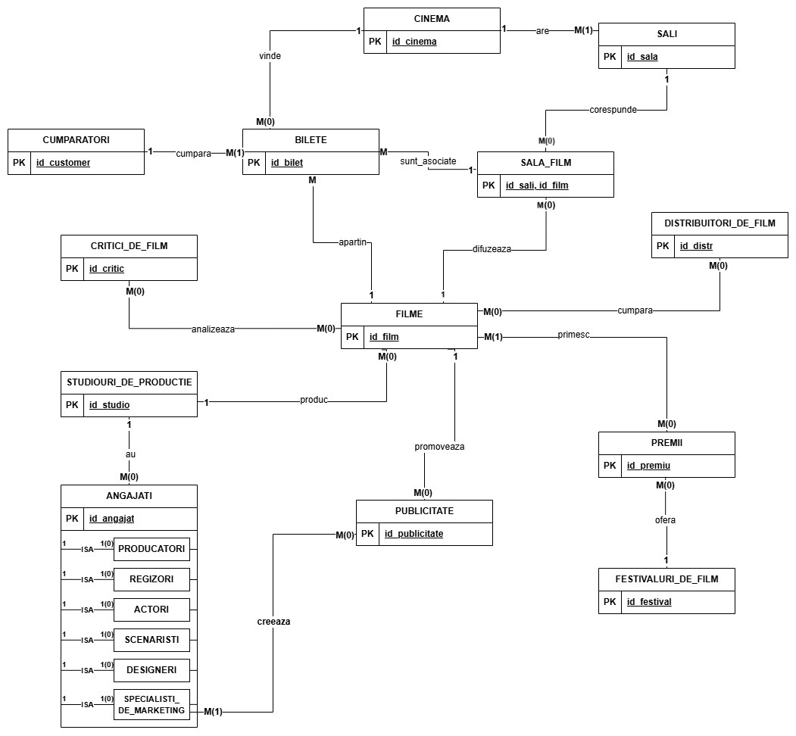

### 3. Pornind de la diagrama entitate-relație realizați diagrama conceptuală a modelului propus, integrând toate atributele necesare: entitățile, relațiile și atributele trebuie definite în limba română.

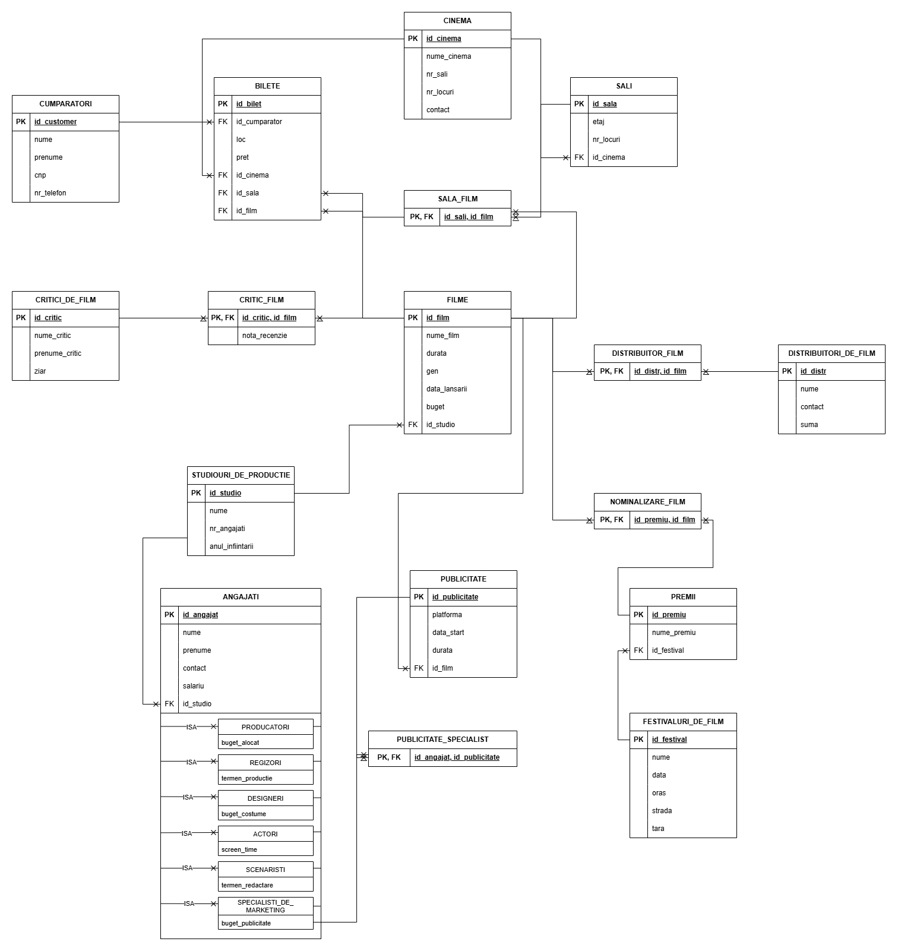

### 4.Implementați în Oracle diagrama conceptuală realizată: definiți toate tabelele, adăugând toate constrângerile de integritate necesare (chei primare, cheile externe etc).

#### *Tabela CUMPĂRĂTOR*

create table CUMPARATORI

(

ID_CUSTOMER NUMBER(6) not null

constraint CUMPARATOR_PK

primary key,

NUME VARCHAR2(20) not null,

PRENUME VARCHAR2(20) not null,

NR_BILETE NUMBER(2),

NR_TELEFON VARCHAR2(15),

CNP NUMBER

constraint CUMPARATORI_PK

unique

)

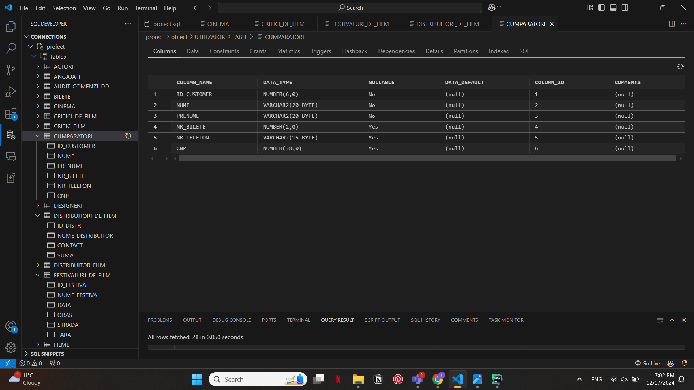

#### Tabela CINEMA

create table CINEMA

(

ID_CINEMA NUMBER not null

constraint CINEMA_PK

primary key,

NR_SALI NUMBER(3),

NR_LOCURI NUMBER(5),

CONTACT VARCHAR2(15)

constraint CINEMA_PK_2

unique,

NUME_CINEMA VARCHAR2(30)

constraint CINEMA_PK_3

unique

)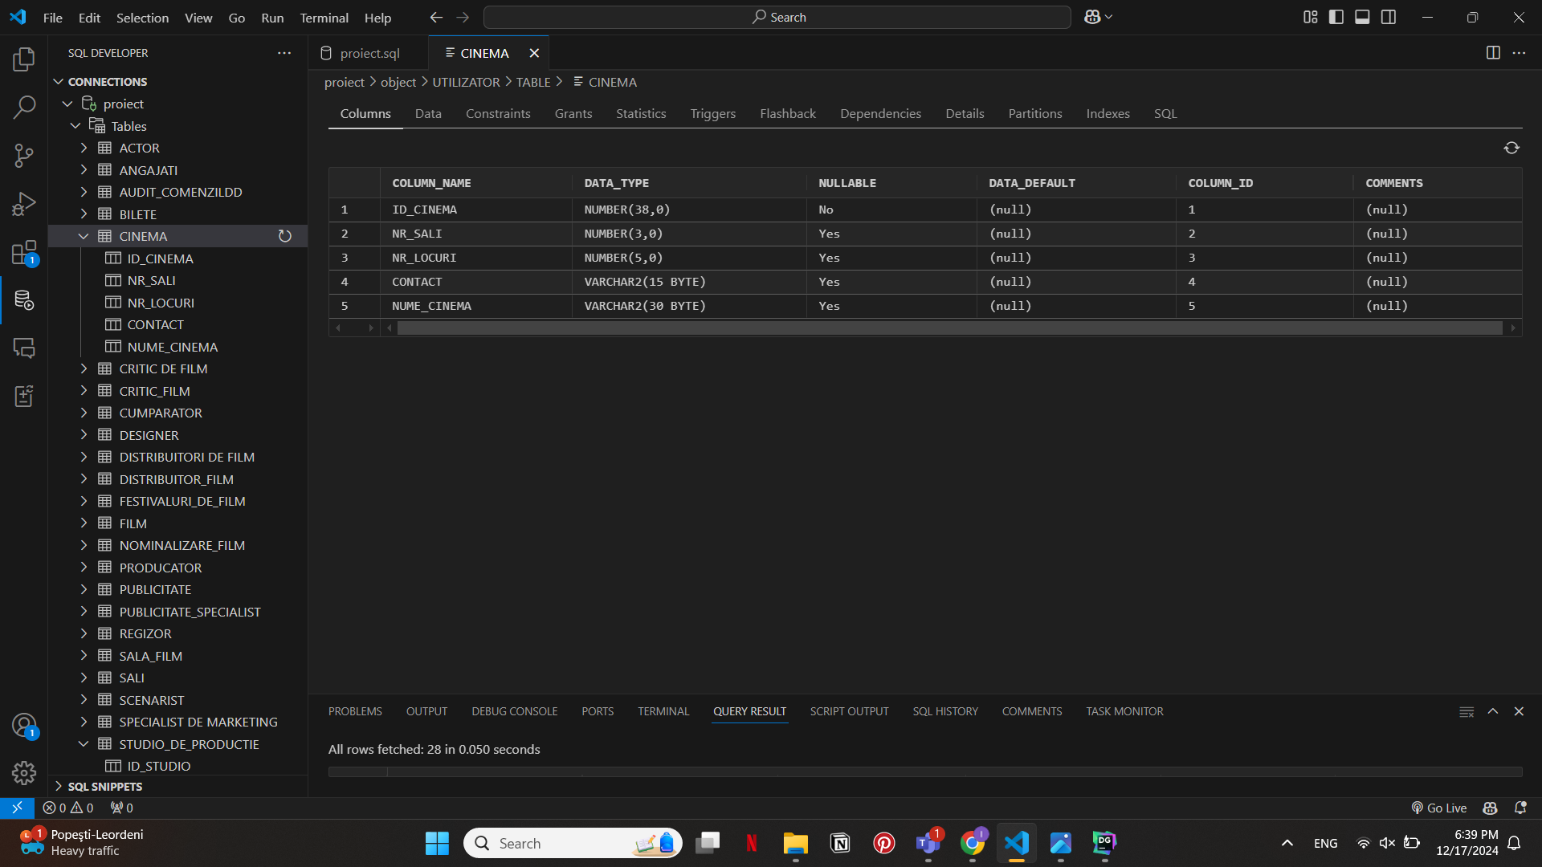

#### Tabela STUDIOURI DE PRODUCȚIE

create table STUDIOURI_DE_PRODUCTIE

(

ID_STUDIO NUMBER not null

constraint "STUDIO DE PRODUCȚIE_pk"

primary key,

NUME VARCHAR2(30) not null,

NR_ANGAJATI NUMBER(6) not null,

ANUL_INFIINTARII NUMBER(4) not null

)

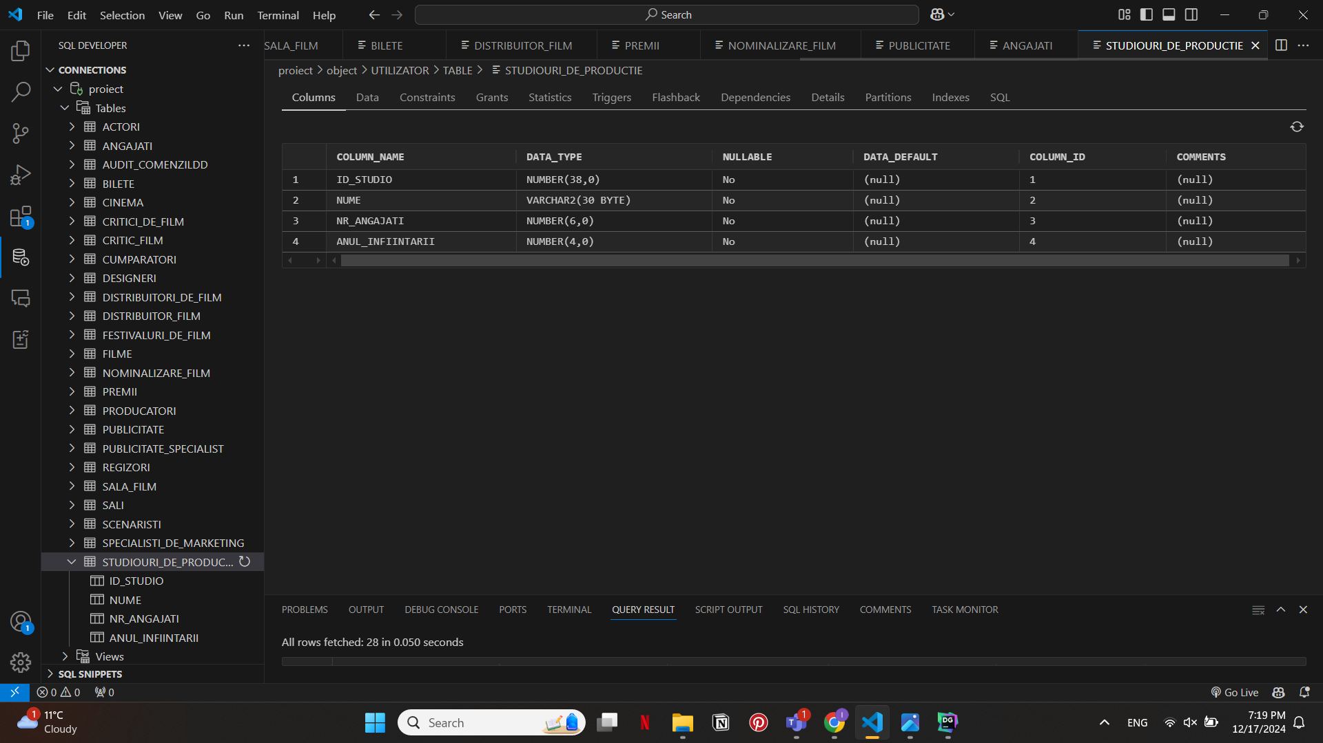

#### Tabela CRITICI DE FILM

create table CRITICI_DE_FILM

(

ID_CRITIC NUMBER not null

constraint CRITICI_DE_FILM_PK

primary key,

NUME_CRITIC VARCHAR2(30),

PRENUME_CRITIC VARCHAR2(30),

ZIAR NUMBER

)

comment on column CRITIC_DE_FILM.PUBLICATIE is 'unde a publicat critica'

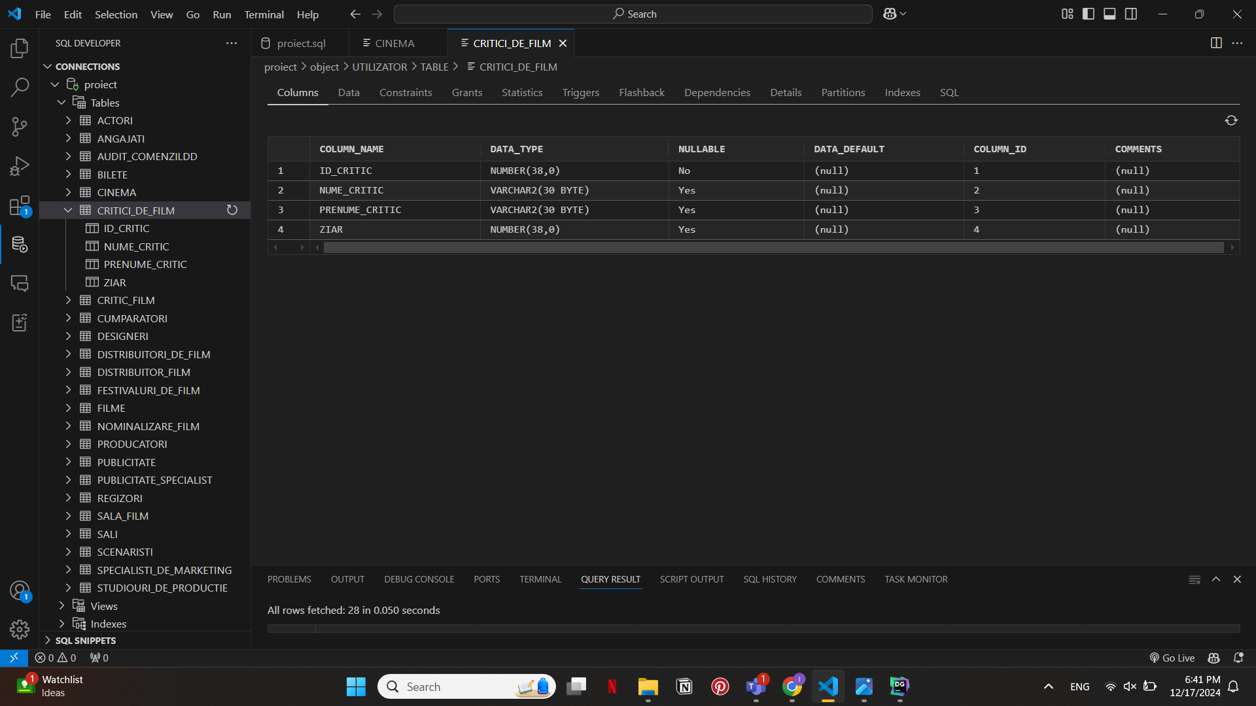

#### Tabela FESTIVALURI DE FILM

create table FESTIVALURI_DE_FILM

(

ID_FESTIVAL NUMBER generated as identity

constraint FESTIVALURI_DE_FILM_PK

primary key,

NUME_FESTIVAL VARCHAR2(50),

DATA DATE,

ORAS VARCHAR2(30),

STRADA VARCHAR2(30),

TARA VARCHAR2(30)

)

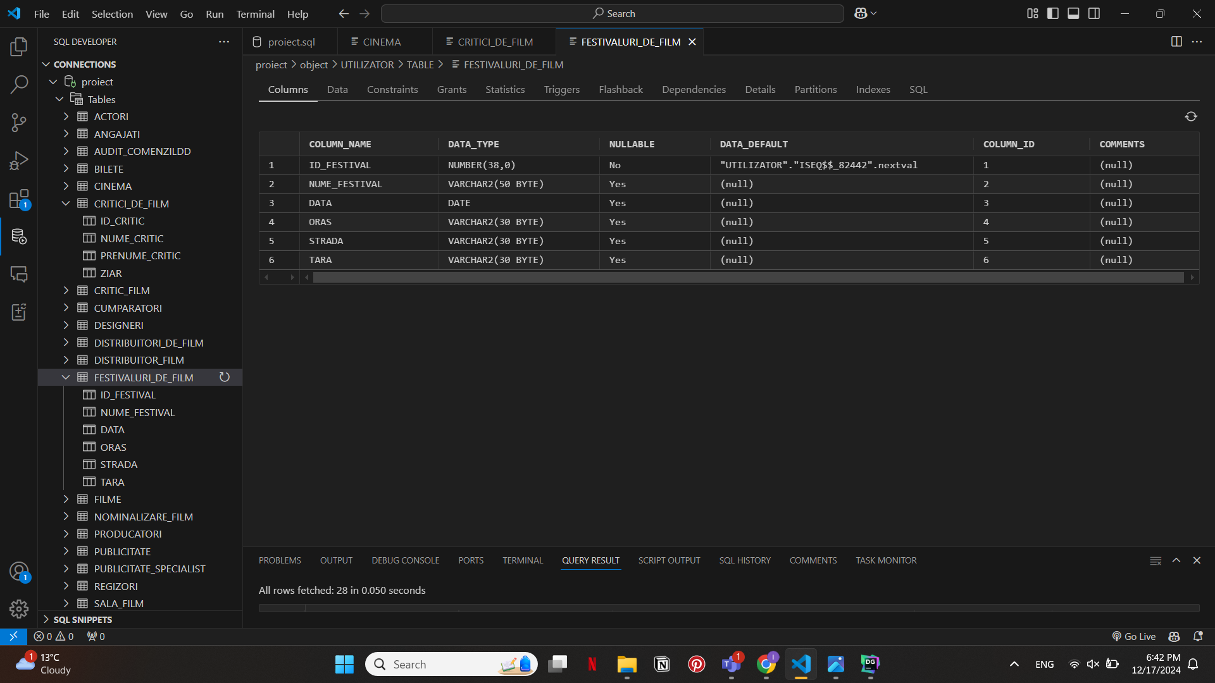

#### Tabela DISTRIBUITORI DE FILM

create table DISTRIBUITORI_DE_FILM

(

ID_DISTR NUMBER not null

constraint "DISTRIBUITORI DE FILM_pk"

primary key,

NUME_DISTRIBUITOR VARCHAR2(30) not null,

CONTACT VARCHAR2(15)

constraint "DISTRIBUITORI DE FILM_pk_2"

unique,

SUMA NUMBER

)

comment on column DISTRIBUITORI_DE_FILM.SUMA is 'suma cu care a fost cumpărat filmul (mil. de $)

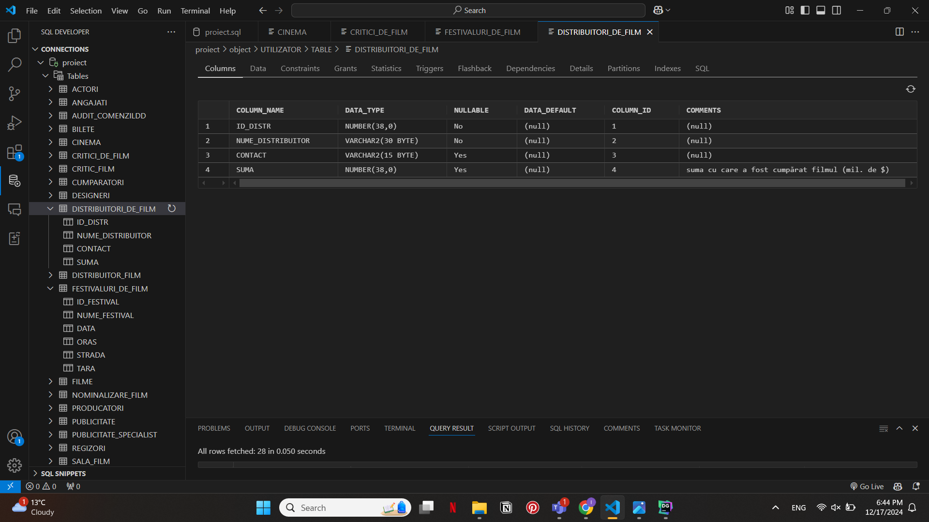

#### Tabela FILM

create table FILME

(

ID_FILM NUMBER not null

constraint FILMEE_PK

primary key,

NUME_FILM VARCHAR2(50),

DURATA NUMBER,

GEN VARCHAR2(30),

DATA_LANSARII DATE,

ID_STUDIO NUMBER

constraint FILMEE_ID_STUDIO_FK

references STUDIOURI_DE_PRODUCTIE,

BUGET NUMBER

)

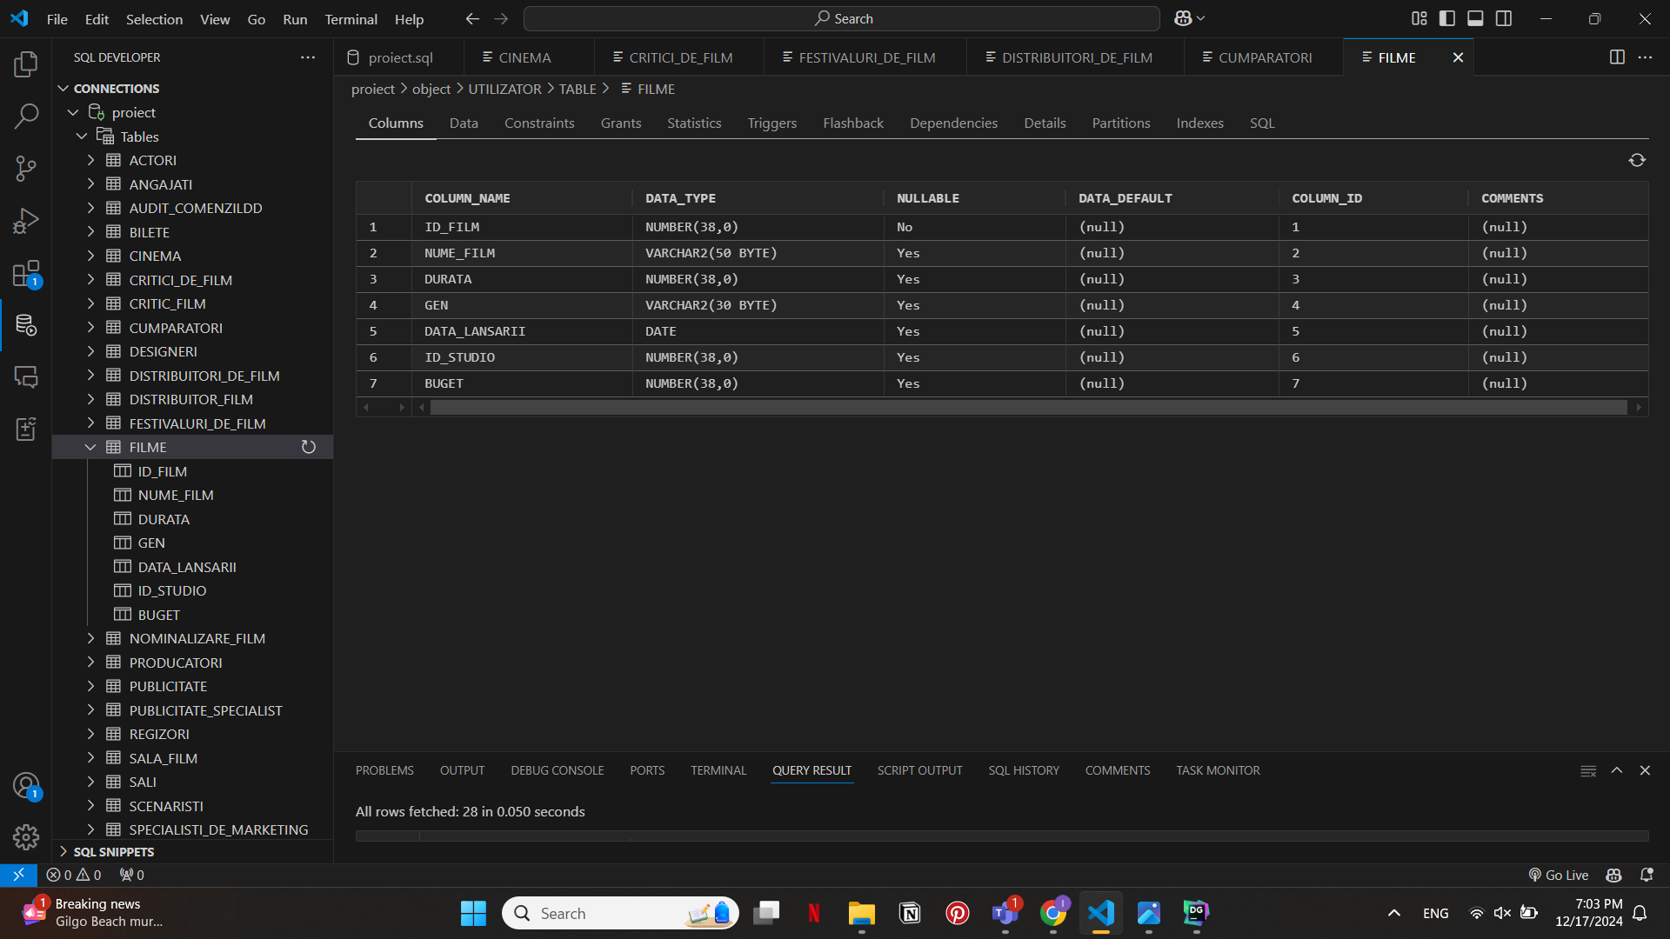

#### Tabela CRITIC_FILM

create table CRITIC_FILM

(

ID_CRITIC NUMBER not null

constraint CRITIC_FILM_ID_CRITIC_FK

references CRITICI_DE_FILM,

ID_FILM NUMBER not null

constraint CRITIC_FILM_ID_FILM_FK

references FILME,

NOTA_RECENZIE NUMBER,

constraint CRITIC_FILM_PK

primary key (ID_CRITIC, ID_FILM)

)

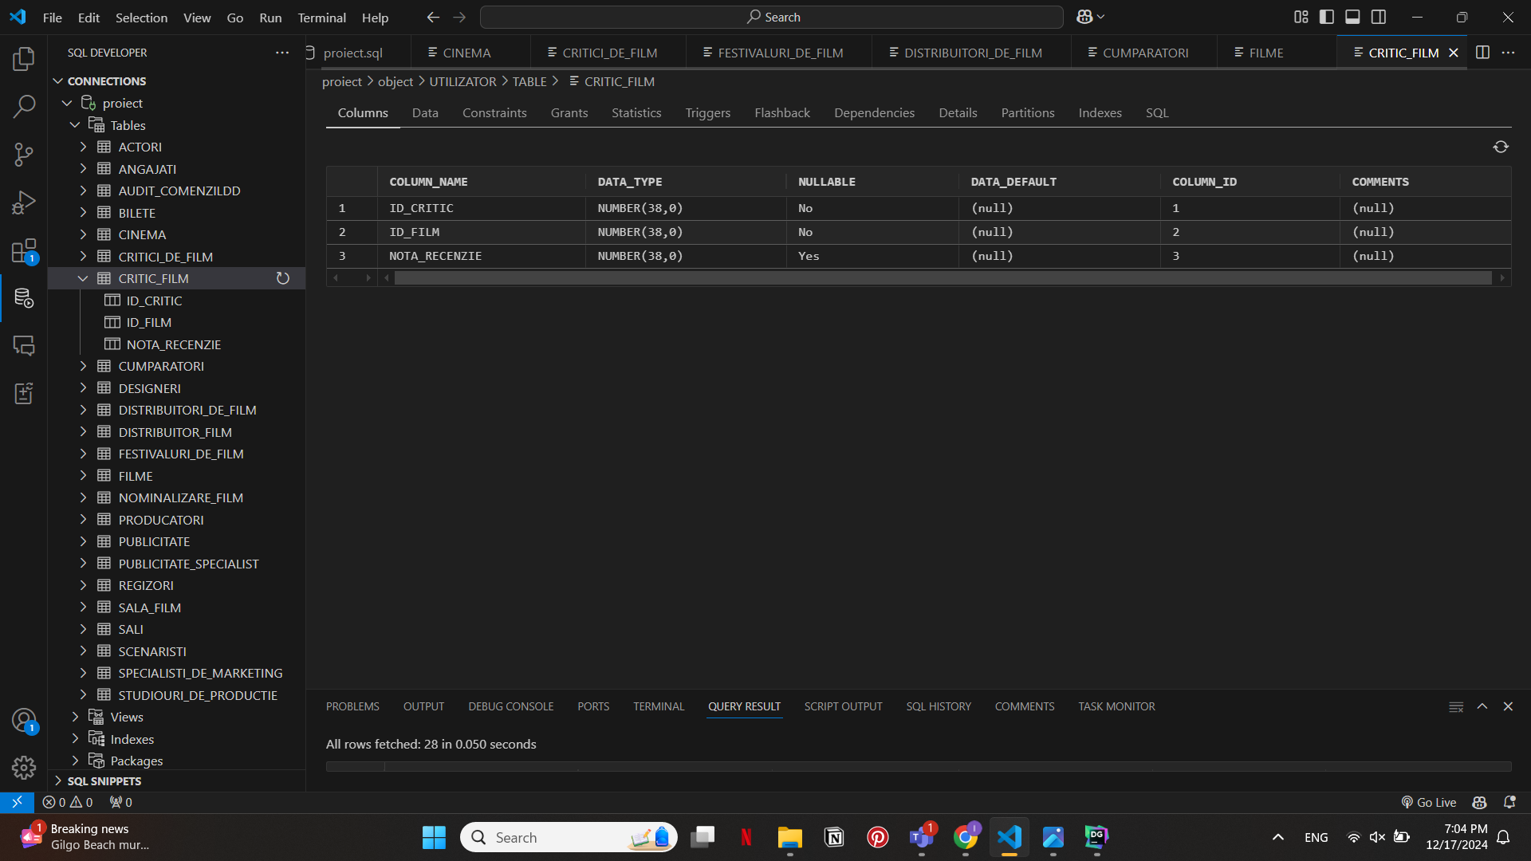

#### Tabela SĂLI

create table SALI  
(  
 ID_SALA NUMBER not null  
 constraint SALI_PK  
 primary key,  
 ETAJ NUMBER(3) not null,  
 NR_LOCURI NUMBER(5) not null,  
 ID_CINEMA NUMBER(3) not null  
 constraint SALI_ID_CINEMA_FK  
 references CINEMA  
);

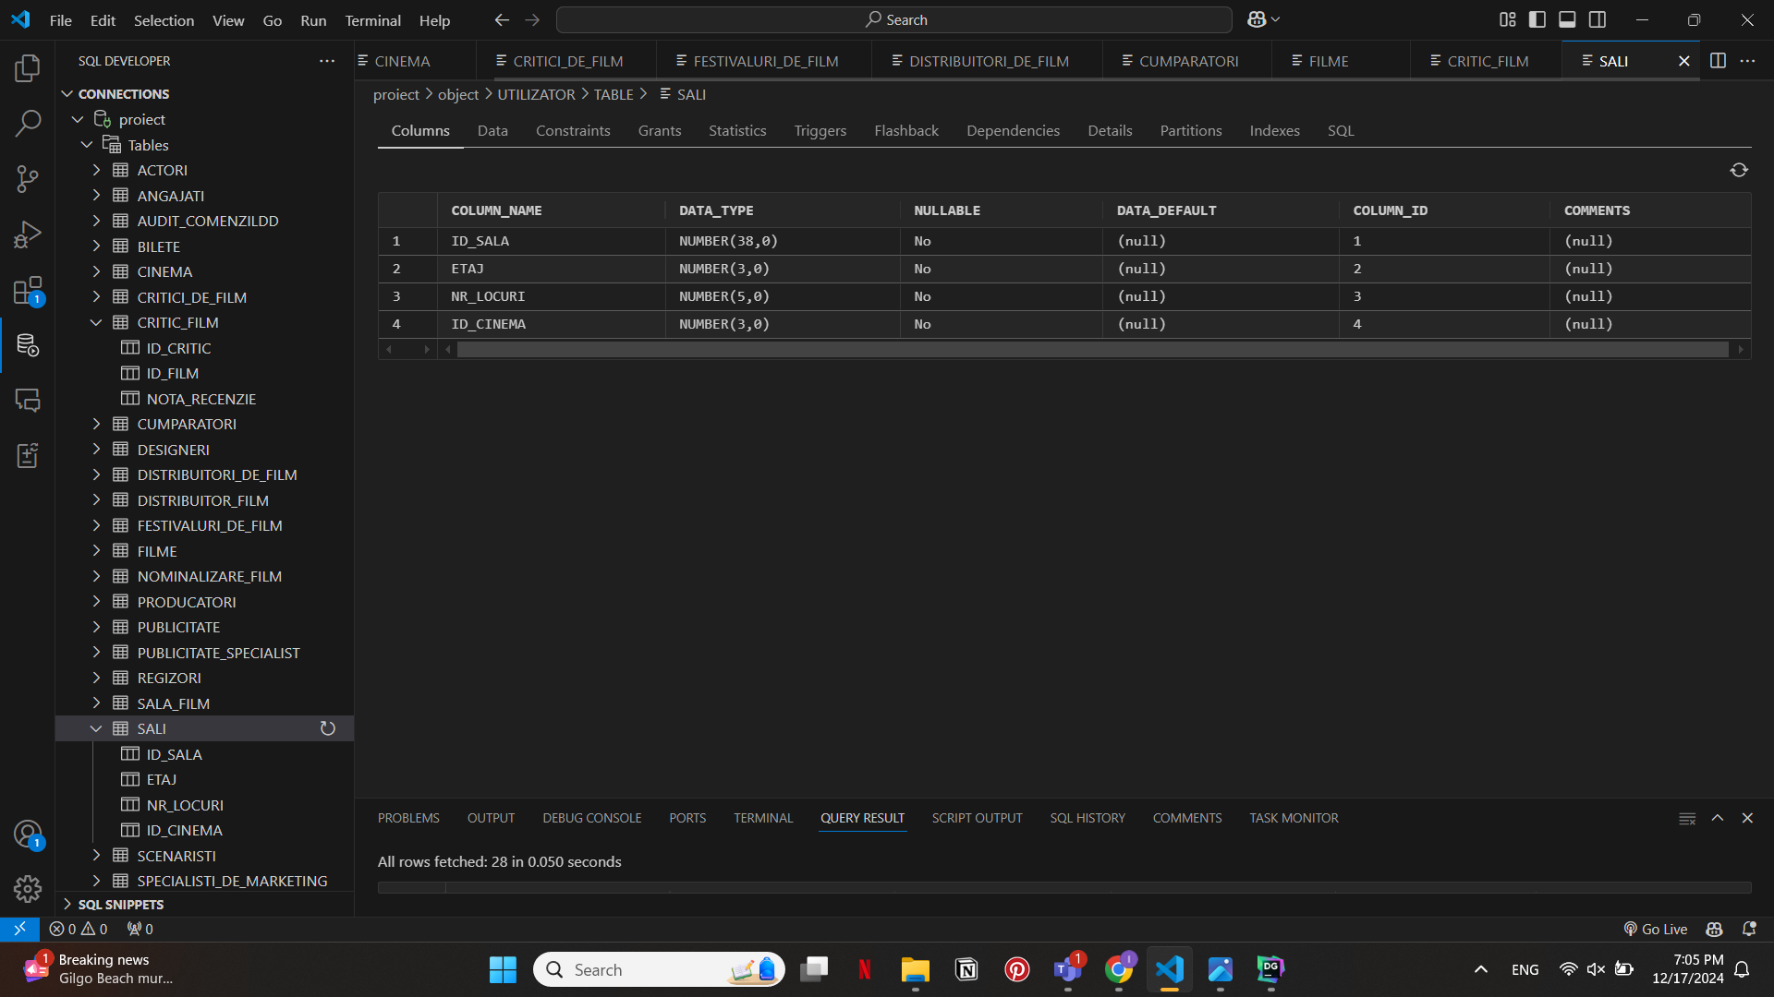

#### Tabela SALA_FILM

create table SALA_FILM

(

ID_SALI NUMBER not null

constraint SALA_FILM_ID_SALI_FK

references SALI,

ID_FILM NUMBER not null

constraint SALA_FILM_ID_FILM_FK

references FILME,

constraint SALA_FILM_PK

primary key (ID_SALI, ID_FILM)

)

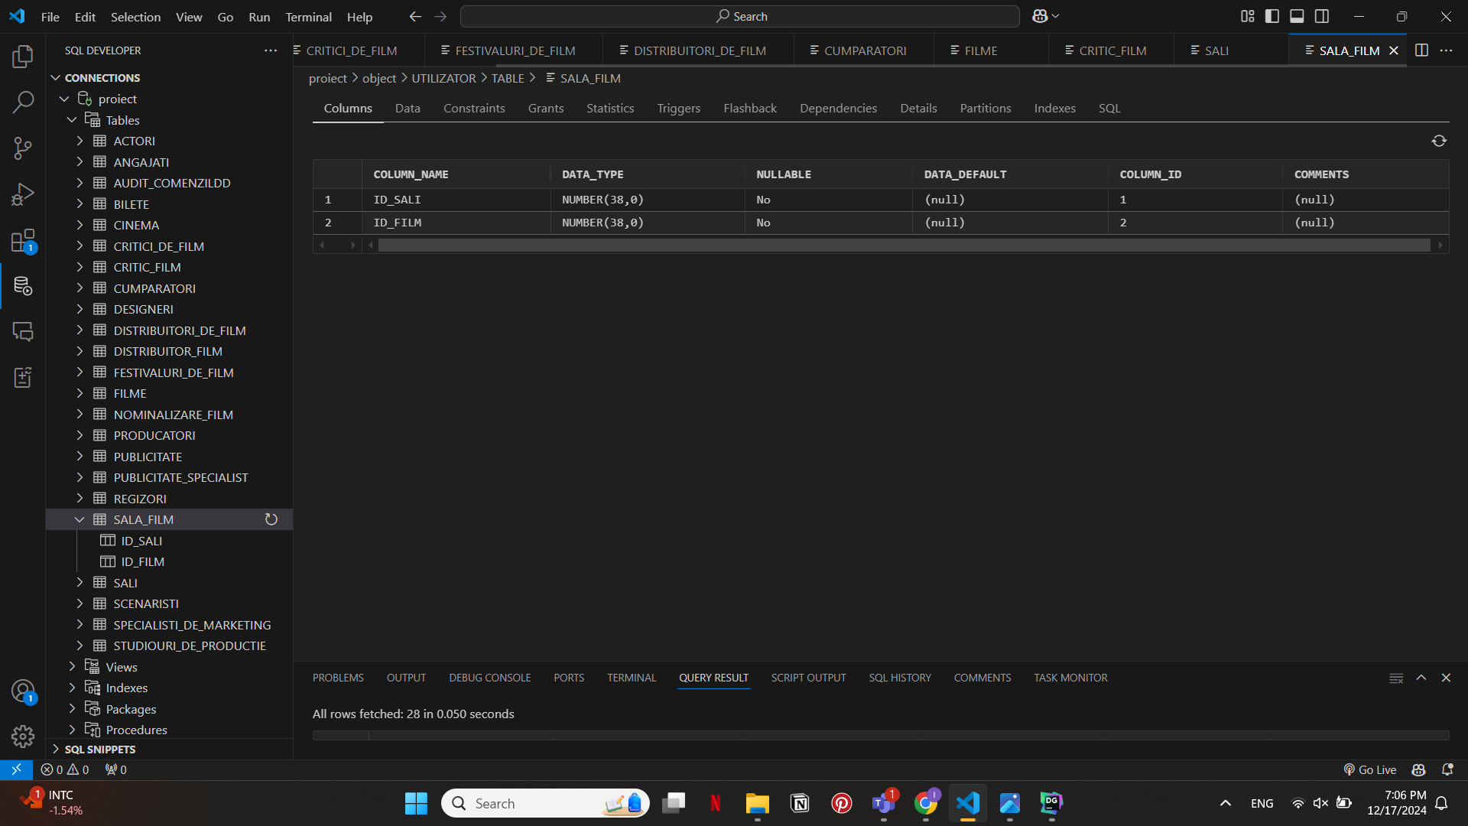

#### Tabela BILETE

create table BILETE

(

ID_BILET NUMBER(6) not null

constraint BILETE_PK

primary key,

ID_CUMP NUMBER(6)

constraint ID_CUMP_FK

references CUMPARATORI,

LOC NUMBER(6) generated as identity

constraint BILETE_PK_2

unique,

PRET NUMBER(6) not null,

ID_FILM NUMBER

constraint BILETE_ID_FILM_FK

references FILME,

ID_SALA NUMBER(6) not null

constraint BILETE_ID_SALA_FK

references SALI,

ID_CINEMA NUMBER

constraint BILETE_ID_CINEMA_FK

references CINEMA

)

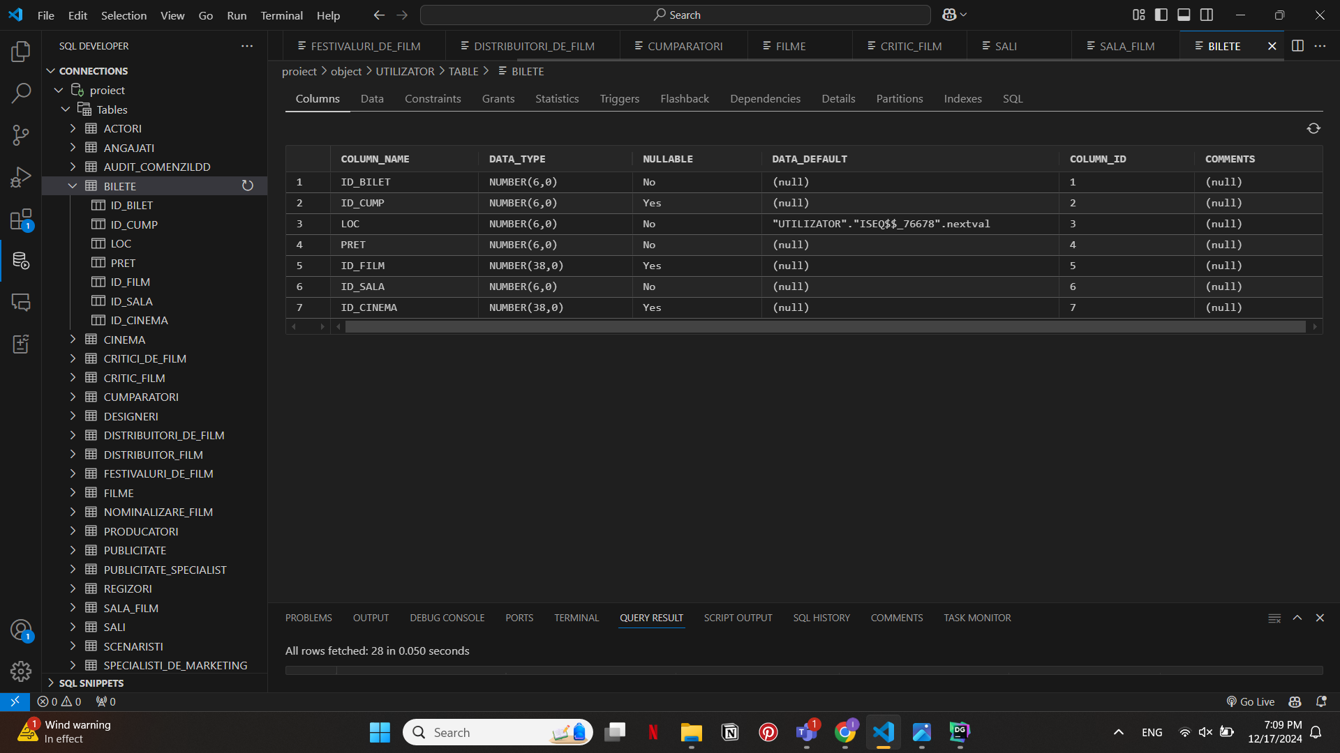

#### Tabela DISTRIBUITOR_FILM

create table DISTRIBUITOR_FILM

(

ID_DISTR NUMBER not null

constraint DISTRIBUITOR_FILM_ID_DISTR_FK

references DISTRIBUITORI_DE_FILM,

ID_FILM NUMBER not null

constraint DISTRIBUITOR_FILM_ID_FILM_FK

references FILME,

constraint DISTRIBUITOR_FILM_PK

primary key (ID_FILM, ID_DISTR)

)

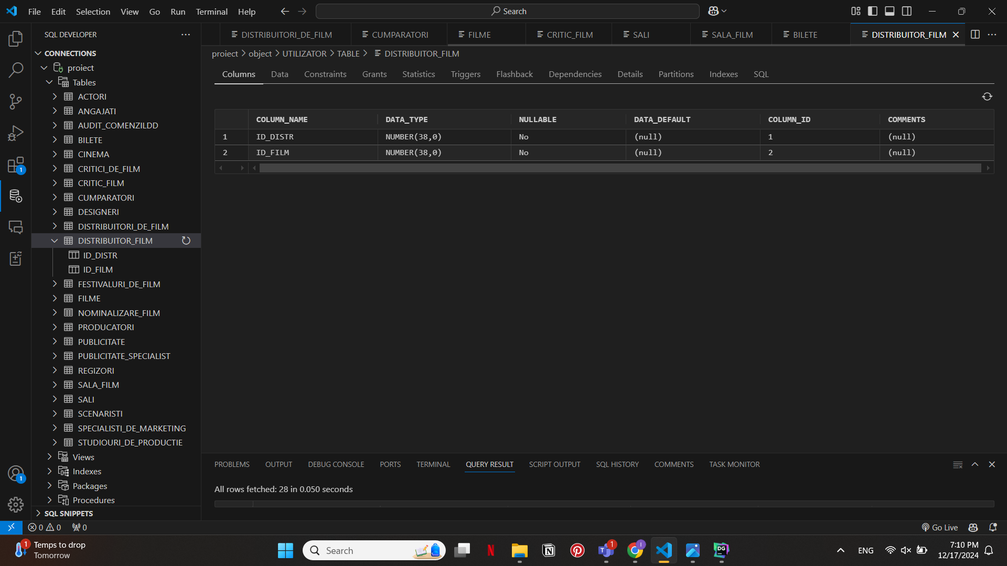

#### Tabela PREMII

create table PREMII

(

ID_PREMIU NUMBER not null

constraint PREMII_PK

primary key,

NUME_PREMIU VARCHAR2(50),

ID_FESTIVAL NUMBER

constraint PREMII_ID_FESTIVAL_FK

references FESTIVALURI_DE_FILM

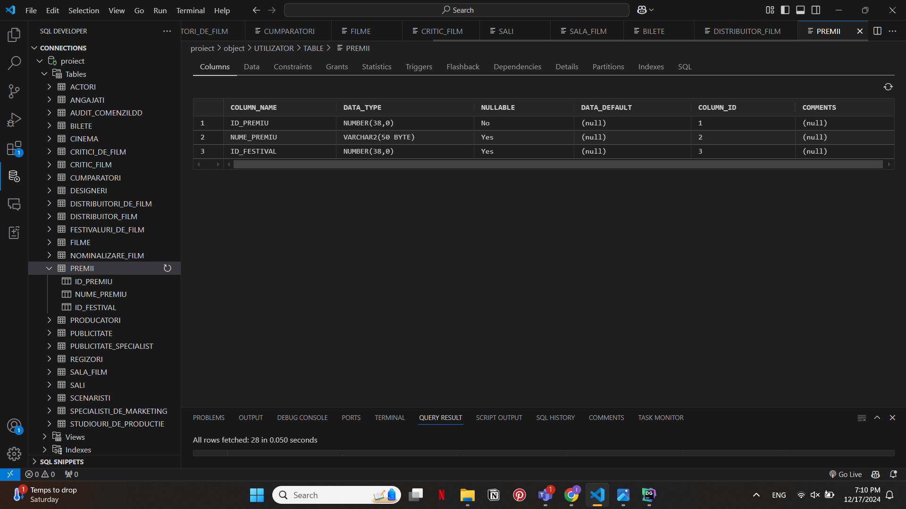

#### Tabela NOMINALIZARE_FILM

create table NOMINALIZARE_FILM

(

ID_PREMIU NUMBER not null

constraint NOMINALIZARE_FILM_ID_PREMIU_FK

references PREMII,

ID_FILM NUMBER not null

constraint NOMINALIZARE_FILM_ID_FILM_FK

references FILME,

constraint NOMINALIZARE_FILM_PK

primary key (ID_FILM, ID_PREMIU)

)

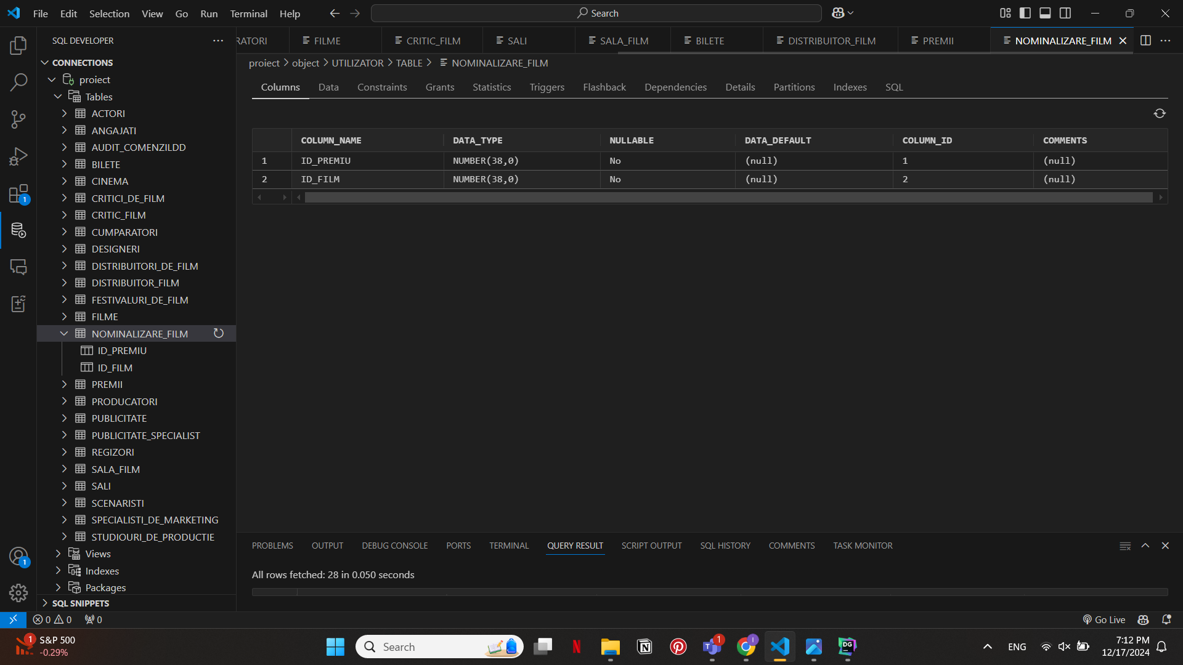

#### Tabela PUBLICITATE

create table PUBLICITATE

(

ID_PUBLICITATE NUMBER(2) not null

constraint PUBLICITATE_PK

primary key,

PLATFORMA VARCHAR2(20),

DATA_START DATE,

DURATA NUMBER(3),

ID_FILM NUMBER

constraint PUBLICITATE_ID_FILM_FK

references FILME

)

comment on column PUBLICITATE.DURATA is 'durata pentru care publicitatea se difuzează (nr. de luni)'

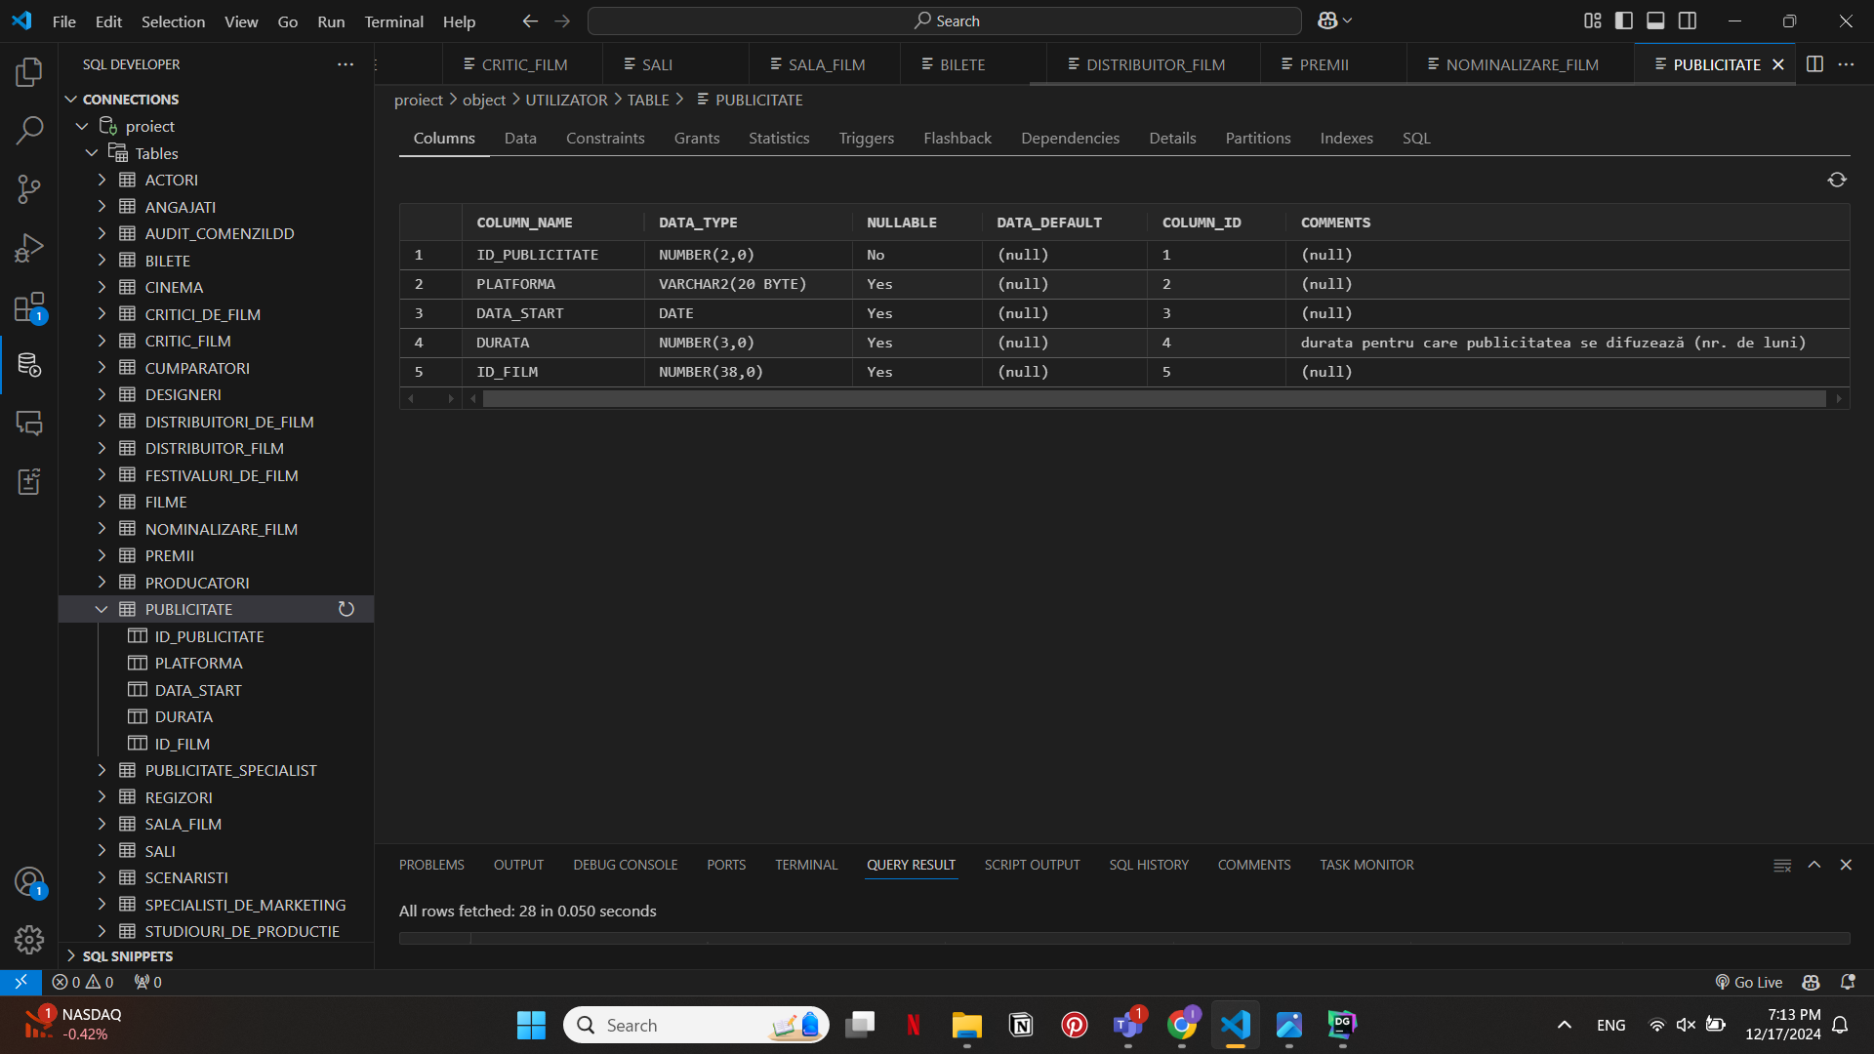

#### Tabela ANGAJAȚI

create table ANGAJATI  
(  
 ID_ANGAJAT NUMBER not null  
 constraint ANGAJAT_PK  
 primary key,  
 NUME VARCHAR2(20) not null,  
 PRENUME VARCHAR2(20) not null,  
 CONTACT NUMBER(10)  
 constraint ANGAJAT_PK_2  
 unique,  
 SALARIU NUMBER(10),  
 ID_STUDIO NUMBER  
 constraint ANGAJATI_ID_STUDIO_FK  
 references STUDIOURI_DE_PRODUCTIE  
);

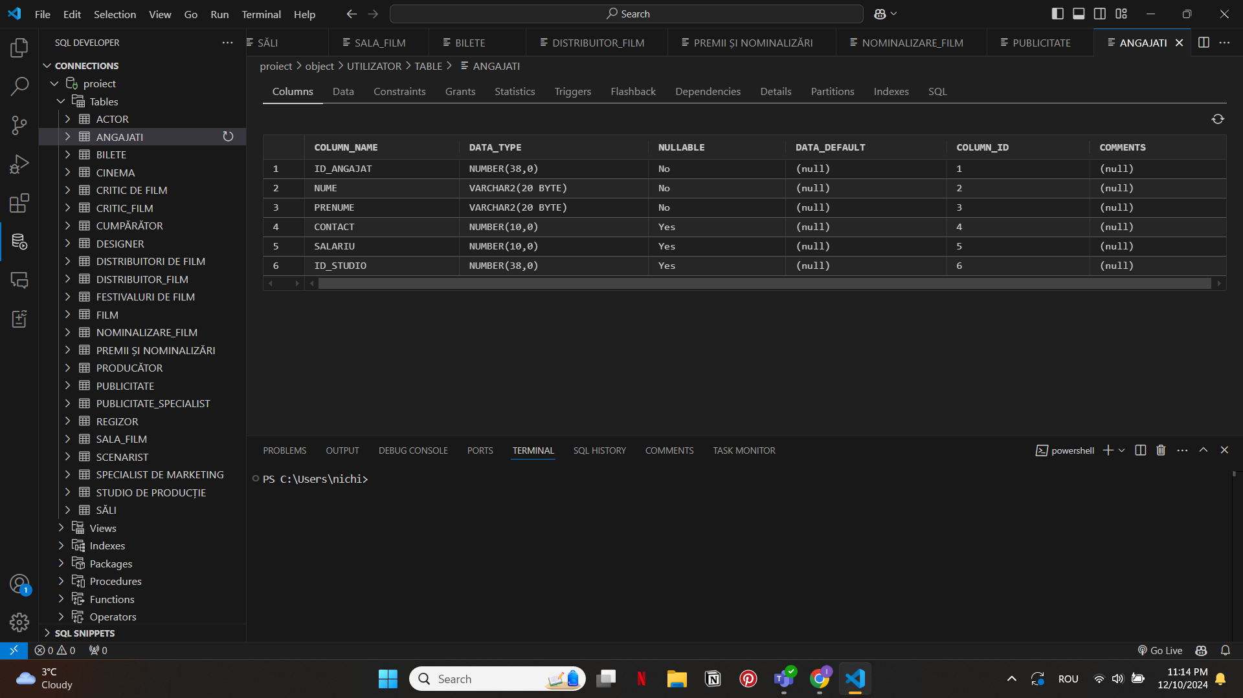

#### Tabela PRODUCĂTORI

create table PRODUCATORI  
(  
 ID_ANGAJAT NUMBER not null  
 constraint PRODUCATOR_PK  
 primary key  
 constraint PRODUCATOR_ID_ANGAJAT_FK  
 references ANGAJATI,  
 BUGET_ALOCAT NUMBER(10)  
);

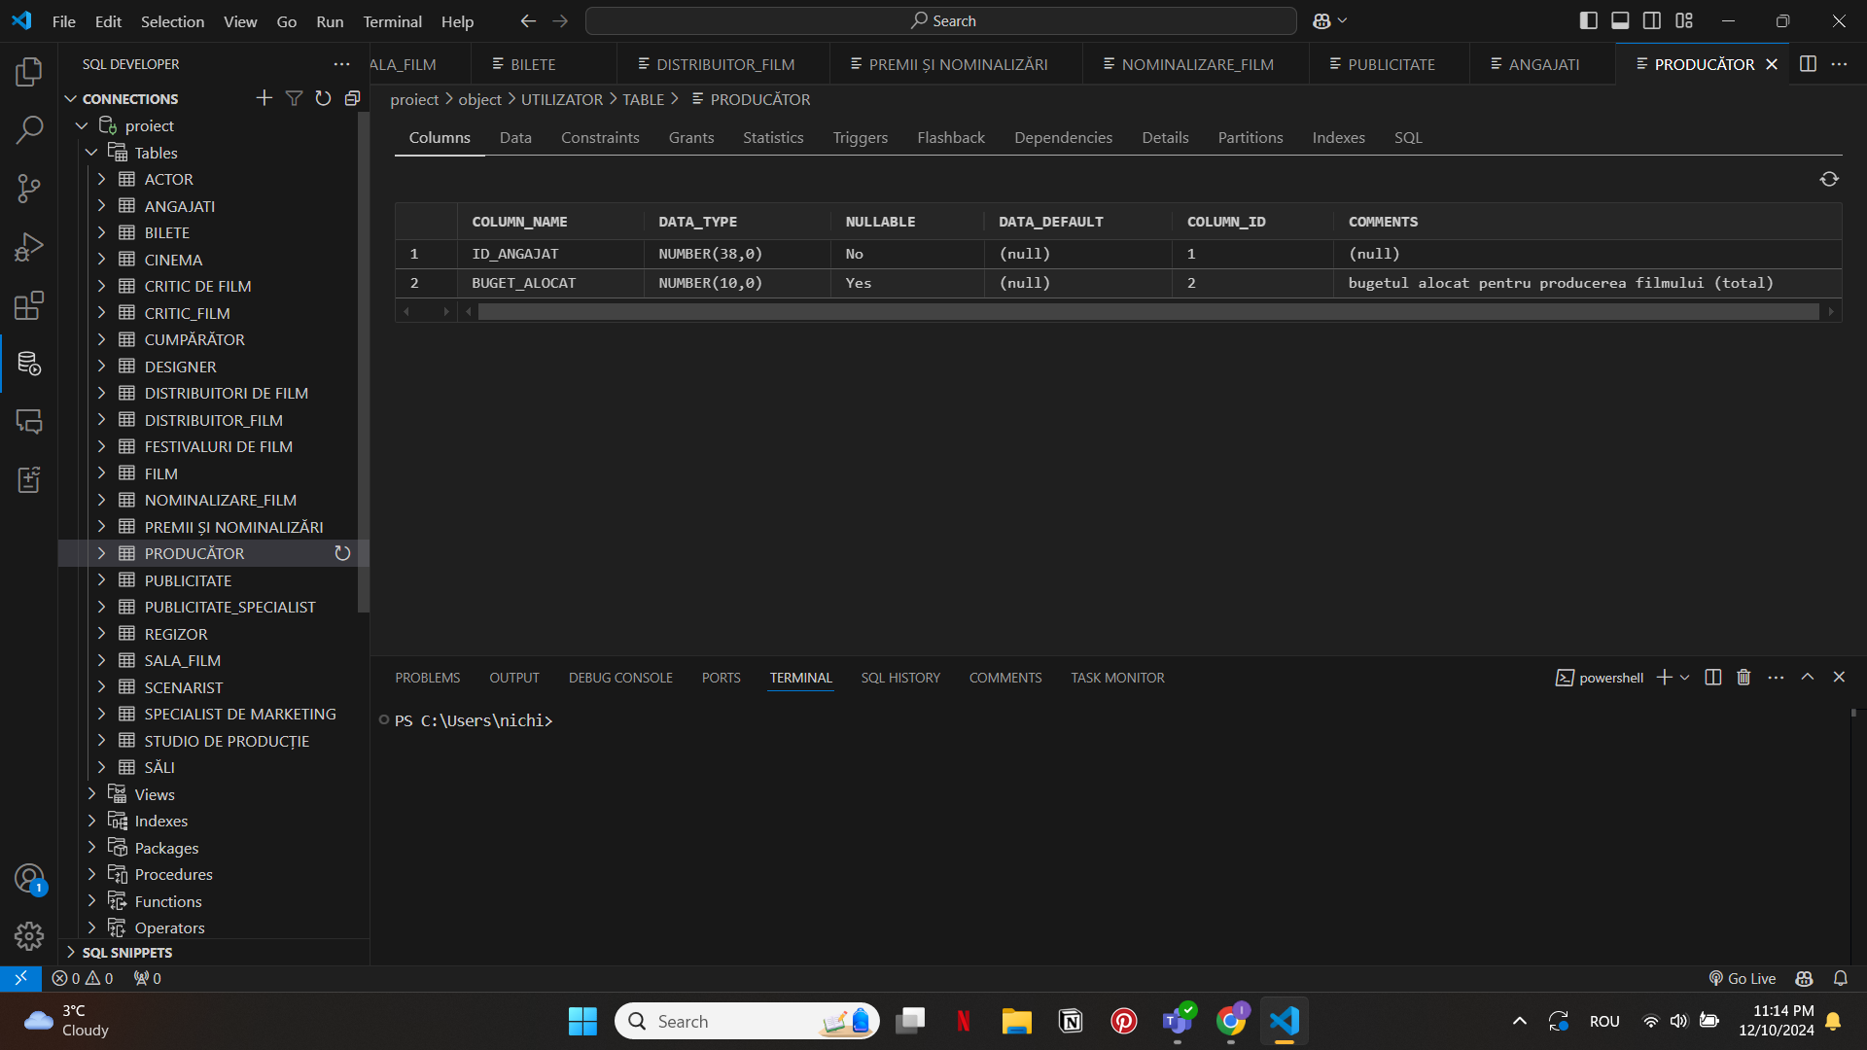

#### Tabela REGIZORI

create table REGIZORI  
(  
 ID_ANGAJAT NUMBER not null  
 constraint REGIZOR_PK  
 primary key  
 constraint REGIZOR_ID_ANGAJAT_FK  
 references ANGAJATI,  
 TERMEN_PRODUCTIE DATE  
);

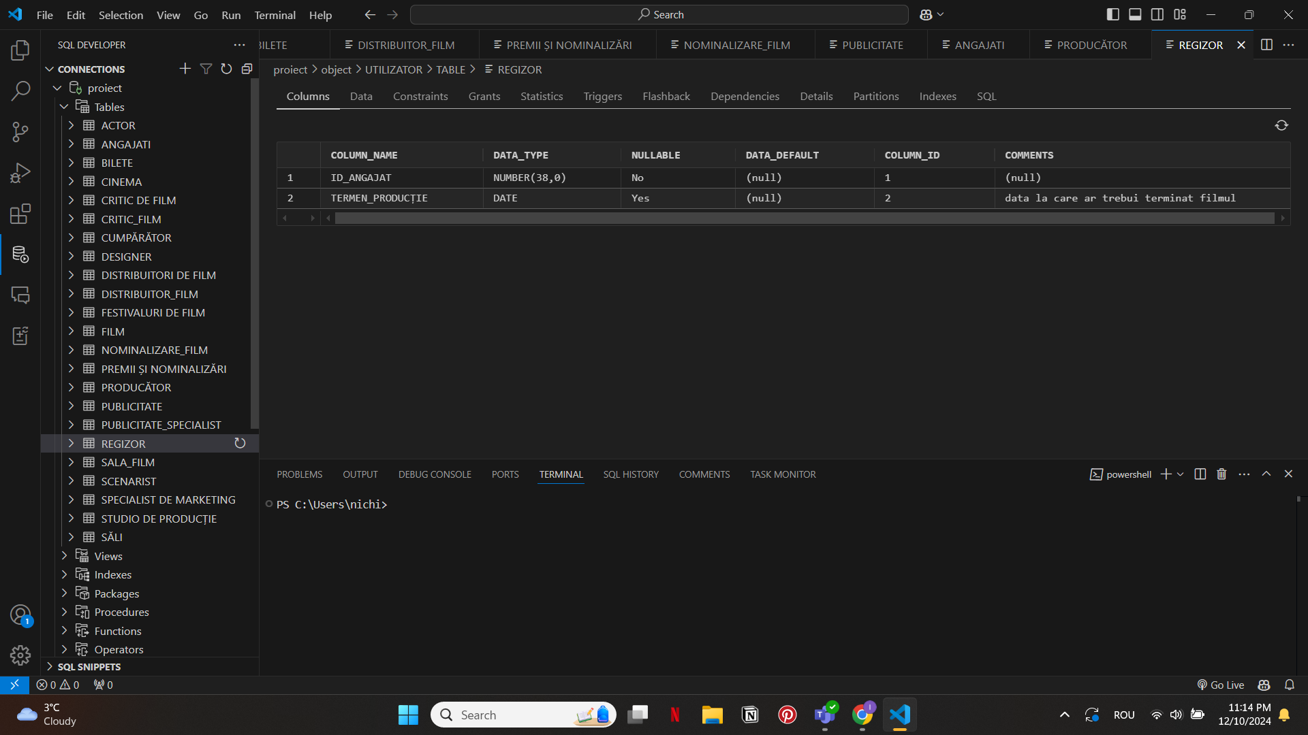

#### Tabela ACTORI

create table ACTORI  
(  
 ID_ANGAJAT NUMBER not null  
 constraint ACTOR_PK  
 primary key  
 constraint ACTOR_ID_ANGAJAT_FK  
 references ANGAJATI,  
 SCREEN_TIME NUMBER(3)  
);

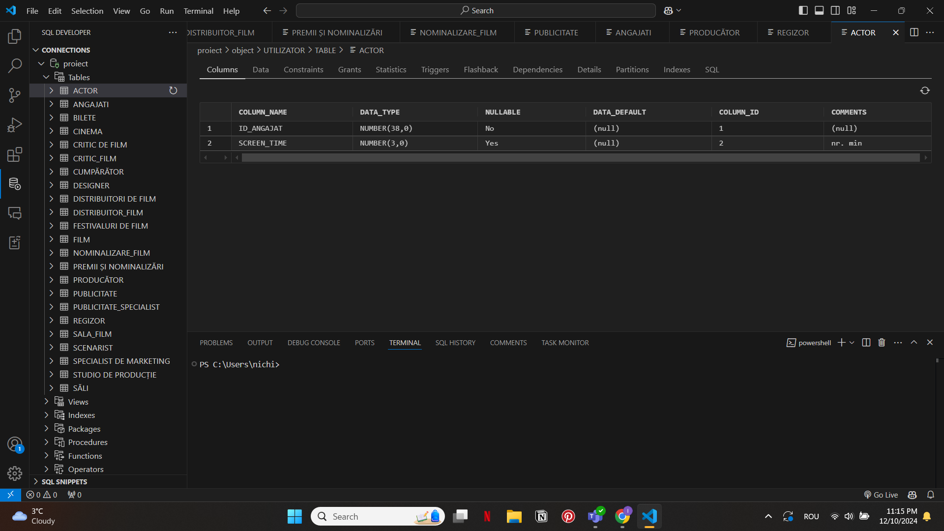

#### Tabela SCENARISTI

create table SCENARISTI  
(  
 ID_ANGAJAT NUMBER not null  
 constraint SCENARIST_PK  
 primary key  
 constraint SCENARIST_ID_ANGAJAT_FK  
 references ANGAJATI,  
 TERMEN_REDACTARE DATE  
);

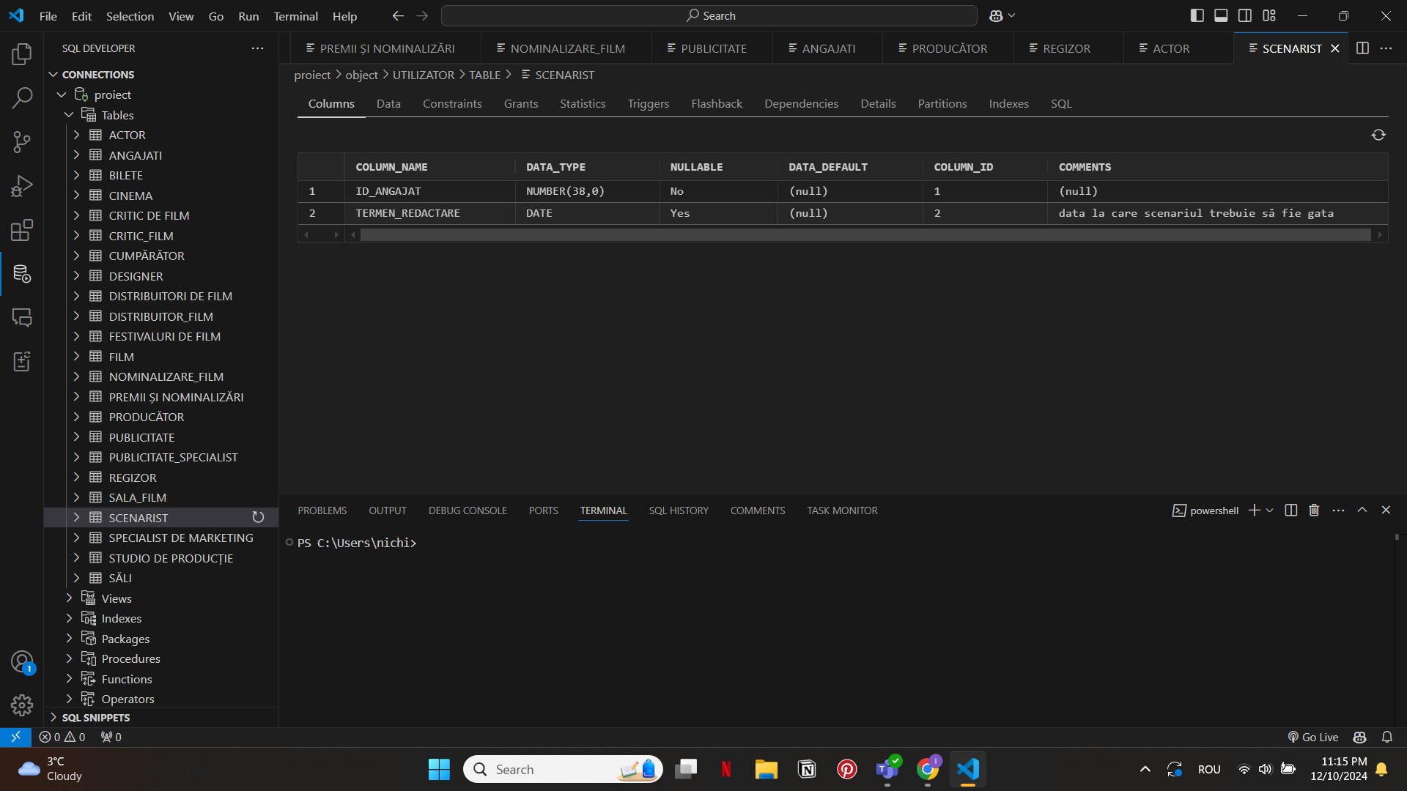

#### Tabela DESIGNERI

create table DESIGNERI  
(  
 ID_ANGAJAT NUMBER not null  
 constraint DESIGNER_PK  
 primary key  
 constraint DESIGNER_ID_ANGAJAT_FK  
 references ANGAJAȚI,  
 BUGET_COSTUME NUMBER(5)  
);

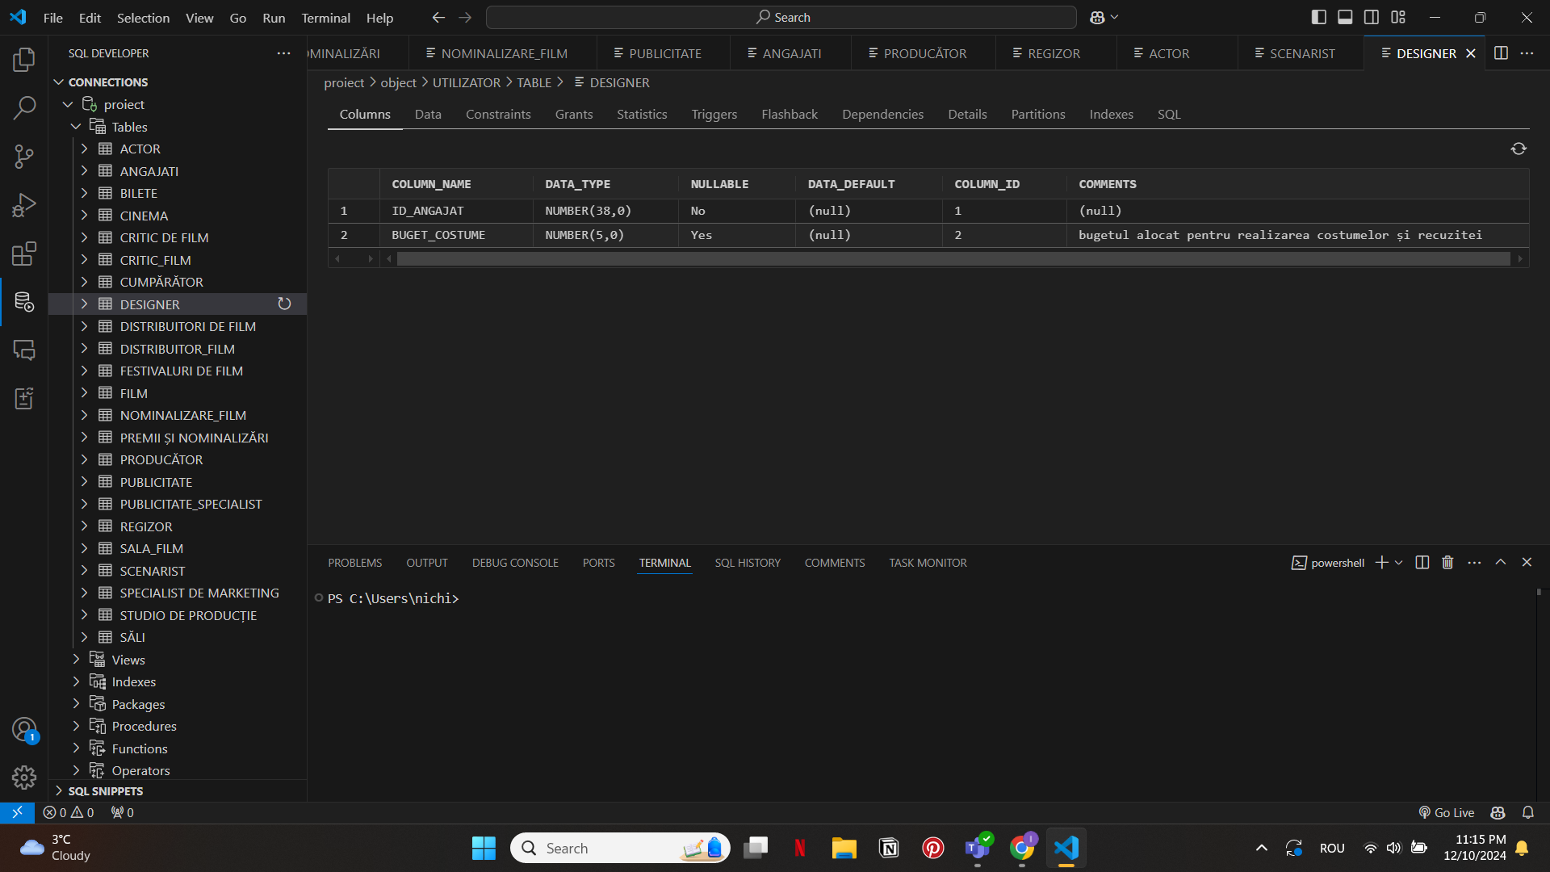

#### Tabela PUBLICITATE_SPECIALIST

create table PUBLICITATE_SPECIALIST  
(  
 ID_PUBLICITATE NUMBER not null  
 constraint PUBLICITATE_SPECIALIST_ID_PUBLICITATE_FK  
 references PUBLICITATE,  
 ID_ANGAJAT NUMBER not null  
 constraint PUBLICITATE_SPECIALIST_ID_ANGAJAT_FK  
 references "SPECIALISTI_DE_MARKETING",  
 constraint PUBLICITATE_SPECIALIST_PK  
 primary key (ID_PUBLICITATE, ID_ANGAJAT)  
);

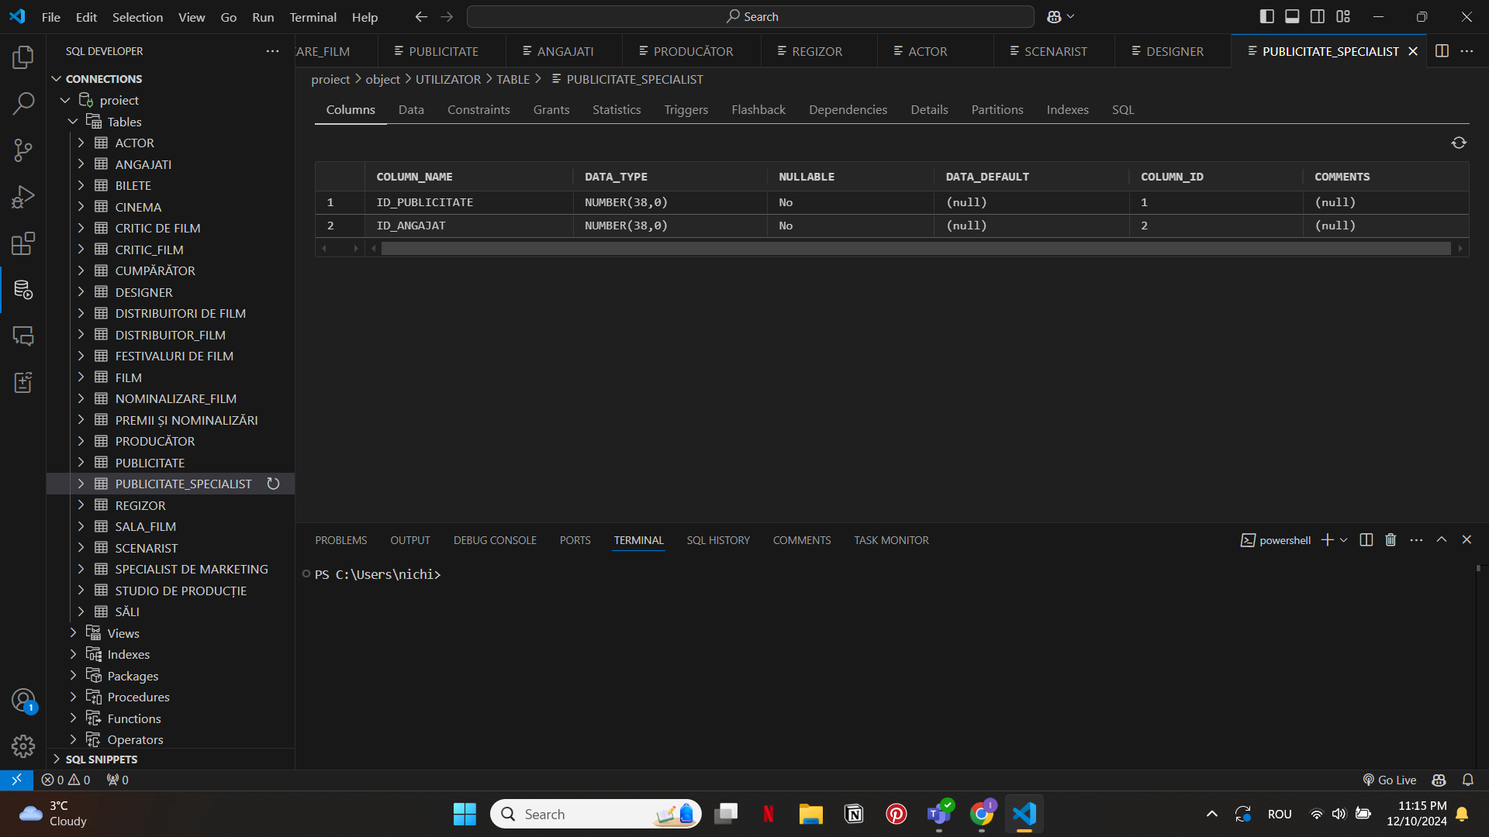

### 5. Adăugați informații coerente în tabelele create (minim 5 înregistrări pentru fiecare entitate independentă; minim 10 înregistrări pentru fiecare tabelă asociativă).

CREATE SEQUENCE CUMPĂRĂTOR_SEQ START WITH 1;  
CREATE SEQUENCE BILETE_SEQ START WITH 1;  
CREATE SEQUENCE CINEMA_SEQ START WITH 1;  
CREATE SEQUENCE SĂLI_SEQ START WITH 1;  
CREATE SEQUENCE DISTR_SEQ START WITH 1;  
CREATE SEQUENCE PUBLICITATE_SEQ START WITH 1;  
CREATE SEQUENCE STUDIO_SEQ START WITH 1;  
CREATE SEQUENCE ANGAJAȚI_SEQ START WITH 1;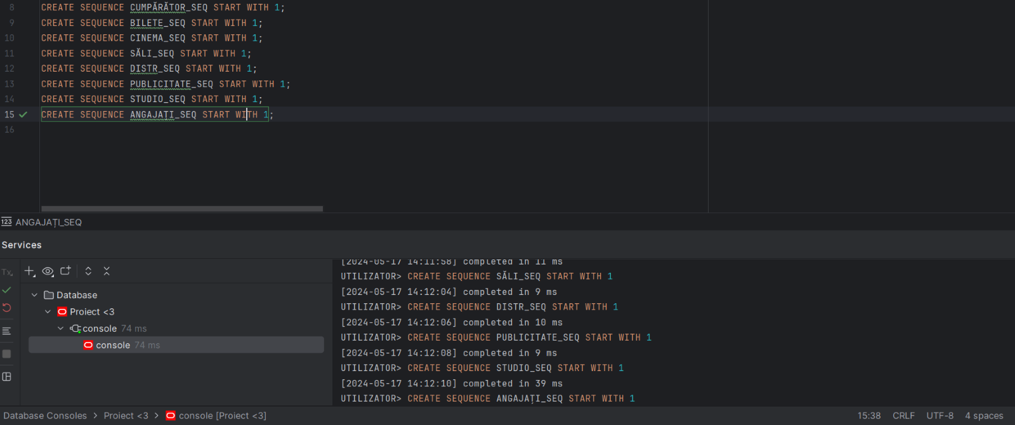

CREATE SEQUENCE CRITIC_SEQ START WITH 1;  
CREATE SEQUENCE FILM_SEQ START WITH 1;

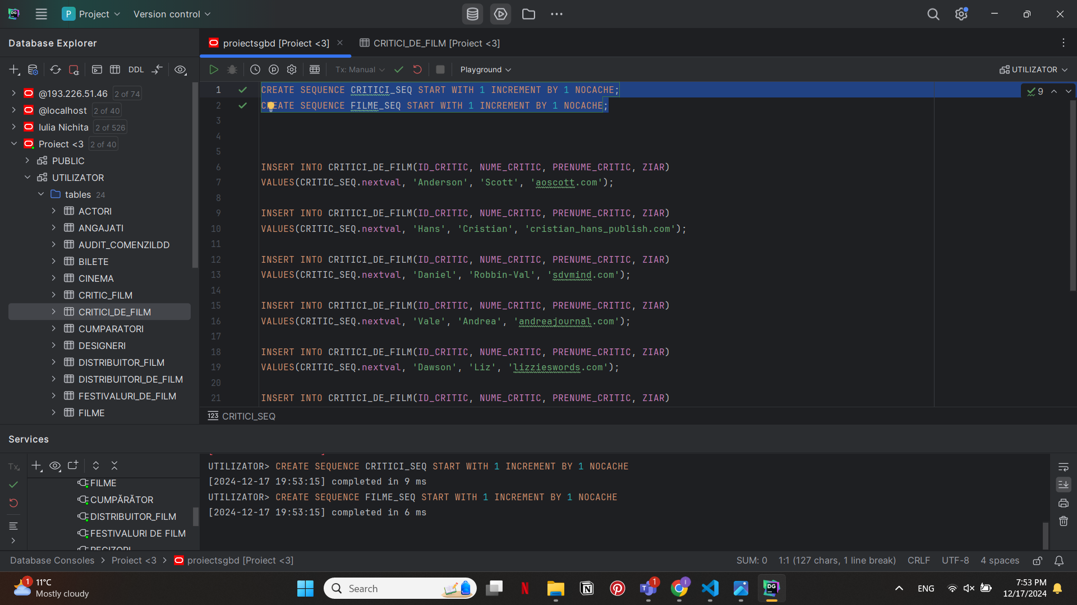

#### Tabela CUMPĂRĂTOR

insert into CUMPĂRĂTOR(id_customer, nume, prenume, nr_bilete, nr_telefon)  
values (CUMPĂRĂTOR_SEQ.nextval, 'Popescu', 'Maria', 1, 0745495333);  
  
insert into CUMPĂRĂTOR(id_customer, nume, prenume, nr_bilete, nr_telefon)  
values (CUMPĂRĂTOR_SEQ.nextval, 'Vladescu', 'Alex', 2, 0743432098);  
  
insert into CUMPĂRĂTOR(id_customer, nume, prenume, nr_bilete, nr_telefon)  
values (CUMPĂRĂTOR_SEQ.nextval, 'Zamfir', 'Ioana', 1, 0745300883);  
  
insert into CUMPĂRĂTOR(id_customer, nume, prenume, nr_bilete, nr_telefon)  
values (CUMPĂRĂTOR_SEQ.nextval, 'Onica', 'Teodora', 3, 0773005687);  
  
insert into CUMPĂRĂTOR(id_customer, nume, prenume, nr_bilete, nr_telefon)  
values (CUMPĂRĂTOR_SEQ.nextval, 'Tudor', 'Cristian', 1, 0748495333);

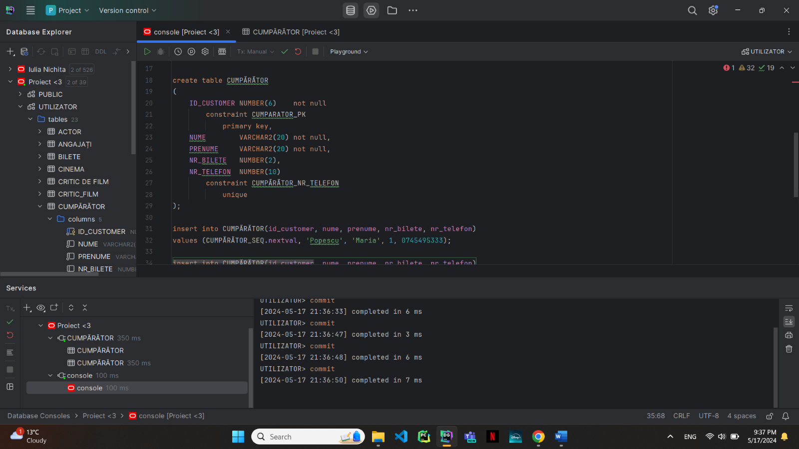

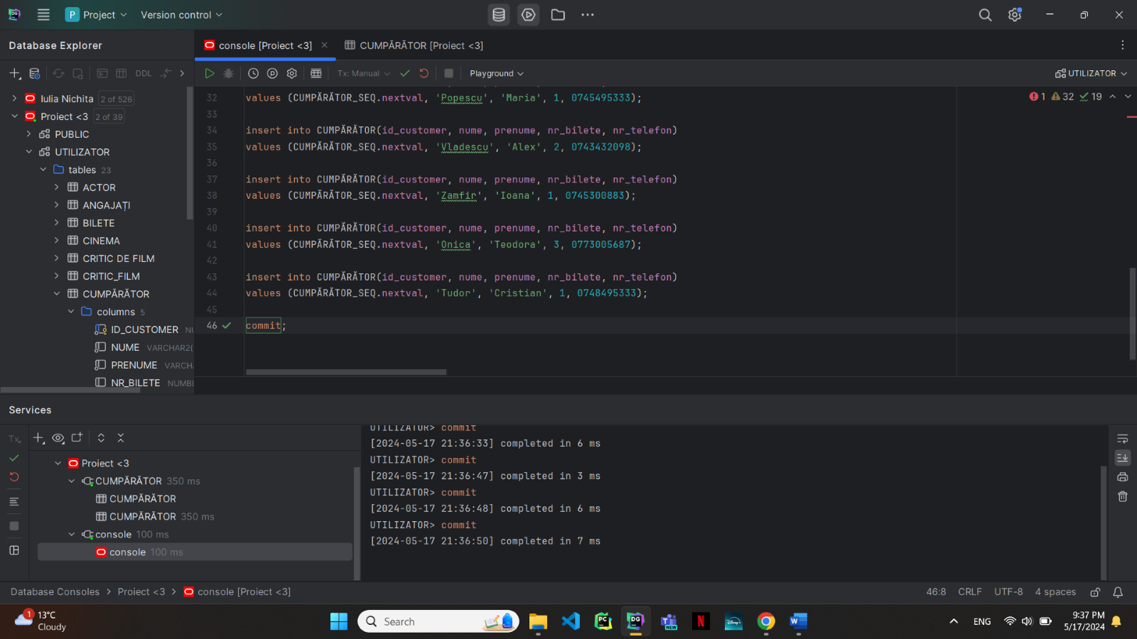

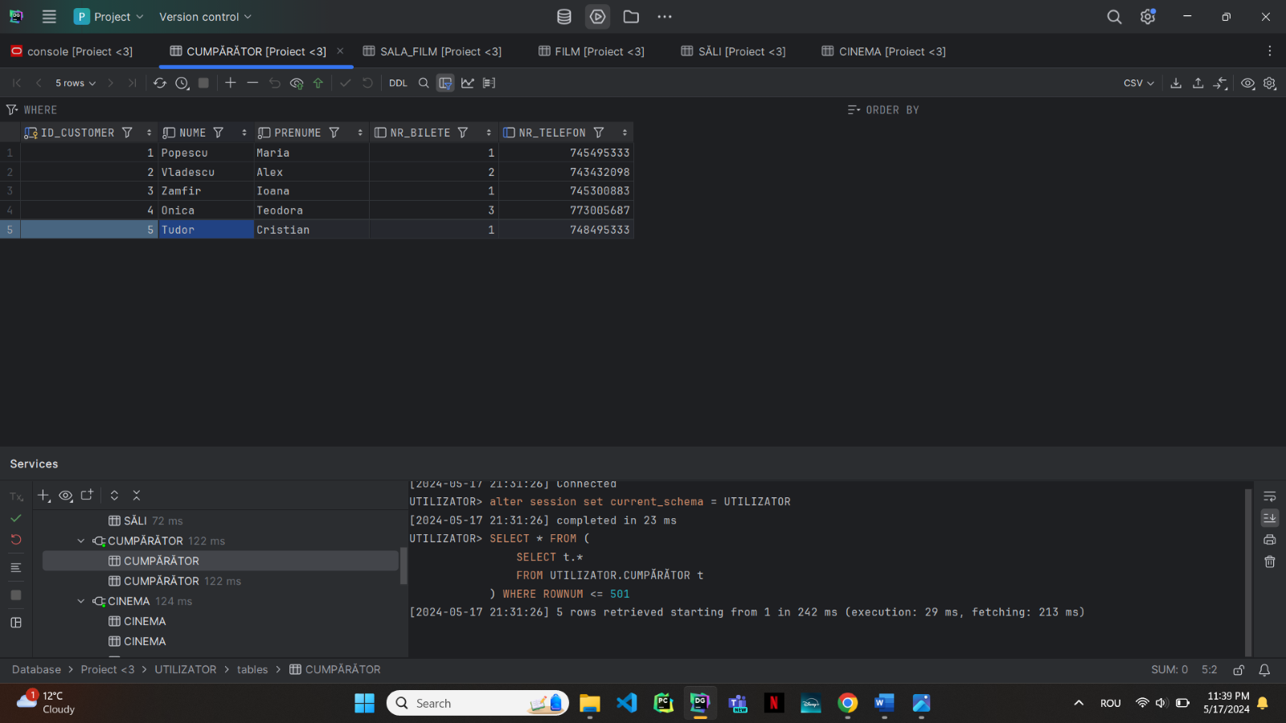

#### Tabela CINEMA

insert into CINEMA(ID_CINEMA, NR_SĂLI, NR_LOCURI, CONTACT, NUME_CINEMA)  
values (CINEMA_SEQ.nextval, 12, 600, 0739644596, 'Cinema City');  
  
insert into CINEMA(ID_CINEMA, NR_SĂLI, NR_LOCURI, CONTACT, NUME_CINEMA)  
values (CINEMA_SEQ.nextval, 10, 760, 0730045500, 'Grand Cinema');  
  
insert into CINEMA(ID_CINEMA, NR_SĂLI, NR_LOCURI, CONTACT, NUME_CINEMA)  
values (CINEMA_SEQ.nextval, 24, 2400, 0739006789, 'Cinema Victoria');  
  
insert into CINEMA(ID_CINEMA, NR_SĂLI, NR_LOCURI, CONTACT, NUME_CINEMA)  
values (CINEMA_SEQ.nextval, 18, 1800, 0790684596, 'Cinema Independeța');  
  
insert into CINEMA(ID_CINEMA, NR_SĂLI, NR_LOCURI, CONTACT, NUME_CINEMA)  
values (CINEMA_SEQ.nextval, 12, 600, 0755464500, 'Cinema Escala');

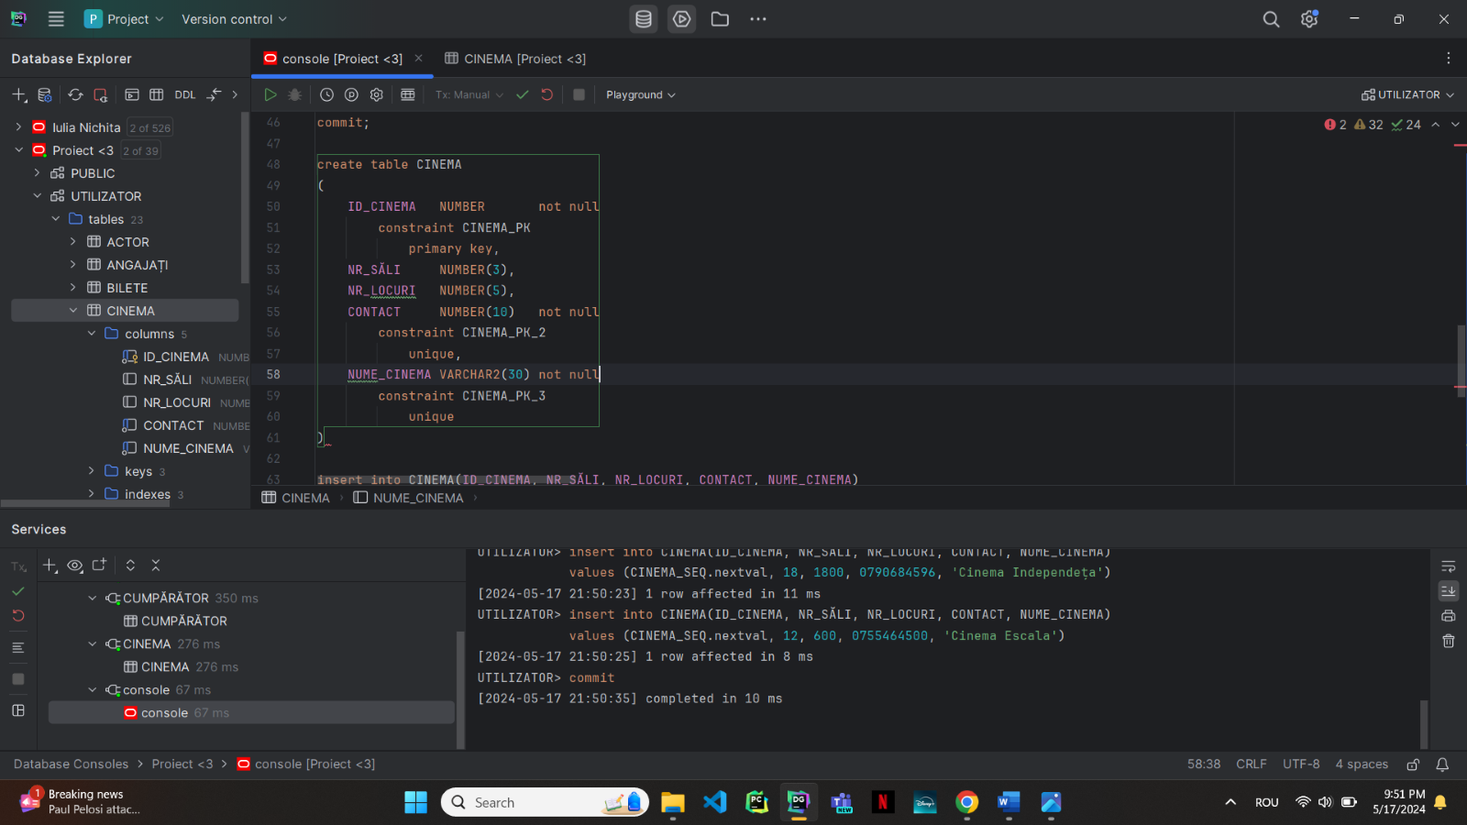

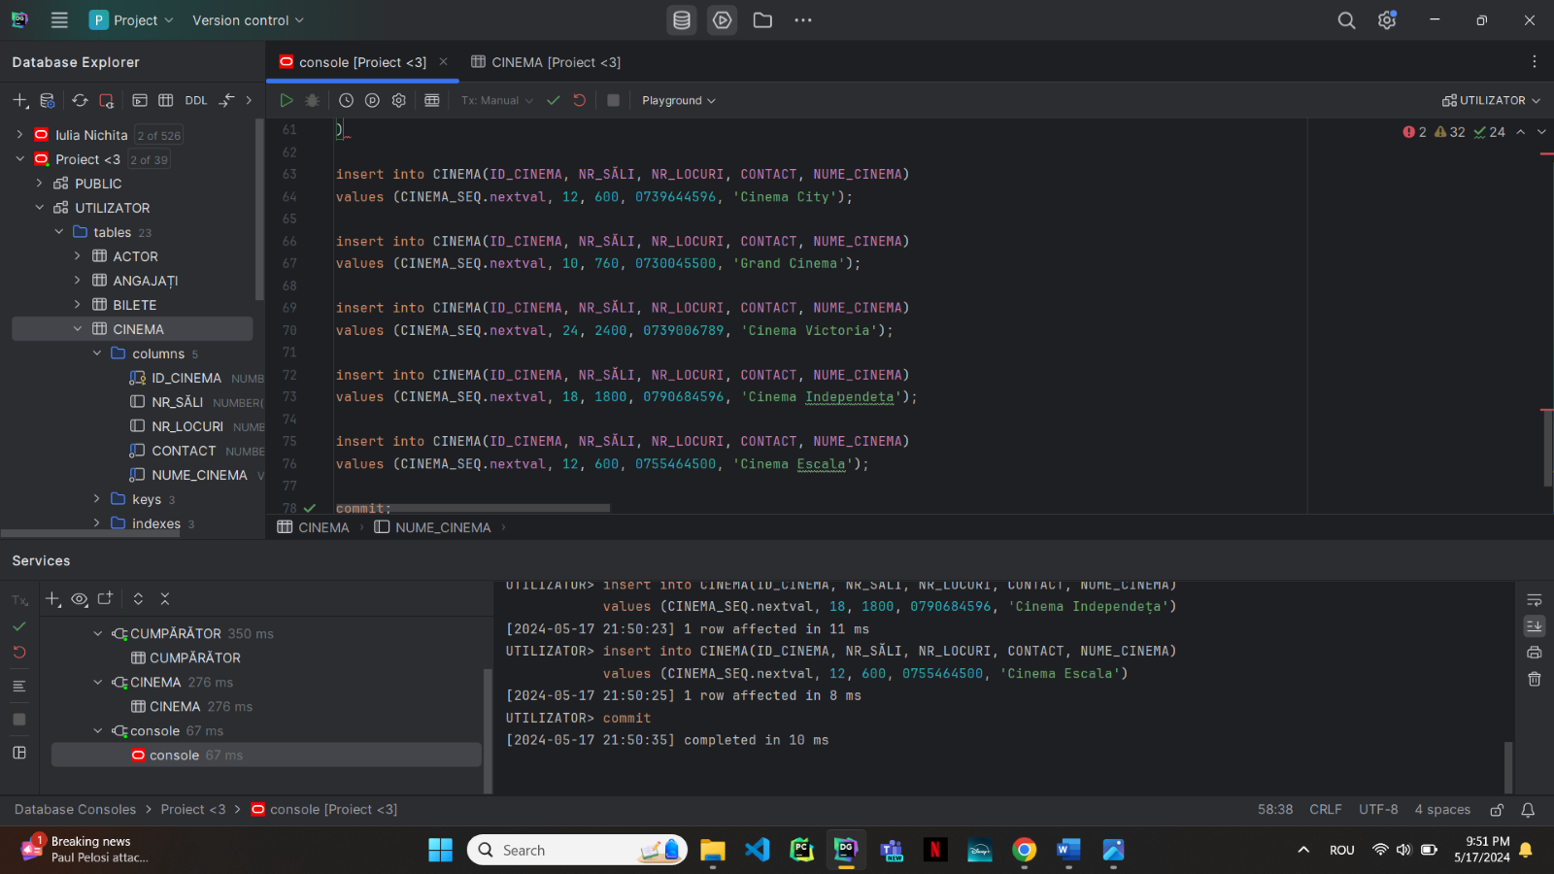

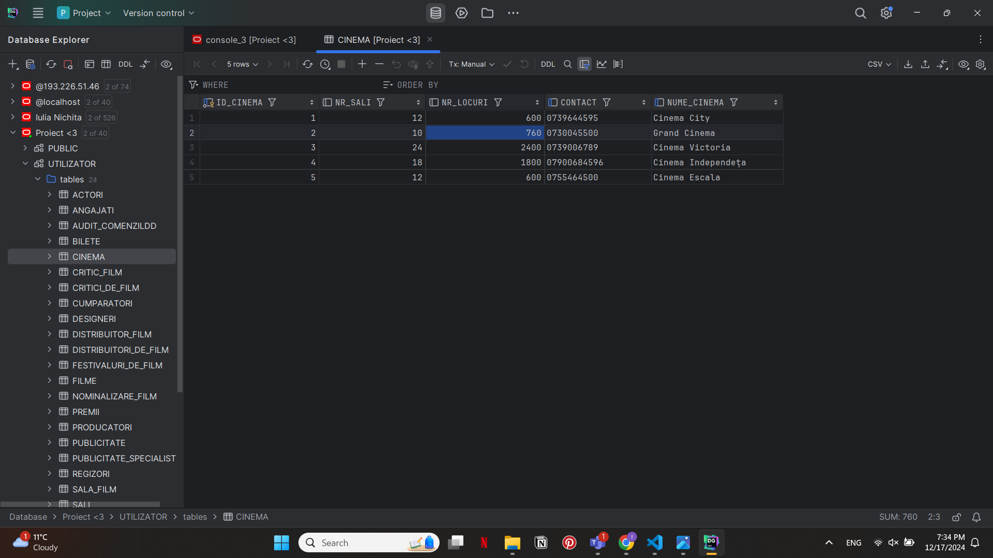

#### Tabela STUDIOURI DE PRODUCȚIE

insert into "STUDIOURI_DE_PRODUCTIE"(ID_STUDIO, NUME, NR_ANGAJATI, ANUL_INFIINTARII)  
values (STUDIO_SEQ.nextval, 'Warner Bros. Pictures', 0, 1923);  
  
insert into "STUDIOURI_DE_PRODUCTIE"(ID_STUDIO, NUME, NR_ANGAJATI, ANUL_INFIINTARII)  
values (STUDIO_SEQ.nextval, 'Universal Pictures', 0, 1912);  
  
insert into "STUDIOURI_DE_PRODUCTIE"(ID_STUDIO, NUME, NR_ANGAJATI, ANUL_INFIINTARII)  
values (STUDIO_SEQ.nextval, 'Paramount Pictures', 0, 1914);  
  
insert into "STUDIOURI_DE_PRODUCTIE"(ID_STUDIO, NUME, NR_ANGAJATI, ANUL_INFIINTARII)  
values (STUDIO_SEQ.nextval, '2th Century Studios', 0, 1935);  
  
insert into "STUDIOURI_DE_PRODUCTIE"(ID_STUDIO, NUME, NR_ANGAJATI, ANUL_INFIINTARII)  
values (STUDIO_SEQ.nextval, 'Columbia Pictures', 0, 1918);  
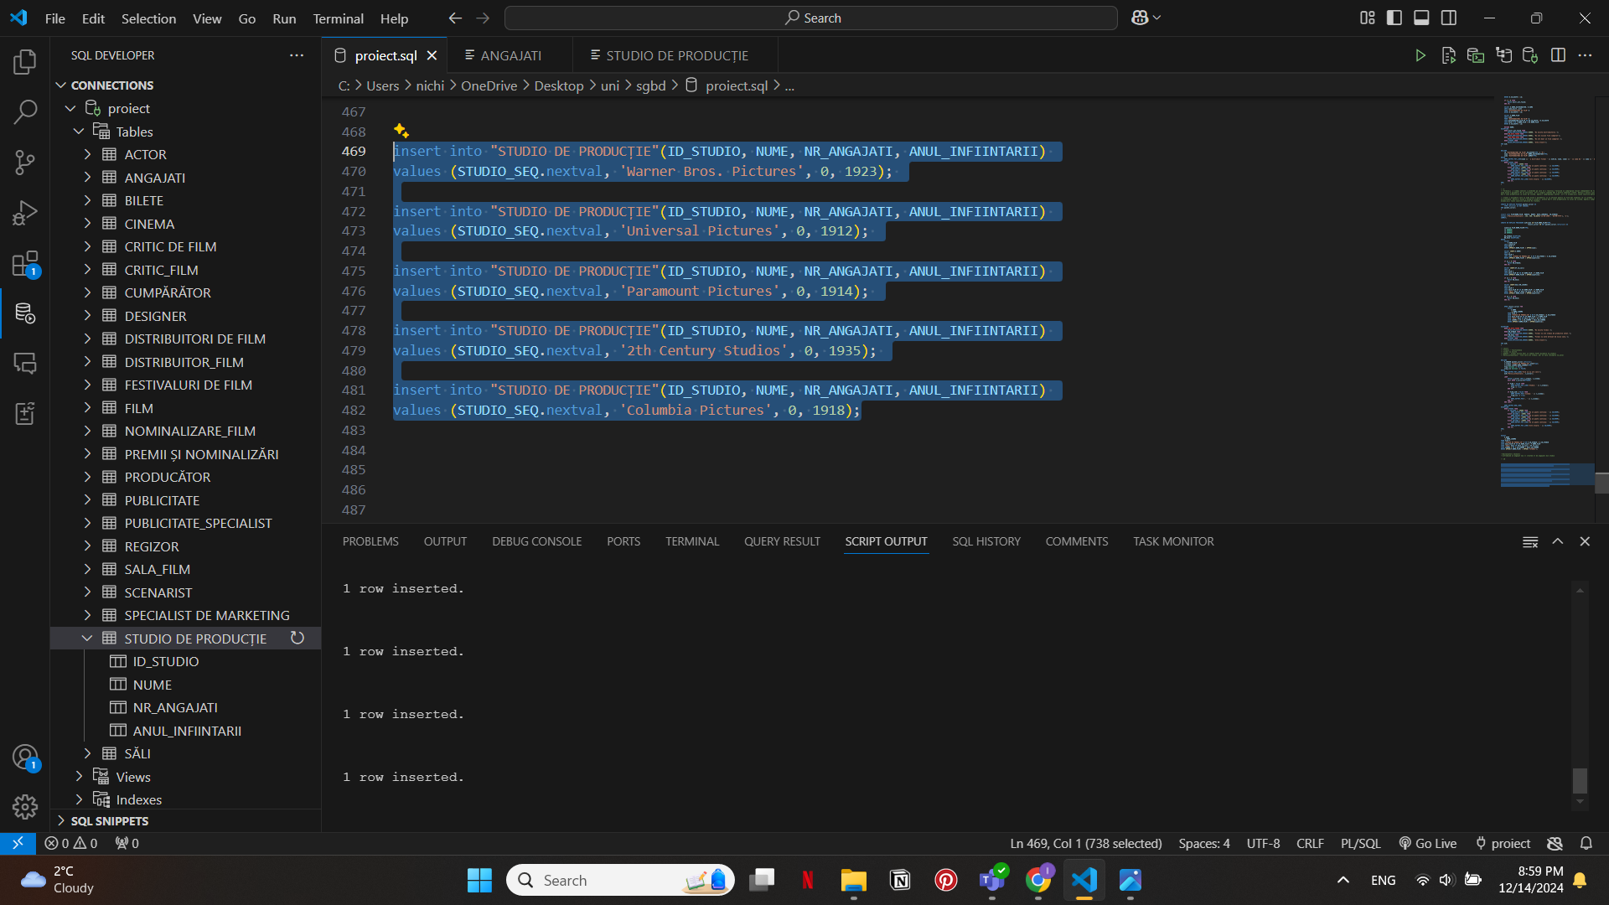

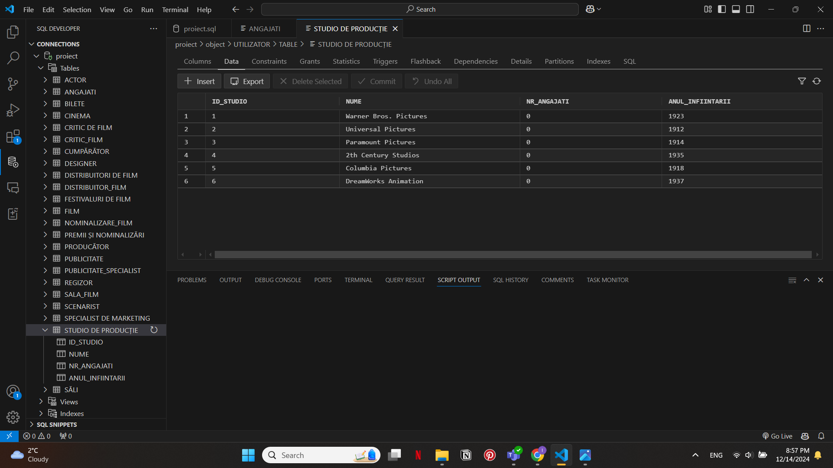

#### Tabela CRITICI DE FILM

INSERT INTO CRITICI_DE_FILM(ID_CRITIC, NUME_CRITIC, PRENUME_CRITIC, ZIAR)  
VALUES(CRITICI_SEQ.nextval, 'Anderson', 'Scott', 'aoscott.com');  
  
INSERT INTO CRITICI_DE_FILM(ID_CRITIC, NUME_CRITIC, PRENUME_CRITIC, ZIAR)  
VALUES(CRITIC_SEQ.nextval, 'Hans', 'Cristian', 'cristian_hans_publish.com');  
  
INSERT INTO CRITICI_DE_FILM(ID_CRITIC, NUME_CRITIC, PRENUME_CRITIC, ZIAR)  
VALUES(CRITIC_SEQ.nextval, 'Daniel', 'Robbin-Val', 'sdvmind.com');  
  
INSERT INTO CRITICI_DE_FILM(ID_CRITIC, NUME_CRITIC, PRENUME_CRITIC, ZIAR)  
VALUES(CRITIC_SEQ.nextval, 'Vale', 'Andrea', 'andreajournal.com');  
  
INSERT INTO CRITICI_DE_FILM(ID_CRITIC, NUME_CRITIC, PRENUME_CRITIC, ZIAR)  
VALUES(CRITIC_SEQ.nextval, 'Dawson', 'Liz', 'lizzieswords.com');  
  
INSERT INTO CRITICI_DE_FILM(ID_CRITIC, NUME_CRITIC, PRENUME_CRITIC, ZIAR)  
VALUES(CRITIC_SEQ.nextval, 'Michlaus', 'Devin', 'indevinshouse.com');  
  
INSERT INTO CRITICI_DE_FILM(ID_CRITIC, NUME_CRITIC, PRENUME_CRITIC, ZIAR)  
VALUES(CRITIC_SEQ.nextval, 'Vicent', 'Georgia-Rose', 'vicentsmonarhy.com');

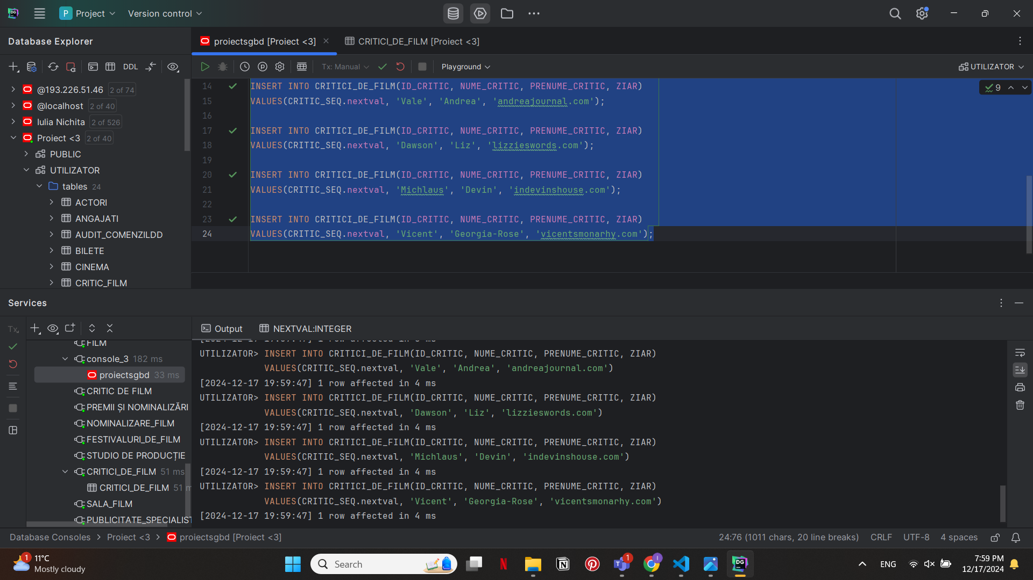

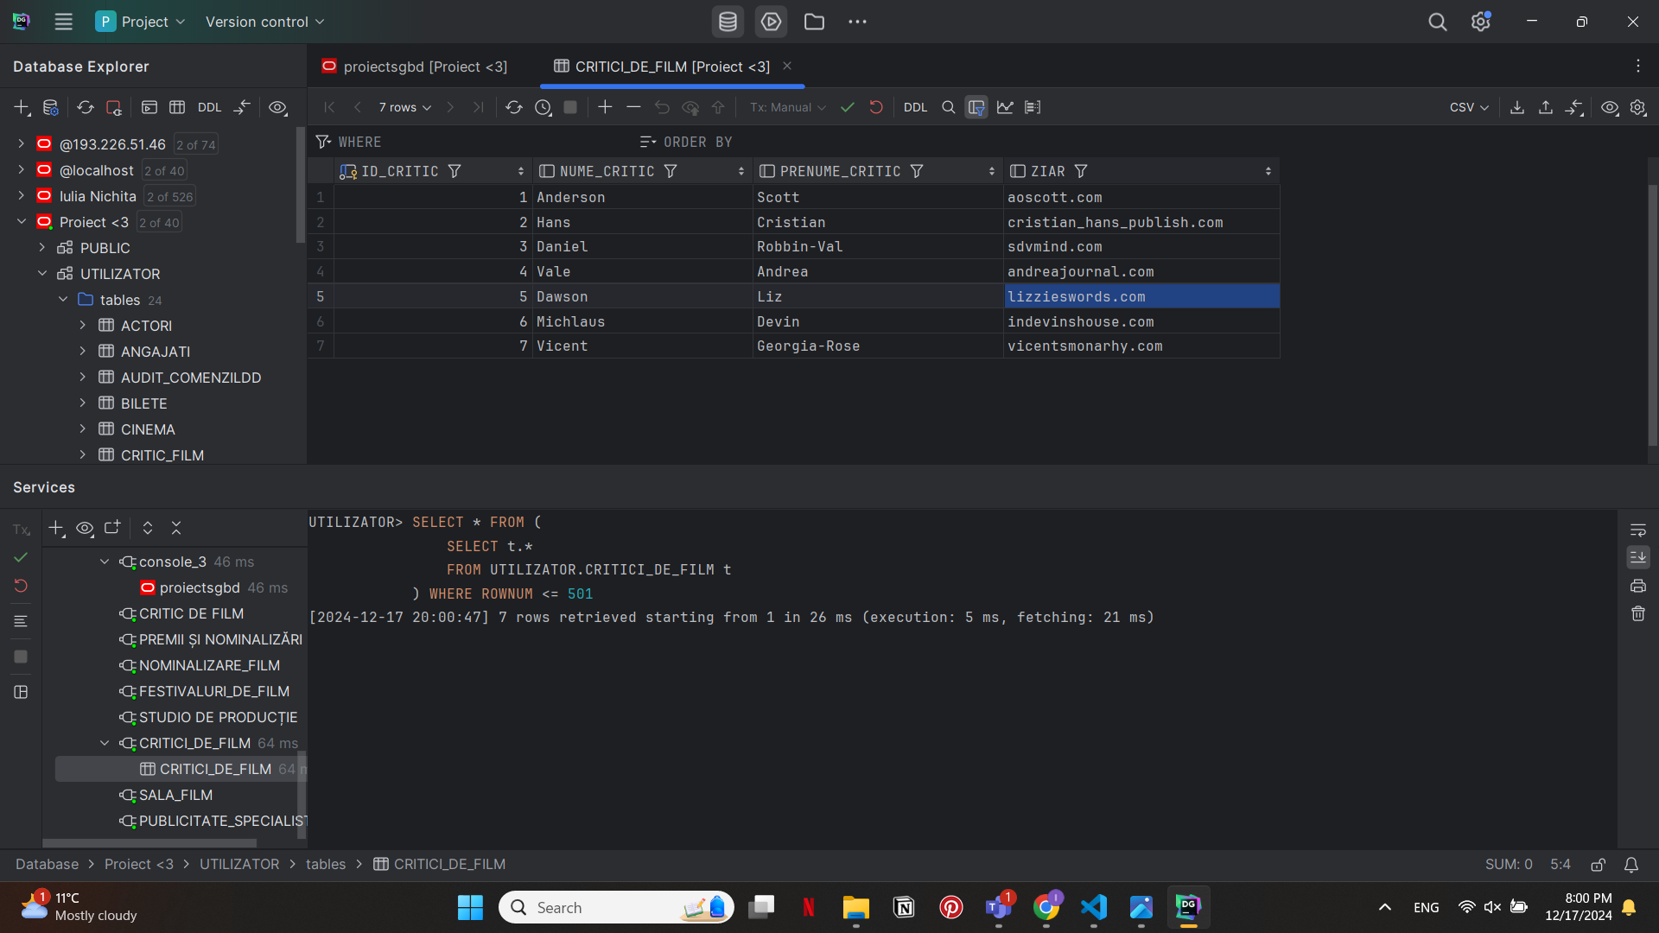

#### Tabela FESTIVALURI DE FILM

INSERT INTO FESTIVALURI_DE_FILM(NUME_FESTIVAL, DATA, ORAS, STRADA, TARA)  
VALUES('Venice Festival', *TO_DATE*('01-12-2024', 'DD-MM-YYYY'), 'Venice', 'Main Street, 16', 'Italia');  
  
INSERT INTO FESTIVALURI_DE_FILM(NUME_FESTIVAL, DATA, ORAS, STRADA, TARA)  
VALUES('Choice Awards', *TO_DATE*('01-05-2025', 'DD-MM-YYYY'), 'Paris', 'Lincoln, 108', 'Franta');  
  
INSERT INTO FESTIVALURI_DE_FILM(NUME_FESTIVAL, DATA, ORAS, STRADA, TARA)  
VALUES('Cannes Festival', *TO_DATE*('01-08-2025', 'DD-MM-YYYY'), 'Cannes', 'Main Street, 1', 'Franta');  
  
INSERT INTO FESTIVALURI_DE_FILM( NUME_FESTIVAL, DATA, ORAS, STRADA, TARA)  
VALUES('Sundance Festival', *TO_DATE*('01-12-2024', 'DD-MM-YYYY'), 'Barcelona', 'Van Buren, 68', 'Spania');  
  
INSERT INTO FESTIVALURI_DE_FILM(NUME_FESTIVAL, DATA, ORAS, STRADA, TARA)  
VALUES('Toronto Film Festival', *TO_DATE*('01-12-2024', 'DD-MM-YYYY'), 'Toronto', 'West Gate, 6', 'Canada');

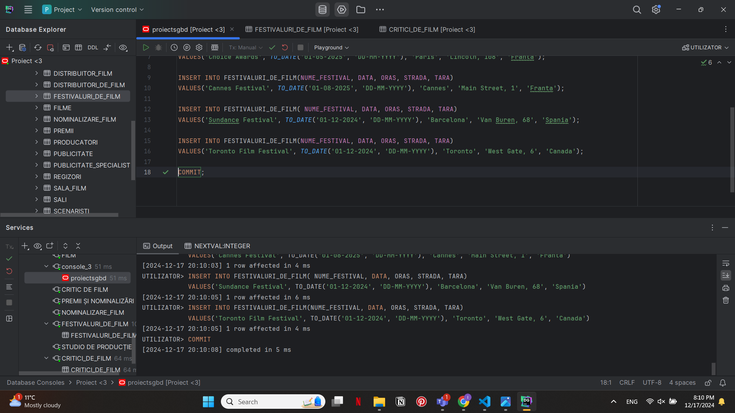

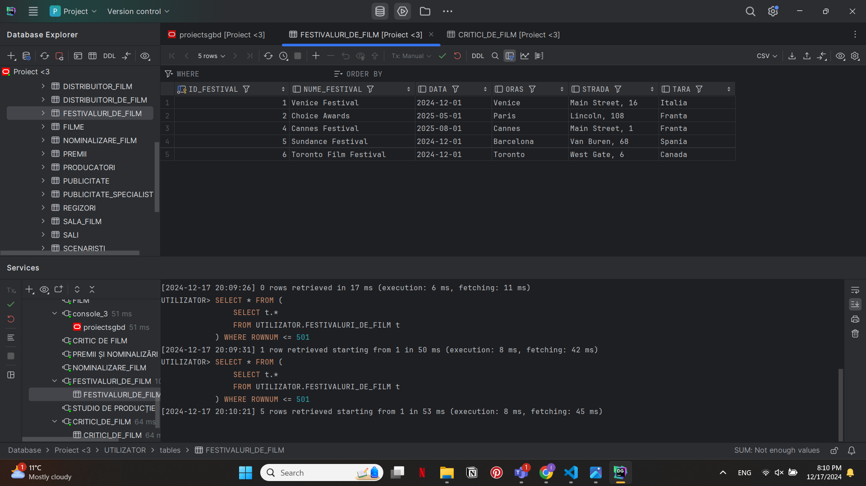

#### Tabela DISTRIBUITORI DE FILM

insert into "DISTRIBUITORI_DE_FILM"(ID_DISTR, NUME_DISTRIBUITOR, CONTACT, SUMA)  
values (DISTR_SEQ.nextval, 'Disney+', 0744552993, 30);  
  
insert into "DISTRIBUITORI_DE_FILM"(ID_DISTR, NUME_DISTRIBUITOR, CONTACT, SUMA)  
values (DISTR_SEQ.nextval, 'HBO Max', 0567494430, 18);  
  
insert into "DISTRIBUITORI_DE_FILM"(ID_DISTR, NUME_DISTRIBUITOR, CONTACT, SUMA)  
values (DISTR_SEQ.nextval, 'Hulu', 076623400, 20);  
  
insert into "DISTRIBUITORI_DE_FILM"(ID_DISTR, NUME_DISTRIBUITOR, CONTACT, SUMA)

values (DISTR_SEQ.nextval, 'Amazon Prime Video', 340060, 40);

insert into "DISTRIBUITORI_DE_FILM"(ID_DISTR, NUME_DISTRIBUITOR, CONTACT, SUMA)  
values (DISTR_SEQ.nextval, Distribuitor, 22089, null);

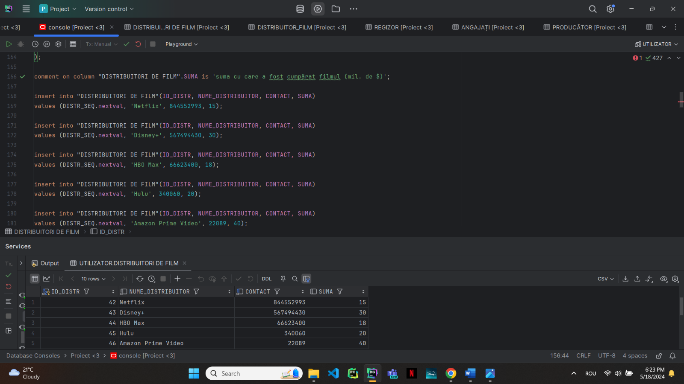

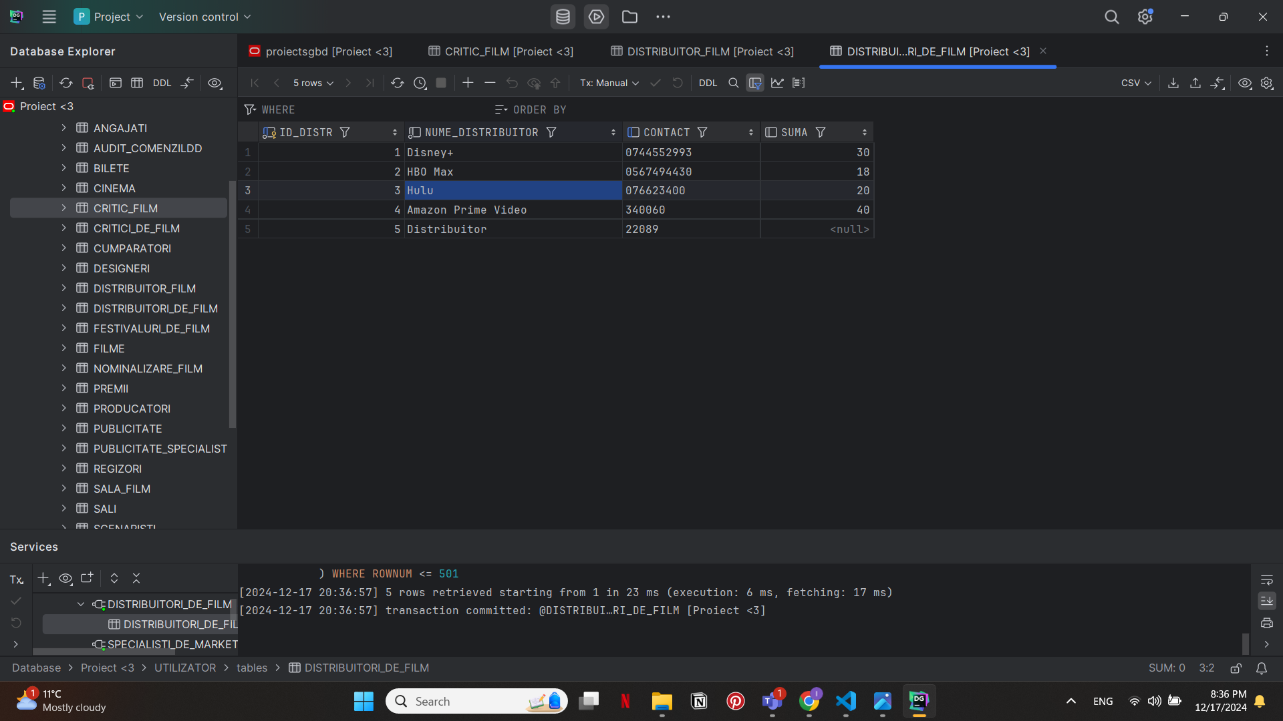

#### Tabela FILME

insert into FILME(ID_FILM, NUME_FILM, GEN, DURATA, BUGET, DATA_LANSARII, ID_STUDIO)  
values (FILME_SEQ.nextval, 'Titanic', 183, 200, *TO_DATE*('12-06-1998', 'DD-MM-YYYY'), 4);  
  
insert into FILME(ID_FILM, NUME_FILM, DURATA, BUGET, DATA_LANSARII, ID_STUDIO)  
values (FILME_SEQ.nextval, 'Interstellar', 172, 120, *TO_DATE*('10-10-2014', 'DD-MM-YYYY'), 1);  
  
insert into FILME(ID_FILM, NUME_FILM, DURATA, BUGET, DATA_LANSARII, ID_STUDIO)  
values (FILME_SEQ.nextval, 'The Notebook', 122, 200, *TO_DATE*('11-03-2002', 'DD-MM-YYYY'), 3);  
  
insert into FILME(ID_FILM, NUME_FILM, DURATA, BUGET, DATA_LANSARII, ID_STUDIO)  
values (FILME_SEQ.nextval, 'Price and prejudice', 156, 200, *TO_DATE*('20-08-1999', 'DD-MM-YYYY'), 2);  
  
insert into FILME(ID_FILM, NUME_FILM, DURATA, BUGET, DATA_LANSARII, ID_STUDIO)  
values (FILME_SEQ.nextval, 'Frozen', 123, 96, *TO_DATE*('18-06-2013', 'DD-MM-YYYY'), 5);  
  
insert into FILME(ID_FILM, NUME_FILM, DURATA, GEN, BUGET, DATA_LANSARII, ID_STUDIO)  
values (FILME_SEQ.nextval, 'American beauty', 122, 'drama', 50, *TO_DATE*('25-03-1999', 'DD-MM-YYYY'), 1);  
  
insert into FILME(ID_FILM, NUME_FILM, DURATA, GEN, BUGET, DATA_LANSARII, ID_STUDIO)  
values (FILME_SEQ.nextval, 'The Lion King', 88, 'adventure', 150, *TO_DATE*('25-08-1994', 'DD-MM-YYYY'), 2);  
  
insert into FILME(ID_FILM, NUME_FILM, DURATA, BUGET, DATA_LANSARII, ID_STUDIO)  
values (FILME_SEQ.nextval, 'The Matrix', 136, 50, *TO_DATE*('29-11-1999', 'DD-MM-YYYY'), 1);

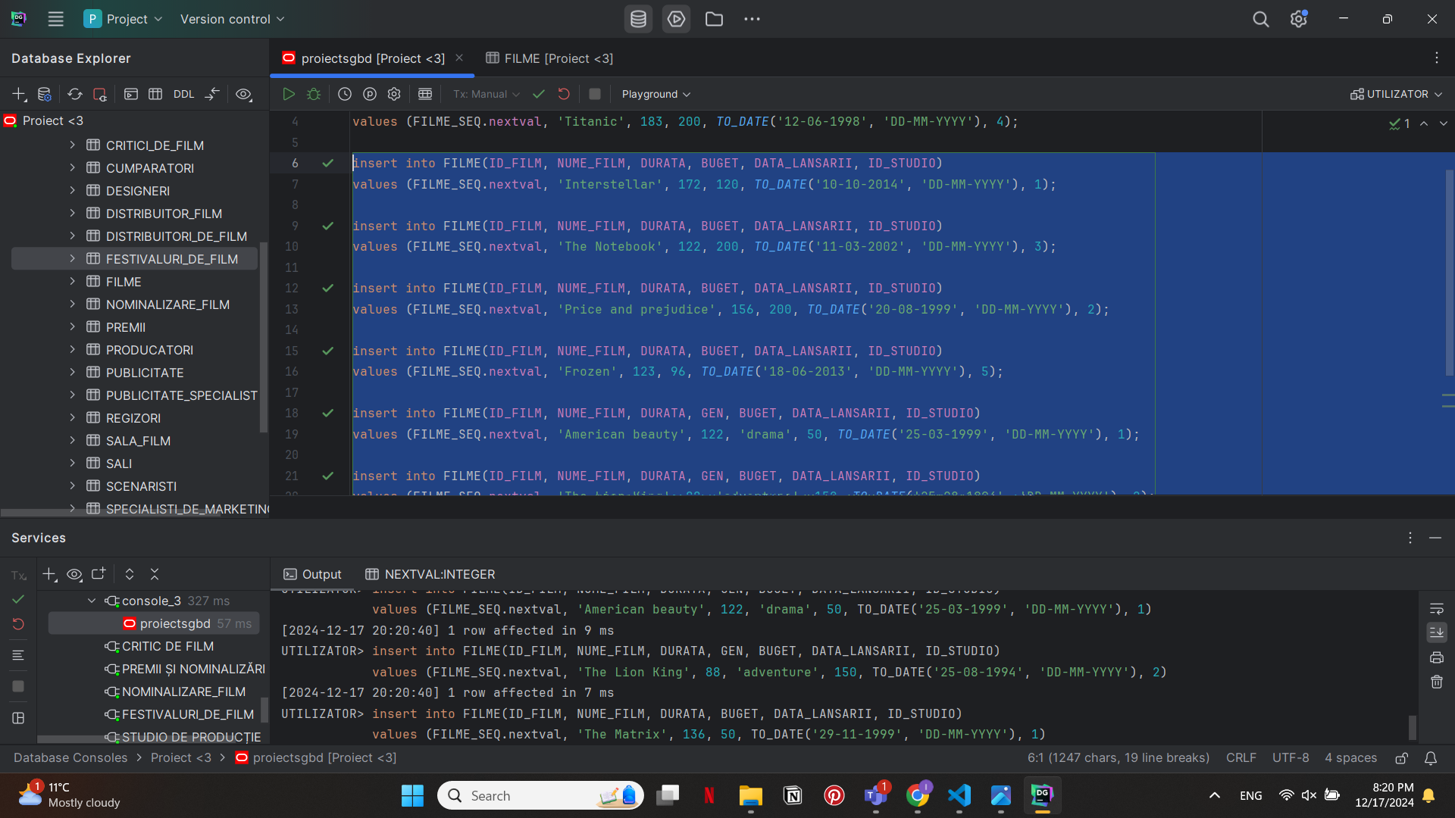

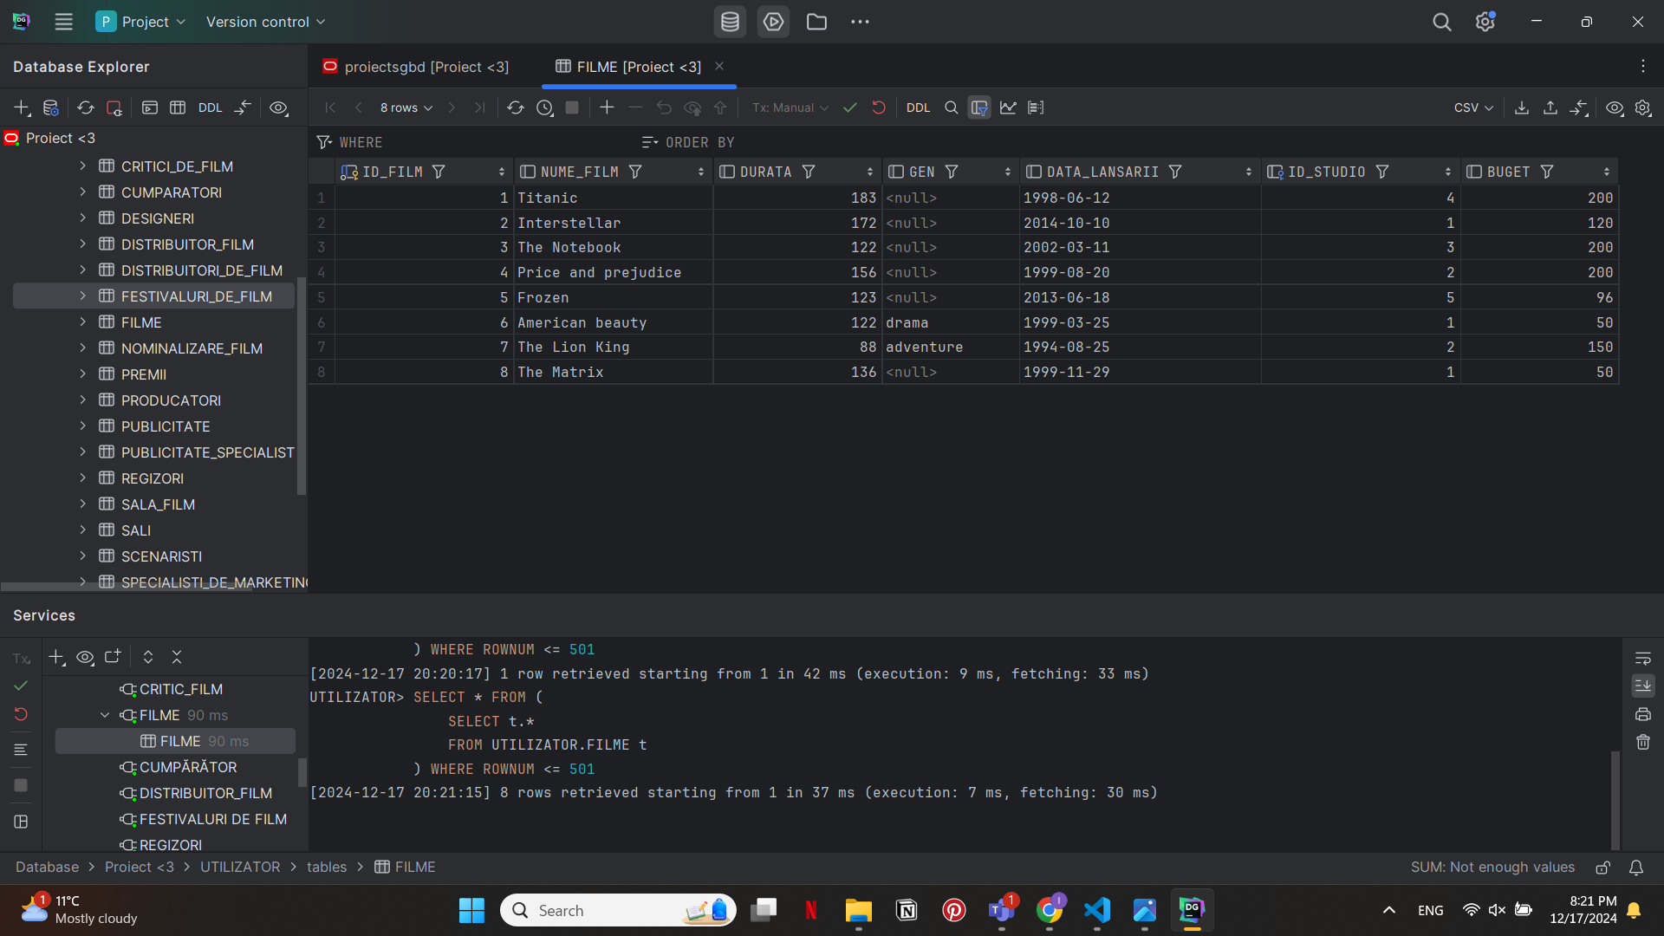

#### Tabela CRITIC_FILM

INSERT INTO CRITIC_FILM(ID_CRITIC, ID_FILM, NOTA_RECENZIE)  
VALUES (1, 3, 9);  
  
INSERT INTO CRITIC_FILM(ID_CRITIC, ID_FILM, NOTA_RECENZIE)  
VALUES (2, 4, 10);  
  
INSERT INTO CRITIC_FILM(ID_CRITIC, ID_FILM, NOTA_RECENZIE)  
VALUES (1, 5, 7);  
  
INSERT INTO CRITIC_FILM(ID_CRITIC, ID_FILM, NOTA_RECENZIE)  
VALUES (1, 8, 6);  
  
INSERT INTO CRITIC_FILM(ID_CRITIC, ID_FILM, NOTA_RECENZIE)  
VALUES (6, 3, 9);  
  
INSERT INTO CRITIC_FILM(ID_CRITIC, ID_FILM, NOTA_RECENZIE)  
VALUES (4, 4, 4);  
  
INSERT INTO CRITIC_FILM(ID_CRITIC, ID_FILM, NOTA_RECENZIE)  
VALUES (7, 7, 9);  
  
INSERT INTO CRITIC_FILM(ID_CRITIC, ID_FILM, NOTA_RECENZIE)  
VALUES (6, 2, 9);

INSERT INTO CRITIC_FILM(ID_CRITIC, ID_FILM, NOTA_RECENZIE)  
VALUES (1, 7, 4);  
  
INSERT INTO CRITIC_FILM(ID_CRITIC, ID_FILM, NOTA_RECENZIE)  
VALUES (1, 6, 4);

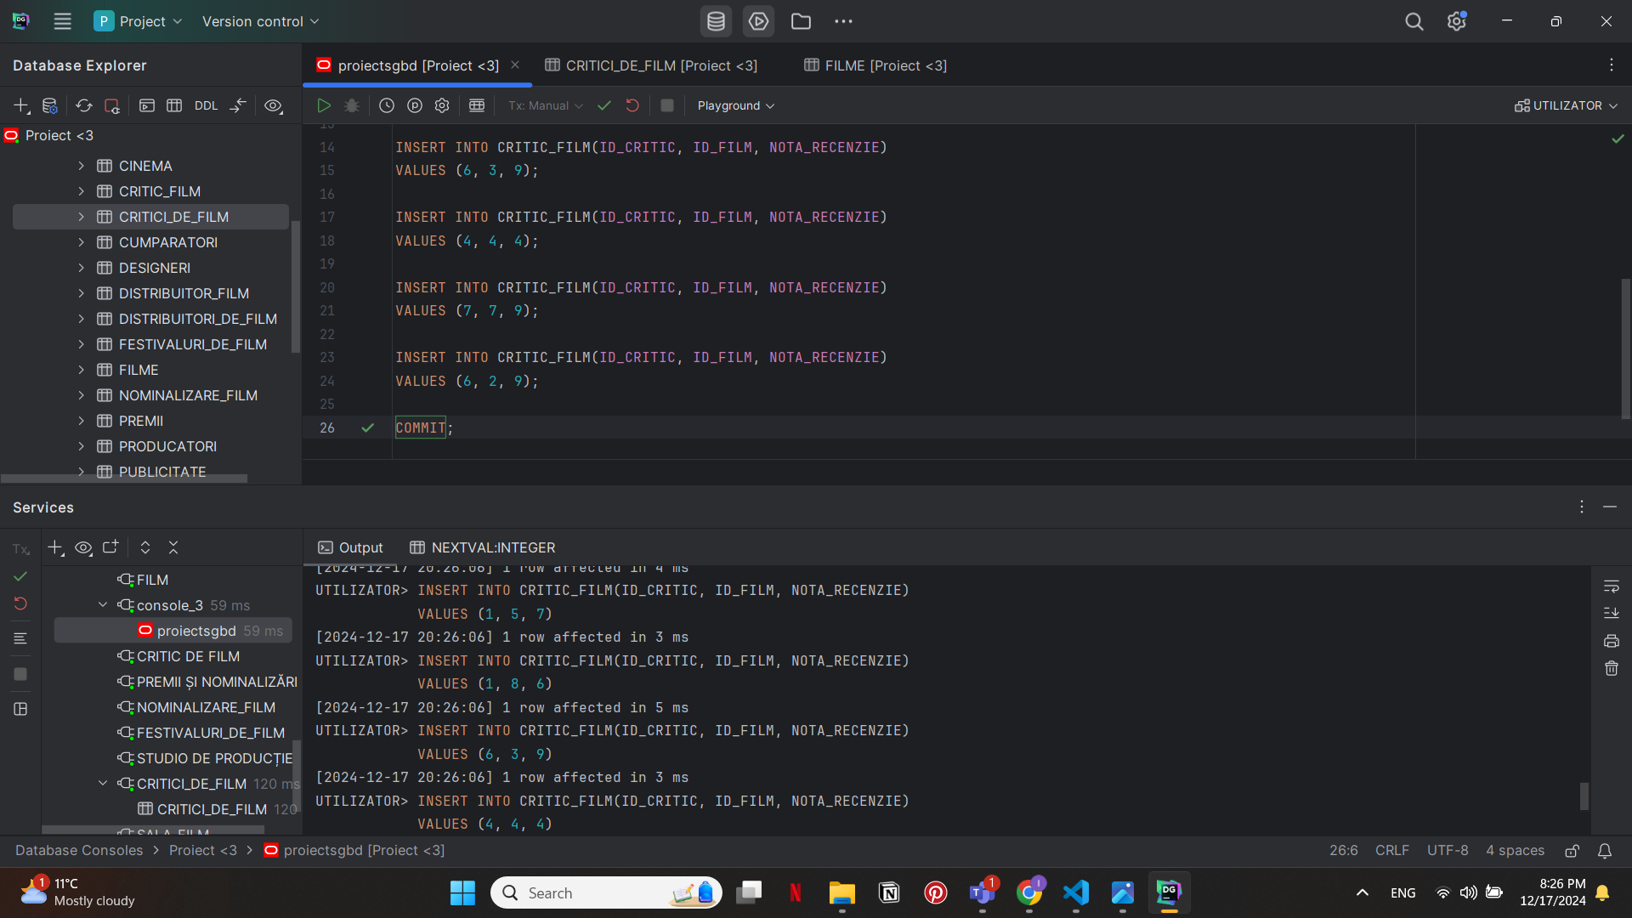

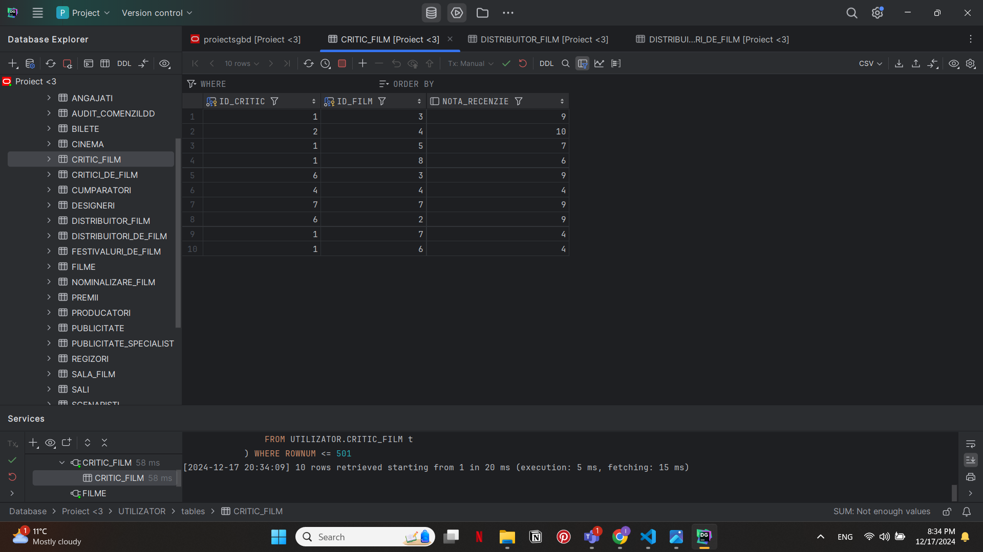

#### Tabela BILETE

insert into BILETE(ID_BILET, ID_CUMP, PRET, LOC, NUME_FILM, ID_SALA, ID_CINEMA)  
values (BILETE_SEQ.nextval, 1, 20, 1, 1, 2, 3);  
  
insert into BILETE(ID_BILET, ID_CUMP, PRET, LOC, NUME_FILM, ID_SALA, ID_CINEMA)  
values (BILETE_SEQ.nextval, 3, 25, 3, 4, 3, 2);  
  
insert into BILETE(ID_BILET, ID_CUMP, PRET, LOC, NUME_FILM, ID_SALA, ID_CINEMA)  
values (BILETE_SEQ.nextval, 4, 35, 4, 6, 4, 4);  
  
insert into BILETE(ID_BILET, ID_CUMP, PRET, LOC, NUME_FILM, ID_SALA, ID_CINEMA)  
values (BILETE_SEQ.nextval, 5, 40, 8, 5, 5, 5);

insert into BILETE(ID_BILET, ID_CUMP, PRET, LOC, NUME_FILM, ID_SALA, ID_CINEMA)  
values (BILETE_SEQ.nextval, 2, 30, 27, 2, 2, 1);

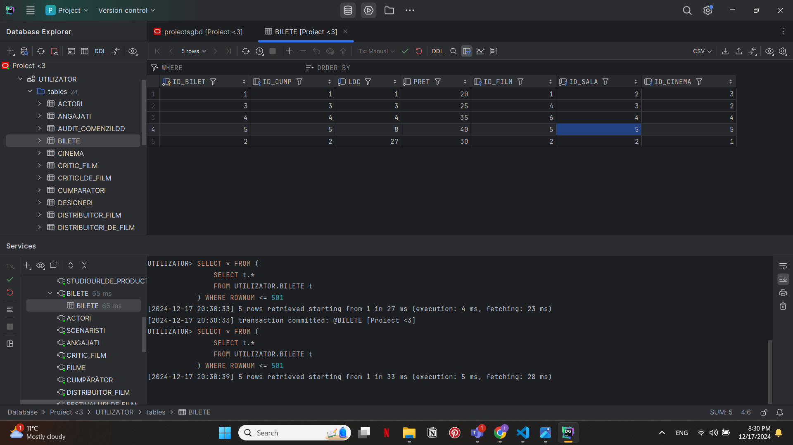

#### Tabela DISTRIBUITOR_FILM

INSERT INTO DISTRIBUITOR_FILM(ID_DISTR, ID_FILM)  
VALUES (1, 2);  
  
INSERT INTO DISTRIBUITOR_FILM(ID_DISTR, ID_FILM)  
VALUES (2, 2);  
  
INSERT INTO DISTRIBUITOR_FILM(ID_DISTR, ID_FILM)  
VALUES (1, 3);  
  
INSERT INTO DISTRIBUITOR_FILM(ID_DISTR, ID_FILM)  
VALUES (2, 3);  
  
INSERT INTO DISTRIBUITOR_FILM(ID_DISTR, ID_FILM)  
VALUES (1, 4);  
  
INSERT INTO DISTRIBUITOR_FILM(ID_DISTR, ID_FILM)  
VALUES (3, 4);  
  
INSERT INTO DISTRIBUITOR_FILM(ID_DISTR, ID_FILM)  
VALUES (4, 5);  
  
INSERT INTO DISTRIBUITOR_FILM(ID_DISTR, ID_FILM)  
VALUES (2, 6);  
  
INSERT INTO DISTRIBUITOR_FILM(ID_DISTR, ID_FILM)  
VALUES (1, 4);  
  
INSERT INTO DISTRIBUITOR_FILM(ID_DISTR, ID_FILM)  
VALUES (4, 8);

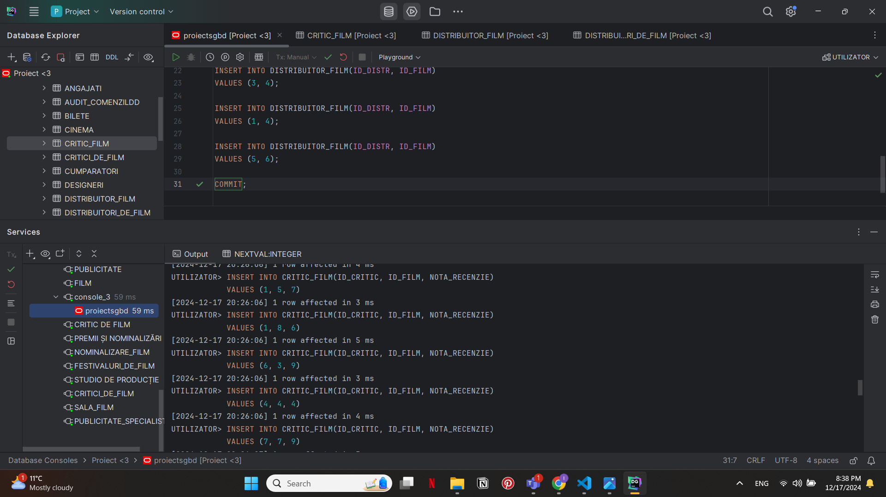

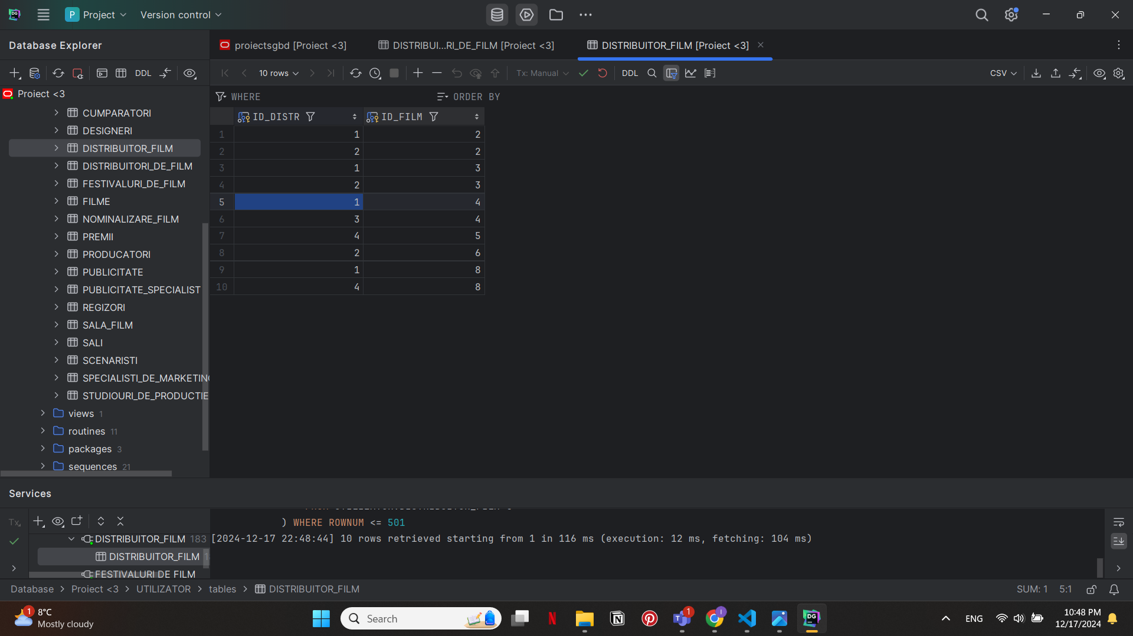

#### Tabela PREMII

CREATE SEQUENCE PREMII_SEQ START WITH 1 INCREMENT BY 1 NOCACHE;

INSERT INTO PREMII(ID_PREMIU, NUME_PREMIU, ID_FESTIVAL)  
VALUES (PREMII_SEQ.nextval, 'Oscar', 1);  
  
INSERT INTO PREMII(ID_PREMIU, NUME_PREMIU, ID_FESTIVAL)  
VALUES (PREMII_SEQ.nextval, 'Grammy', 2);  
  
INSERT INTO PREMII(ID_PREMIU, NUME_PREMIU, ID_FESTIVAL)  
VALUES (PREMII_SEQ.nextval, 'ChoiceAward', 2);  
  
INSERT INTO PREMII(ID_PREMIU, NUME_PREMIU, ID_FESTIVAL)  
VALUES (PREMII_SEQ.nextval, 'BestMovie', 4);  
  
INSERT INTO PREMII(ID_PREMIU, NUME_PREMIU, ID_FESTIVAL)  
VALUES (PREMII_SEQ.nextval, 'BestCast', 1);

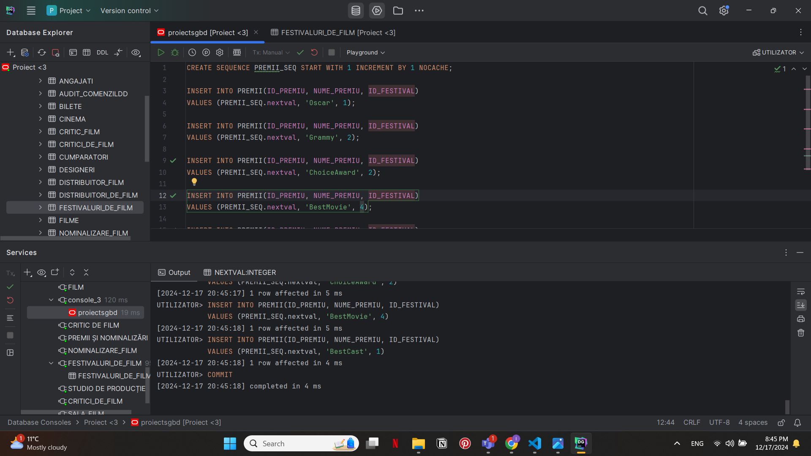

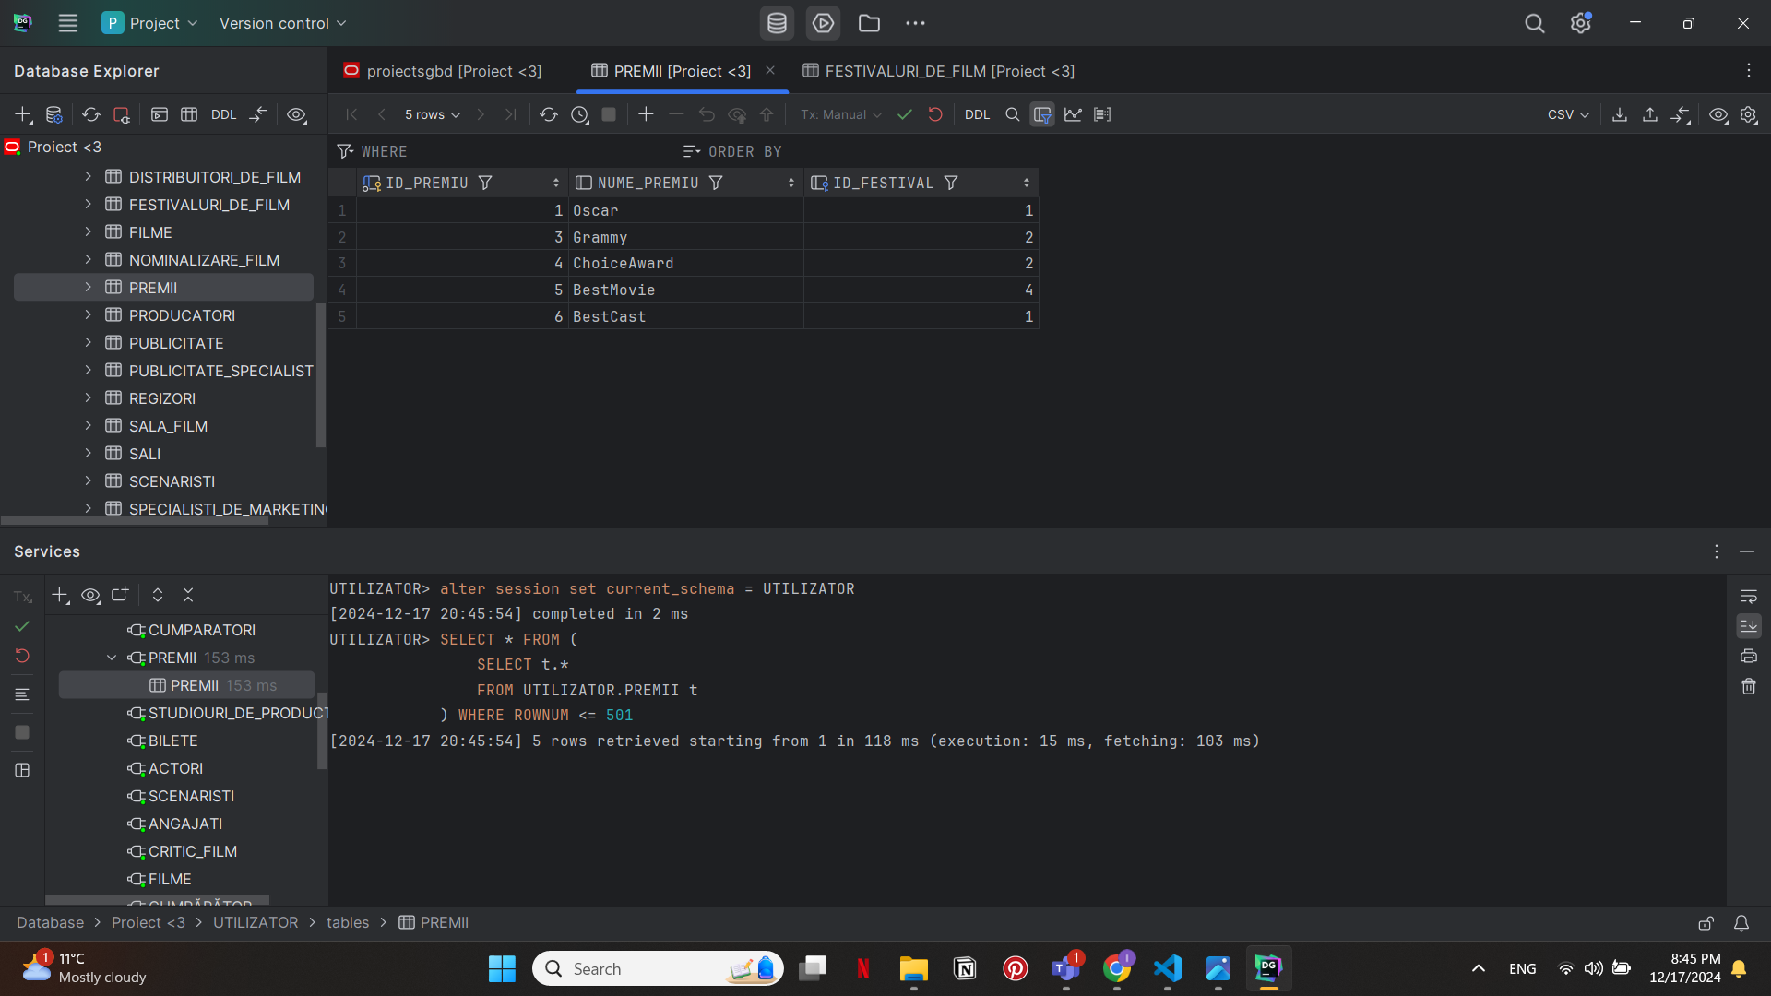

#### Tabela PUBLICITATE

insert into PUBLICITATE(ID_PUBLICITATE, PLATFORMA, DATA_START, DURATA, NUME_FILM)  
values (PUBLICITATE_SEQ.nextval, 'radio', *TO_DATE*('12-04-2024', 'DD-MM-YYYY'), 4, 1);  
  
insert into PUBLICITATE(ID_PUBLICITATE, PLATFORMA, DATA_START, DURATA, NUME_FILM)  
values (PUBLICITATE_SEQ.nextval, 'tv', *TO_DATE*('20-04-2024', 'DD-MM-YYYY'), 5, 2);  
  
insert into PUBLICITATE(ID_PUBLICITATE, PLATFORMA, DATA_START, DURATA, NUME_FILM)  
values (PUBLICITATE_SEQ.nextval, 'tv', *TO_DATE*('12-10-2024', 'DD-MM-YYYY'), 7, 4);  
  
insert into PUBLICITATE(ID_PUBLICITATE, PLATFORMA, DATA_START, DURATA, NUME_FILM)  
values (PUBLICITATE_SEQ.nextval, 'radio', *TO_DATE*('30-11-2024', 'DD-MM-YYYY'), 5, 6)

insert into PUBLICITATE(ID_PUBLICITATE, PLATFORMA, DATA_START, DURATA, NUME_FILM)  
values (PUBLICITATE_SEQ.nextval, 'panou publicitar', *TO_DATE*('17-11-2024', 'DD-MM-YYYY'), null, 6);

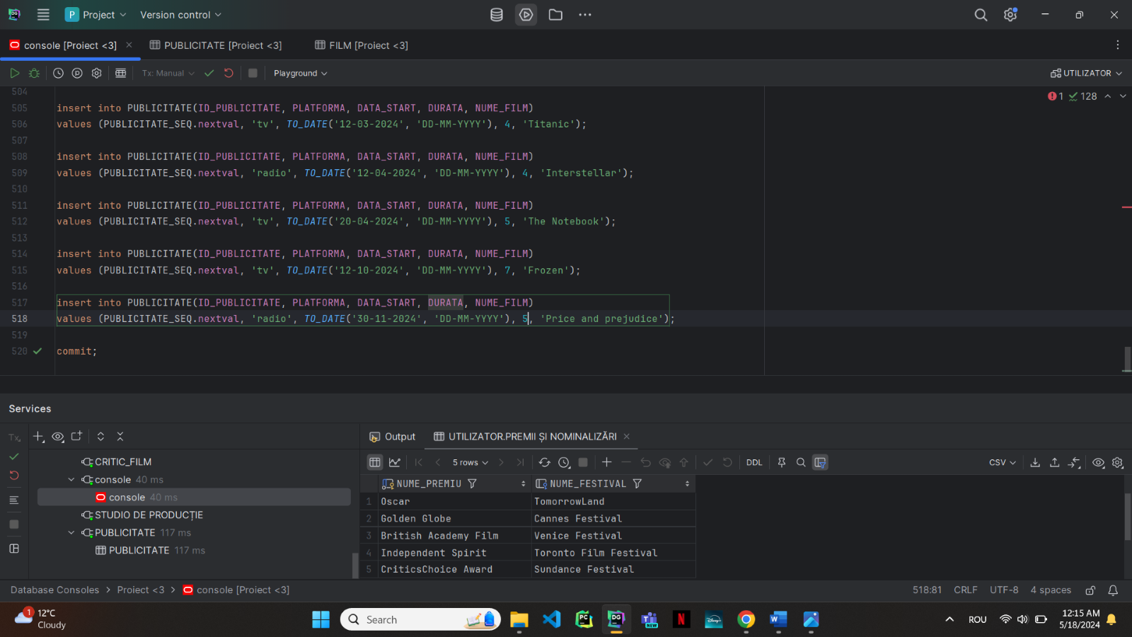

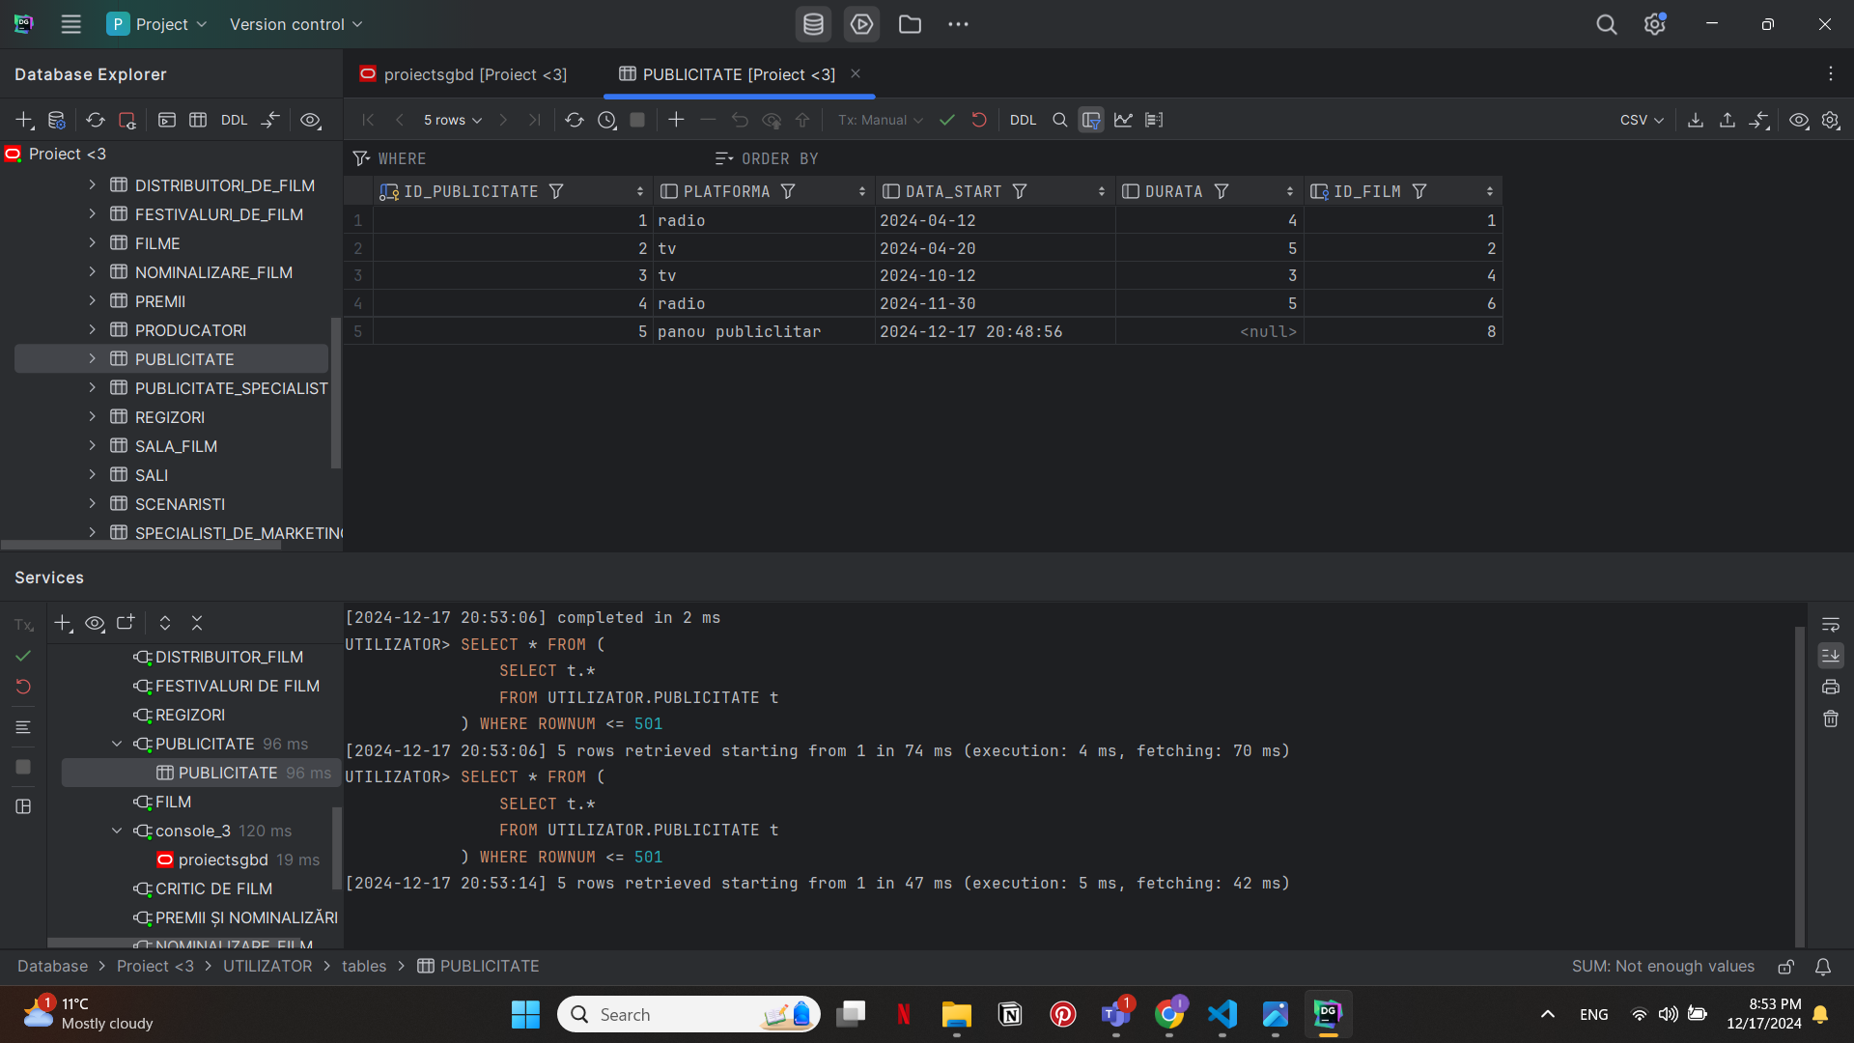

#### Tabela ANGAJAȚI

insert into ANGAJATI(ID_ANGAJAT, NUME, PRENUME, CONTACT, SALARIU, ID_STUDIO)  
values (ANGAJAȚI_SEQ.nextval, 'Diaconescu', 'Mihai', 07483920483, 3000, 1);  
  
insert into ANGAJATI (ID_ANGAJAT, NUME, PRENUME, CONTACT, SALARIU, ID_STUDIO)  
values (ANGAJAȚI_SEQ.nextval, 'Ionescu', 'Alex', 0726257846, 2500, 1);  
  
insert into ANGAJATI (ID_ANGAJAT, NUME, PRENUME, CONTACT, SALARIU, ID_STUDIO)  
values (ANGAJAȚI_SEQ.nextval, 'Radu', 'Andrei', 0745550483, 3200, 1);  
  
insert into ANGAJATI (ID_ANGAJAT, NUME, PRENUME, CONTACT, SALARIU, ID_STUDIO)  
values (ANGAJAȚI_SEQ.nextval, 'Dumitru', 'Vlad', 07086424794, 3150, 1);  
  
insert into ANGAJATI (ID_ANGAJAT, NUME, PRENUME, CONTACT, SALARIU, ID_STUDIO)  
values (ANGAJAȚI_SEQ.nextval, 'Stoica', 'Elena', 07483920683, 2700, 1);  
  
insert into ANGAJATI (ID_ANGAJAT, NUME, PRENUME, CONTACT, SALARIU, ID_STUDIO)  
values (ANGAJAȚI_SEQ.nextval, 'Mihai', 'David', 07468988876, 3000, 1);  
  
insert into ANGAJATI(ID_ANGAJAT, NUME, PRENUME, CONTACT, SALARIU, ID_STUDIO)  
values (ANGAJAȚI_SEQ.nextval, 'Popa', 'Ana', 07467776509, 2000, 2);  
  
insert into ANGAJATI (ID_ANGAJAT, NUME, PRENUME, CONTACT, SALARIU, ID_STUDIO)  
values (ANGAJAȚI_SEQ.nextval, 'Ilie', 'Adrian', 07009873458, 2300, 2);  
  
insert into ANGAJATI (ID_ANGAJAT, NUME, PRENUME, CONTACT, SALARIU, ID_STUDIO)  
values (ANGAJAȚI_SEQ.nextval, 'Tudor', 'Bianca', 07777643078, 2400, 2);  
  
insert into ANGAJATI (ID_ANGAJAT, NUME, PRENUME, CONTACT, SALARIU, ID_STUDIO)  
values (ANGAJAȚI_SEQ.nextval, 'Diaconu', 'Mihai', 07873345900, 1900, 2);  
  
insert into ANGAJATI (ID_ANGAJAT, NUME, PRENUME, CONTACT, SALARIU, ID_STUDIO)  
values (ANGAJAȚI_SEQ.nextval, 'Popovici', 'David', 07882134689, 2600, 2);  
  
insert into ANGAJATI (ID_ANGAJAT, NUME, PRENUME, CONTACT, SALARIU, ID_STUDIO)  
values (ANGAJAȚI_SEQ.nextval, 'Popovici', 'Raluca', 07097556709, 3000, 2);  
  
insert into ANGAJATI(ID_ANGAJAT, NUME, PRENUME, CONTACT, SALARIU, ID_STUDIO)  
values (ANGAJAȚI_SEQ.nextval, 'Vladescu', 'Alex', 07890987644, 4500, 3);  
  
insert into ANGAJATI (ID_ANGAJAT, NUME, PRENUME, CONTACT, SALARIU, ID_STUDIO)  
values (ANGAJAȚI_SEQ.nextval, 'Moldovan', 'Cristian', 075472919403, 4300, 3);  
  
insert into ANGAJATI (ID_ANGAJAT, NUME, PRENUME, CONTACT, SALARIU, ID_STUDIO)  
values (ANGAJAȚI_SEQ.nextval, 'Stanescu', 'Mihai', 07897770098, 4200, 3);  
  
insert into ANGAJATI (ID_ANGAJAT, NUME, PRENUME, CONTACT, SALARIU, ID_STUDIO)  
values (ANGAJAȚI_SEQ.nextval, 'Diaconescu', 'Mihai', 07778654333, 4100, 3);  
  
insert into ANGAJAȚI(ID_ANGAJAT, NUME, PRENUME, CONTACT, SALARIU, ID_STUDIO)  
values (ANGAJAȚI_SEQ.nextval, 'Statescu', 'Maria', 07789754325, 4000, 3);  
  
insert into ANGAJATI (ID_ANGAJAT, NUME, PRENUME, CONTACT, SALARIU, ID_STUDIO)  
values (ANGAJAȚI_SEQ.nextval, 'Neacsu', 'Ion', 07876543445, 4150, 3);  
  
insert into ANGAJATI (ID_ANGAJAT, NUME, PRENUME, CONTACT, SALARIU, ID_STUDIO)  
values (ANGAJAȚI_SEQ.nextval, 'Petrescu', 'Elena', 07667008709, 3000, 4);  
  
insert into ANGAJATI(ID_ANGAJAT, NUME, PRENUME, CONTACT, SALARIU, ID_STUDIO)  
values (ANGAJAȚI_SEQ.nextval, 'Voicu', 'Andreea', 07667009709, 3600, 4);  
  
insert into ANGAJATI(ID_ANGAJAT, NUME, PRENUME, CONTACT, SALARIU, ID_STUDIO)  
values (ANGAJAȚI_SEQ.nextval, 'Dobre', 'Cristian', 07507008709, 3200, 4);  
  
insert into ANGAJATI(ID_ANGAJAT, NUME, PRENUME, CONTACT, SALARIU, ID_STUDIO)  
values (ANGAJAȚI_SEQ.nextval, 'Neacsu', 'Alexandru', 0766700129, 3700, 4);  
  
insert into ANGAJATI(ID_ANGAJAT, NUME, PRENUME, CONTACT, SALARIU, ID_STUDIO)  
values (ANGAJAȚI_SEQ.nextval, 'Petrescu', 'Andrei', 0769900709, 3400, 4);  
  
insert into ANGAJATI(ID_ANGAJAT, NUME, PRENUME, CONTACT, SALARIU, ID_STUDIO)  
values (ANGAJAȚI_SEQ.nextval, 'Dumitrescu', 'Ioana', 0766112709, 3600, 4);  
  
insert into ANGAJATI(ID_ANGAJAT, NUME, PRENUME, CONTACT, SALARIU, ID_STUDIO)  
values (ANGAJAȚI_SEQ.nextval, 'Peopescu', 'Maria', 07667008708, 3000, 5);  
  
insert into ANGAJATI(ID_ANGAJAT, NUME, PRENUME, CONTACT, SALARIU, ID_STUDIO)  
values (ANGAJAȚI_SEQ.nextval, 'Popa', 'Anastasia', 07667009707, 3600, 5);  
  
insert into ANGAJATI(ID_ANGAJAT, NUME, PRENUME, CONTACT, SALARIU, ID_STUDIO)  
values (ANGAJAȚI_SEQ.nextval, 'Dobre', 'Ana', 07507008706, 3200, 5);  
  
insert into ANGAJATI(ID_ANGAJAT, NUME, PRENUME, CONTACT, SALARIU, ID_STUDIO)  
values (ANGAJAȚI_SEQ.nextval, 'Neacsu', 'Alex', 0766700125, 3700, 5);  
  
insert into ANGAJATI(ID_ANGAJAT, NUME, PRENUME, CONTACT, SALARIU, ID_STUDIO)  
values (ANGAJAȚI_SEQ.nextval, 'Stoica', 'Andrei', 0769900704, 3400, 5);  
  
insert into ANGAJATI(ID_ANGAJAT, NUME, PRENUME, CONTACT, SALARIU, ID_STUDIO)  
values (ANGAJAȚI_SEQ.nextval, 'Zegheru', 'Ioana', 0766112309, 3600, 5);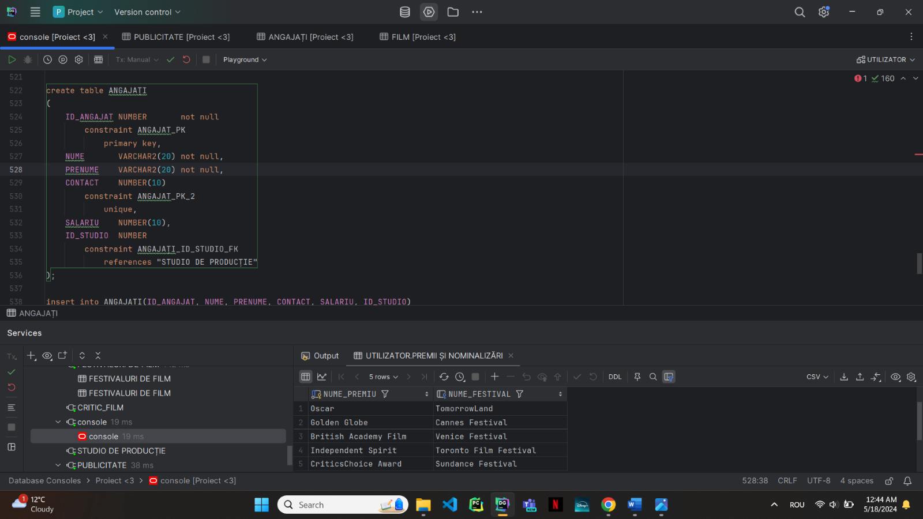

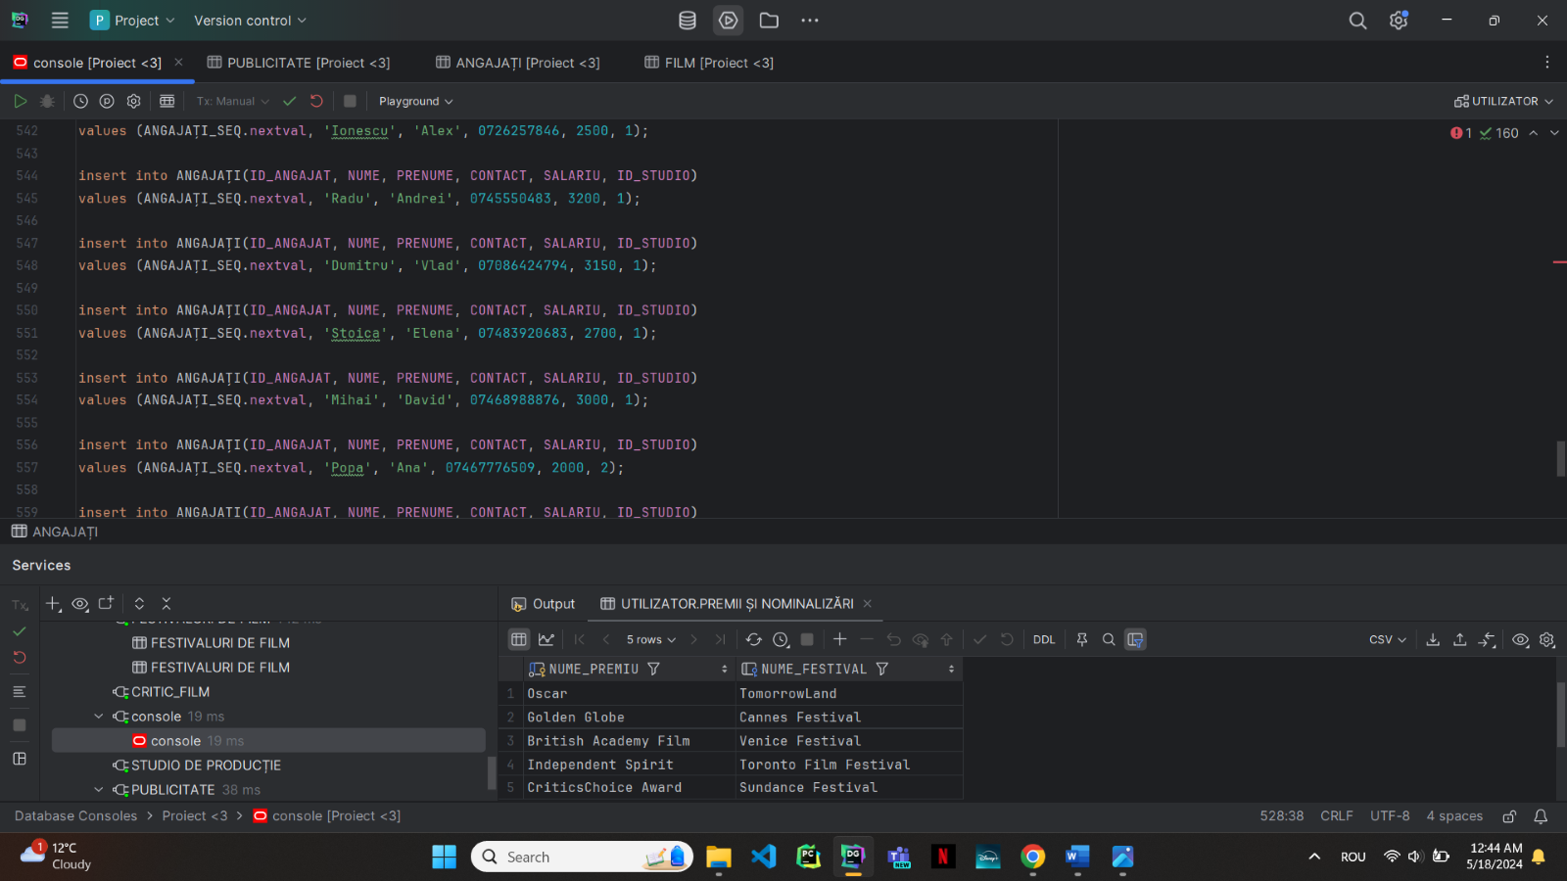

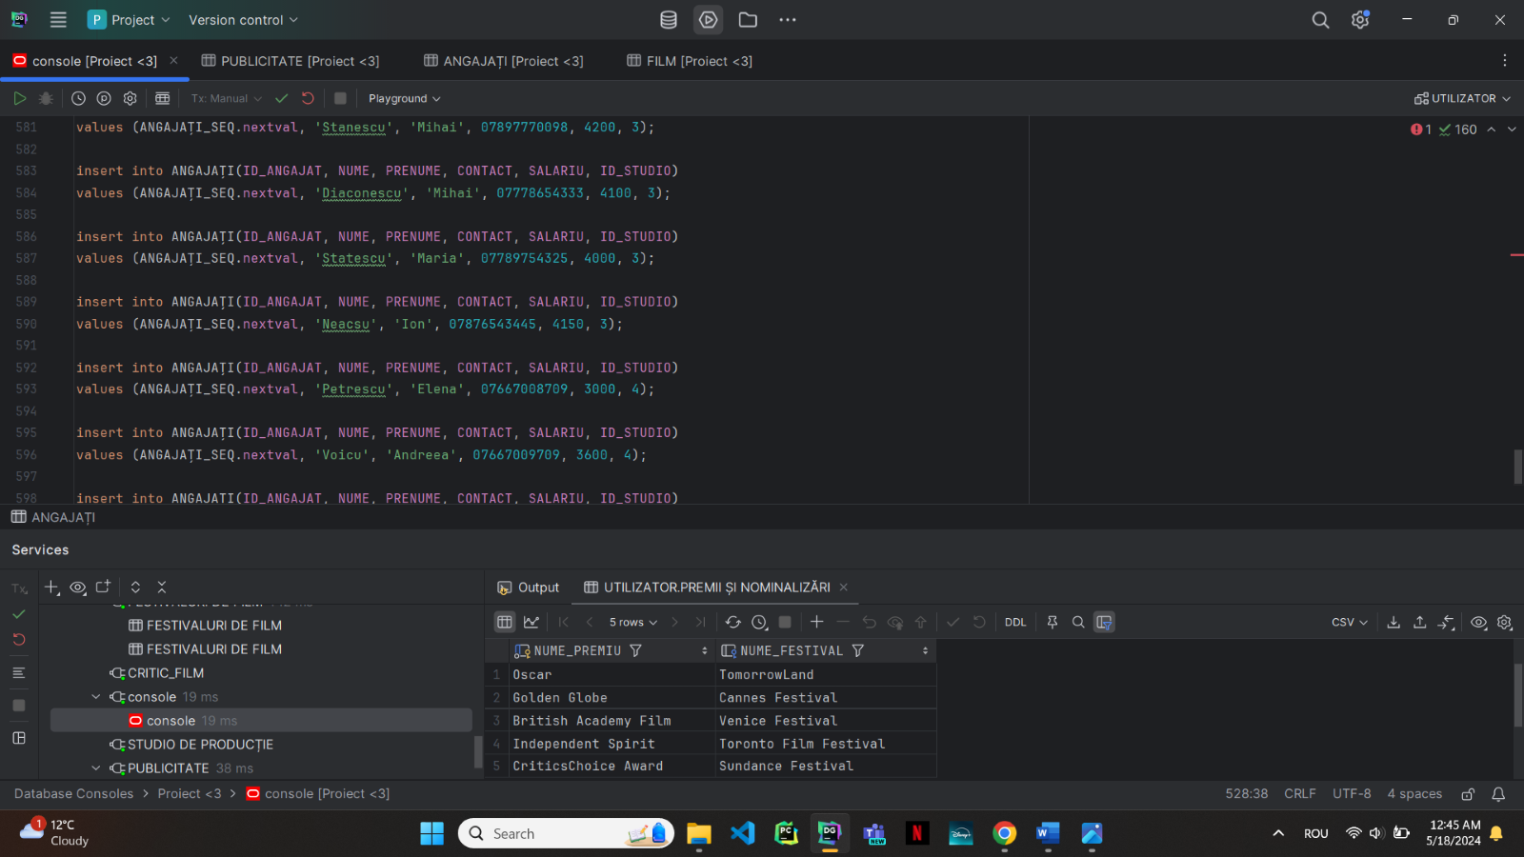

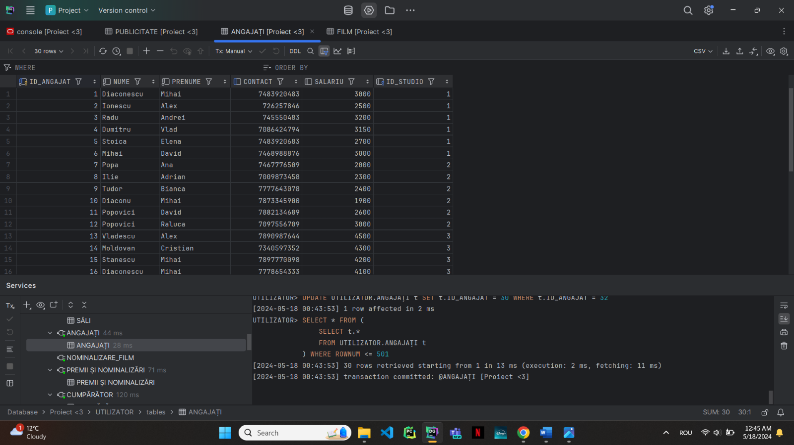

#### Tabela PRODUCĂTORI

insert into PRODUCATORI(ID_ANGAJAT, BUGET_ALOCAT)  
values (1, 500);  
  
insert into PRODUCATORI(ID_ANGAJAT, BUGET_ALOCAT)  
values (2, 600);  
  
insert into PRODUCATORI(ID_ANGAJAT, BUGET_ALOCAT)  
values (3, 550);  
  
insert into PRODUCATORI(ID_ANGAJAT, BUGET_ALOCAT)  
values (4, 520);  
  
insert into PRODUCATORI(ID_ANGAJAT, BUGET_ALOCAT)  
values (5, 450);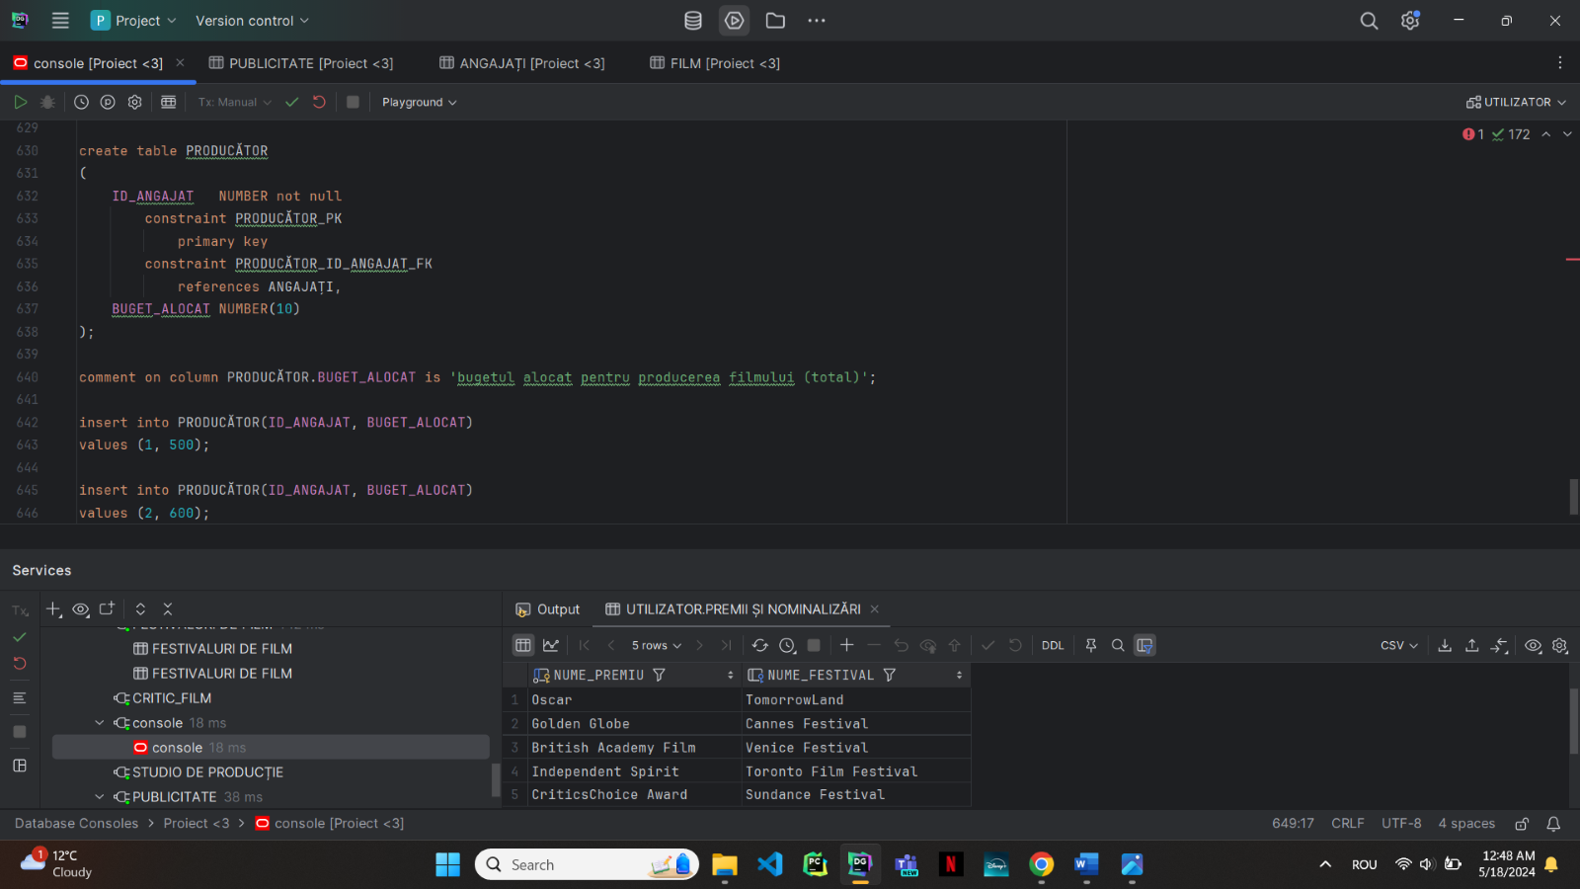

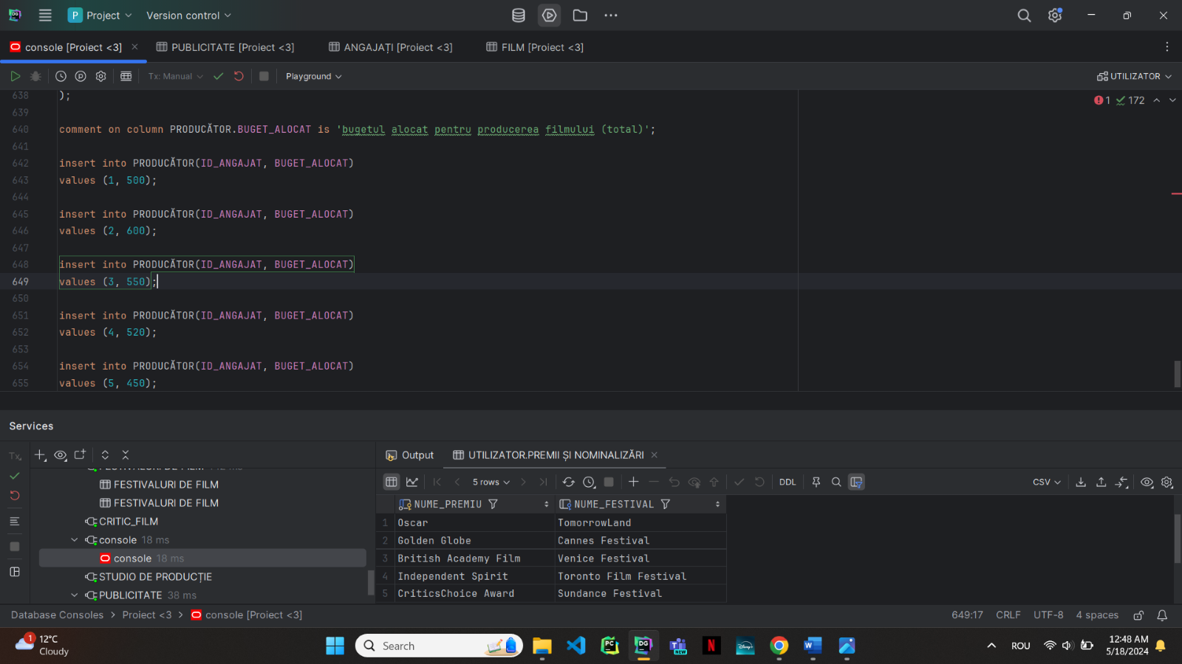

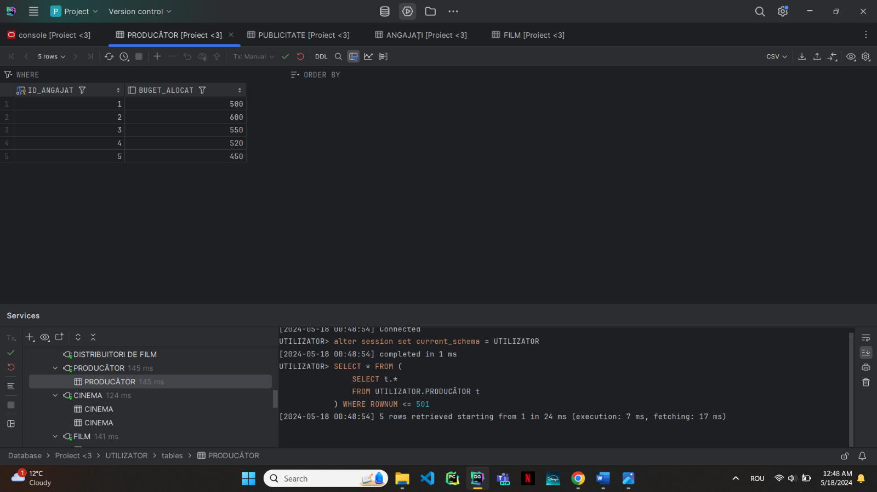

#### Tabela REGIZORI

insert into REGIZORI(ID_ANGAJAT, TERMEN_PRODUCȚIE)  
values (6, *TO_DATE*('13-05-2024', 'DD-MM-YYYY'));

insert into REGIZORI(ID_ANGAJAT, TERMEN_PRODUCȚIE)  
values (30, *TO_DATE*('18-06-2024', 'DD-MM-YYYY'));  
  
insert into REGIZORI(ID_ANGAJAT, TERMEN_PRODUCȚIE)  
values (7, *TO_DATE*('18-06-2024', 'DD-MM-YYYY'));  
  
insert into REGIZORI(ID_ANGAJAT, TERMEN_PRODUCȚIE)  
values (8, *TO_DATE*('09-07-2024', 'DD-MM-YYYY'));  
  
insert into REGIZORI(ID_ANGAJAT, TERMEN_PRODUCȚIE)  
values (9, *TO_DATE*('20-08-2024', 'DD-MM-YYYY'));  
  
insert into REGIZORI(ID_ANGAJAT, TERMEN_PRODUCȚIE)  
values (10, *TO_DATE*('23-10-2024', 'DD-MM-YYYY'));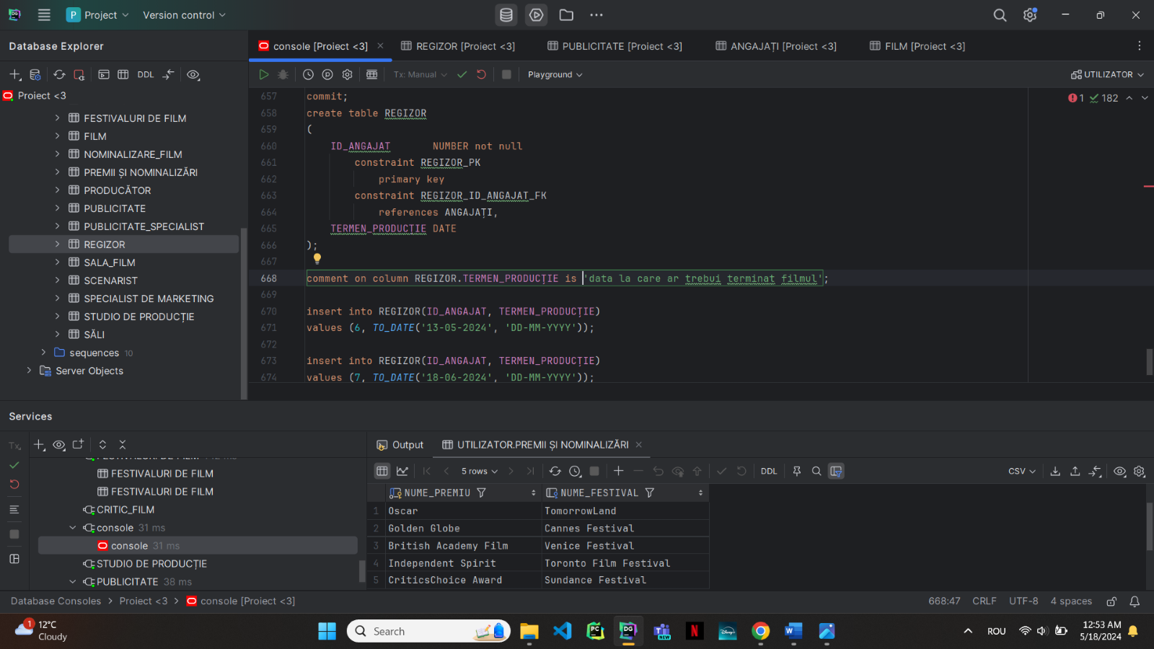

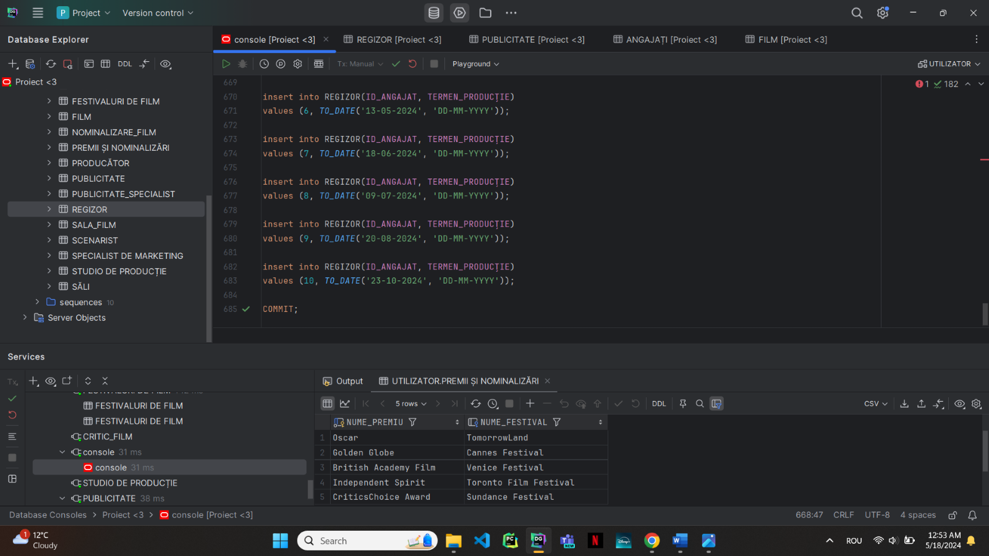

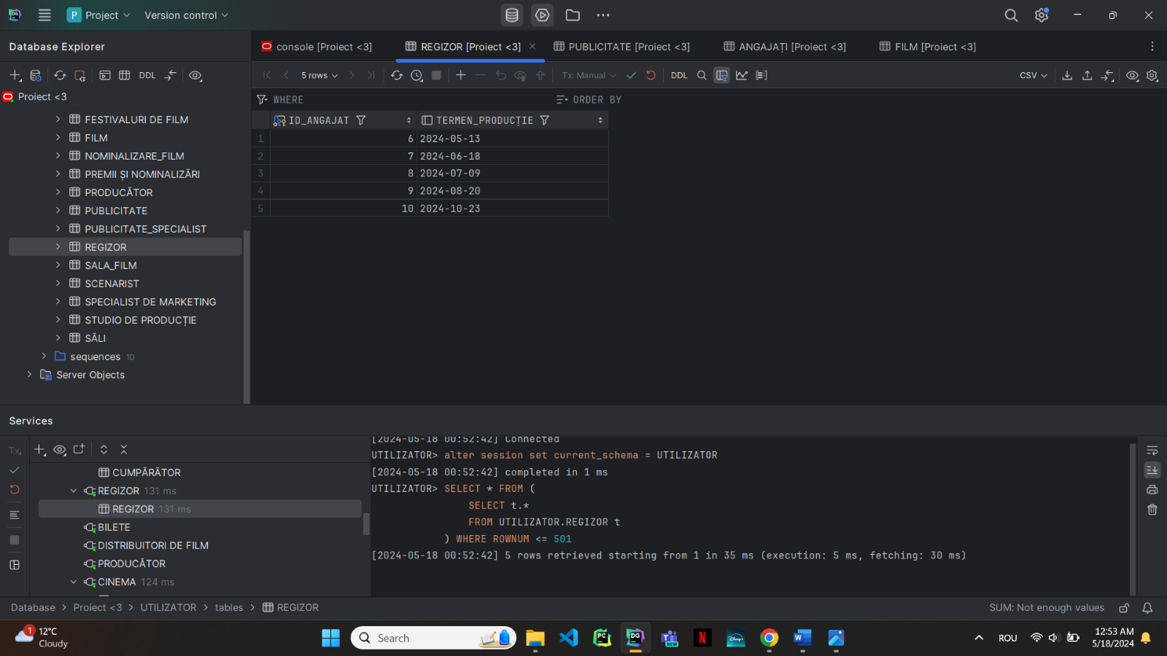

#### Tabela ACTORI

insert into ACTORI(ID_ANGAJAT, SCREEN_TIME)  
values (11, 40);

insert into ACTORI(ID_ANGAJAT, SCREEN_TIME)  
values (5, 40);

insert into ACTORI(ID_ANGAJAT, SCREEN_TIME)  
values (27, 20);

insert into ACTORI(ID_ANGAJAT, SCREEN_TIME)  
values (28, 30);  
  
insert into ACTORI(ID_ANGAJAT, SCREEN_TIME)  
values (12, 70);  
  
insert into ACTORI(ID_ANGAJAT, SCREEN_TIME)  
values (13, 67);  
  
insert into ACTORI(ID_ANGAJAT, SCREEN_TIME)  
values (14, 53);  
  
insert into ACTORI(ID_ANGAJAT, SCREEN_TIME)  
values (15, 65);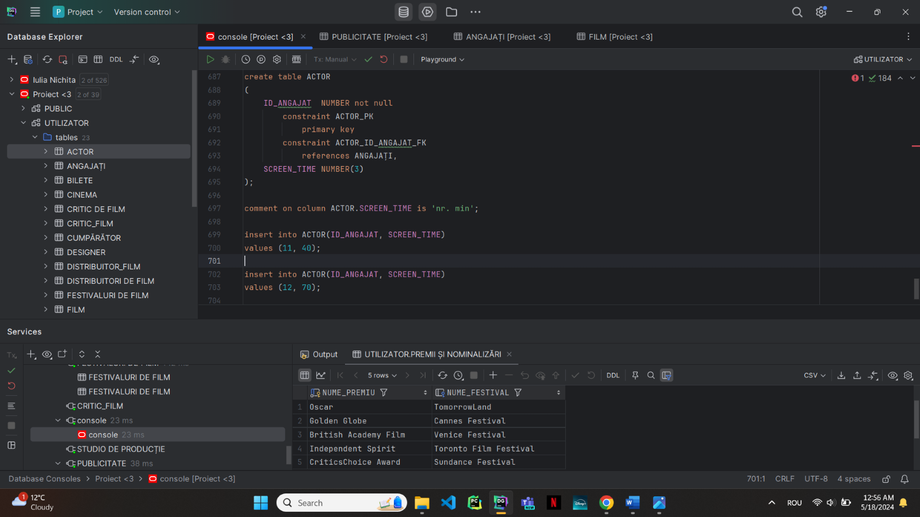

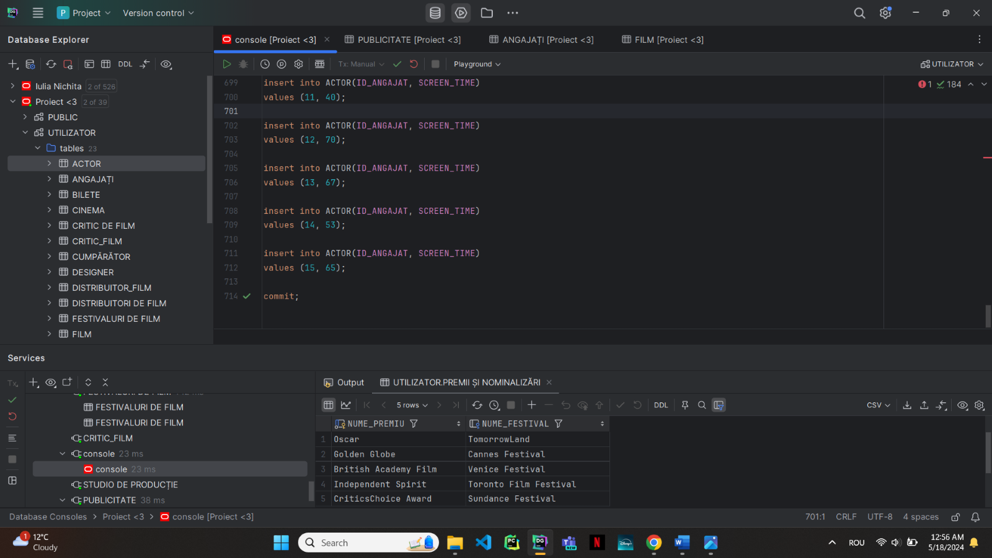

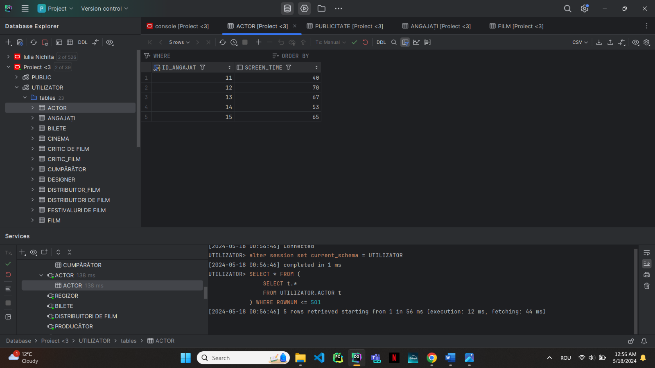

#### Tabela SCENARISTI

insert into SCENARISTI(ID_ANGAJAT, TERMEN_REDACTARE)  
values (16, *TO_DATE*('14-06-2024', 'DD-MM-YYYY'));  
  
insert into SCENARISTI(ID_ANGAJAT, TERMEN_REDACTARE)  
values (17, *TO_DATE*('14-08-2024', 'DD-MM-YYYY'));  
  
insert into SCENARISTI(ID_ANGAJAT, TERMEN_REDACTARE)  
values (18, *TO_DATE*('24-01-2025', 'DD-MM-YYYY'));  
  
insert into SCENARISTI(ID_ANGAJAT, TERMEN_REDACTARE)  
values (19, *TO_DATE*('20-02-2025', 'DD-MM-YYYY'));  
  
insert into SCENARISTI(ID_ANGAJAT, TERMEN_REDACTARE)  
values (20, *TO_DATE*('24-02-2025', 'DD-MM-YYYY'));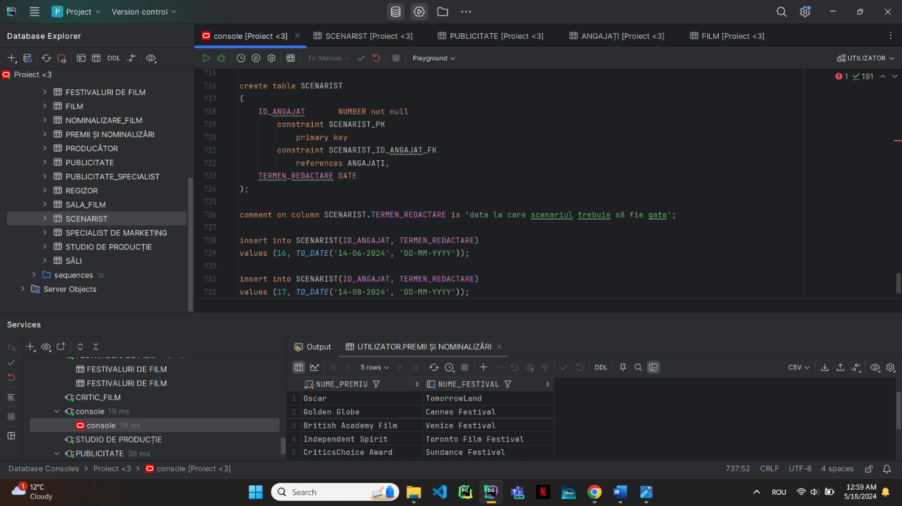

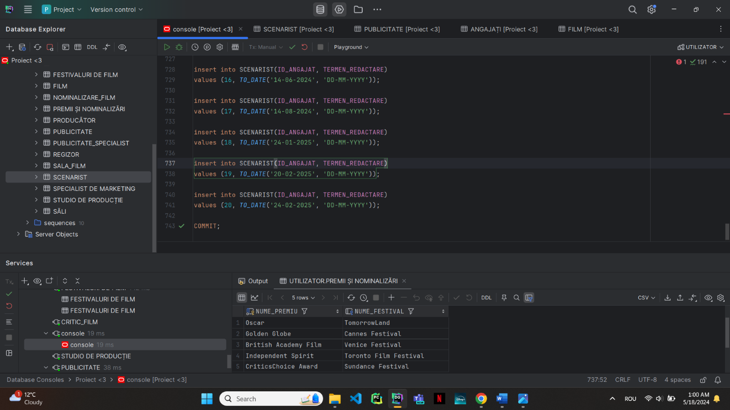

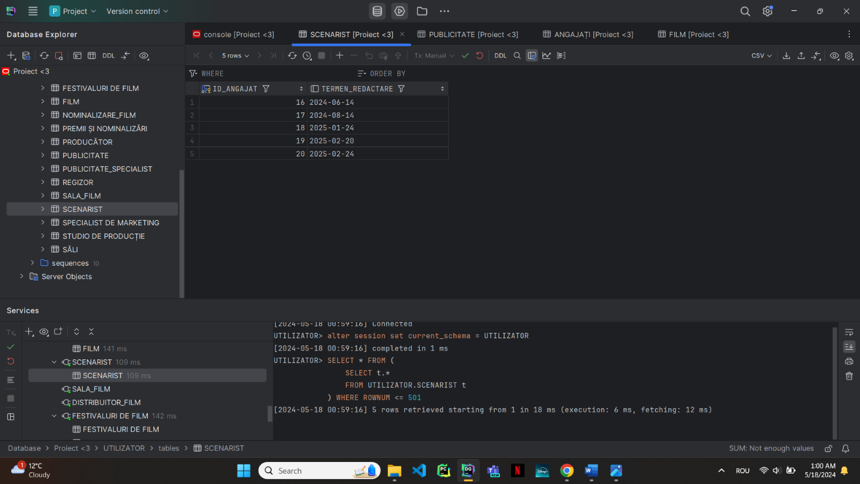

#### Tabela DESIGNERI

insert into DESIGNER(ID_ANGAJAT, BUGET_COSTUME)  
values (21, 600);  
  
insert into DESIGNER(ID_ANGAJAT, BUGET_COSTUME)  
values (22, 500);  
  
insert into DESIGNER(ID_ANGAJAT, BUGET_COSTUME)  
values (23, 400);  
  
insert into DESIGNER(ID_ANGAJAT, BUGET_COSTUME)  
values (24, 520);  
  
insert into DESIGNER(ID_ANGAJAT, BUGET_COSTUME)  
values (25, 620);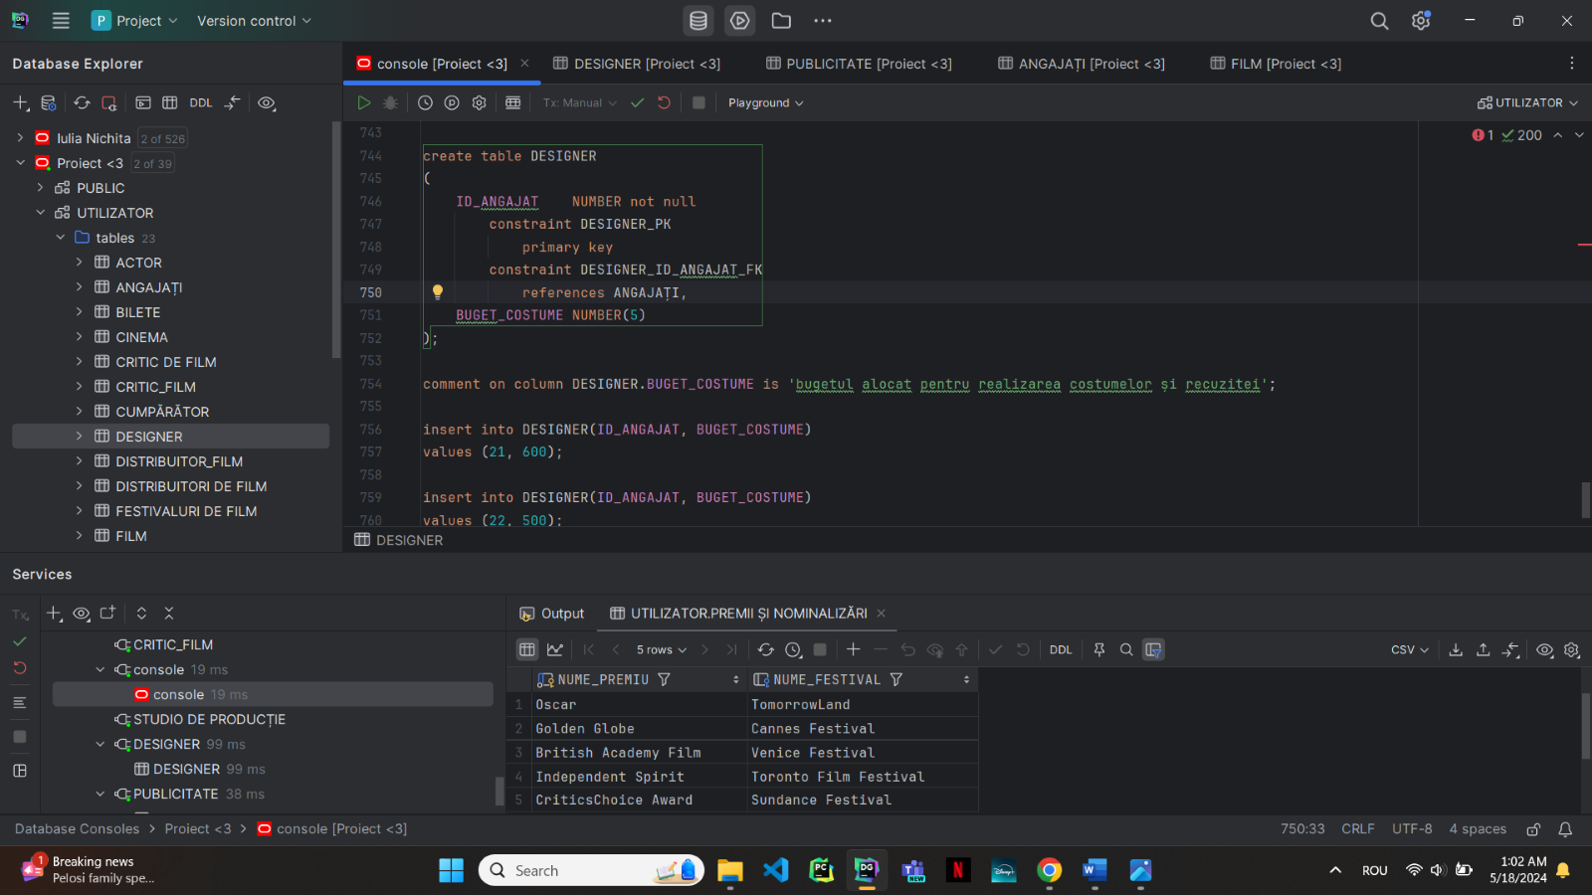

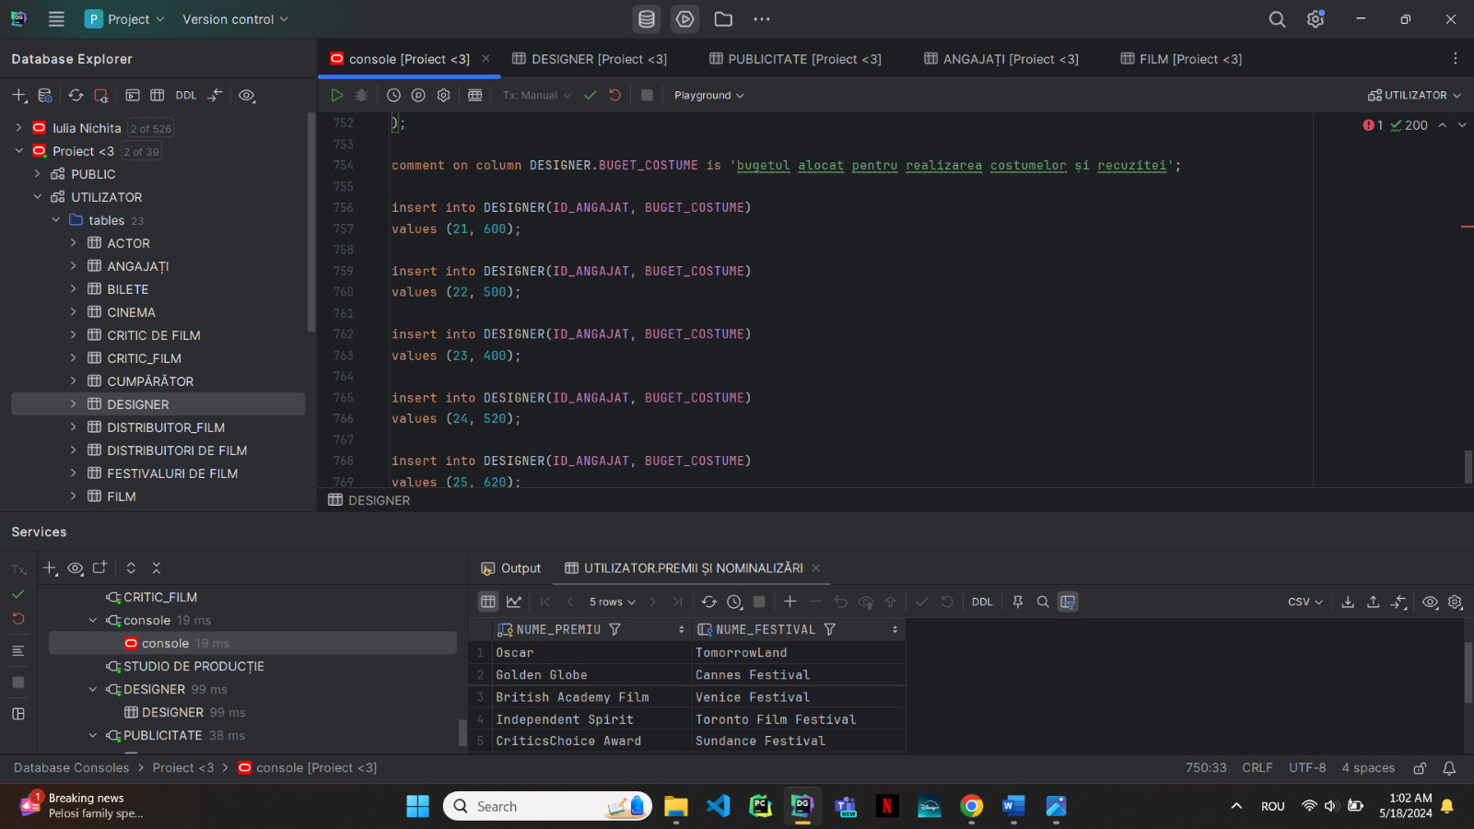

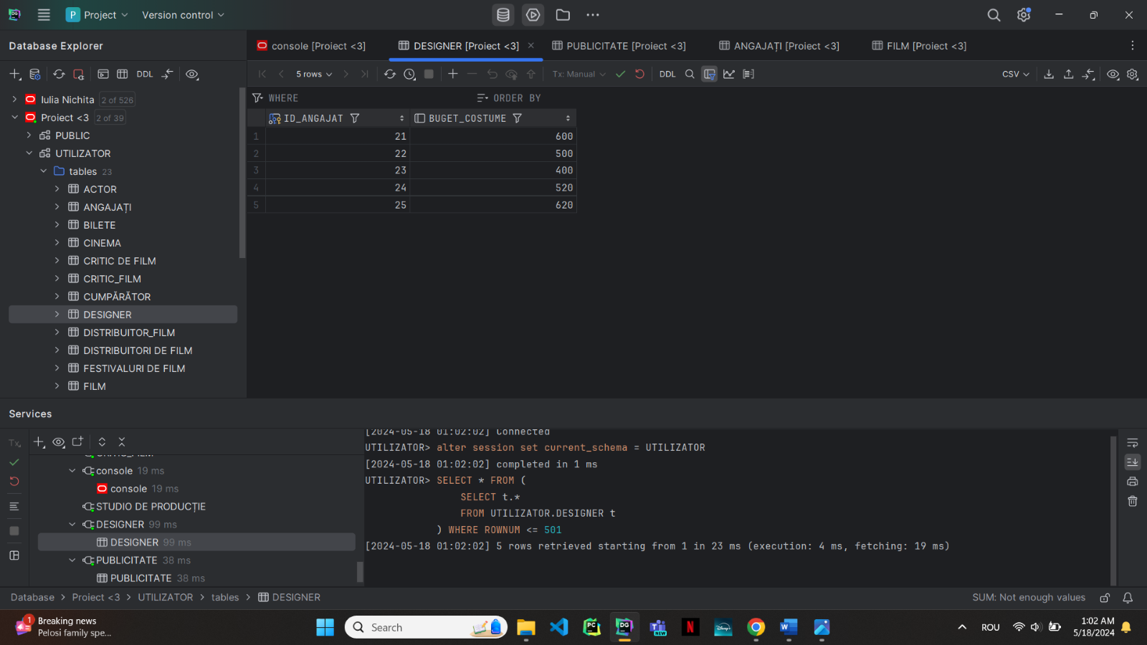

#### Tabela SPECIALISTI ÎN MARKETING

insert into "SPECIALISTI_DE_MARKETING"(ID_ANGAJAT, BUGET_PUBLICITATE)  
values (26, 1000);  
  
insert into "SPECIALISTI_DE_MARKETING"(ID_ANGAJAT, BUGET_PUBLICITATE)  
values (27, 900);  
  
insert into "SPECIALISTI_DE_MARKETING"(ID_ANGAJAT, BUGET_PUBLICITATE)  
values (28, 1000);  
  
insert into "SPECIALISTI_DE_MARKETING"(ID_ANGAJAT, BUGET_PUBLICITATE)  
values (29, 1100);  
  
insert into "SPECIALISTI_DE_MARKETING"(ID_ANGAJAT, BUGET_PUBLICITATE)  
values (30, 1200);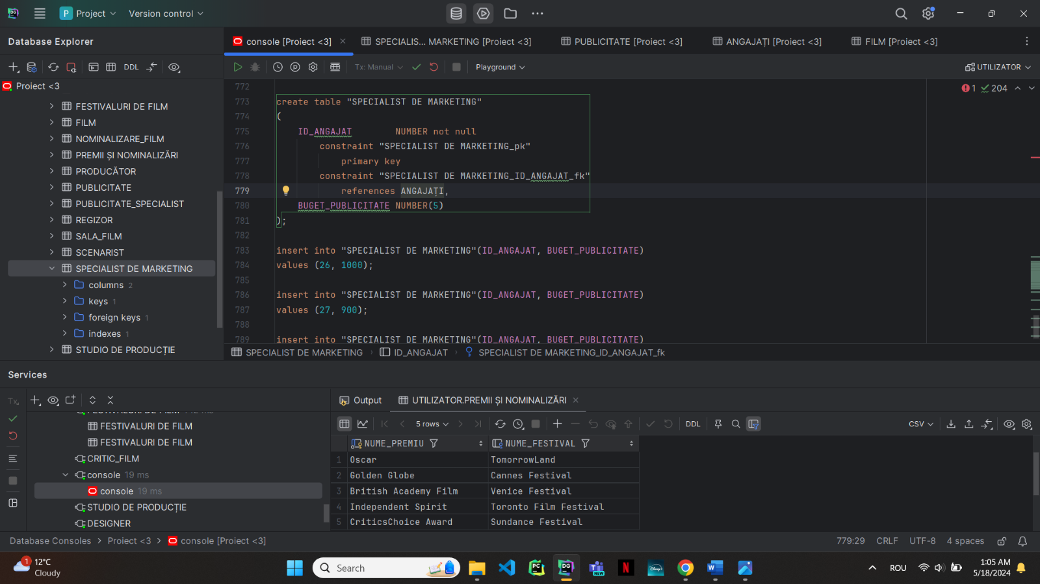

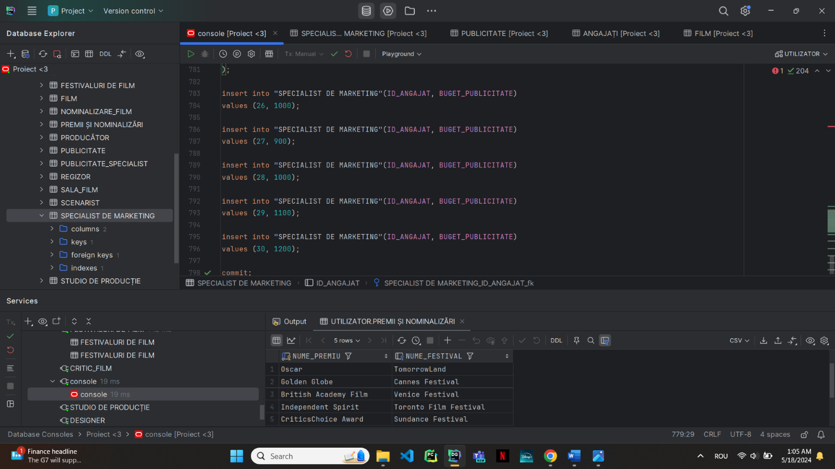

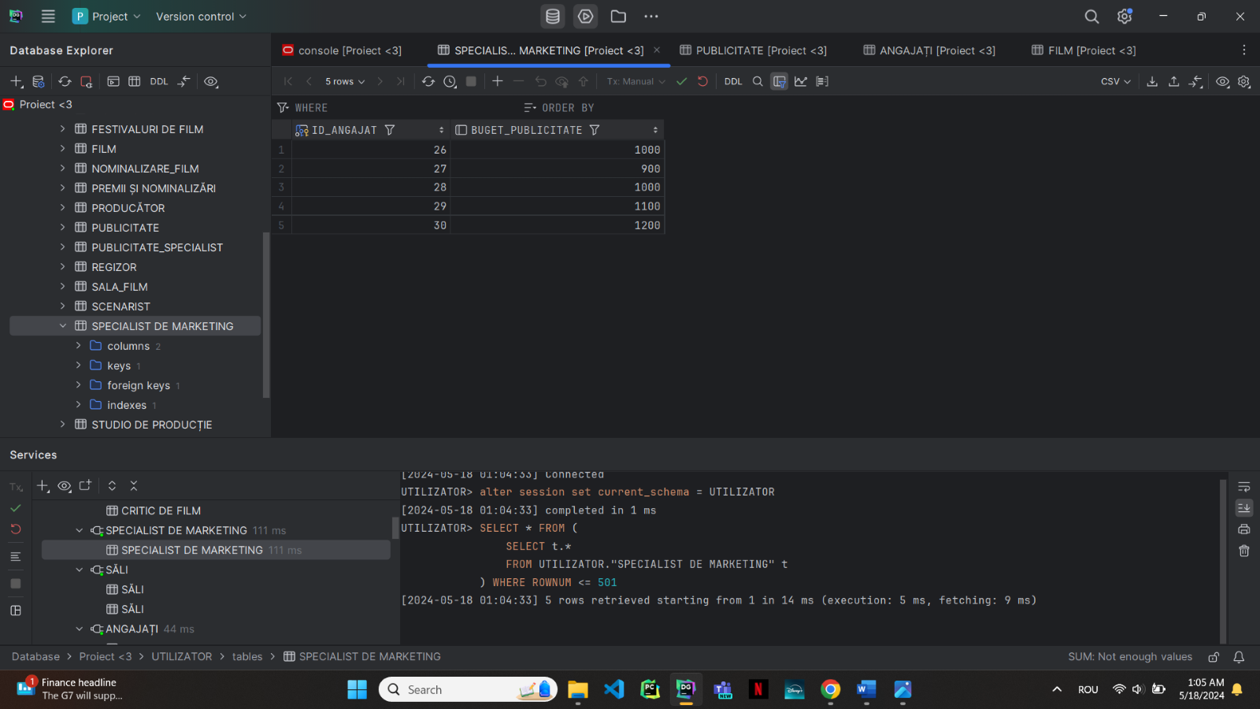

#### Tabela PUBLICITATE_SPECIALIST

insert into PUBLICITATE_SPECIALIST(ID_PUBLICITATE, ID_ANGAJAT)  
values (1, 26);  
  
insert into PUBLICITATE_SPECIALIST(ID_PUBLICITATE, ID_ANGAJAT)  
values (1, 27);  
  
insert into PUBLICITATE_SPECIALIST(ID_PUBLICITATE, ID_ANGAJAT)  
values (2, 27);  
  
insert into PUBLICITATE_SPECIALIST(ID_PUBLICITATE, ID_ANGAJAT)  
values (2, 28);  
  
insert into PUBLICITATE_SPECIALIST(ID_PUBLICITATE, ID_ANGAJAT)  
values (3, 28);  
  
insert into PUBLICITATE_SPECIALIST(ID_PUBLICITATE, ID_ANGAJAT)  
values (3, 29);  
  
insert into PUBLICITATE_SPECIALIST(ID_PUBLICITATE, ID_ANGAJAT)  
values (4, 29);  
  
insert into PUBLICITATE_SPECIALIST(ID_PUBLICITATE, ID_ANGAJAT)  
values (4, 30);  
  
insert into PUBLICITATE_SPECIALIST(ID_PUBLICITATE, ID_ANGAJAT)  
values (5, 30);  
  
insert into PUBLICITATE_SPECIALIST(ID_PUBLICITATE, ID_ANGAJAT)  
values (5, 26);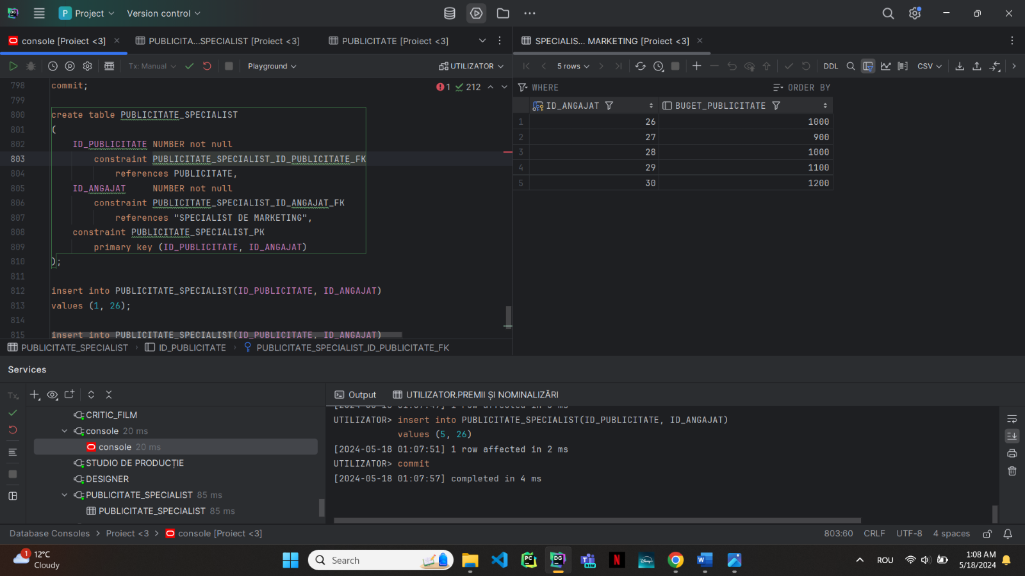

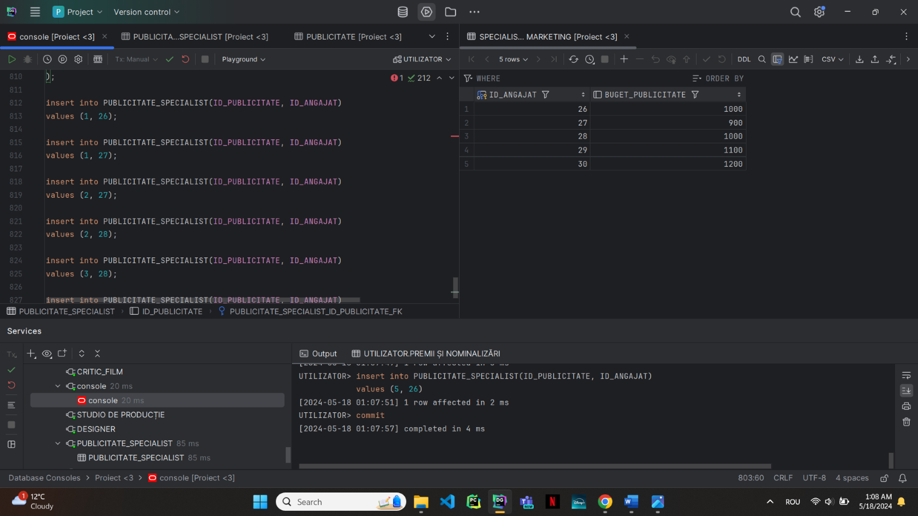

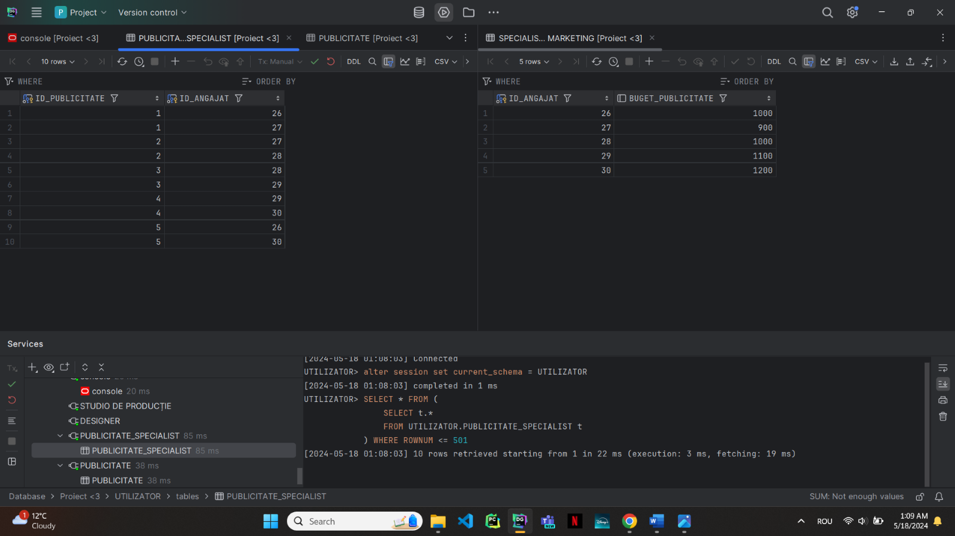

#### Tabela SĂLI

INSERT INTO SALI(id_sala, etaj, nr_locuri, id_cinema)  
VALUES (1, 1, 62, 5);

INSERT INTO SALI(ID_SALA, ETAJ, NR_LOCURI, ID_CINEMA)  
VALUES (SĂLI_SEQ.nextval, 0, 100, 3);  
  
INSERT INTO SALI(ID_SALA, ETAJ, NR_LOCURI, ID_CINEMA)  
VALUES (SĂLI_SEQ.nextval, 1, 76, 2);  
  
INSERT INTO SALI(ID_SALA, ETAJ, NR_LOCURI, ID_CINEMA)  
VALUES (SĂLI_SEQ.nextval, 2, 100, 4);  
INSERT INTO SALI(ID_SALA, ETAJ, NR_LOCURI, ID_CINEMA)  
VALUES (SĂLI_SEQ.nextval, 2, 50, 5);

INSERT INTO SALI(ID_SALA, ETAJ, NR_LOCURI, ID_CINEMA)  
VALUES (SĂLI_SEQ.nextval, 2, 50, 1);

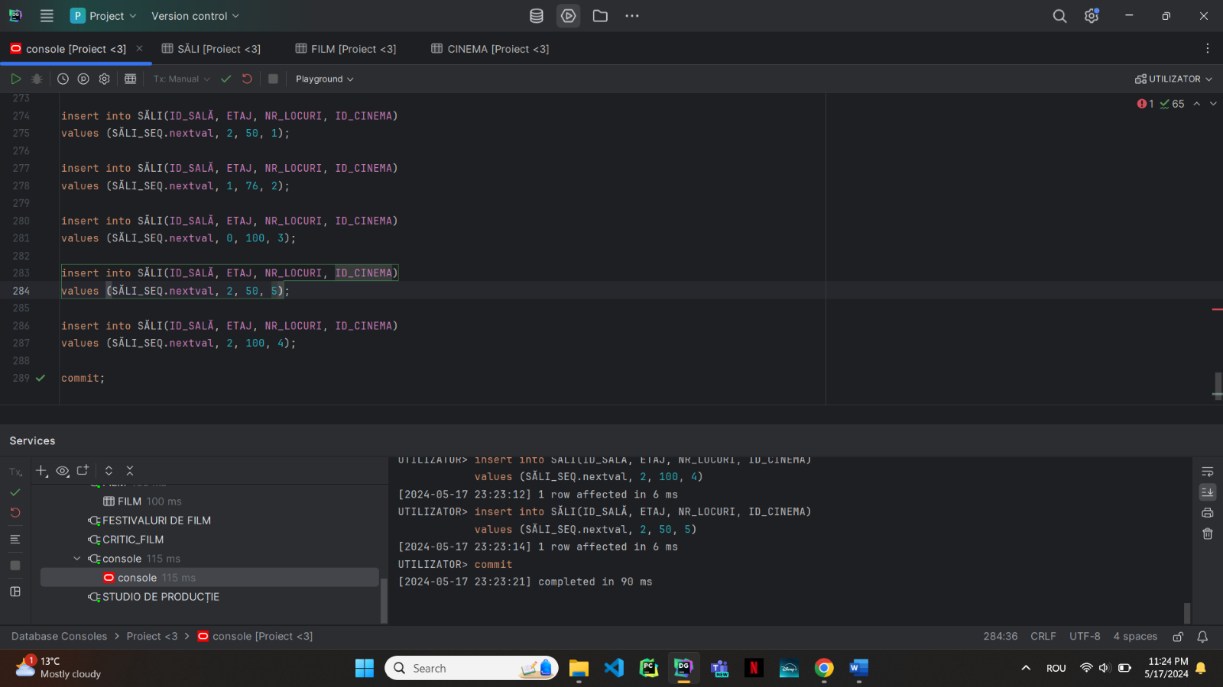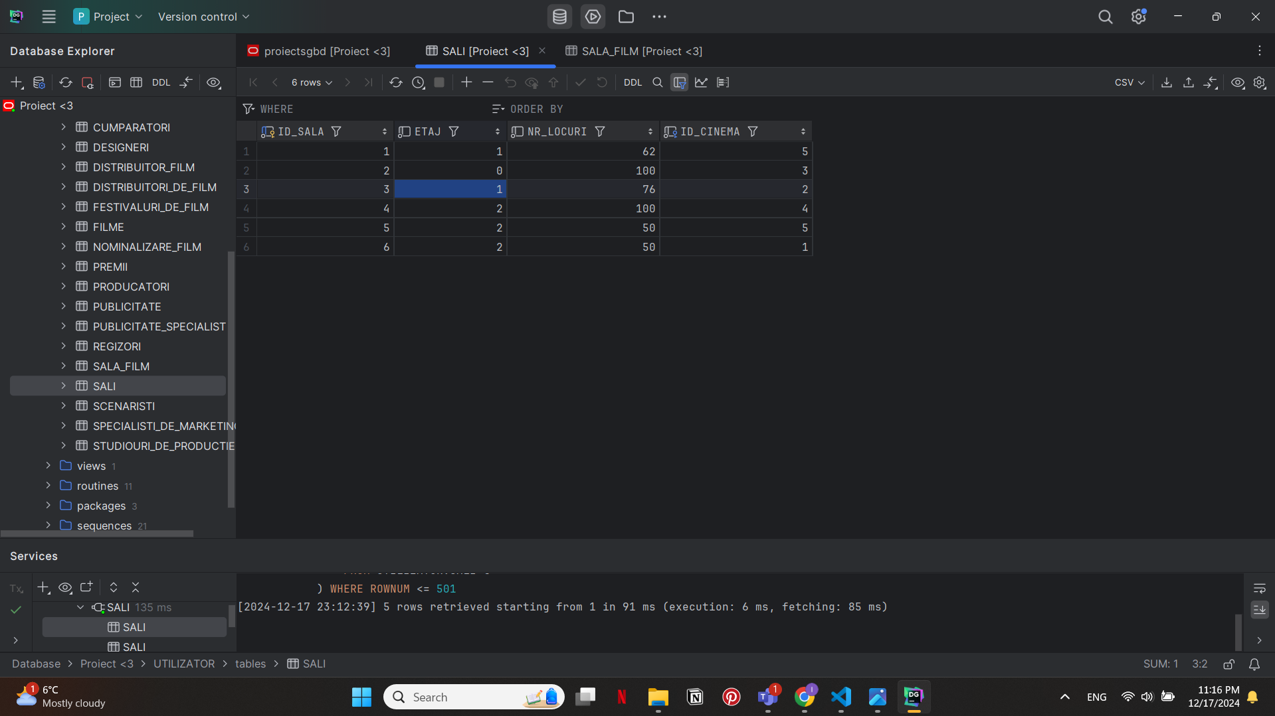

#### Tabela SALA_FILM

INSERT INTO SALA_FILM(ID_SALI, ID_FILM)  
VALUES(2, 3);  
  
INSERT INTO SALA_FILM(ID_SALI, ID_FILM)  
VALUES(2, 4);  
  
INSERT INTO SALA_FILM(ID_SALI, ID_FILM)  
VALUES(2, 5);  
  
INSERT INTO SALA_FILM(ID_SALI, ID_FILM)  
VALUES(3, 3);  
  
INSERT INTO SALA_FILM(ID_SALI, ID_FILM)  
VALUES(2, 7);  
  
INSERT INTO SALA_FILM(ID_SALI, ID_FILM)  
VALUES(2, 6);  
  
INSERT INTO SALA_FILM(ID_SALI, ID_FILM)  
VALUES(2, 8);  
  
INSERT INTO SALA_FILM(ID_SALI, ID_FILM)  
VALUES(5, 3);  
  
INSERT INTO SALA_FILM(ID_SALI, ID_FILM)  
VALUES(6, 3);  
  
INSERT INTO SALA_FILM(ID_SALI, ID_FILM)  
VALUES(6, 7);

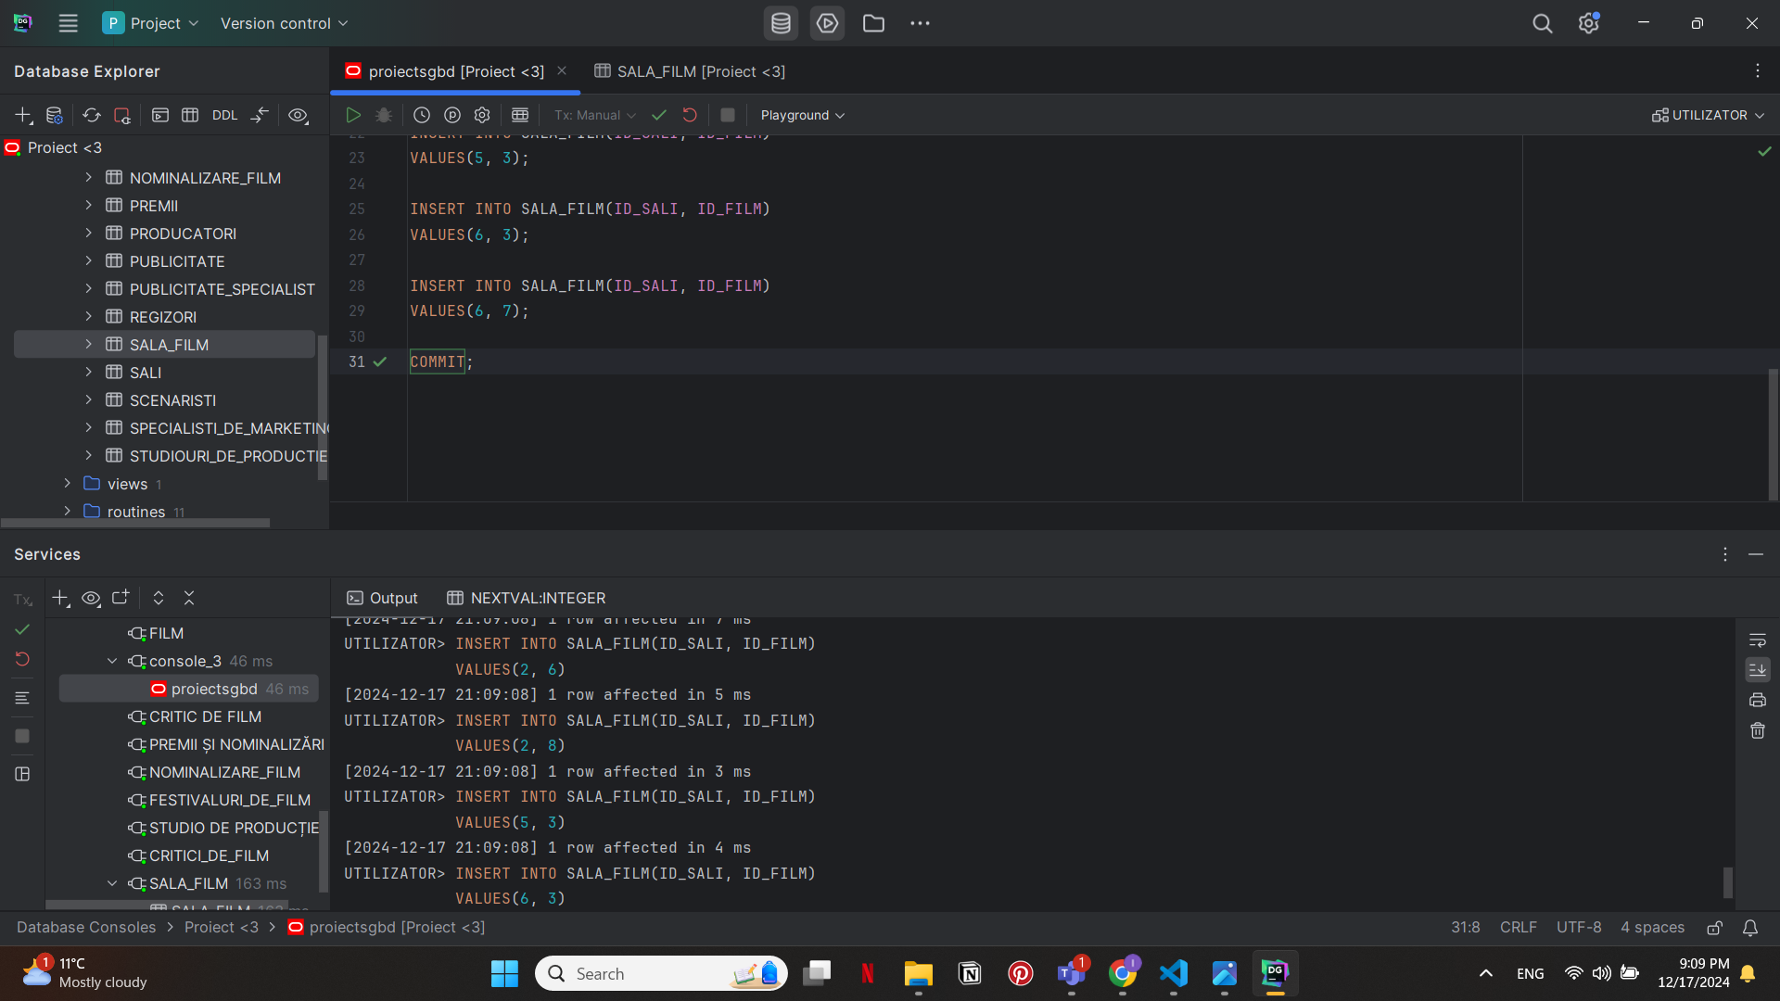

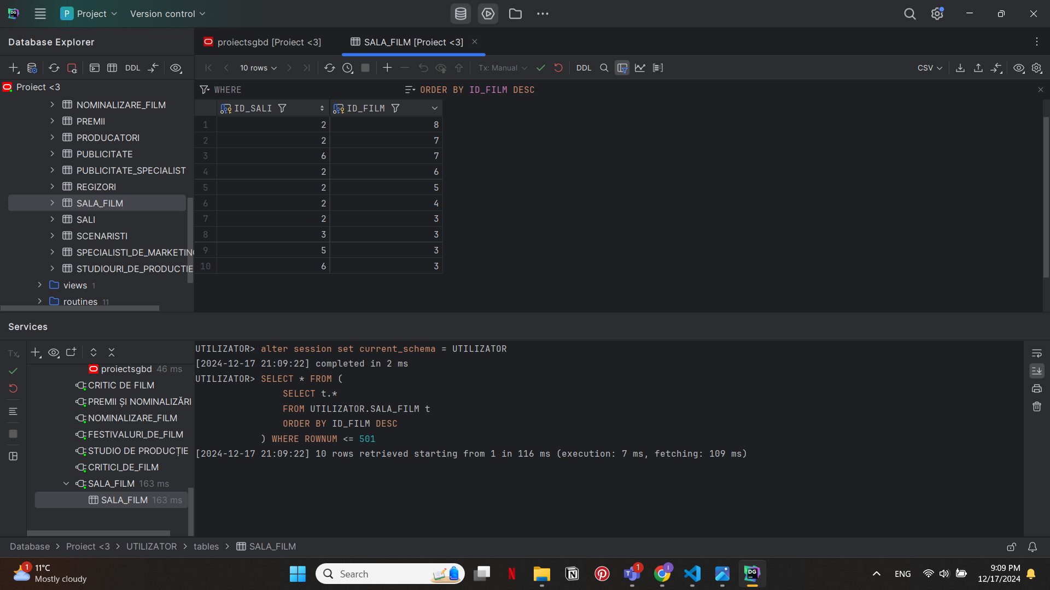

#### Tabela NOMINALIZARE_FILM

INSERT INTO NOMINALIZARE_FILM(ID_PREMIU, ID_FILM)  
VALUES (1, 2);  
  
INSERT INTO NOMINALIZARE_FILM(ID_PREMIU, ID_FILM)  
VALUES (1, 4);  
  
INSERT INTO NOMINALIZARE_FILM(ID_PREMIU, ID_FILM)  
VALUES (3, 2);  
  
INSERT INTO NOMINALIZARE_FILM(ID_PREMIU, ID_FILM)  
VALUES (3, 6);  
  
INSERT INTO NOMINALIZARE_FILM(ID_PREMIU, ID_FILM)  
VALUES (3, 8);  
  
INSERT INTO NOMINALIZARE_FILM(ID_PREMIU, ID_FILM)  
VALUES (4, 2);  
  
INSERT INTO NOMINALIZARE_FILM(ID_PREMIU, ID_FILM)  
VALUES (5, 2);  
  
INSERT INTO NOMINALIZARE_FILM(ID_PREMIU, ID_FILM)  
VALUES (5, 8);  
  
INSERT INTO NOMINALIZARE_FILM(ID_PREMIU, ID_FILM)  
VALUES (5, 6);  
  
INSERT INTO NOMINALIZARE_FILM(ID_PREMIU, ID_FILM)  
VALUES (5, 7);

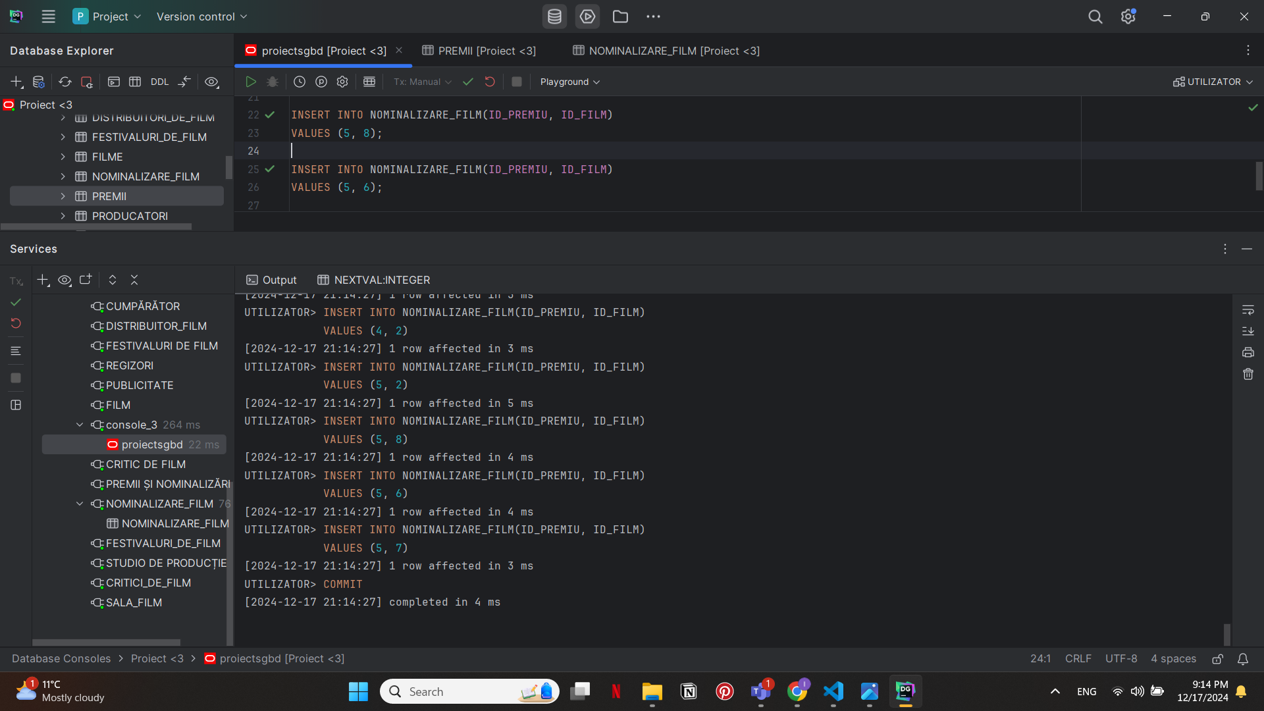

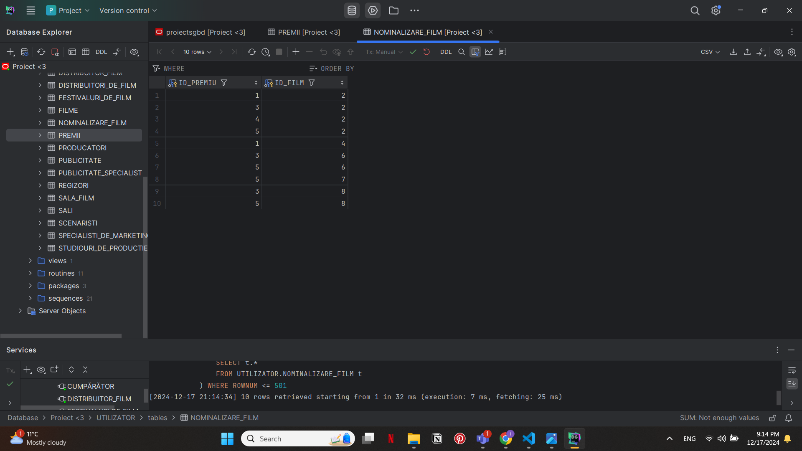

### 6. Formulați în limbaj natural o problemă pe care să o rezolvați folosind un subprogram stocat independent care să utilizeze toate cele 3 tipuri de colecții studiate. Apelați subprogramul.

-- Creeati o procedura ce va afisa pentru fiecare studio de productie lista de filme produse, iar pentru fiecare film platforma pe care exista reclame.

-- (vector nume filme, tablou indexat pe varchar2 (nume studio - vector filme), tablou imbricat nume film - platforma)

CREATE OR REPLACE PROCEDURE ex6 AS

TYPE vector IS VARRAY(25) OF FILME.NUME_FILM%TYPE;

v_filme vector;

TYPE tab_ind IS TABLE OF vector INDEX BY VARCHAR2(50);

studio_filme tab_ind;

TYPE vector2 IS VARRAY(25) OF PUBLICITATE.PLATFORMA%TYPE;

TYPE pub_record IS RECORD (

nume_film FILME.NUME_FILM%TYPE,

platforme vector2

);

TYPE tab_imb IS TABLE OF pub_record;

film_pub tab_imb := tab_imb();

CURSOR C_STUDIO IS

SELECT NUME name, ID_STUDIO id

FROM STUDIOURI_DE_PRODUCTIE;

v_platforme vector2;

c NUMBER;

BEGIN

FOR studio in C_STUDIO LOOP

DBMS_OUTPUT.PUT(studio.name);

SELECT count(*)

INTO c

FROM FILME F

WHERE F.id_studio = studio.id;

IF c = 0 THEN

studio_filme(studio.name) := vector();

ELSE

SELECT F.NUME_FILM

BULK COLLECT INTO v_filme

FROM FILME F

WHERE F.id_studio = studio.id;

studio_filme(studio.name) := v_filme;

FOR i in 1..v_filme.count LOOP

SELECT COUNT(*)

INTO c

FROM PUBLICITATE P

WHERE P.ID_FILM = (

SELECT F.ID_FILM

FROM FILME F

WHERE F.NUME_FILM = v_filme(i)

);

IF c > 0 THEN

SELECT P.PLATFORMA

BULK COLLECT INTO v_platforme

FROM PUBLICITATE P

WHERE P.ID_FILM = (

SELECT F.ID_FILM

FROM FILME F

WHERE F.NUME_FILM = v_filme(i)

);

film_pub.extend;

film_pub(film_pub.last).nume_film := v_filme(i);

film_pub(film_pub.last).platforme := v_platforme;

ELSE

film_pub.extend;

film_pub(film_pub.last).nume_film := v_filme(i);

film_pub(film_pub.last).platforme := vector2();

END IF;

END LOOP;

END IF;

IF studio_filme(studio.name).count = 0 THEN

DBMS_OUTPUT.PUT_LINE(' nu a realizat niciun film.');

ELSE

DBMS_OUTPUT.PUT_LINE(' a realizat urmatoarele filme: ');

END IF;

--afisarea filmelor

FOR i IN 1..studio_filme(studio.name).count LOOP

DBMS_OUTPUT.PUT(studio_filme(studio.name)(i)); --numele filmelor

--parcugerea film_pub pentru a determina publicitatea

FOR j in 1..film_pub.last LOOP

IF film_pub(j).nume_film = studio_filme(studio.name)(i) THEN

--daca a fost promovat

IF not film_pub(j).platformE.COUNT = 0 THEN

FOR k in film_pub(j).platforme.first..film_pub(j).platforme.last LOOP

DBMS_OUTPUT.PUT(' (promovat la ' || film_pub(j).platforme(k) || ') ');

END LOOP;

END IF;

END IF;

END LOOP;

DBMS_OUTPUT.NEW_LINE;

END LOOP;

DBMS_OUTPUT.NEW_LINE;

END LOOP;

EXCEPTION

WHEN OTHERS THEN

DBMS_OUTPUT.PUT_LINE (SQLCODE || ' - ' || SQLERRM);

END;

/

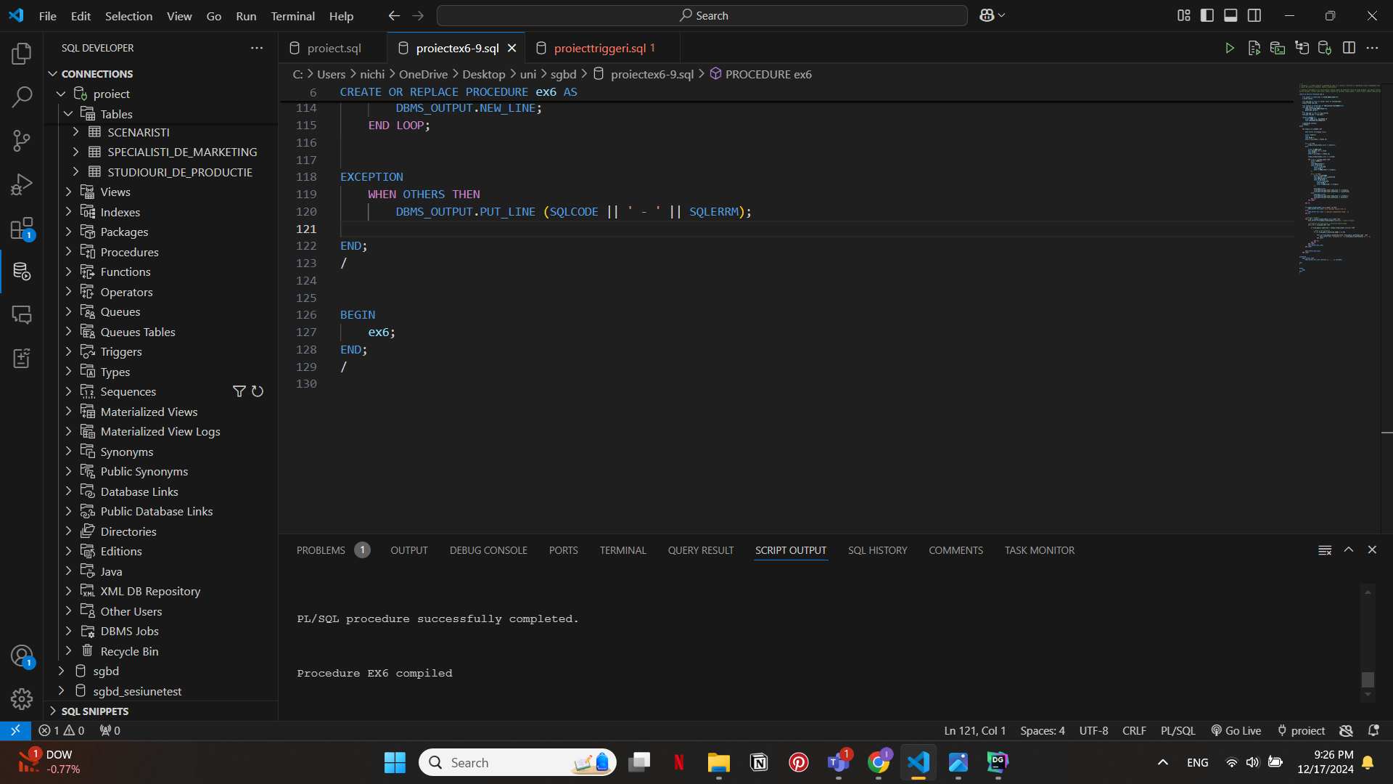

Apelare

BEGIN

ex6;

END;

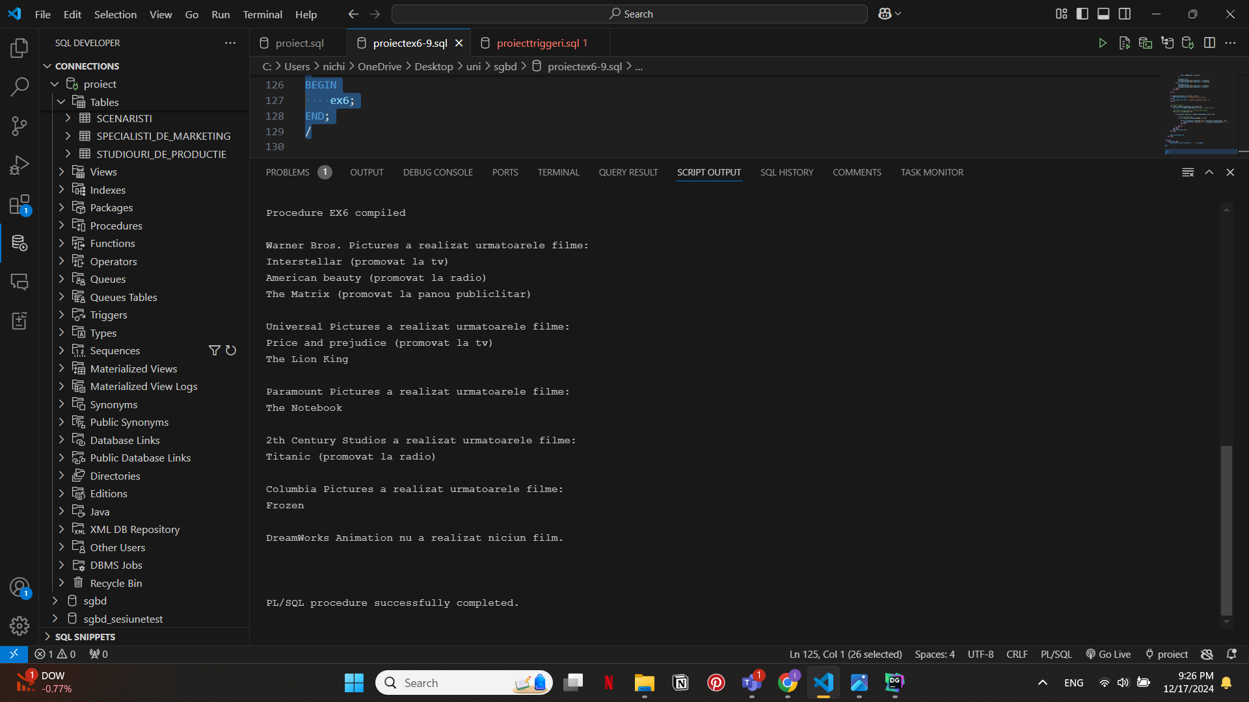

### 7. Formulați în limbaj natural o problemă pe care să o rezolvați folosind un subprogram stocat independent care să utilizeze 2 tipuri diferite de cursoare studiate, unul dintre acestea fiind cursor parametrizat, dependent de celălalt cursor. Apelați subprogramul.

-- Creati un subprogram stocat independent ce face o analiza asupra filmelor ce au avut reclame la tv. Afiseaza pt fiecare film promovat la tv (platforma de publicitate) premiile la care a fost nominalizat alaturi de festivalul la care se acorda si locatia festivalului, precum si genul filmului. Rezolvati problema utilizand 2 tipuri diferite de cursoare studiate, unul dintre acestea fiind cursor parametrizat, dependent de celălalt cursor.

CREATE OR REPLACE PROCEDURE ex7 AS

TYPE REFCURSOR IS REF CURSOR;

V_CURSOR REFCURSOR;

CURSOR platforma_film IS

SELECT P.PLATFORMA, P.ID_FILM

FROM PUBLICITATE P;

platform PUBLICITATE.PLATFORMA%TYPE;

idfilm PUBLICITATE.ID_FILM%TYPE;

CURSOR filme_premiere(param FILME.NUME_FILM%TYPE) is

SELECT

F.GEN genulfilmului,

CURSOR (

SELECT

PN.NUME_PREMIU numepremiu,

FF.NUME_FESTIVAL numefestival,

FF.ORAS || ' ' || FF.STRADA || ' ' || FF.TARA

FROM "FESTIVALURI_DE_FILM" FF

JOIN PREMII PN ON FF.ID_FESTIVAL = PN.ID_FESTIVAL

WHERE PN.ID_PREMIU = N.ID_PREMIU

)

FROM FILME F

JOIN NOMINALIZARE_FILM N ON N.ID_FILM = F.ID_FILM

WHERE upper(F.NUME_FILM) = upper(param);

aux FILME.NUME_FILM%TYPE;

gen FILME.GEN%TYPE;

premiu PREMII.NUME_PREMIU%TYPE;

festival FESTIVALURI_DE_FILM.NUME_FESTIVAL%TYPE;

locatie FESTIVALURI_DE_FILM.STRADA%TYPE;

flag_gen BOOLEAN := false;

flag_premiu BOOLEAN := false;

C NUMBER;

BEGIN

DBMS_OUTPUT.PUT_LINE(UPPER('--- Analiza asupra filmelor promovate la tv ---'));

DBMS_OUTPUT.NEW_LINE;

OPEN platforma_film;

LOOP

FETCH platforma_film into platform, idfilm;

EXIT WHEN platforma_film%NOTFOUND;

SELECT F.NUME_FILM

INTO aux

FROM FILME F

WHERE F.ID_FILM = idfilm;

IF UPPER(platform) = 'TV' THEN

OPEN filme_premiere(aux);

flag_gen := FALSE;

flag_premiu := FALSE;

DBMS_OUTPUT.PUT_LINE('Filmul ' || aux);

DBMS_OUTPUT.PUT_LINE('-------------------------------');

LOOP

FETCH filme_premiere INTO gen, v_cursor;

EXIT WHEN filme_premiere%NOTFOUND;

IF gen is not NULL THEN

IF flag_gen = FALSE THEN

DBMS_OUTPUT.PUT_LINE('(gen: ' || gen || ')');

flag_gen := TRUE;

END IF;

END IF;

IF flag_premiu = FALSE THEN

DBMS_OUTPUT.PUT_LINE('Premii la care filmul a fost nominalizat:');

flag_premiu := TRUE;

END IF;

LOOP

FETCH V_CURSOR INTO premiu, festival, locatie;

EXIT WHEN V_CURSOR%NOTFOUND;

DBMS_OUTPUT.PUT_LINE(premiu || ' se acorda in ' || locatie || ' (festival: ' || festival || ' )');

END LOOP;

CLOSE V_CURSOR;

END LOOP;

CLOSE filme_premiere;

END IF;

DBMS_OUTPUT.NEW_LINE;

END LOOP;

CLOSE platforma_film;

END ex7;

/

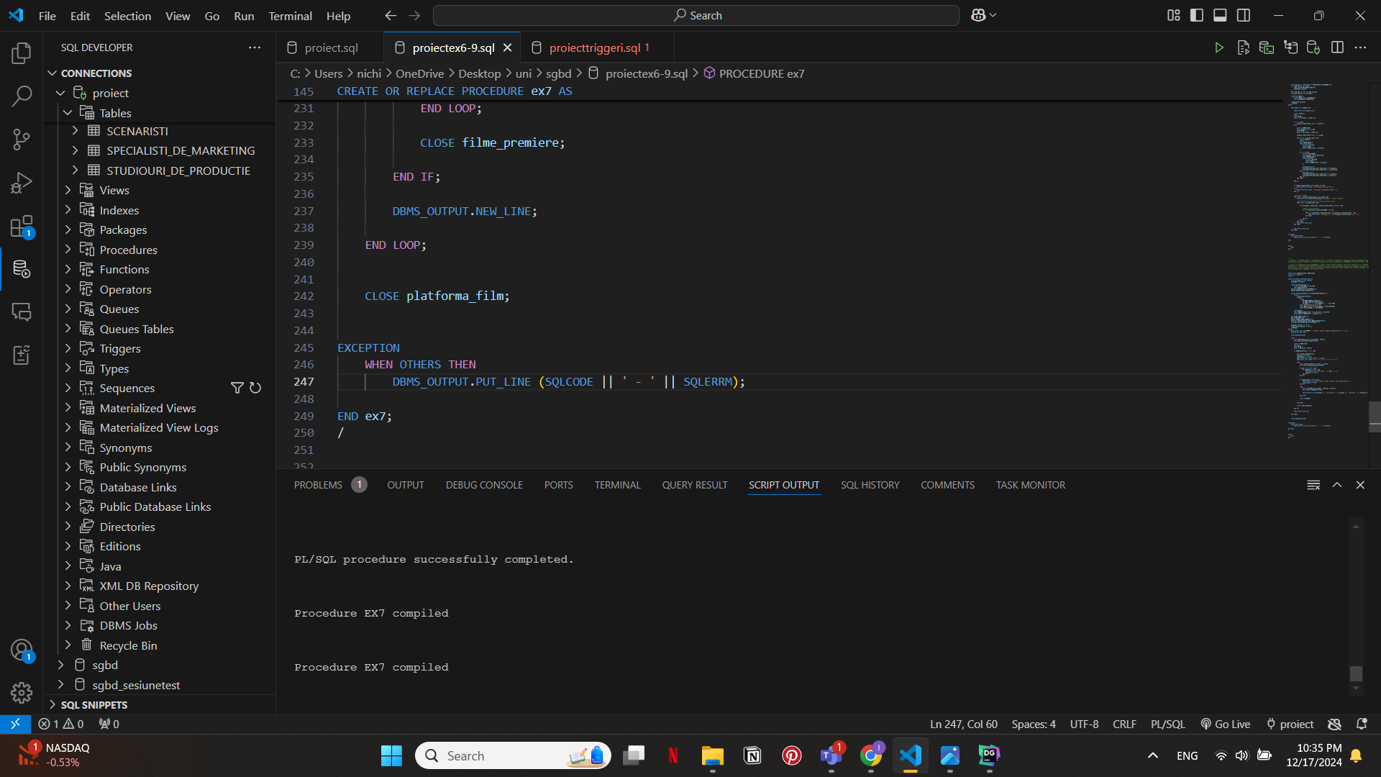

Apelare

BEGIN

ex7;

END;

/

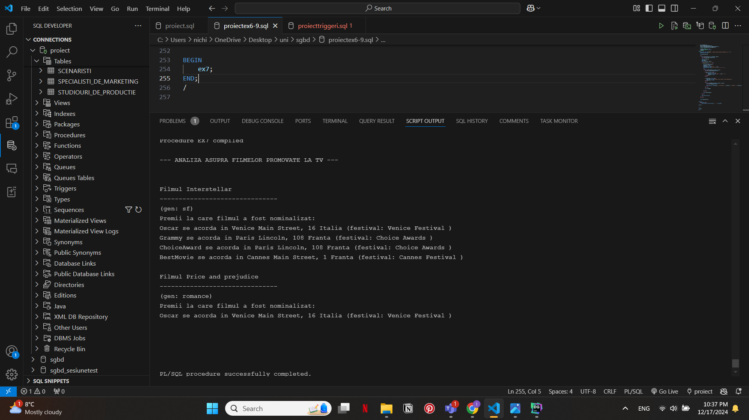

### 8. Formulați în limbaj natural o problemă pe care să o rezolvați folosind un subprogram stocat independent de tip funcție care să utilizeze într-o singură comandă SQL 3 dintre tabelele create. Tratați toate excepțiile care pot apărea, incluzând excepțiile predefinite NO_DATA_FOUND și TOO_MANY_ROWS. Apelați subprogramul astfel încât să evidențiați toate cazurile tratate.

-- Creati o functie ce returneaza filmul cumparat de un distribuitor de film (doar distribuitorii ce au achizitionat un singur film) al carui cod este furnizat ca parametru. La apelare se va afisa numele distribuitorulul, precum si suma cu care a fost cumparat si numele filmului distribuit.

CREATE OR REPLACE FUNCTION ex8(id IN "DISTRIBUITORI_DE_FILM".ID_DISTR%TYPE,

nume_disrt OUT "DISTRIBUITORI_DE_FILM".NUME_DISTRIBUITOR%TYPE,

pret OUT "DISTRIBUITORI_DE_FILM".suma%TYPE)

RETURN FILME.NUME_FILM%TYPE AS

nume FILME.NUME_FILM%TYPE;

distr_not_found EXCEPTION;

c NUMBER;

BEGIN

SELECT COUNT(*)

INTO C

FROM "DISTRIBUITORI_DE_FILM" D

WHERE D.ID_DISTR = id;

IF C = 0 THEN

RAISE distr_not_found;

END IF;

SELECT D.NUME_DISTRIBUITOR, D.SUMA

INTO nume_disrt, pret

FROM "DISTRIBUITORI_DE_FILM" D

WHERE D.ID_DISTR = id;

SELECT F.NUME_FILM

INTO nume

FROM "DISTRIBUITORI_DE_FILM" D

JOIN DISTRIBUITOR_FILM DF ON DF.ID_DISTR = D.ID_DISTR

JOIN FILME F ON F.id_FILM = DF.id_FILM

WHERE D.ID_DISTR = id;

RETURN NUME;

EXCEPTION

WHEN distr_not_found THEN

RAISE_APPLICATION_ERROR(-20000, 'Nu exista distribuitorul.');

WHEN NO_DATA_FOUND THEN

RAISE_APPLICATION_ERROR(-20001, 'Nu are niciun film cumparat');

WHEN TOO_MANY_ROWS THEN

RAISE_APPLICATION_ERROR(-20002, 'Nu are doar un film cumparat.');

WHEN OTHERS THEN

RAISE_APPLICATION_ERROR(-20003, 'Alta eroare');

END ex8;

/

DECLARE

id "DISTRIBUITORI_DE_FILM".ID_DISTR%TYPE '&distribuitor';

nume "DISTRIBUITORI_DE_FILM".NUME_DISTRIBUITOR%TYPE;

suma "DISTRIBUITORI_DE_FILM".SUMA%TYPE;

BEGIN

DBMS_OUTPUT.PUT_LINE(nume || ' a distribuit filmul ' || ex8(id, nume, suma) || ' cu suma de ' || suma || ' milioane de dolari.');

EXCEPTION

WHEN OTHERS THEN

IF SQLCODE = -20000 THEN

DBMS_OUTPUT.PUT_LINE('Nu se poate continua: ' || SQLERRM);

ELSIF SQLCODE = -20001 THEN

DBMS_OUTPUT.PUT_LINE('Nu se poate continua: ' || SQLERRM);

ELSIF SQLCODE = -20002 THEN

DBMS_OUTPUT.PUT_LINE('Nu se poate continua: ' || SQLERRM);

ELSIF SQLCODE = -20003 THEN

DBMS_OUTPUT.PUT_LINE('Nu se poate continua: ' || SQLERRM);

ELSE

DBMS_OUTPUT.PUT_LINE('Altă eroare: ' || SQLERRM);

END IF;

END;

/

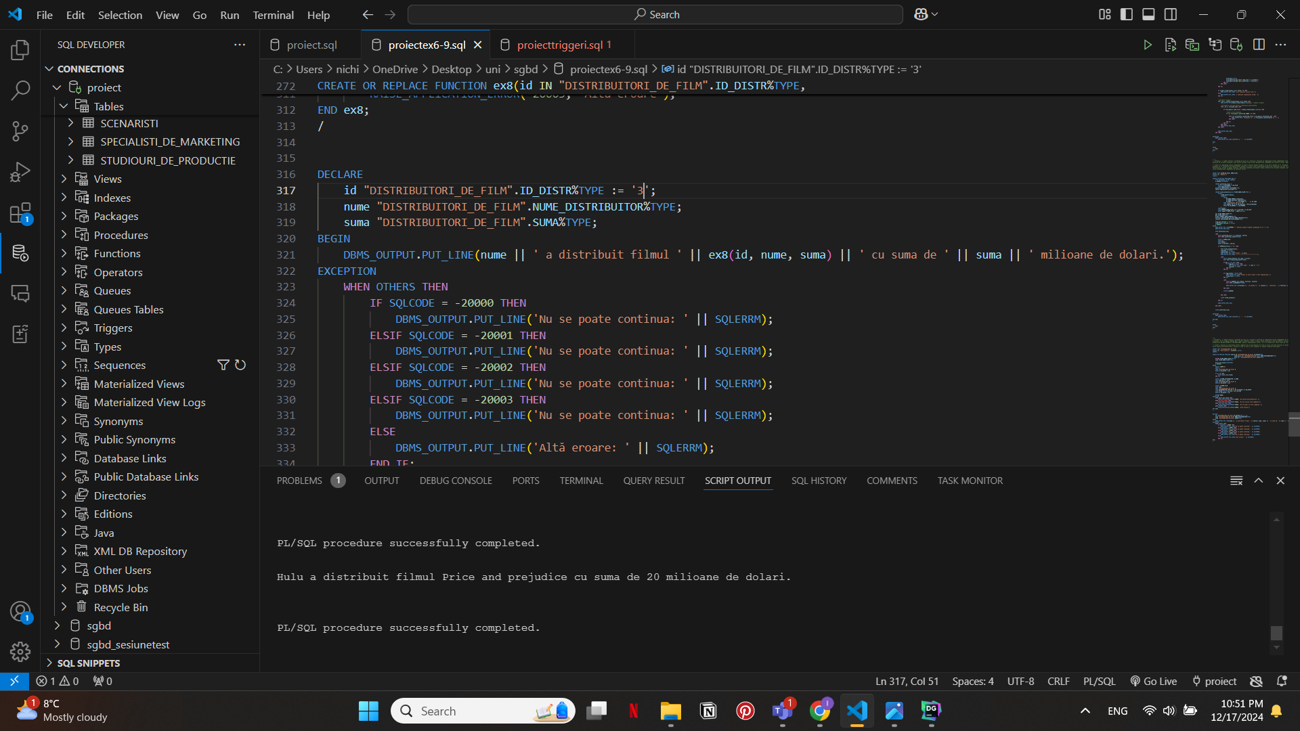(cazul care functioneaza, id 3)

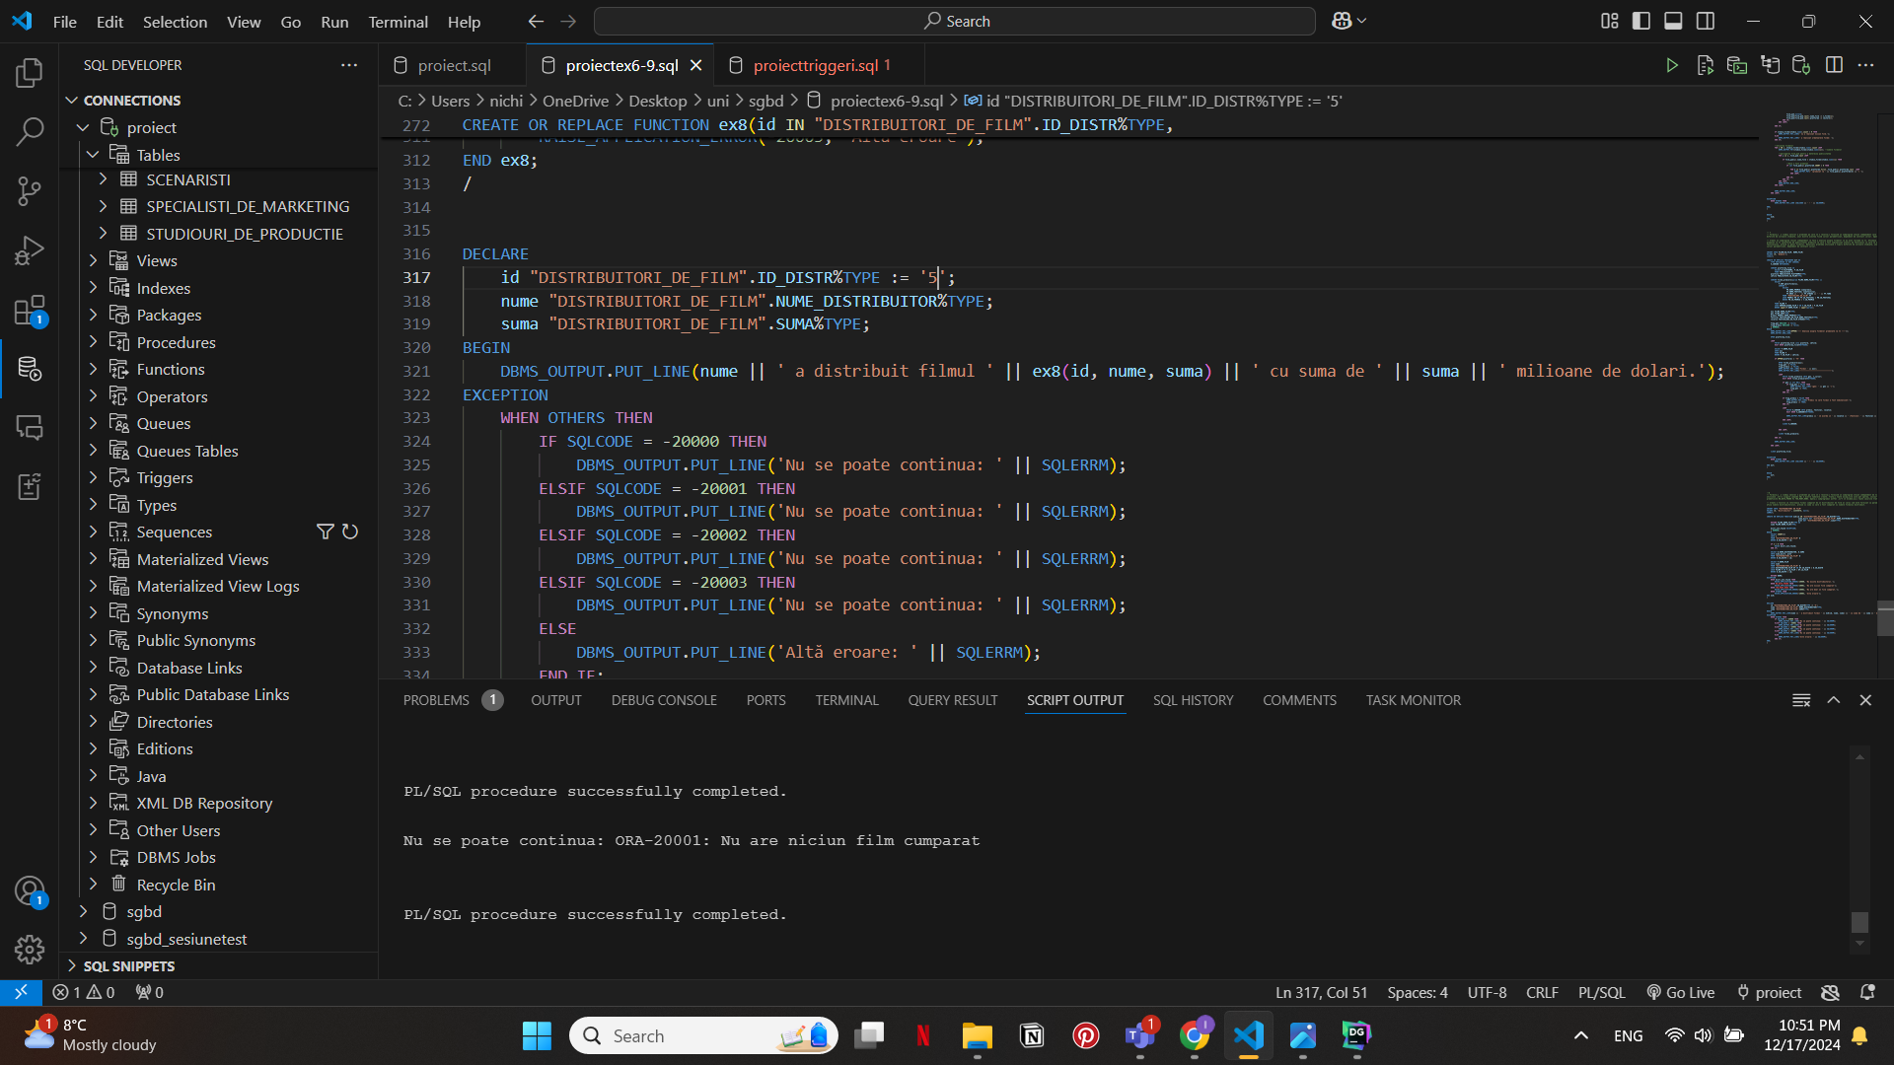(intra pe exceptia de no_data_found, deoarece distribuitorul cu id-ul 5 nu a cumparat niciun film)

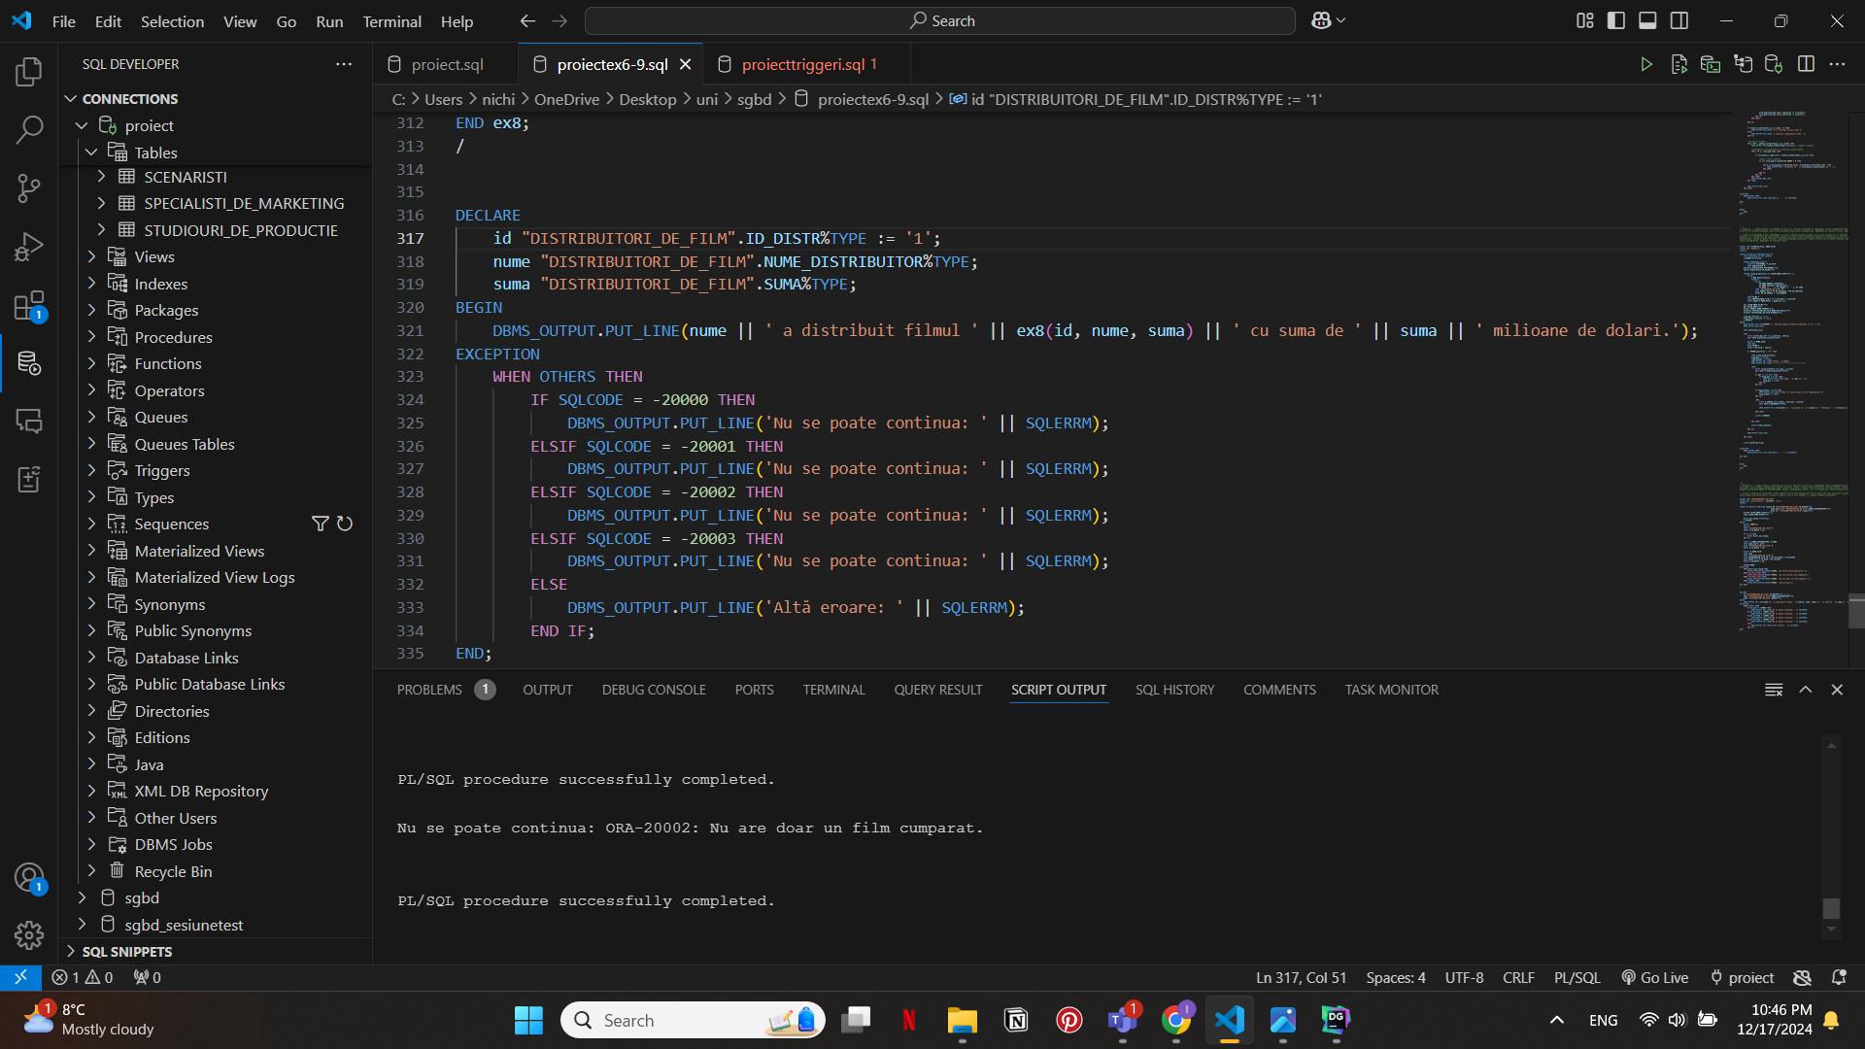(intra pe TOO_MANY_ROWS, deoarece distribuitorul cu id 1 a cumparat mai mult de un film)

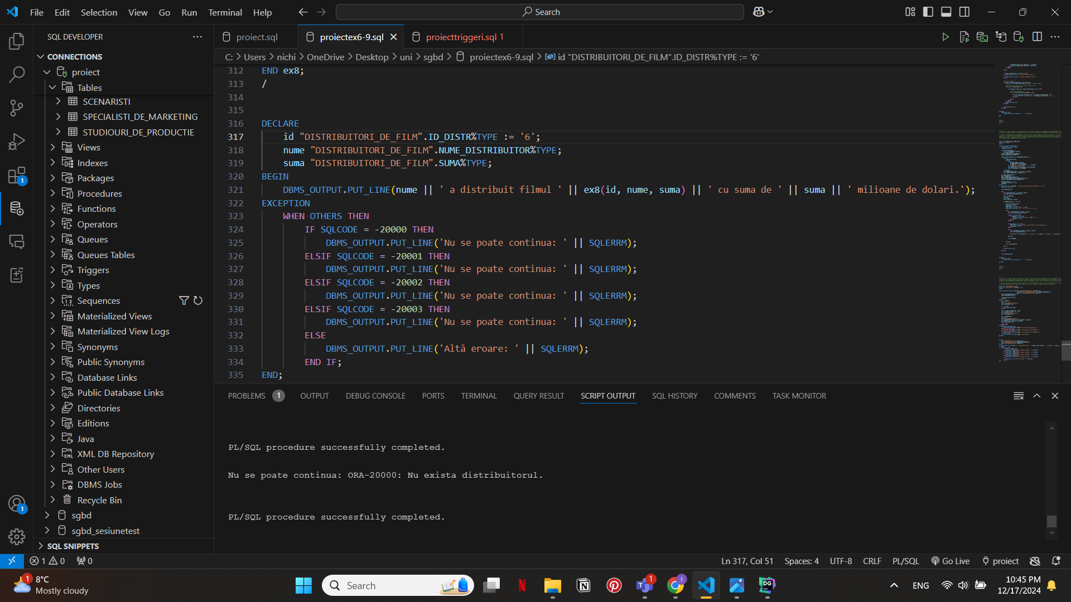(intra pe exceptia definita, deoarece nu exista distribuitor cu id 6)

### 9. Formulați în limbaj natural o problemă pe care să o rezolvați folosind un subprogram stocat independent de tip procedură care să aibă minim 2 parametri și să utilizeze într-o singură comandă SQL 5 dintre tabelele create. Definiți minim 2 excepții proprii, altele decât cele predefinite la nivel de sistem. Apelați subprogramul astfel încât să evidențiați toate cazurile definite și tratate.

-- Creati o procedura care sa aiba minim 2 parametrii si sa afiseze pentru un film dat studioul ce l-a produs, cat si cinema-ul in care se difuzeaza. Definiți minim 2 excepții proprii, altele decât cele predefinite la nivel de sistem. Apelați subprogramul astfel încât să evidențiați toate cazurile definite și tratate.

CREATE OR REPLACE PROCEDURE ex9(id IN FILME.ID_FILM%TYPE,

result_cursor OUT pachet_cursor.refcursor) AS

numefilm FILME.NUME_FILM%TYPE;

c1 NUMBER;

c2 NUMBER;

c3 NUMBER;

NO_STUDIO EXCEPTION;

NO_SALA EXCEPTION;

BEGIN

SELECT

F.NUME_FILM

INTO numefilm

FROM FILME F

WHERE F.ID_FILM = id;

SELECT COUNT(S.NUME)

INTO c1

FROM FILME F

LEFT JOIN STUDIOURI_DE_PRODUCTIE S ON F.ID_STUDIO = S.ID_STUDIO

WHERE UPPER(F.NUME_FILM) = UPPER(numefilm);

IF C1 = 0 THEN

RAISE NO_STUDIO;

END IF;

SELECT COUNT(SF.id_sali)

INTO c2

FROM FILME F

JOIN SALA_FILM SF ON SF.ID_FILM = F.ID_FILM

WHERE UPPER(F.NUME_FILM) = UPPER(numefilm);

IF C2 = 0 THEN

RAISE NO_SALA;

END IF;

SELECT COUNT(SALI.NR_LOCURI)

INTO C3

FROM FILME F

JOIN SALA_FILM SF ON SF.ID_FILM = F.ID_FILM

JOIN "SALI" SALI ON SALI.id_sala = SF.id_sali

WHERE UPPER(F.NUME_FILM) = UPPER(numefilm);

IF C3 = 0 THEN

RAISE NO_SALA;

END IF;

OPEN result_cursor FOR

SELECT DISTINCT

S.NUME

,C.NUME_CINEMA

FROM FILME F

JOIN STUDIOURI_DE_PRODUCTIE S ON F.ID_STUDIO = S.ID_STUDIO

JOIN SALA_FILM SF ON SF.ID_FILM = F.ID_FILM

JOIN SALI SALI ON SALI.id_sala = SF.id_sali

JOIN CINEMA C ON C.ID_CINEMA = SALI.ID_CINEMA

WHERE UPPER(F.NUME_FILM) = UPPER(numefilm);

EXCEPTION

WHEN NO_DATA_FOUND THEN

RAISE_APPLICATION_ERROR(-20000, 'Nu exista filmul.');

WHEN NO_STUDIO THEN

RAISE_APPLICATION_ERROR(-20001, 'Filmul cu id-ul ' || id || ' ( ' || numefilm || ' ) nu are studio de productie setat.');

WHEN NO_SALA THEN

RAISE_APPLICATION_ERROR(-20002, 'Filmul cu id-ul ' || id || ' ( ' || numefilm || ' ) nu este difuzat de nicio sala.');

WHEN OTHERS THEN

RAISE_APPLICATION_ERROR(-20003, 'Alta eroare');

END ex9;

/

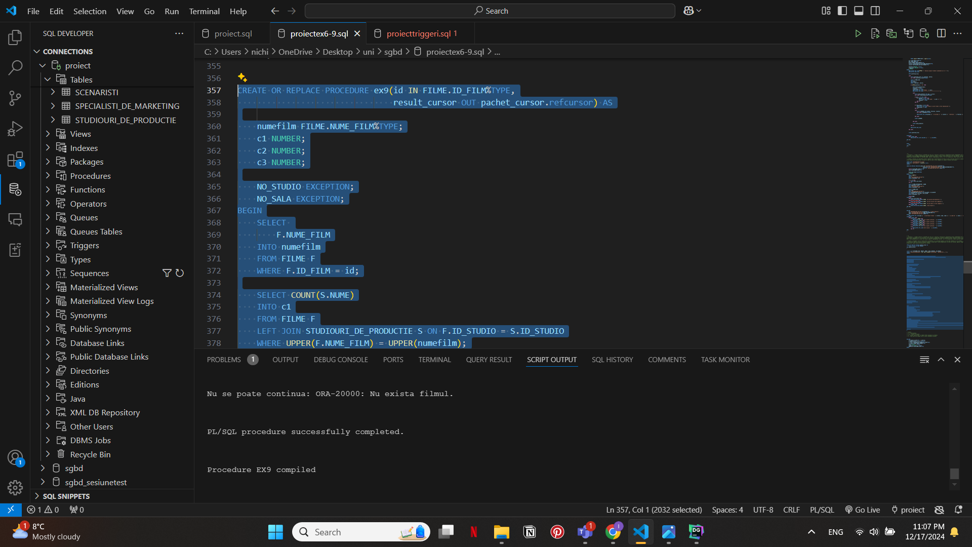

ECLARE

id FILME.ID_FILM%TYPE := &idfilm;

V_CURSOR pachet_cursor.refcursor;

v_studio STUDIOURI_DE_PRODUCTIE.nume%type;

v_cinema CINEMA.NUME_CINEMA%TYPE;

flag boolean := FALSE;

flag_cin boolean := FALSE;

NUMEFILM FILME.NUME_FILM%TYPE;

BEGIN

ex9(id, v_cursor);

SELECT F.NUME_FILM

INTO NUMEFILM

FROM FILME F

WHERE F.ID_FILM = id;

DBMS_OUTPUT.PUT_LINE('Filmul ' || numefilm);

LOOP

FETCH v_cursor INTO v_studio, v_cinema;

EXIT WHEN v_cursor%NOTFOUND;

IF FLAG = FALSE THEN

DBMS_OUTPUT.PUT_LINE('Studio: ' || v_studio);

flag := true;

END IF;

IF FLAG_CIN = FALSE THEN

DBMS_OUTPUT.PUT('Cinema: ' || v_cinema);

flag_cin := true;

ELSE

DBMS_OUTPUT.PUT(', ' || v_cinema);

END IF;

END LOOP;

DBMS_OUTPUT.NEW_LINE;

EXCEPTION

WHEN OTHERS THEN

IF SQLCODE = -20000 THEN

DBMS_OUTPUT.PUT_LINE('Nu se poate continua: ' || SQLERRM);

ELSIF SQLCODE = -20001 THEN

DBMS_OUTPUT.PUT_LINE('Nu se poate continua: ' || SQLERRM);

ELSIF SQLCODE = -20002 THEN

DBMS_OUTPUT.PUT_LINE('Nu se poate continua: ' || SQLERRM);

ELSIF SQLCODE = -20003 THEN

DBMS_OUTPUT.PUT_LINE('Nu se poate continua: ' || SQLERRM);

ELSE

DBMS_OUTPUT.PUT_LINE('Altă eroare: ' || SQLERRM);

END IF;

END;

/

Cazul 1: Codul functioneaza (id 3)

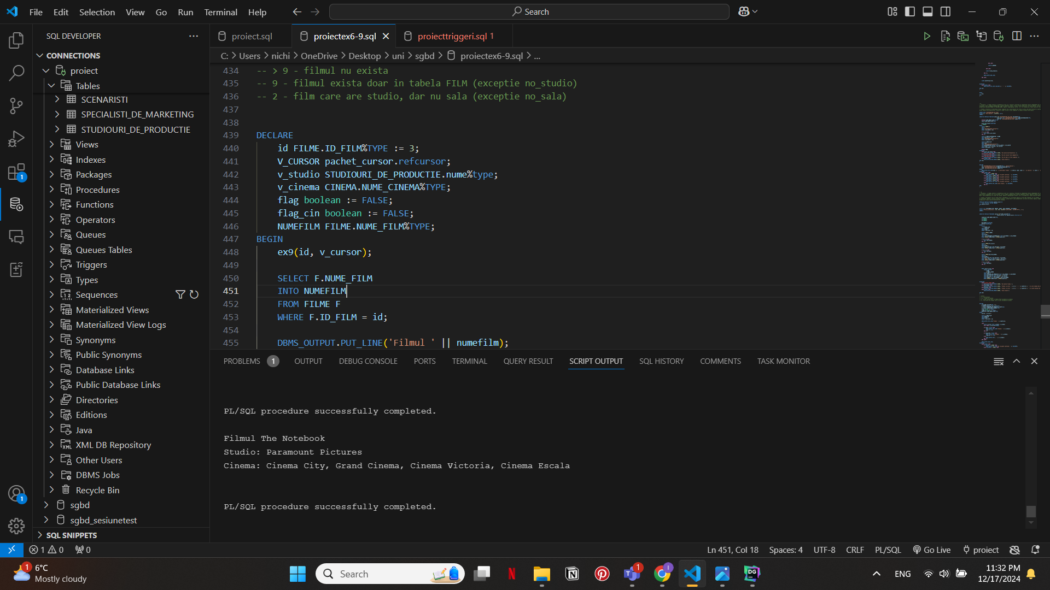

Cazul 2: nu exista filmul (id 10)

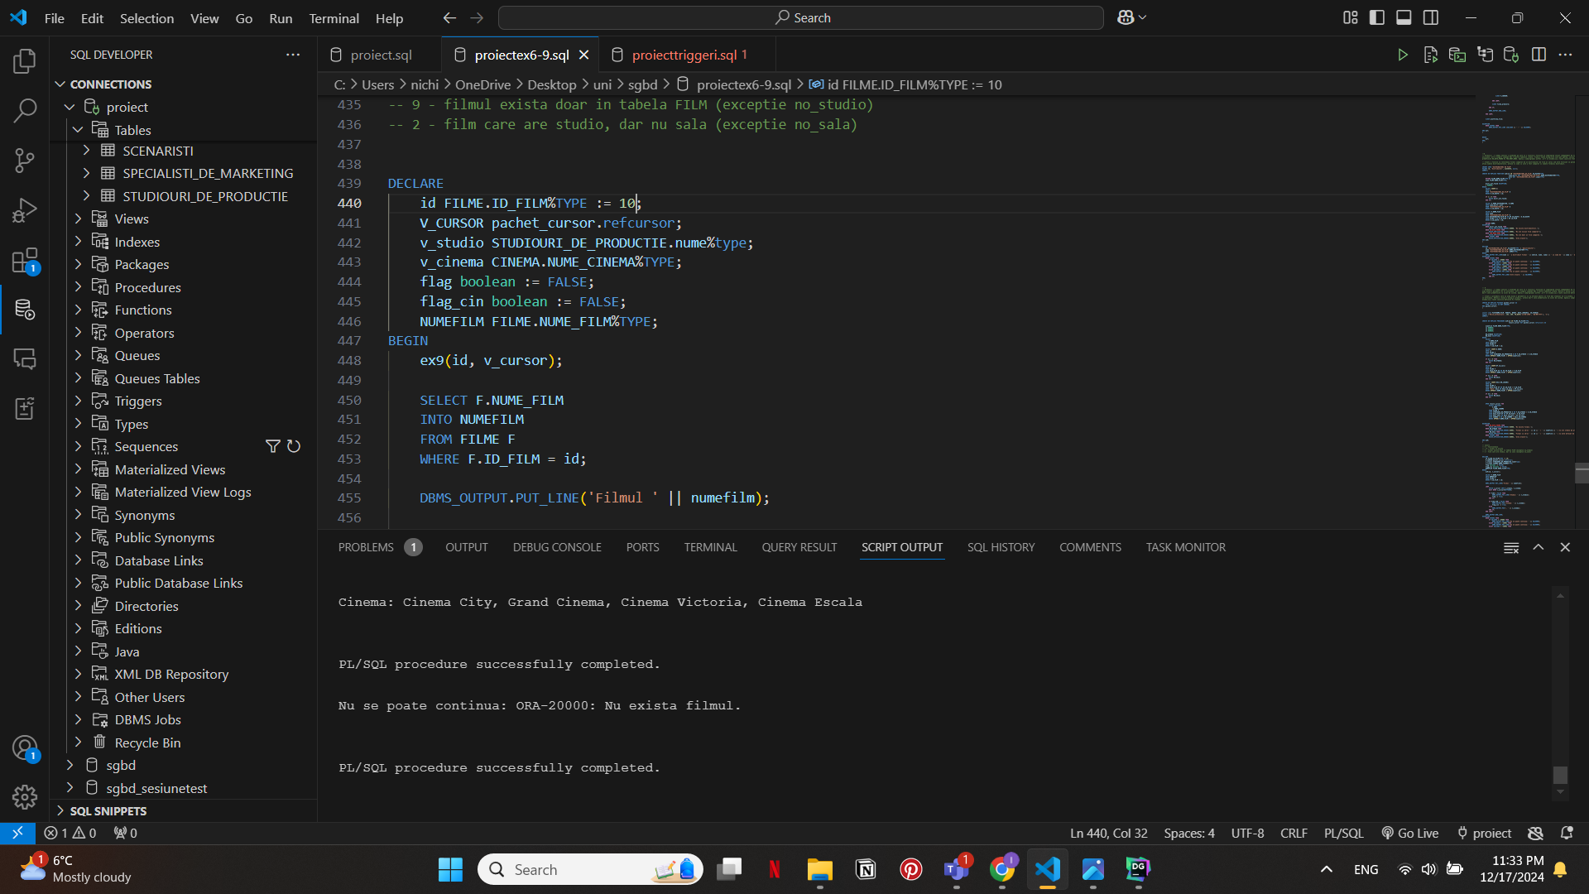

Cazul 3: filmul exista, dar nu are studio (id 9)

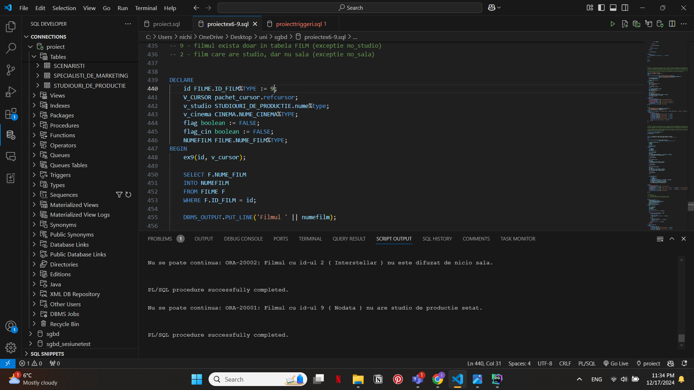

Cazul 4: filmul exista, are studio, dar nu are sala setata (id 2)

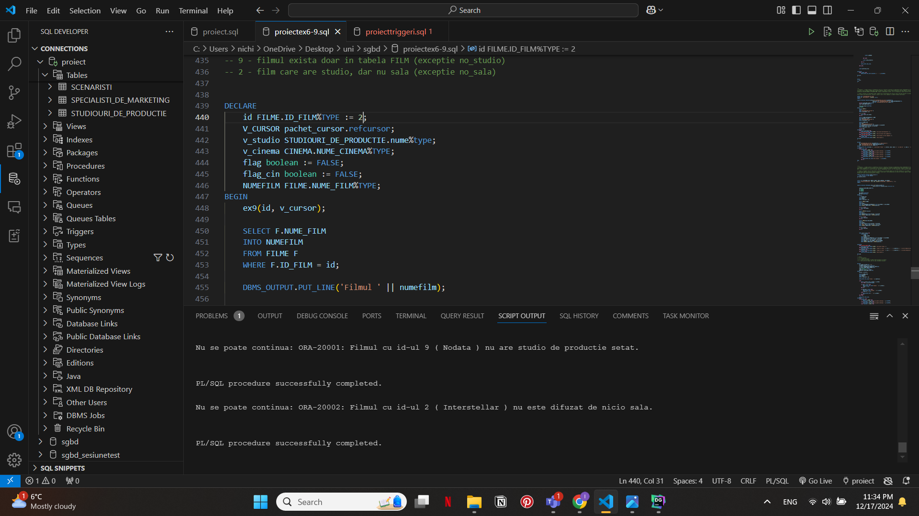

Cazul 5: filmul exista, are studio, are sala, nu are cinema nu este posibil din cauza constrangerilor. Atunci cand setezi id_cinema unei sali, acea sala trebuie sa existe

### 10. Definiți un trigger de tip LMD la nivel de comandă. Declanșați trigger-ul.

-- Nu se poate mofica tabelul angajati in afara programului.

CREATE OR REPLACE TRIGGER ex10

BEFORE UPDATE OR INSERT OR DELETE ON ANGAJATI

BEGIN

IF (TO_CHAR(SYSDATE, 'D') = 1) OR (TO_CHAR(SYSDATE, 'D') = 7) OR (TO_CHAR(SYSDATE, 'HH24') NOT BETWEEN 8 AND 18) THEN

RAISE_APPLICATION_ERROR(-20001, 'Nu ai voie sa modifici tabela de angajati in afara programului de lucru');

END IF;

END;

/

BEGIN

UPDATE ANGAJATI

SET SALARIU = SALARIU + 1000;

EXCEPTION

WHEN OTHERS THEN

IF SQLCODE = -20001 THEN

DBMS_OUTPUT.PUT_LINE(SQLERRM);

ELSE

DBMS_OUTPUT.PUT_LINE('eroare!!');

END IF;

END;/

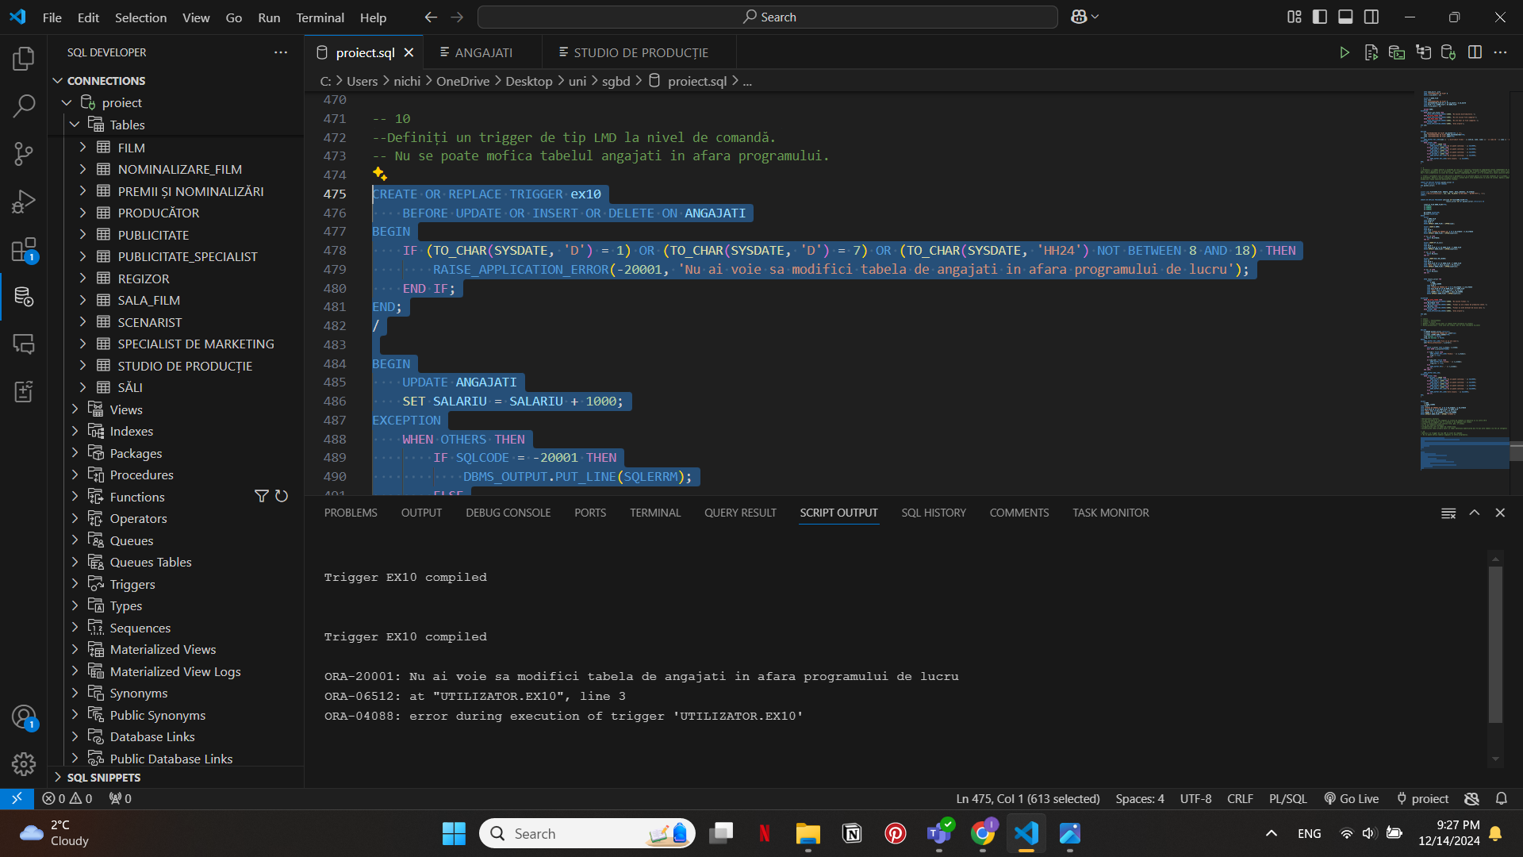

### 11. Definiți un trigger de tip LMD la nivel de linie. Declanșați trigger-ul.

#### Actualizarea nr. de angajati din tabela STUDIOURI DE PRODUCTIE cand e introdus un nou angajat

--Definiti un trigger ce actualizeaza nr de angajati atunci cand e introdus un nou angajat sau sters

--Nr de angajati din STUDIO DE PRODUCTIE e calculat dupa cate inregistrari am in ANGAJATI:

DECLARE

CURSOR C IS

SELECT S.ID_STUDIO id

FROM STUDIOURI_DE_PRODUCTIE S;

nr NUMBER;

BEGIN

FOR studio IN C LOOP

SELECT COUNT(*)

INTO nr

FROM ANGAJATI

WHERE ANGAJATI.ID_STUDIO = studio.id;

IF nr > 0 THEN

UPDATE STUDIOURI_DE_PRODUCTIE

SET NR_ANGAJATI = nr

WHERE ID_STUDIO = studio.id;

COMMIT;

END IF;

END LOOP;

EXCEPTION

WHEN others THEN

DBMS_OUTPUT.PUT_LINE('A fost intampinata o eroare!');

END;

/

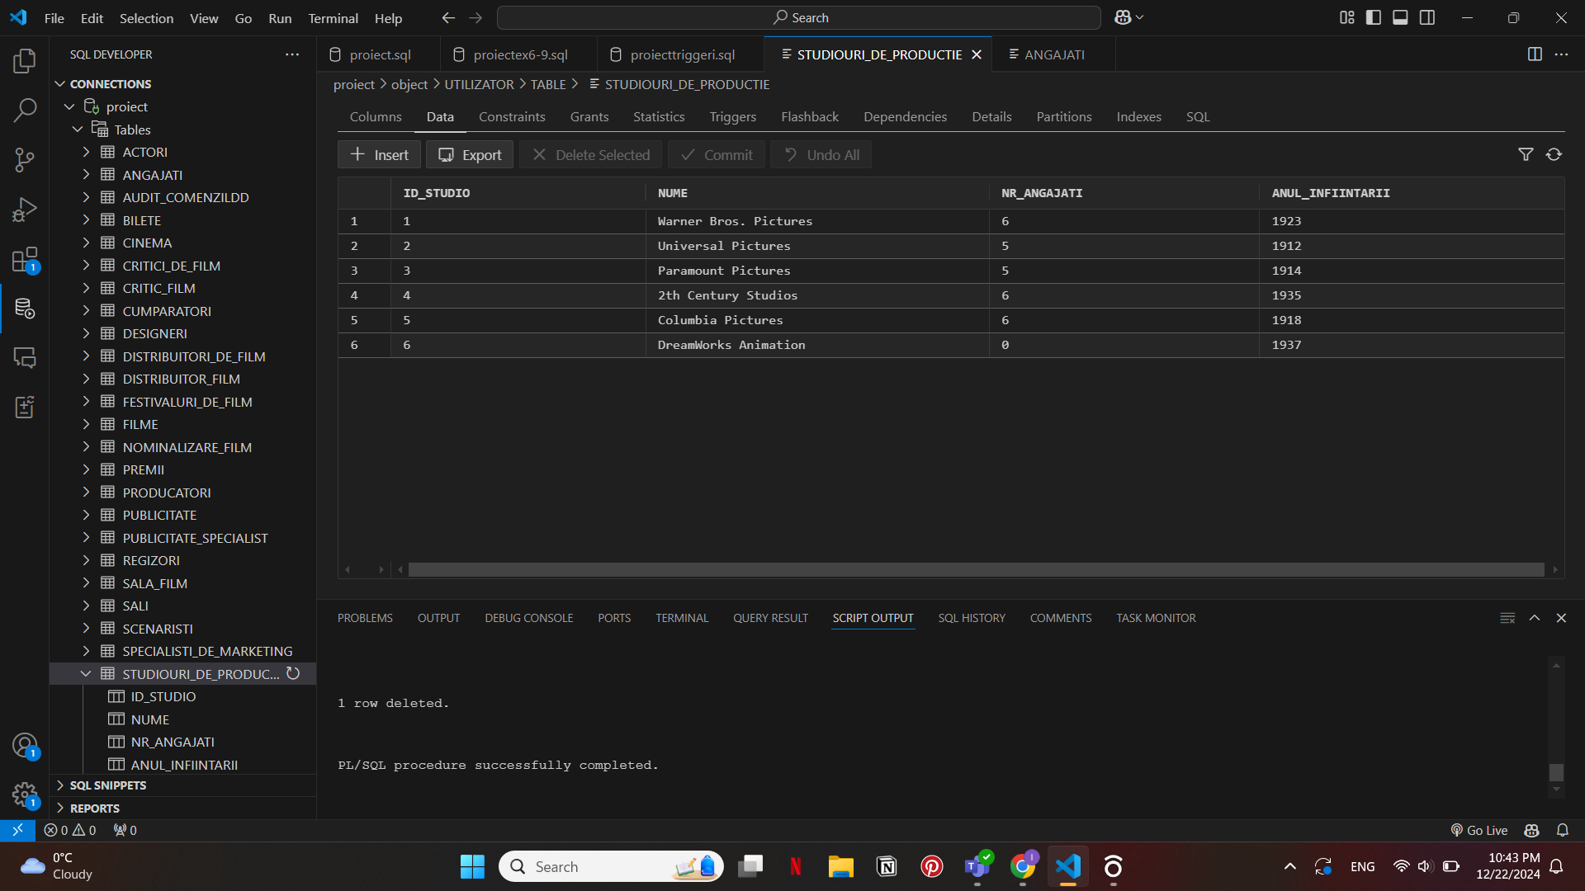

CREATE OR REPLACE PROCEDURE EX11_UPD_NRANGAJATI (id ANGAJATI.ID_STUDIO%TYPE, nr NUMBER) AS

BEGIN

UPDATE STUDIOURI_DE_PRODUCTIE

SET NR_ANGAJATI = NVL(NR_ANGAJATI, 0) + nr

WHERE ID_STUDIO = id;

END EX11_UPD_NRANGAJATI;

/

CREATE OR REPLACE TRIGGER trig_UPD_NRANGAJATI

AFTER DELETE OR INSERT ON ANGAJATI

FOR EACH ROW

BEGIN

IF DELETING THEN

EX11_UPD_NRANGAJATI(:OLD.ID_STUDIO, -1);

ELSIF INSERTING THEN

EX11_UPD_NRANGAJATI(:NEW.ID_STUDIO, 1);

END IF;

END;

/

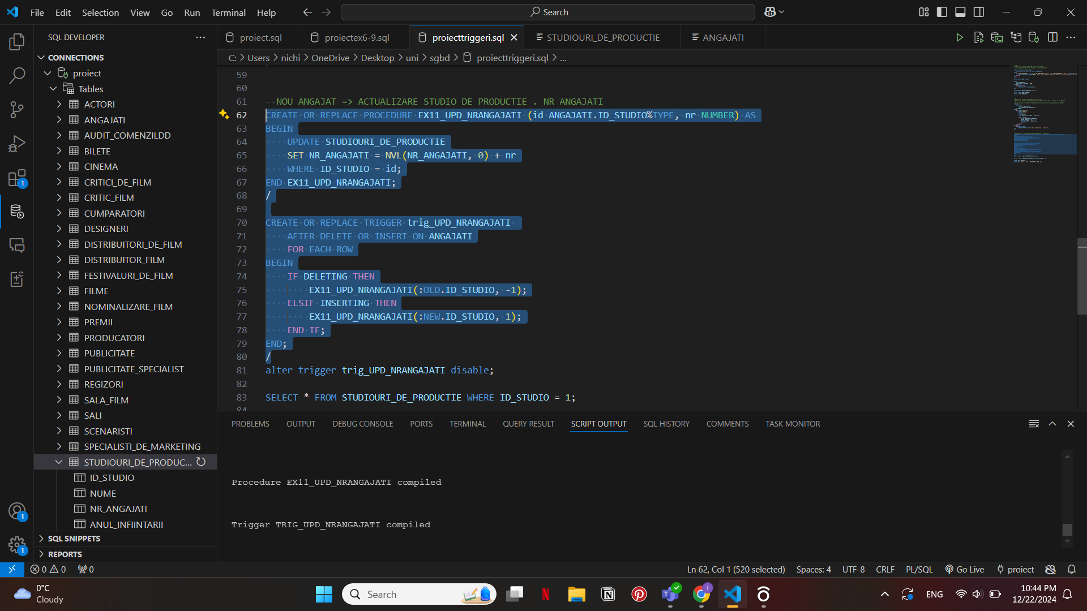

SELECT * FROM "STUDIOURI_DE_PRODUCTIE" WHERE ID_STUDIO = 1;

(In prezent sunt 6 angajati)

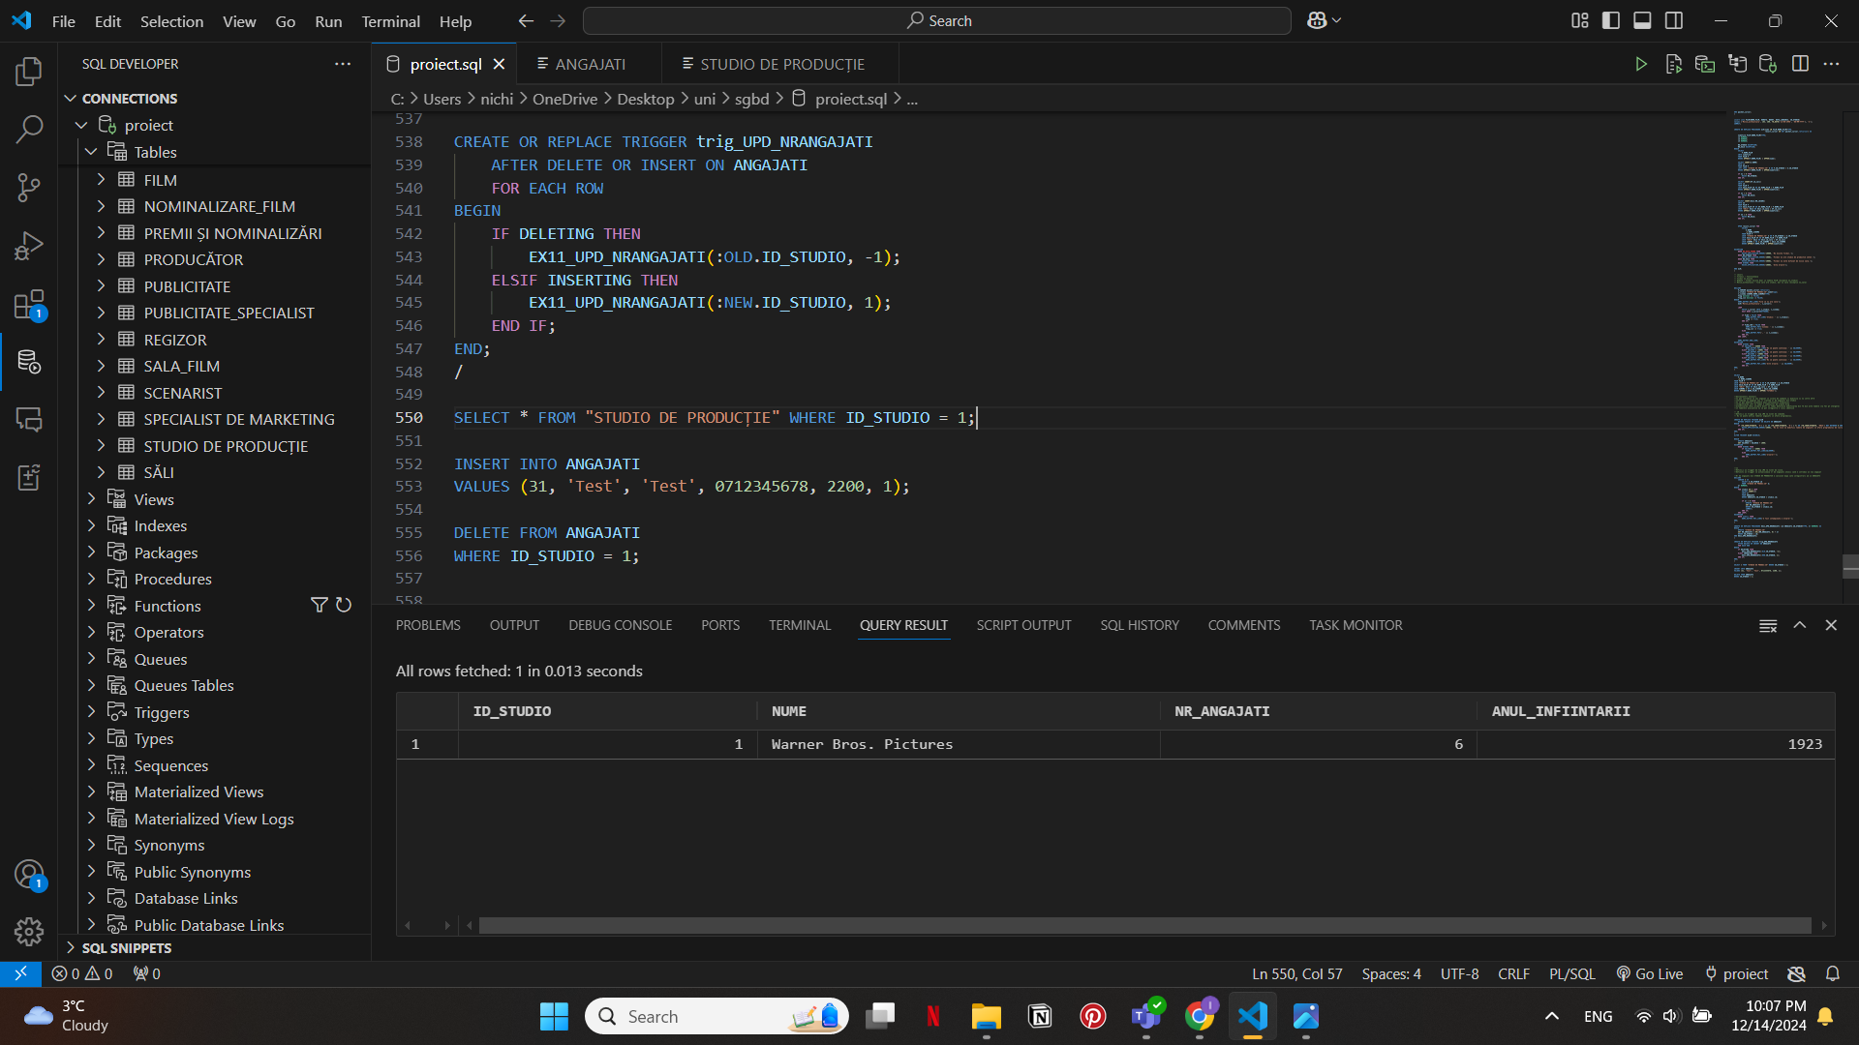

INSERT INTO ANGAJATI

VALUES (31, 'Test', 'Test', 0712345678, 2200, 1);

DELETE FROM ANGAJATI

WHERE ID_STUDIO = 1;

Nr de angajati e 7 dupa insert:

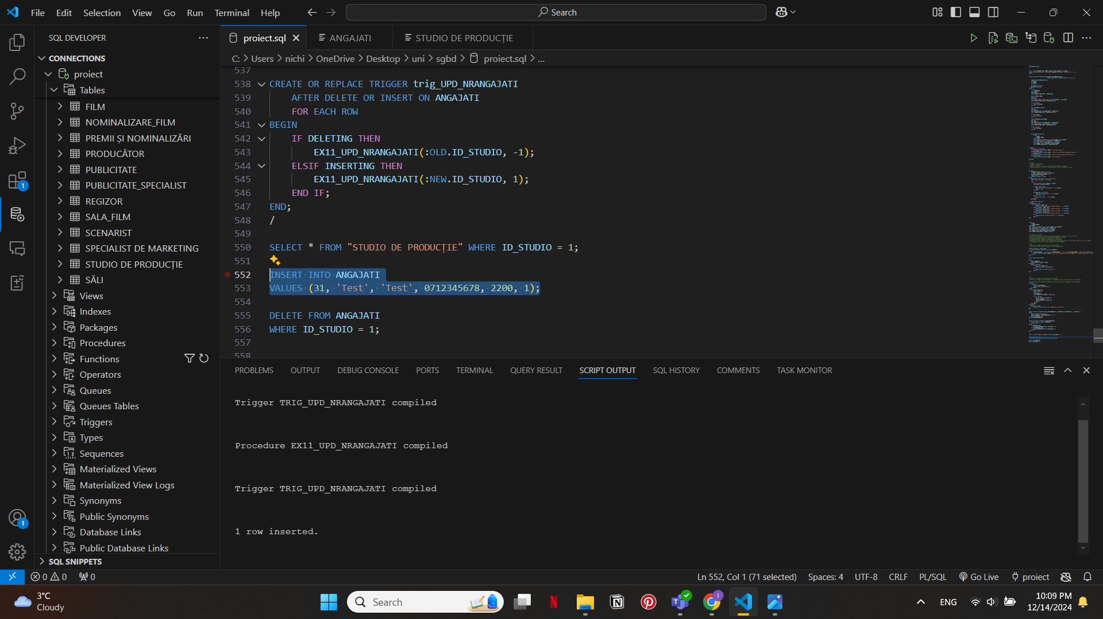

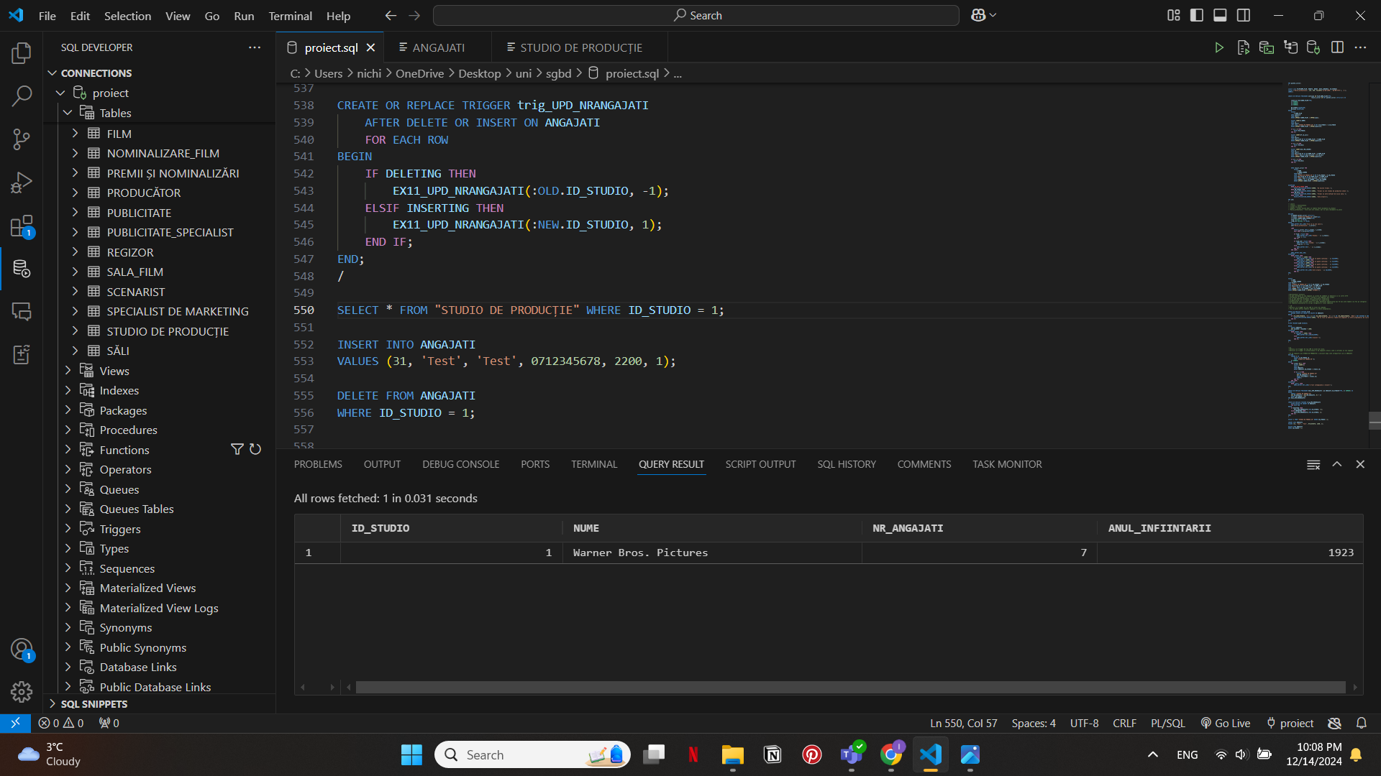

Nr de angajati revine la 6 dupa stergerea acelui angajat:

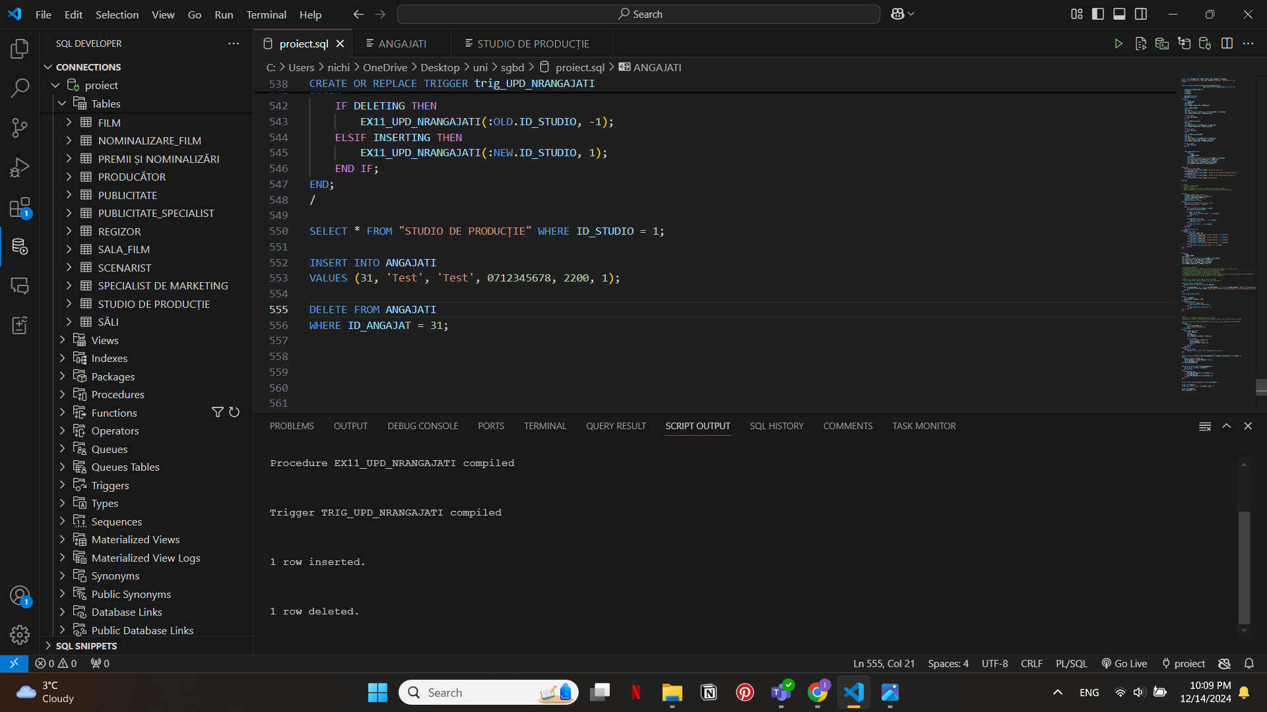

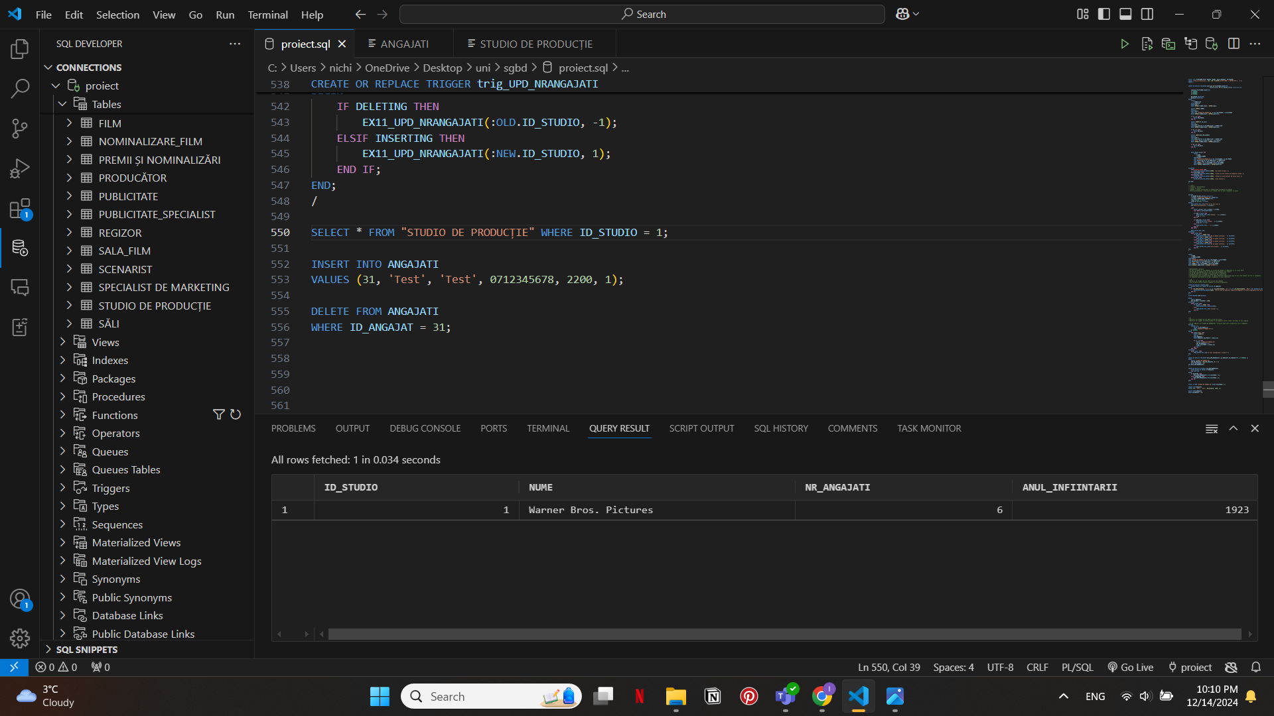

#### Impiedicarea modificarii coloanei ANUL_INFIINTARII din STUDIOURI DE PRODUCTIE

CREATE OR REPLACE TRIGGER trig_noupdate_an

BEFORE UPDATE OF anul_infiintarii ON STUDIOURI_DE_PRODUCTIE

FOR EACH ROW

WHEN (new.anul_infiintarii <> old.anul_infiintarii)

BEGIN

RAISE_APPLICATION_ERROR(-20001, 'nu se poate modifica anul infiintarii');

END;

/

BEGIN

UPDATE STUDIOURI_DE_PRODUCTIE

SET anul_infiintarii = 1999

WHERE id_studio = 1;

EXCEPTION

WHEN OTHERS THEN

IF SQLCODE = -20001 THEN

DBMS_OUTPUT.PUT_LINE(sqlerrm);

ELSE

DBMS_OUTPUT.PUT_LINE('A fost intampinata o eroare.');

END IF;

END;

/

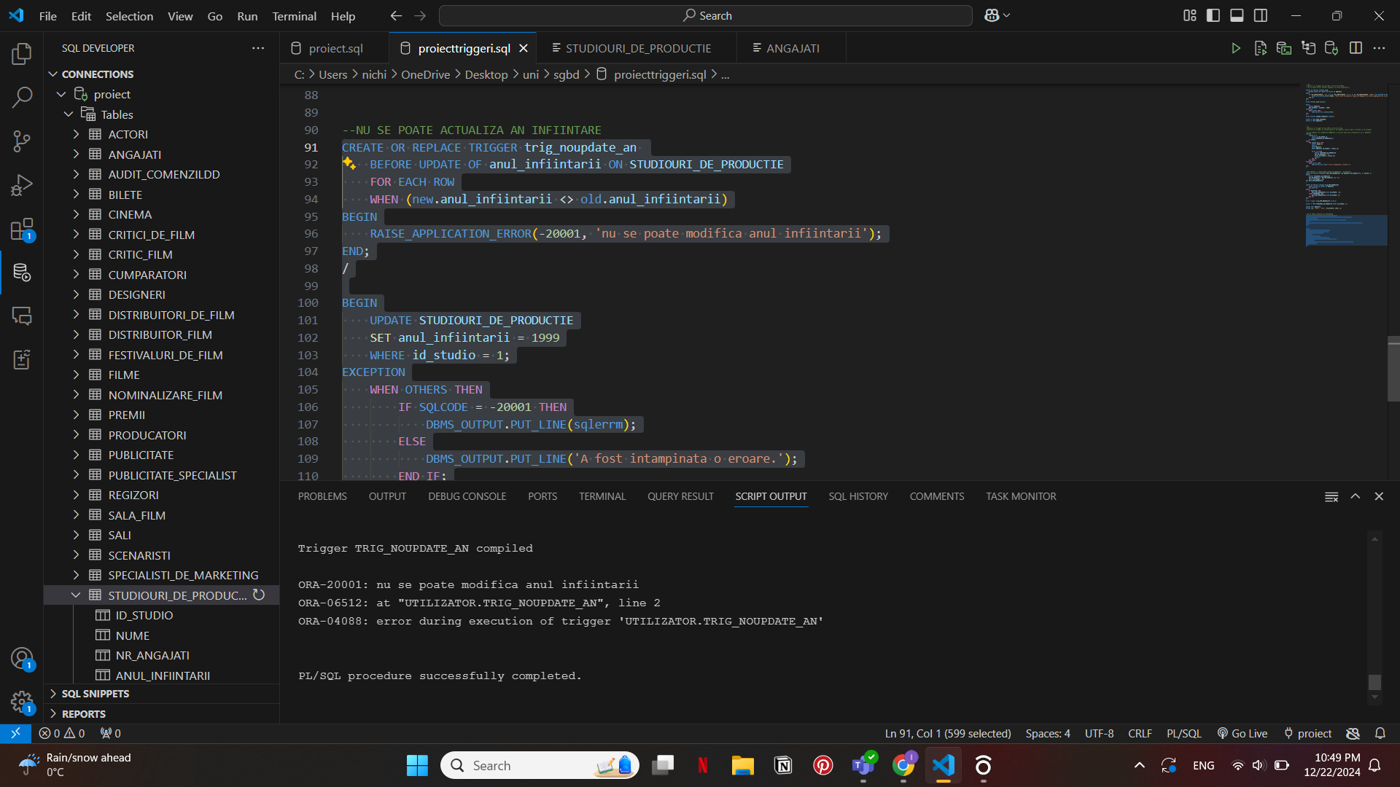

#### Actualizarea coloanelor in cascada

##### Modificare id_film

CREATE OR REPLACE TRIGGER CHANGE_IDFILM

BEFORE UPDATE OF ID_FILM ON FILME

FOR EACH ROW

BEGIN

UPDATE CRITIC_FILM

SET ID_FILM = :new.id_film

WHERE ID_FILM = :old.id_film;

UPDATE NOMINALIZARE_FILM

SET ID_FILM = :new.id_film

WHERE ID_FILM = :old.id_film;

UPDATE SALA_FILM

SET ID_FILM = :new.id_film

WHERE ID_FILM = :old.id_film;

UPDATE DISTRIBUITOR_FILM

SET ID_FILM = :new.id_film

WHERE ID_FILM = :old.id_film;

UPDATE BILETE

SET ID_FILM = :new.id_film

WHERE ID_FILM = :old.id_film;

UPDATE PUBLICITATE

SET ID_FILM = :new.id_film

WHERE ID_FILM = :old.id_film;

END;

/

SELECT * FROM FILME;

SELECT * FROM PUBLICITATE;

SELECT * FROM CRITIC_FILM;

SELECT * FROM NOMINALIZARE_FILM;

UPDATE FILME

SET ID_FILM = 100

WHERE ID_FILM = 2;

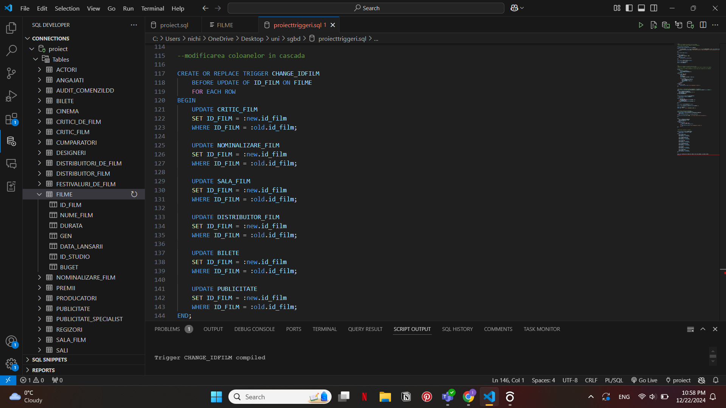

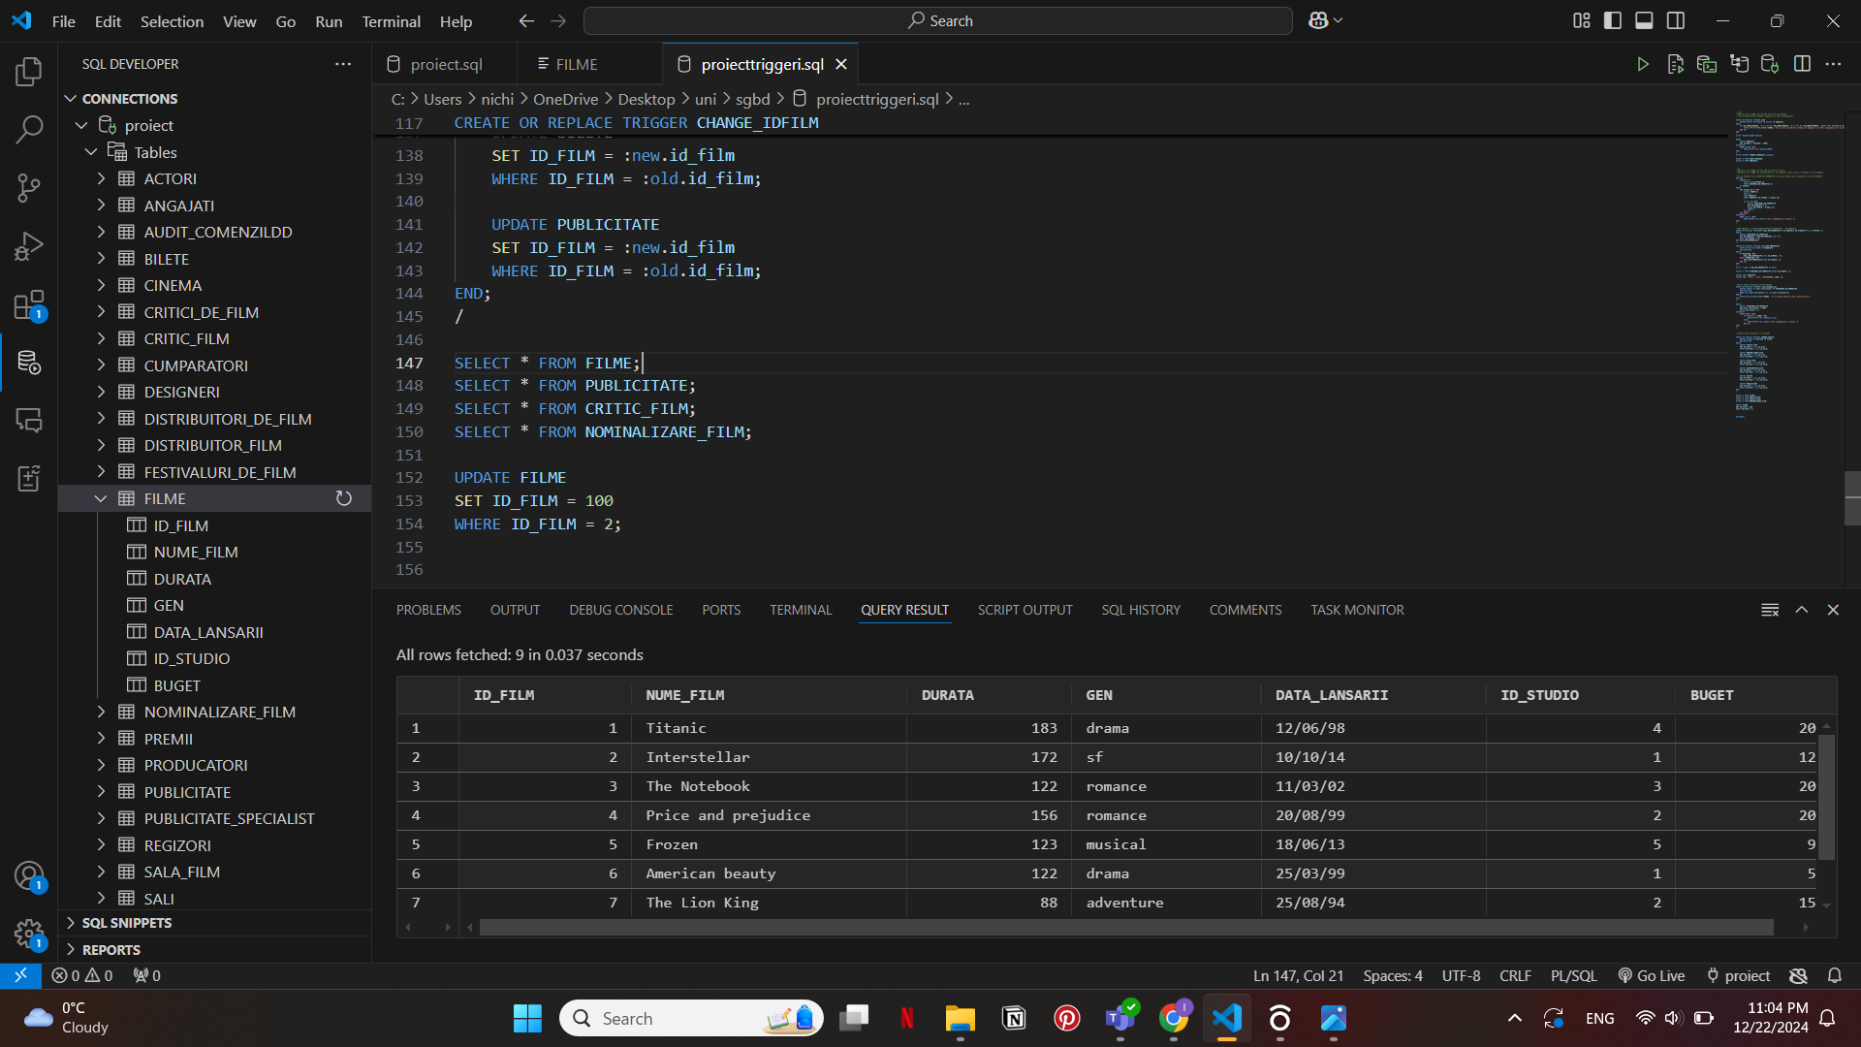

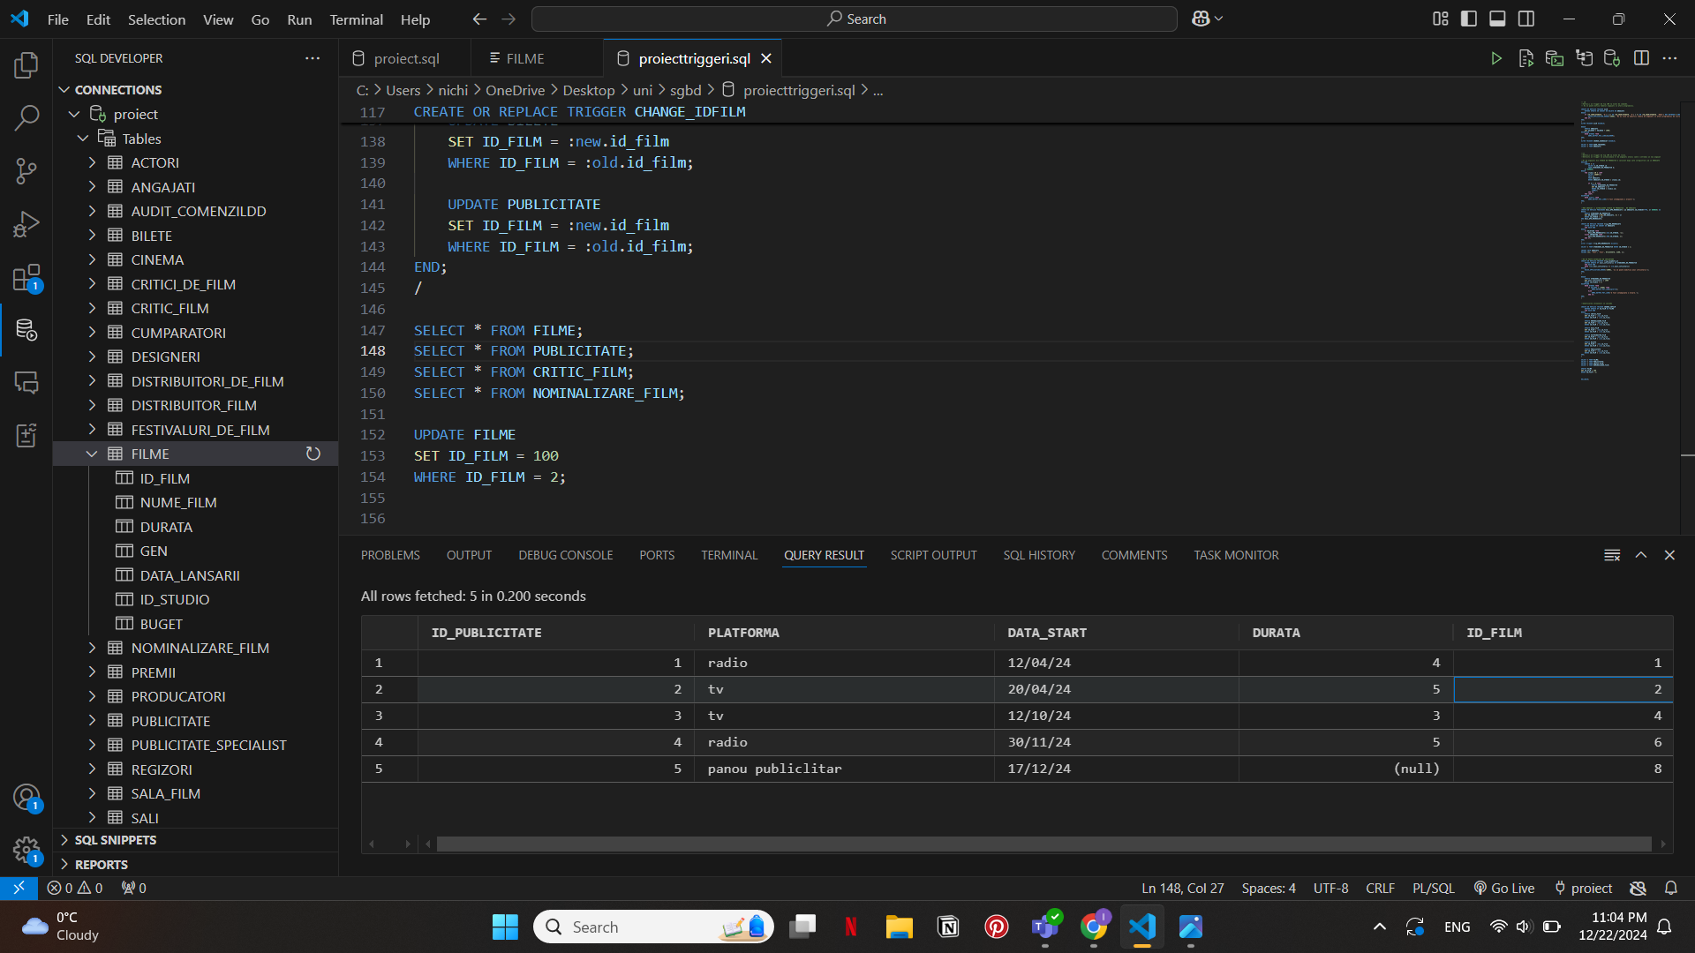

Dupa update:

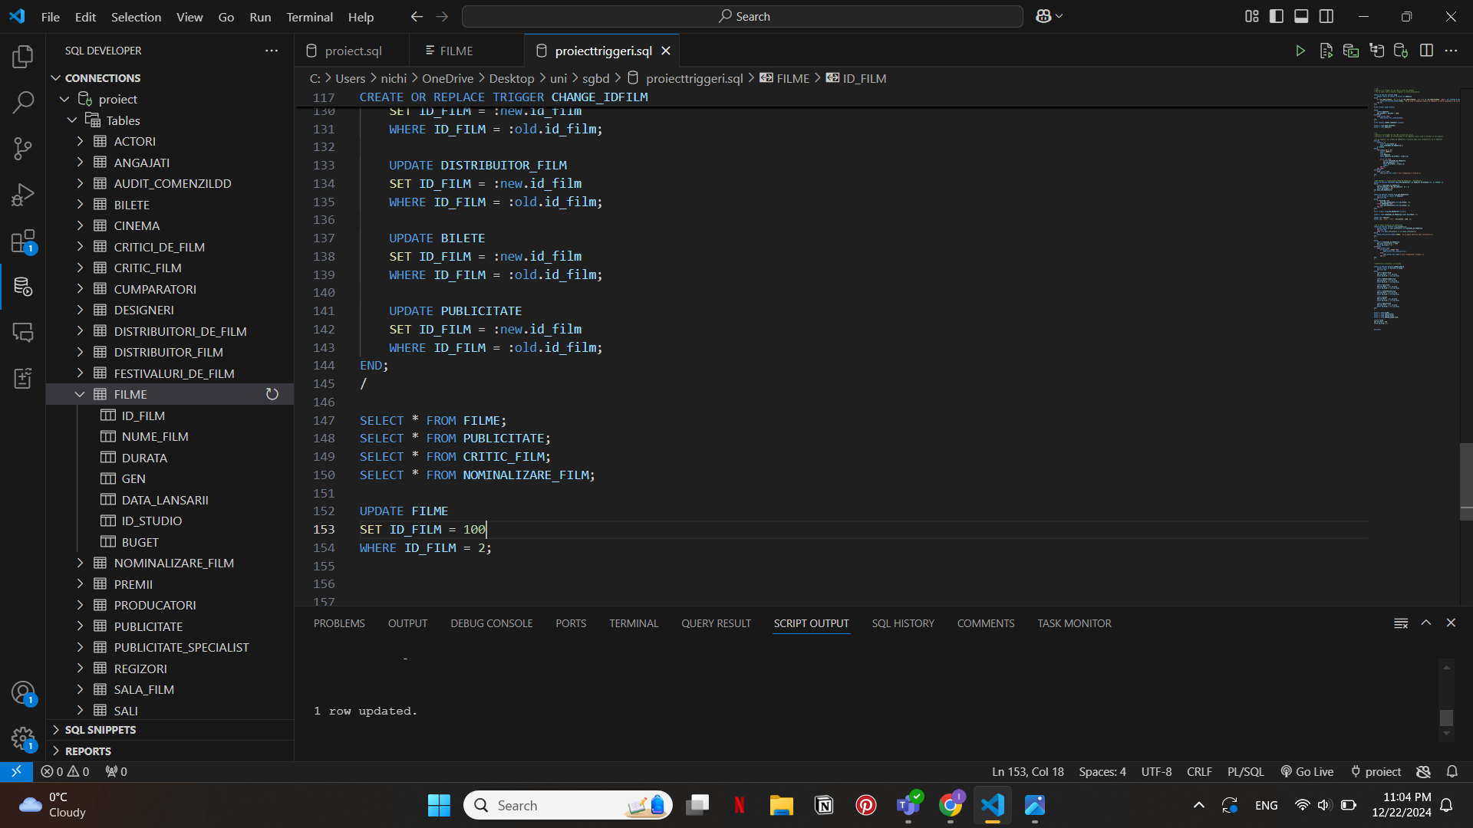

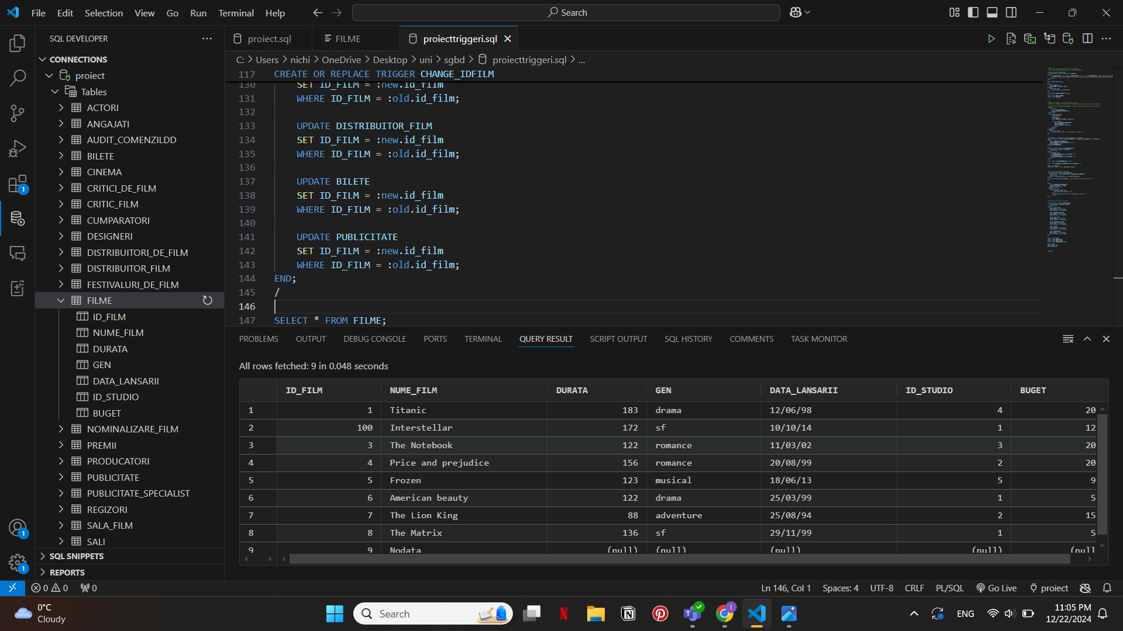

A fost actualizat si in celelalte tabele:

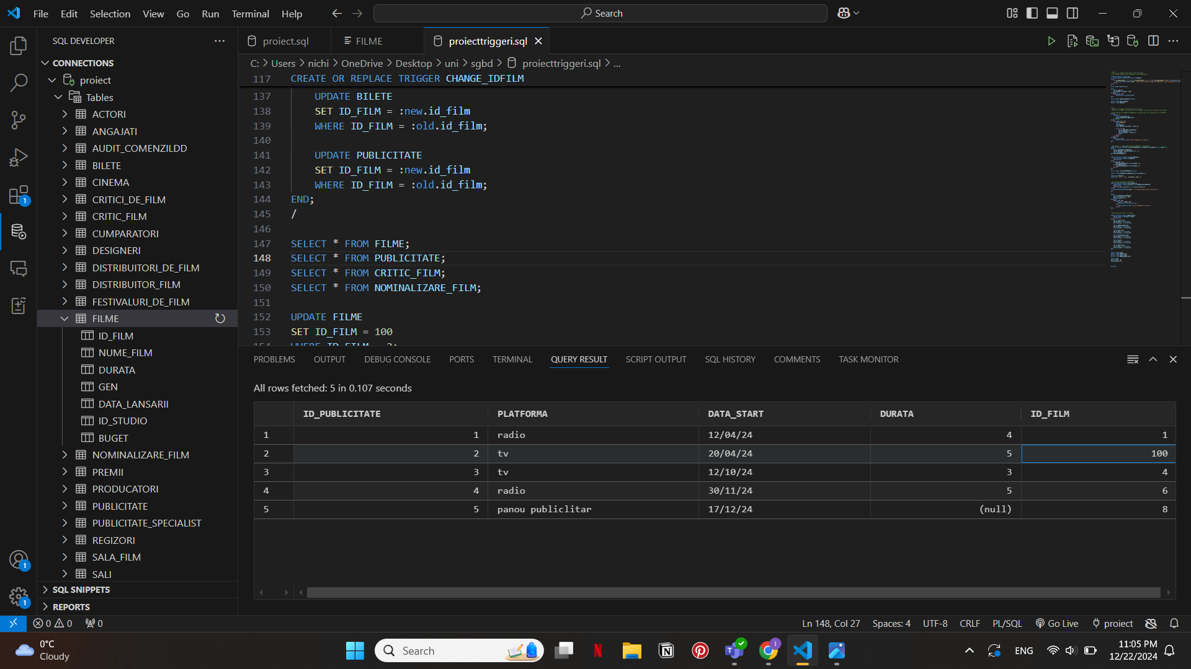

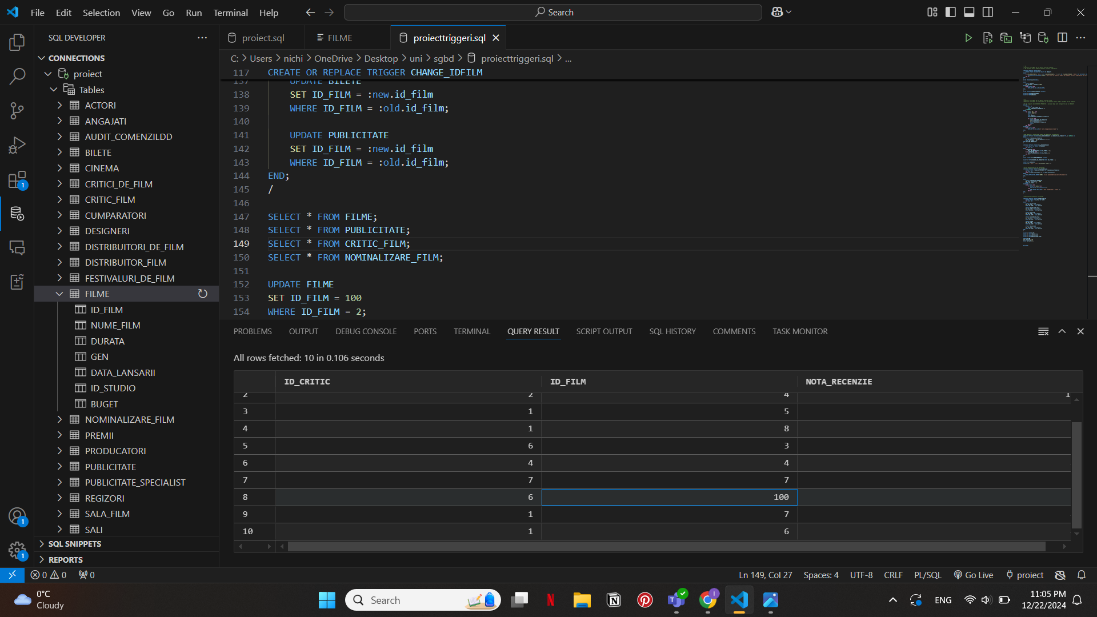

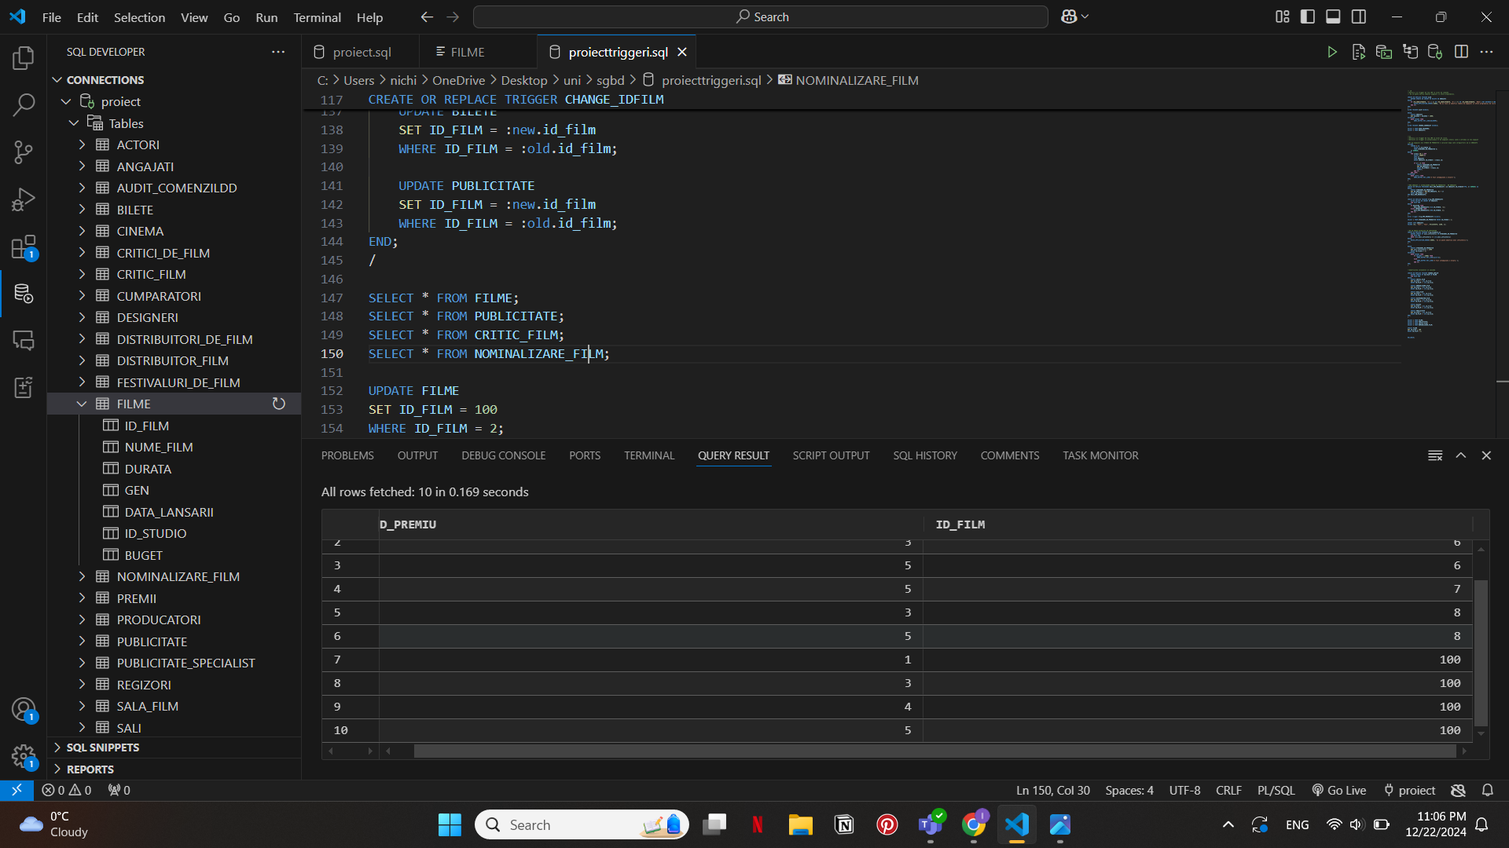

Stergere id_film in cascada

CREATE OR REPLACE TRIGGER DELETE_IDFILM

BEFORE DELETE ON FILME

FOR EACH ROW

BEGIN

DELETE FROM CRITIC_FILM

WHERE ID_FILM = :old.id_film;

DELETE FROM NOMINALIZARE_FILM

WHERE ID_FILM = :old.id_film;

DELETE FROM SALA_FILM

WHERE ID_FILM = :old.id_film;

DELETE FROM DISTRIBUITOR_FILM

WHERE ID_FILM = :old.id_film;

DELETE FROM BILETE

WHERE ID_FILM = :old.id_film;

DELETE FROM PUBLICITATE

WHERE ID_FILM = :old.id_film;

END;

/

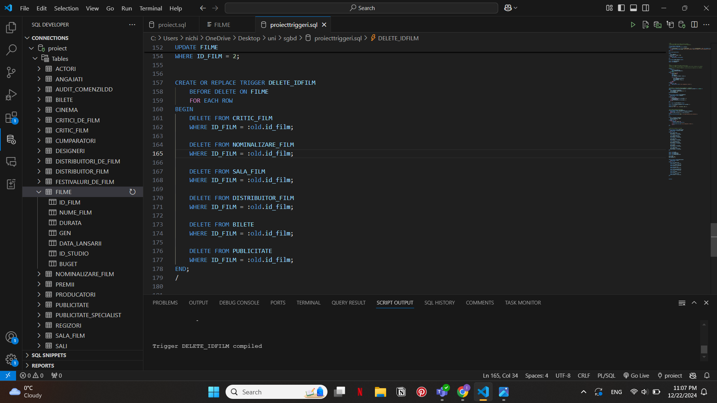

Dupa delete:

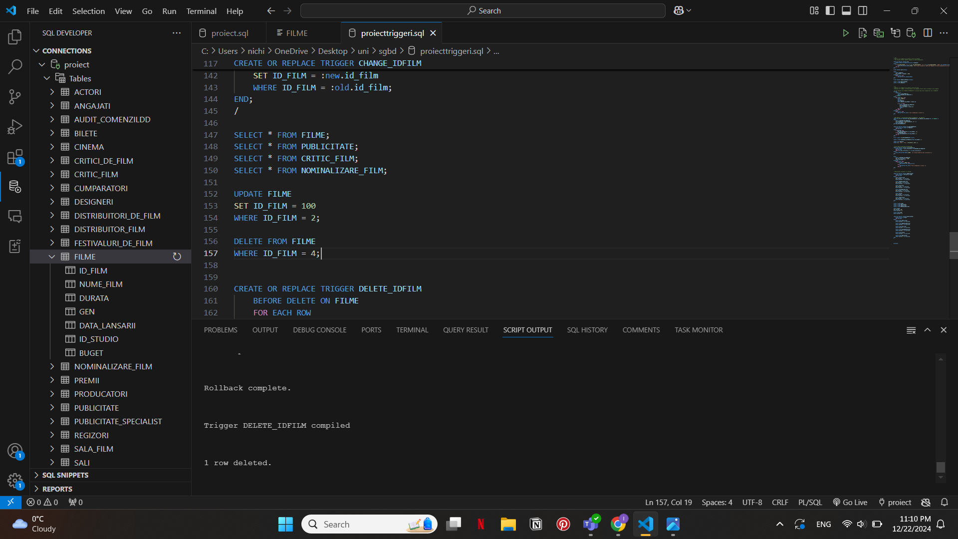

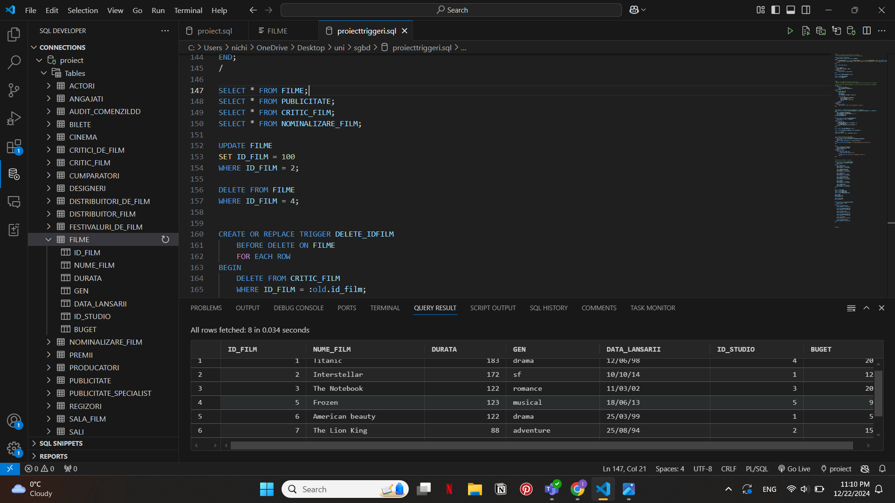

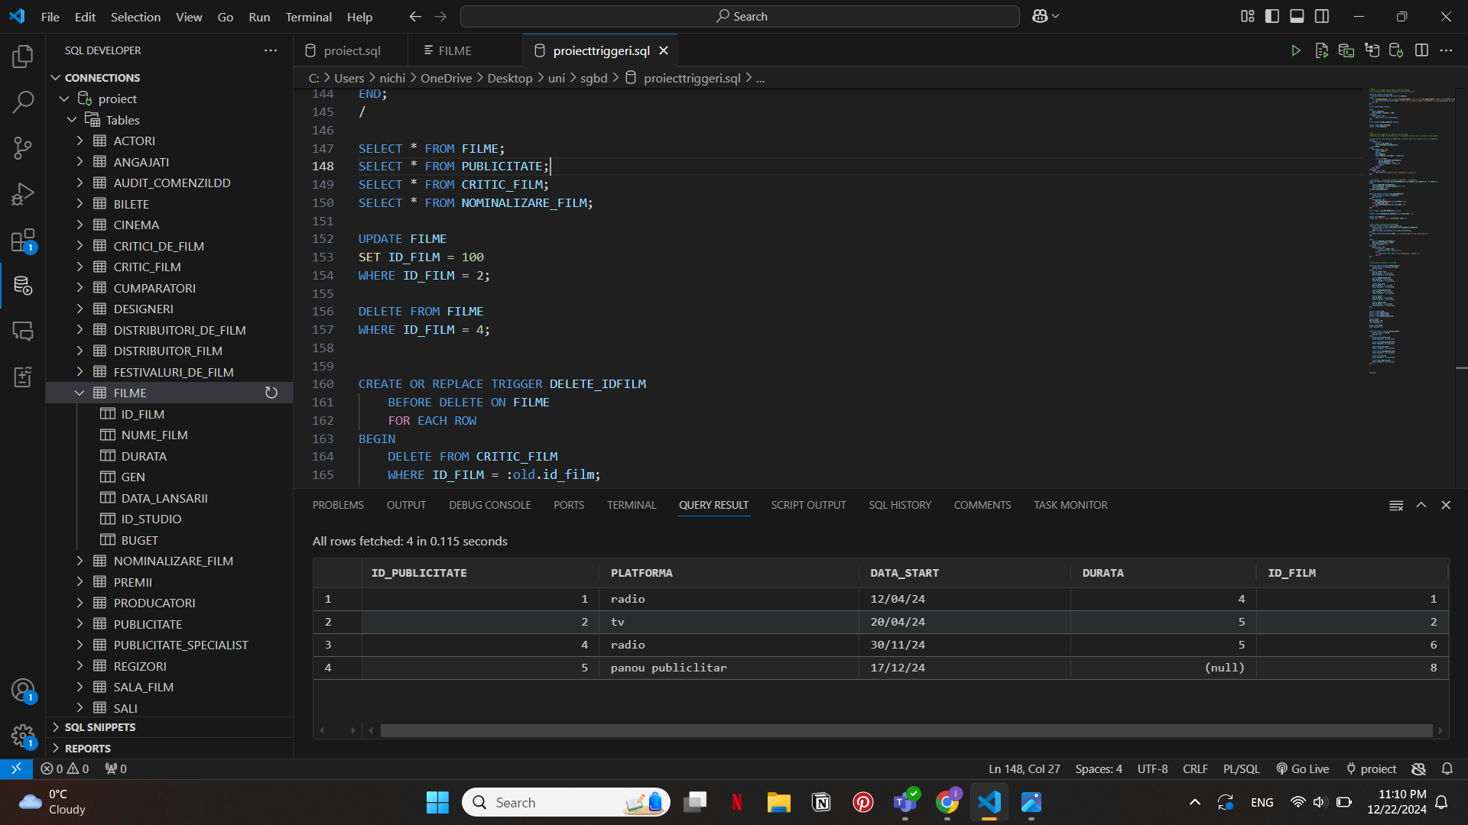

##### Modificare id cinema

CREATE OR REPLACE TRIGGER CHANGE_IDCINEMA

BEFORE UPDATE OF ID_CINEMA ON CINEMA

FOR EACH ROW

BEGIN

UPDATE "SALI"

SET ID_CINEMA = :new.id_cinema

WHERE ID_CINEMA = :old.id_cinema;

UPDATE "BILETE"

SET ID_CINEMA = :new.id_cinema

WHERE ID_CINEMA = :old.id_cinema;

END;

/

UPDATE CINEMA

SET id_cinema = 10

WHERE ID_CINEMA = 1;

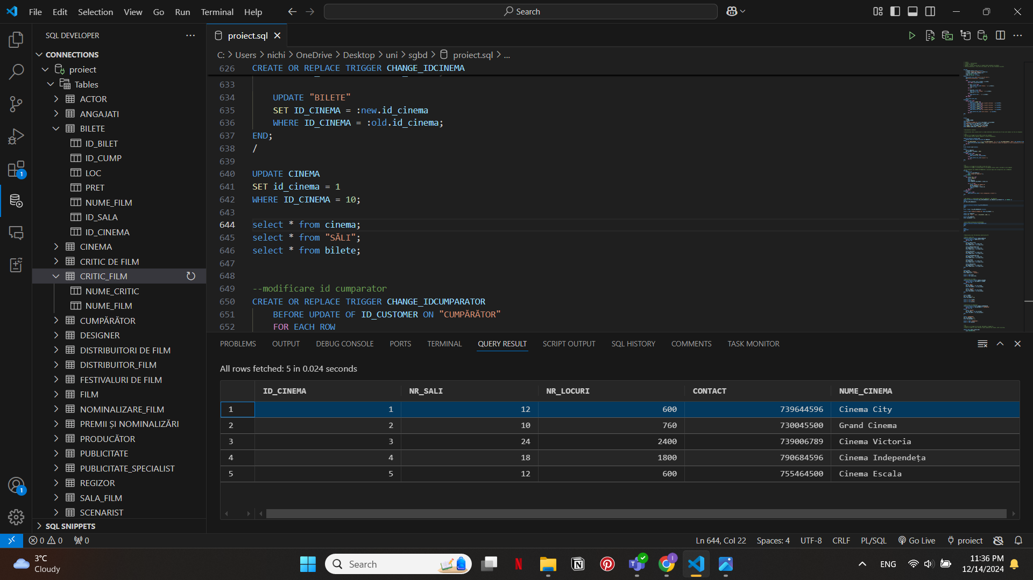

Dupa update: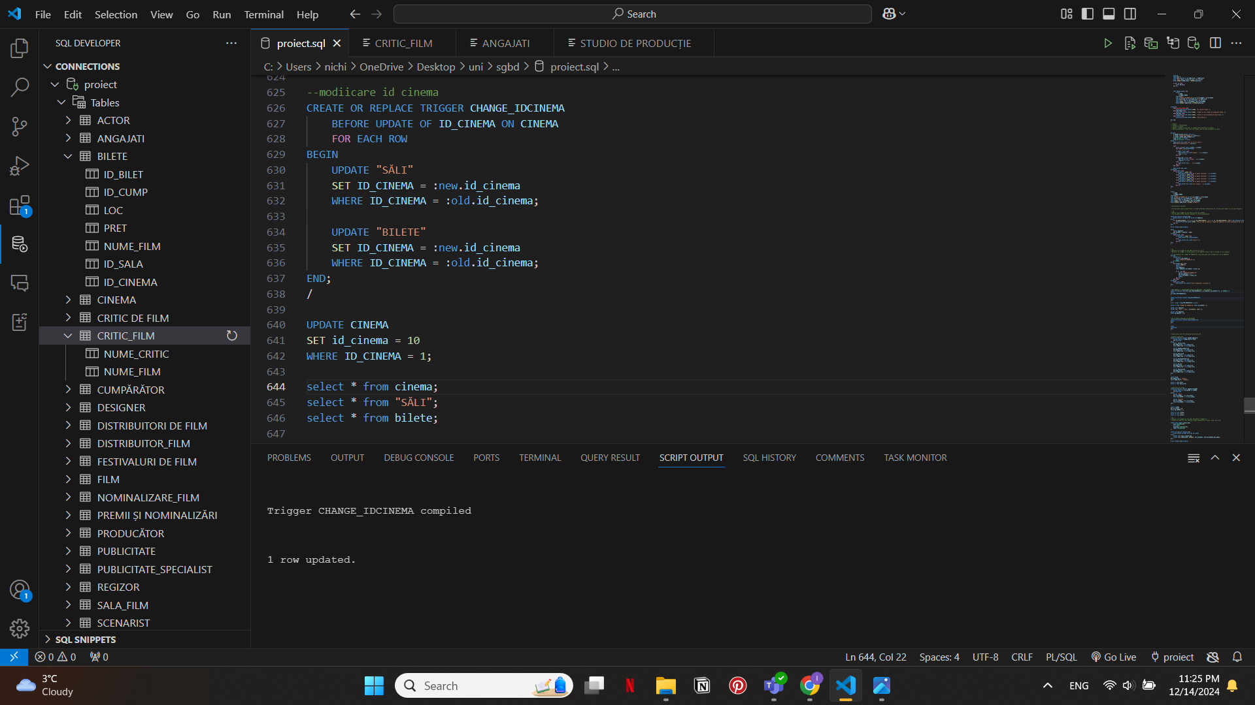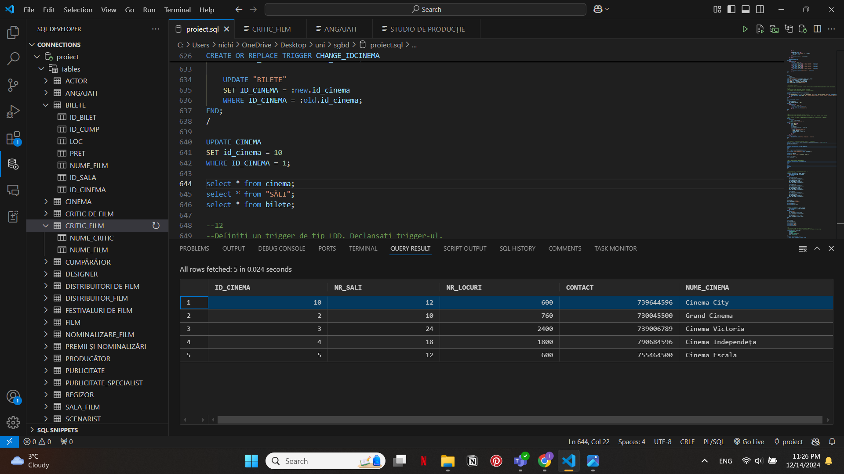

Modificari in celelalte tabele:

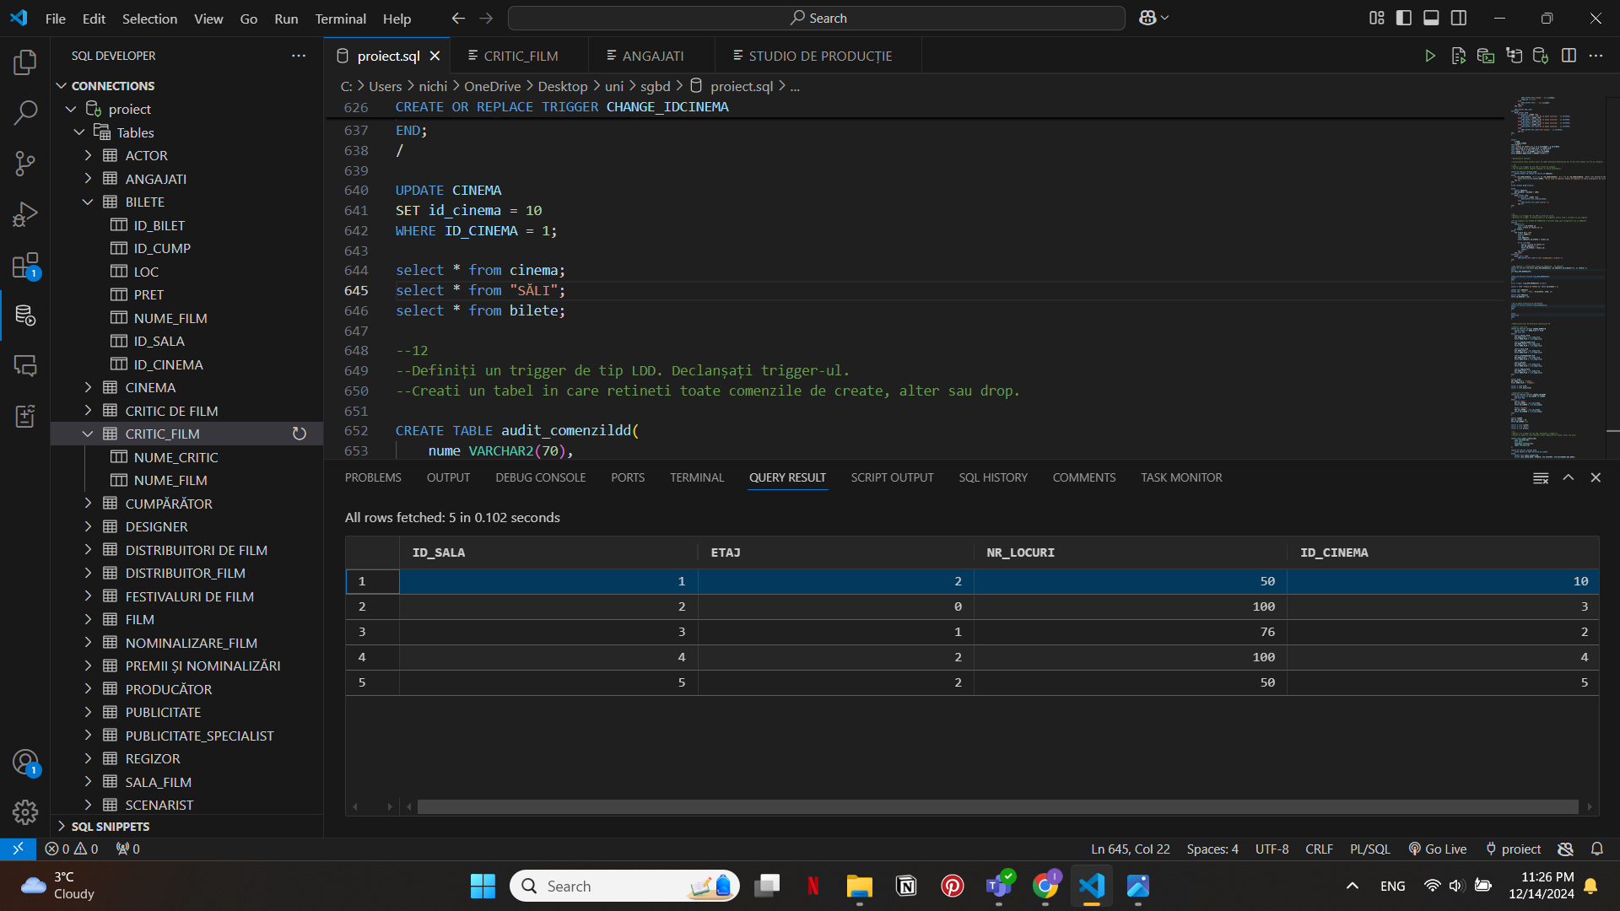

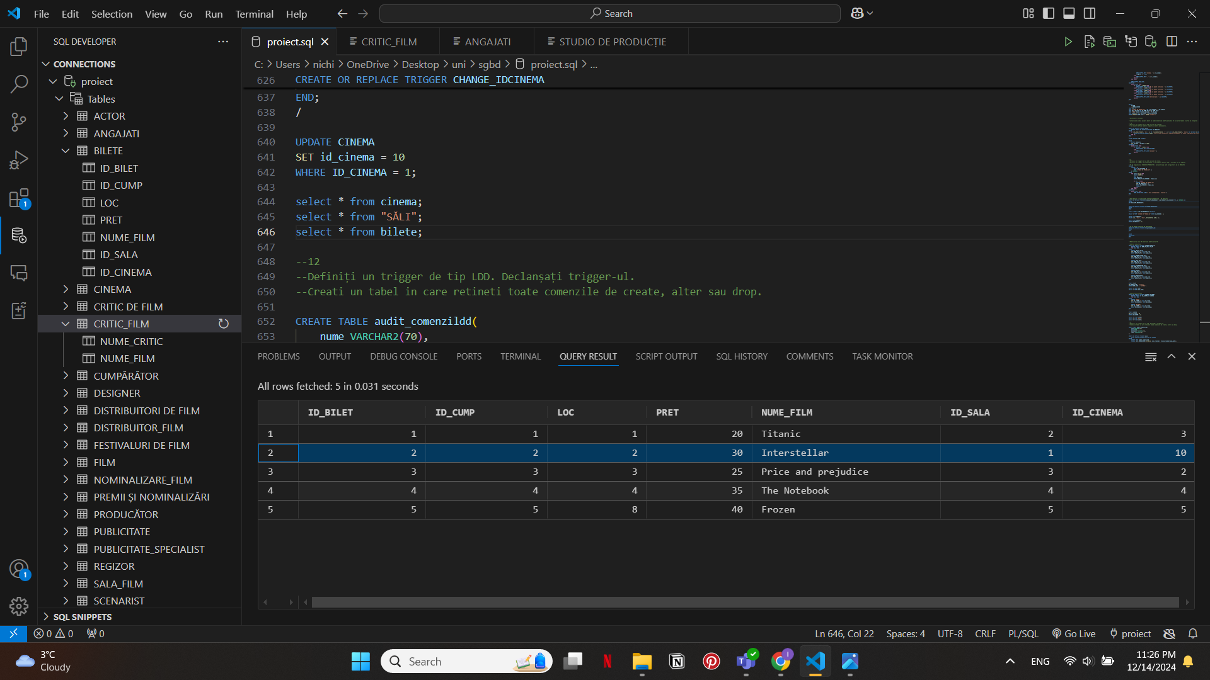

Stergere id_cinema in cascada

CREATE OR REPLACE TRIGGER DELETE_IDCINEMA

BEFORE DELETE ON CINEMA

FOR EACH ROW

BEGIN

DELETE FROM "SĂLI"

WHERE ID_CINEMA = :old.id_cinema;

DELETE FROM BILETE

WHERE ID_CINEMA = :old.id_cinema;

END;

/

DELETE FROM CINEMA WHERE ID_CINEMA = 5;

SELECT * FROM CINEMA;

SELECT * FROM "SĂLI";

SELECT * FROM BILETE;

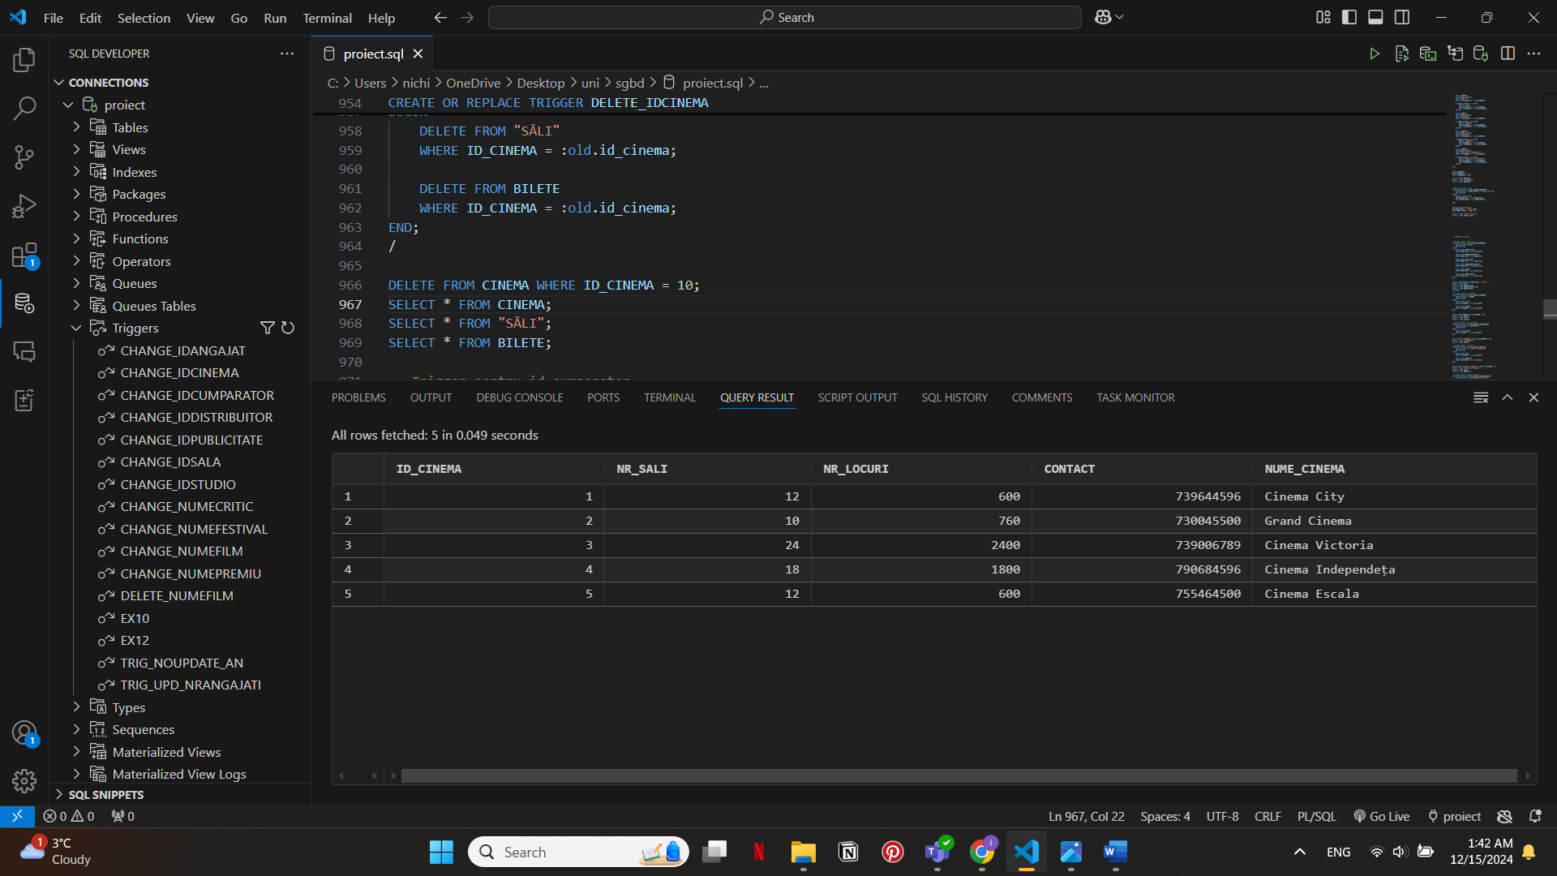

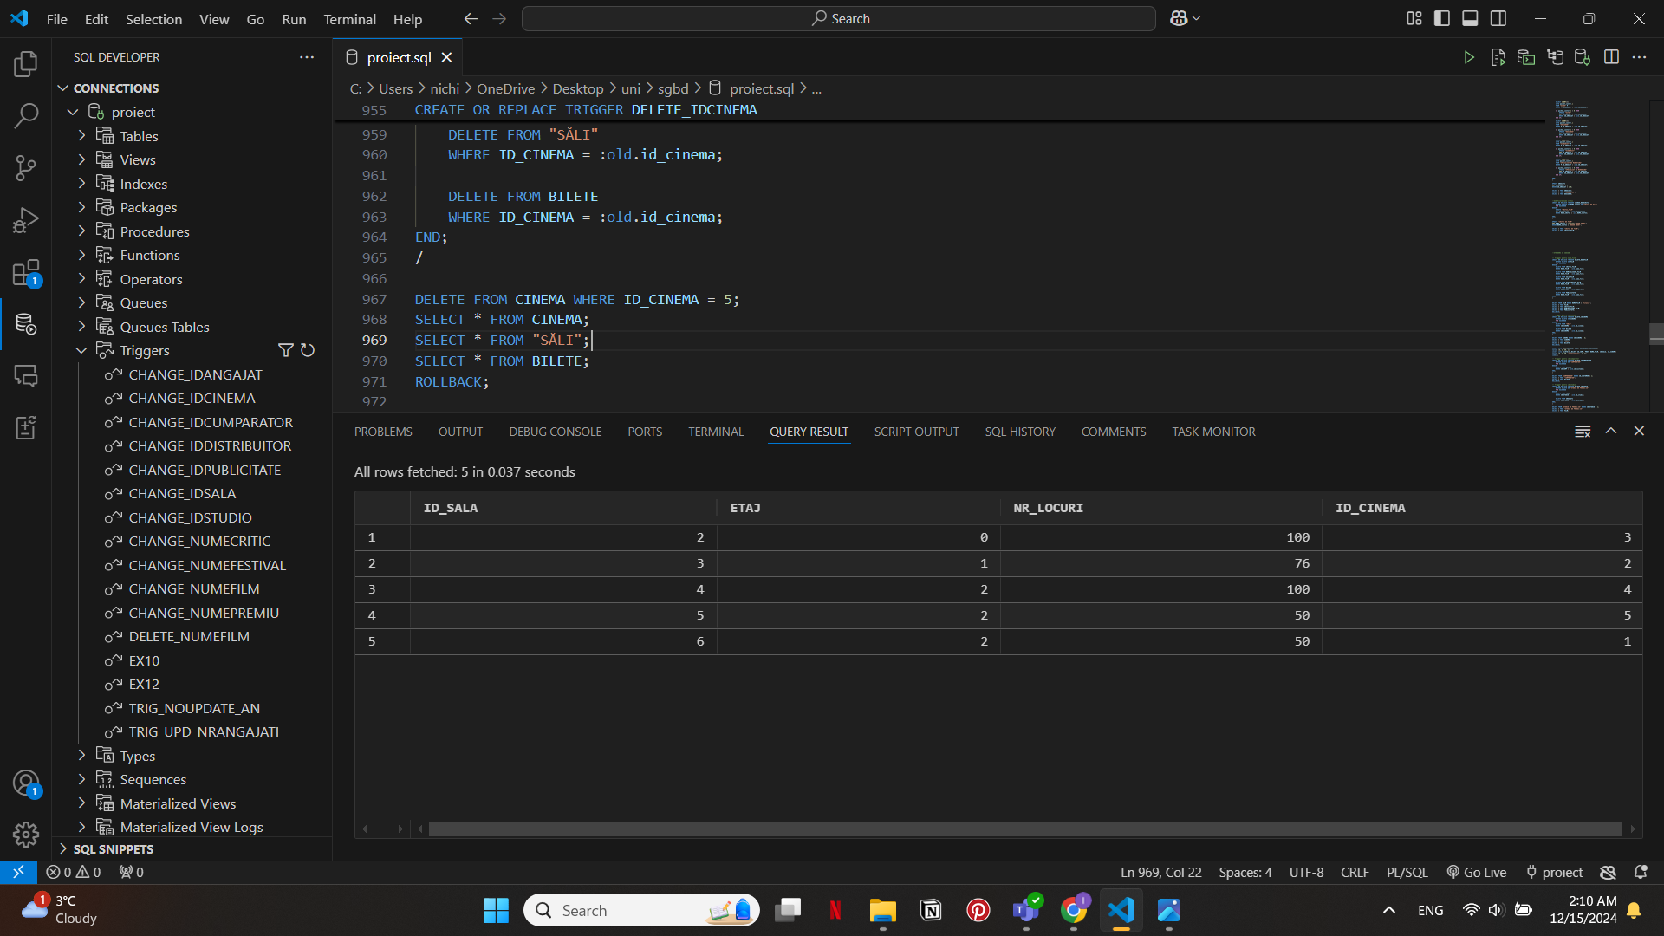

Dupa delete:

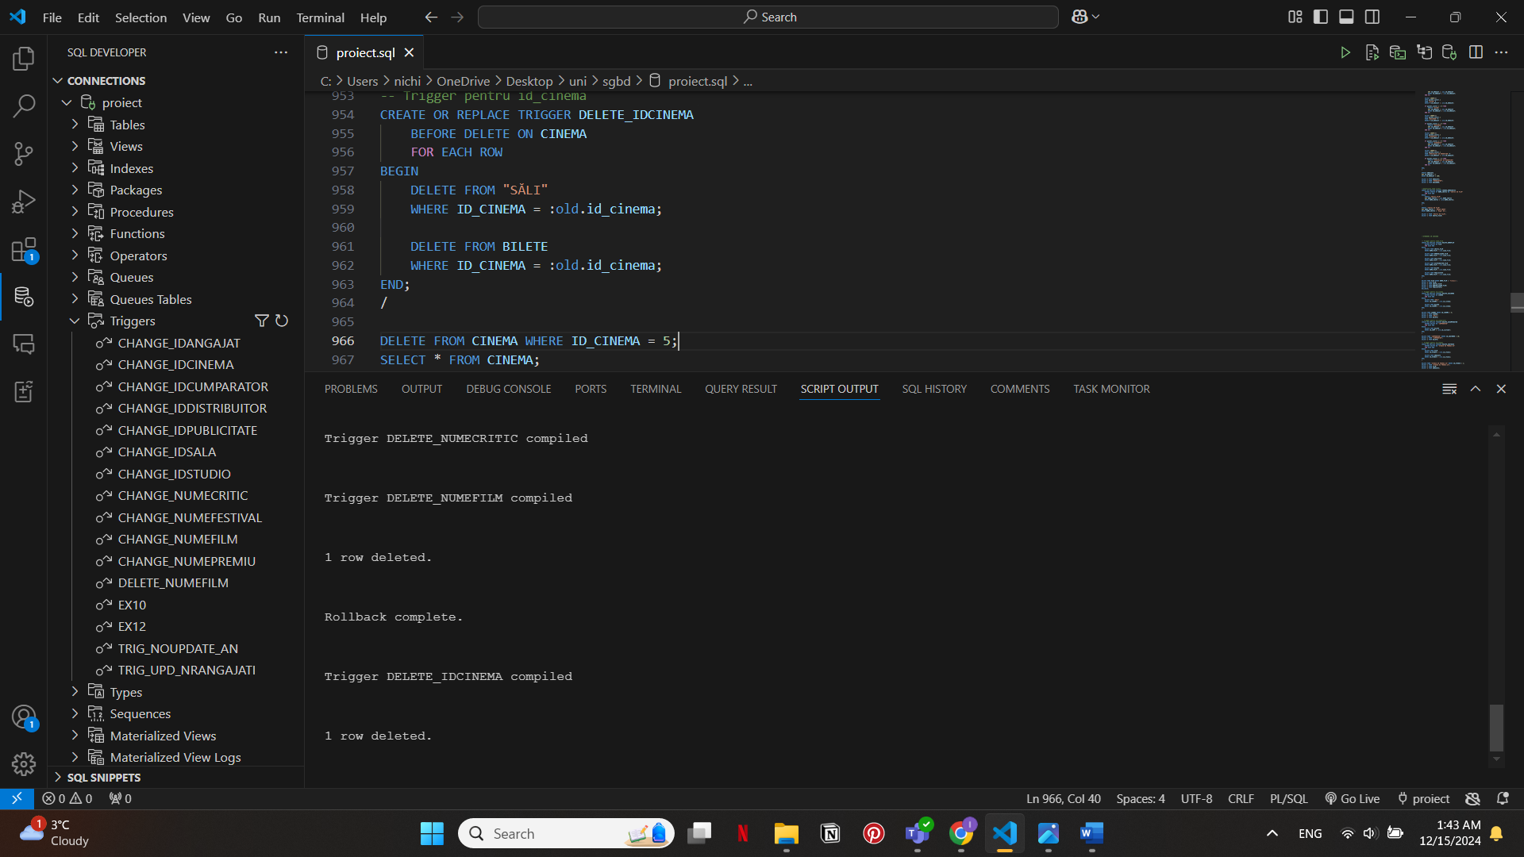

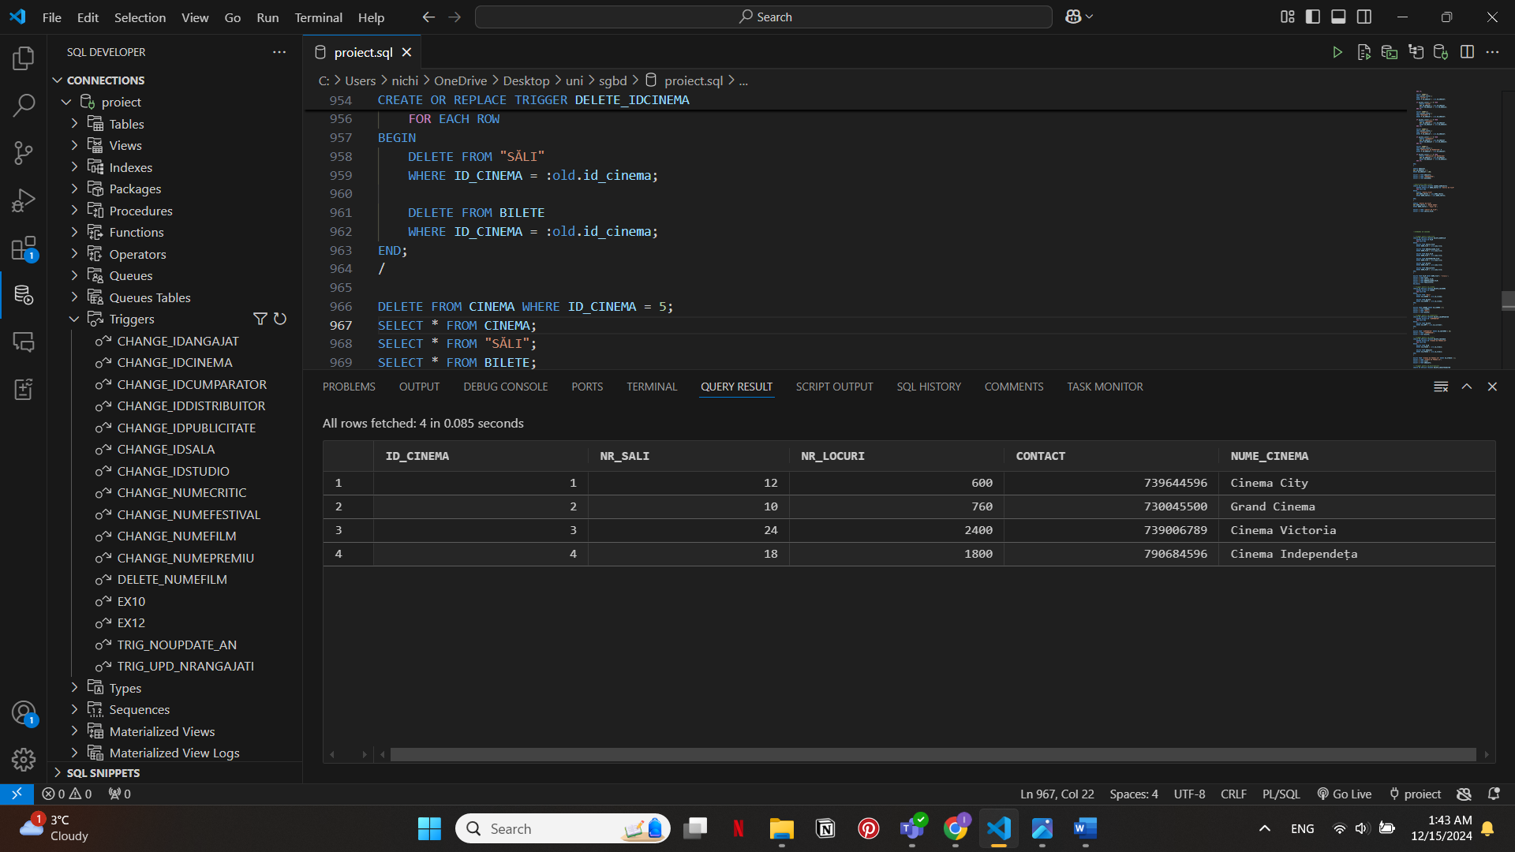

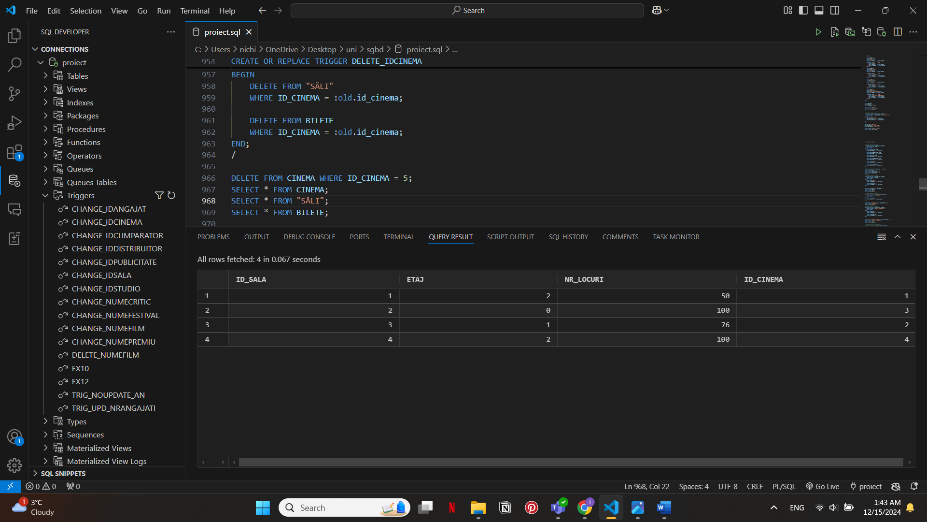

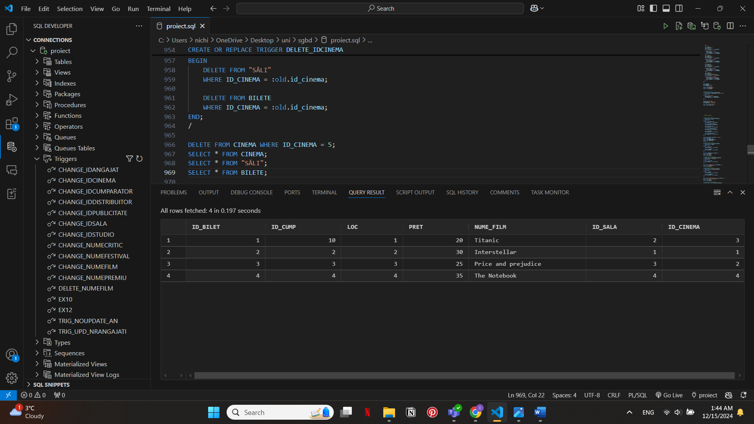

##### Modificare id cumparator

CREATE OR REPLACE TRIGGER CHANGE_IDCUMPARATOR

BEFORE UPDATE OF ID_CUSTOMER ON "CUMPARATORI"

FOR EACH ROW

BEGIN

UPDATE "BILETE"

SET ID_CUMP = :new.id_customer

WHERE ID_CUMP = :old.id_customer;

END;

/

UPDATE "CUMPARATORI"

SET ID_CUMP = 10

WHERE ID_CUMP = 1;

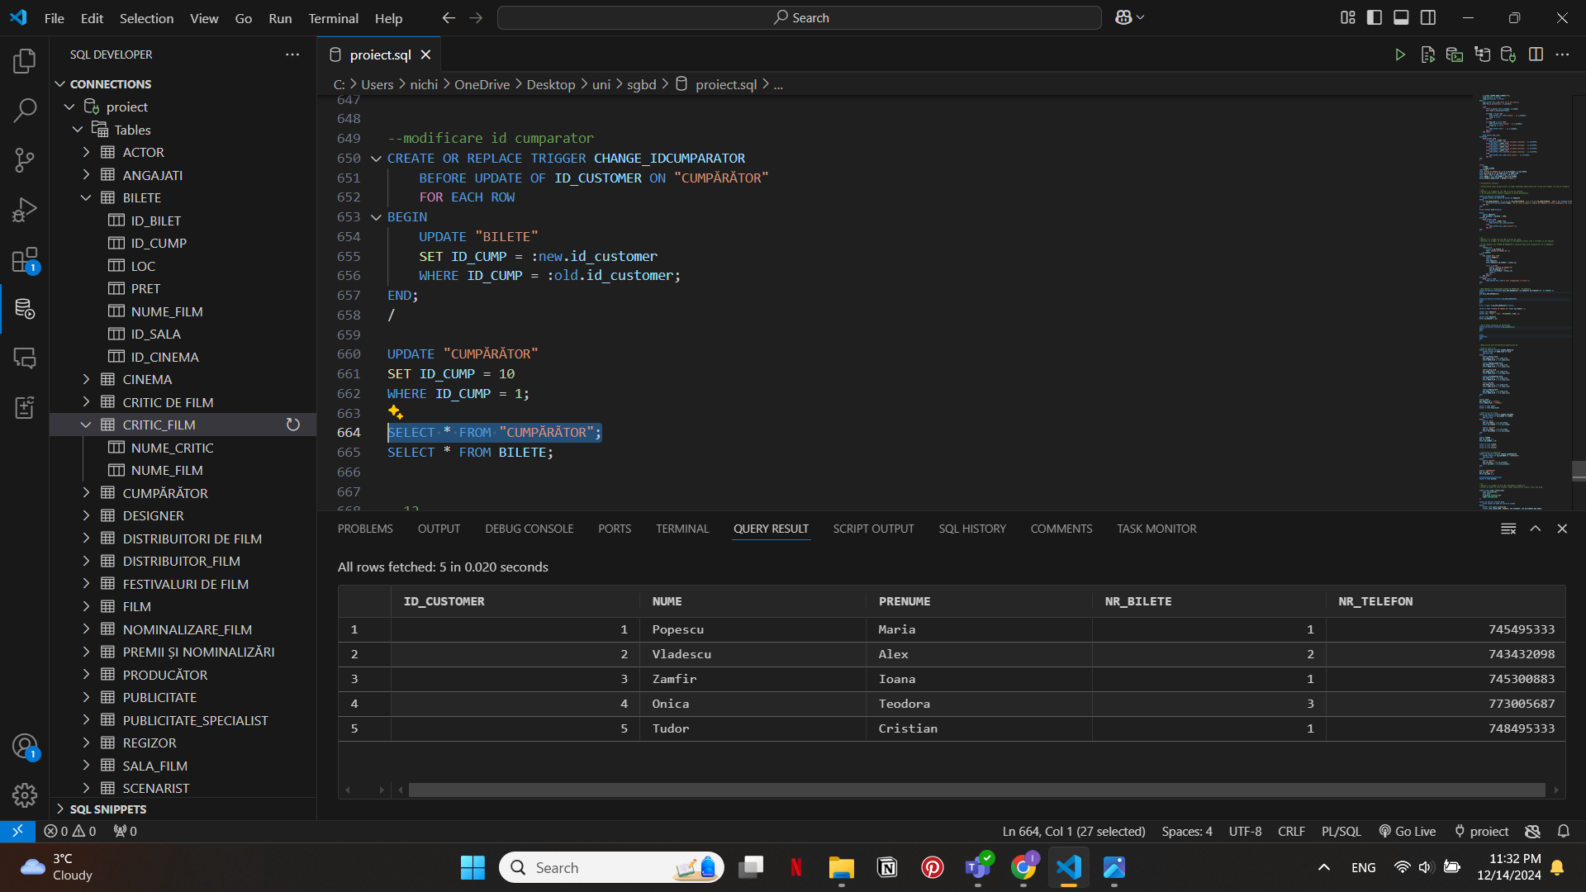

Dupa update:

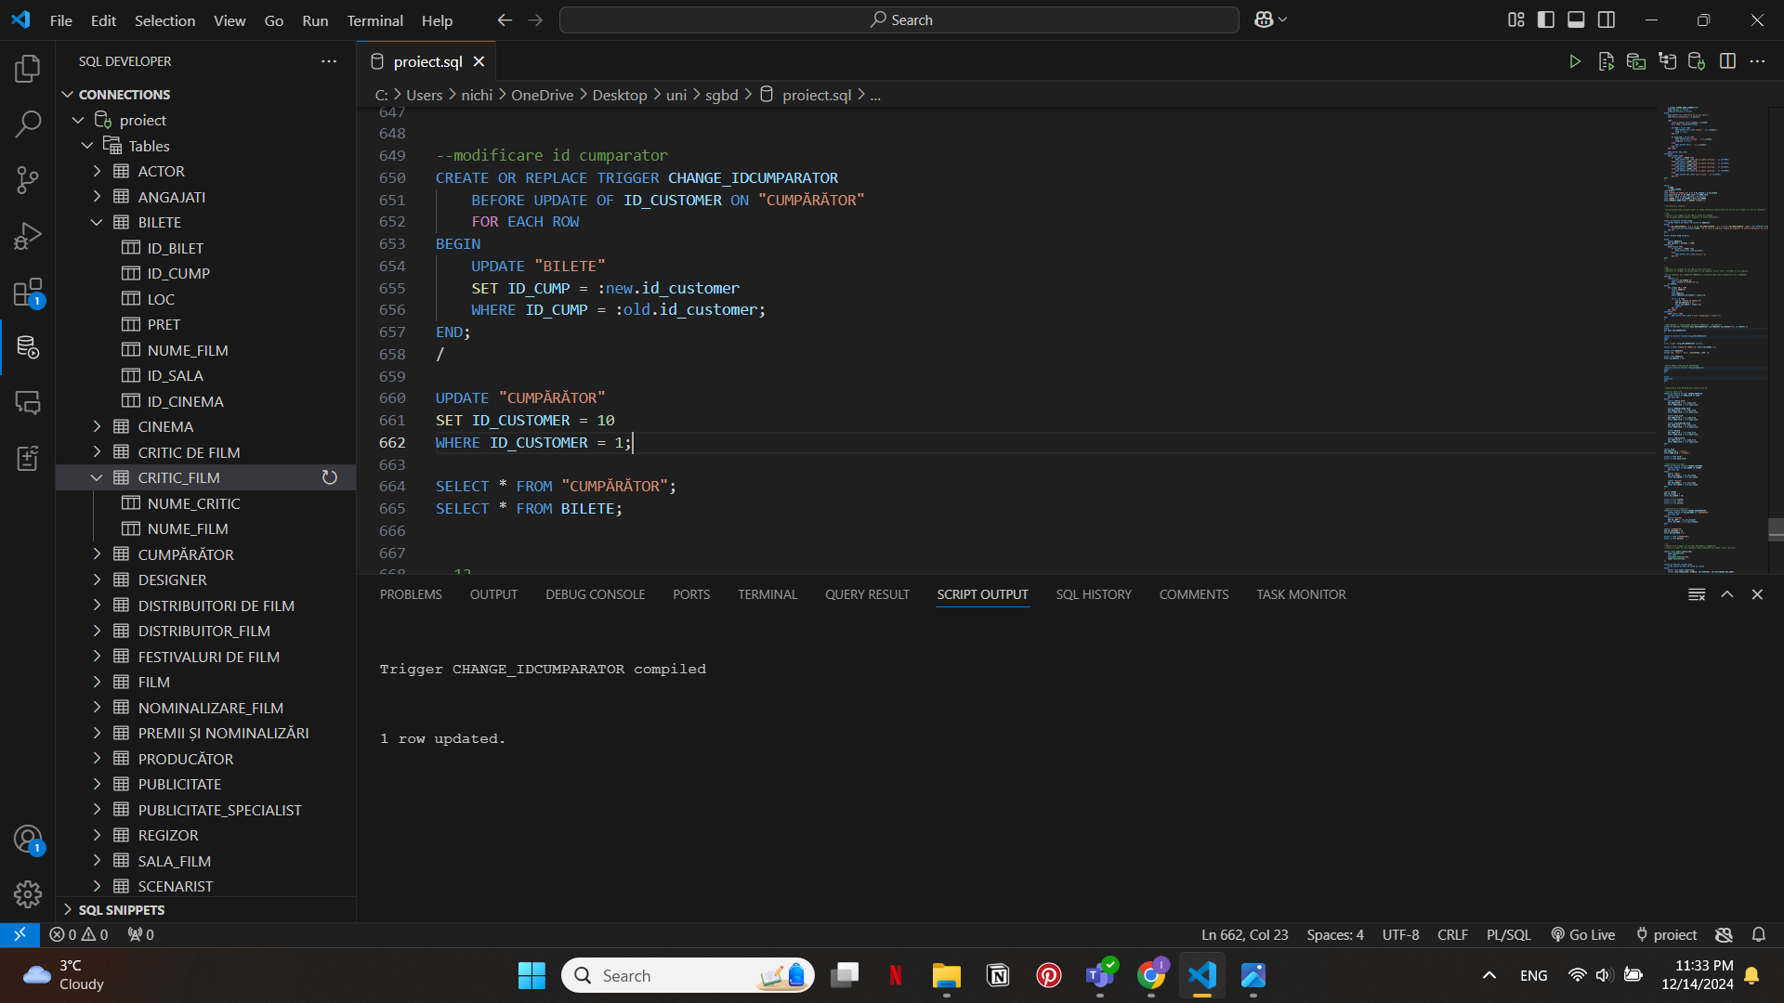

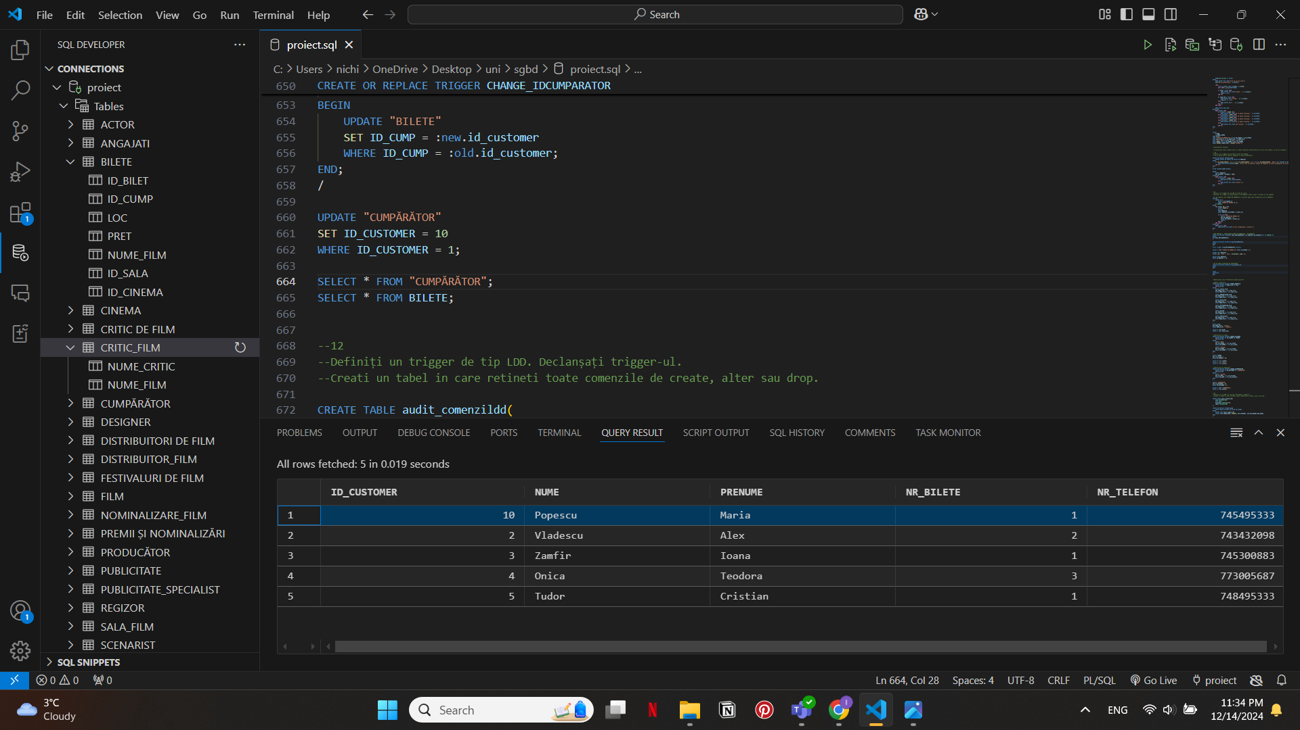

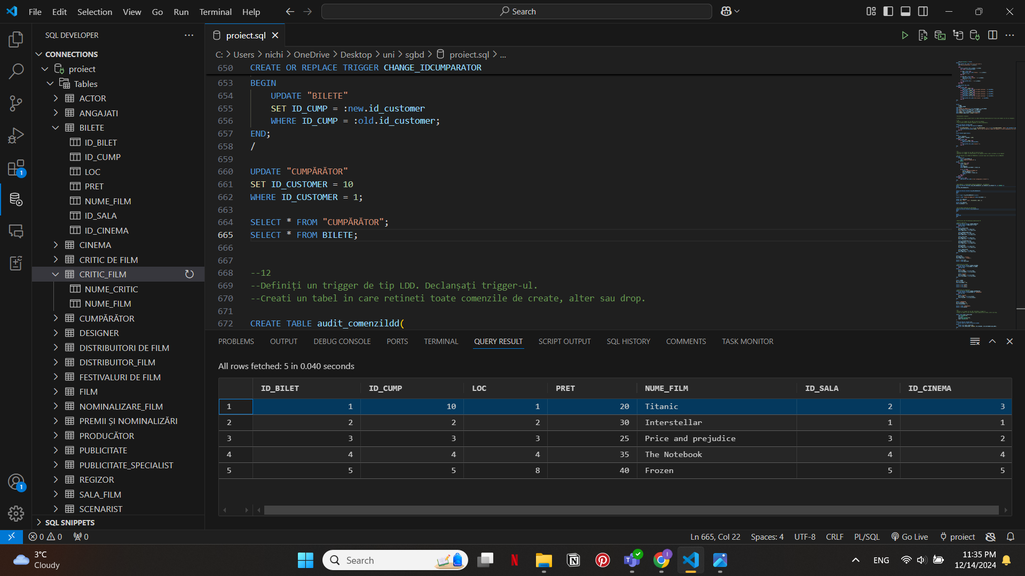

Stergere id_cumparator

CREATE OR REPLACE TRIGGER DELETE_IDCUMPARATOR

BEFORE DELETE ON "CUMPARATORI"

FOR EACH ROW

BEGIN

DELETE FROM BILETE

WHERE ID_CUMP = :old.id_customer;

END;

/

DELETE FROM "CUMPARATORI" WHERE ID_CUSTOMER = 1;

SELECT * FROM "CUMPARATORI";

SELECT * FROM BILETE;

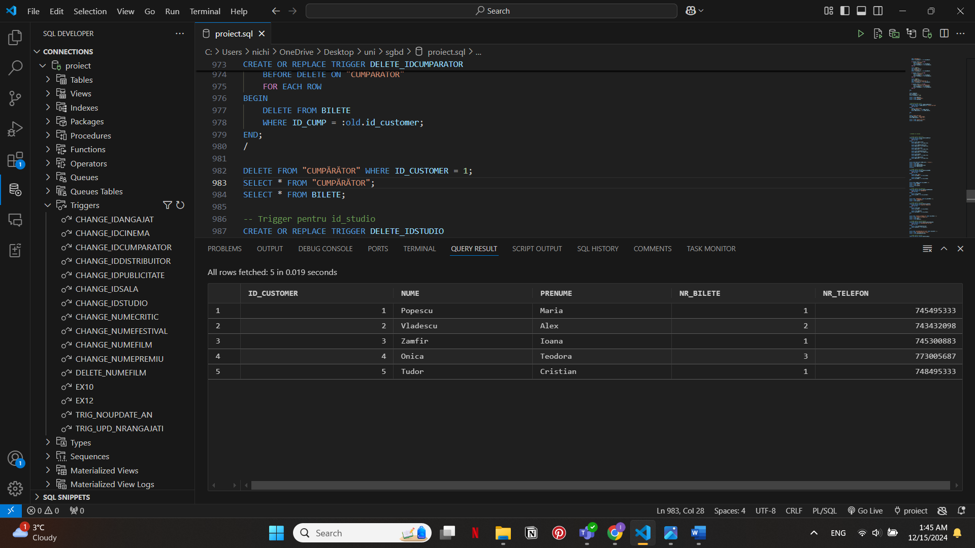

Dupa delete:

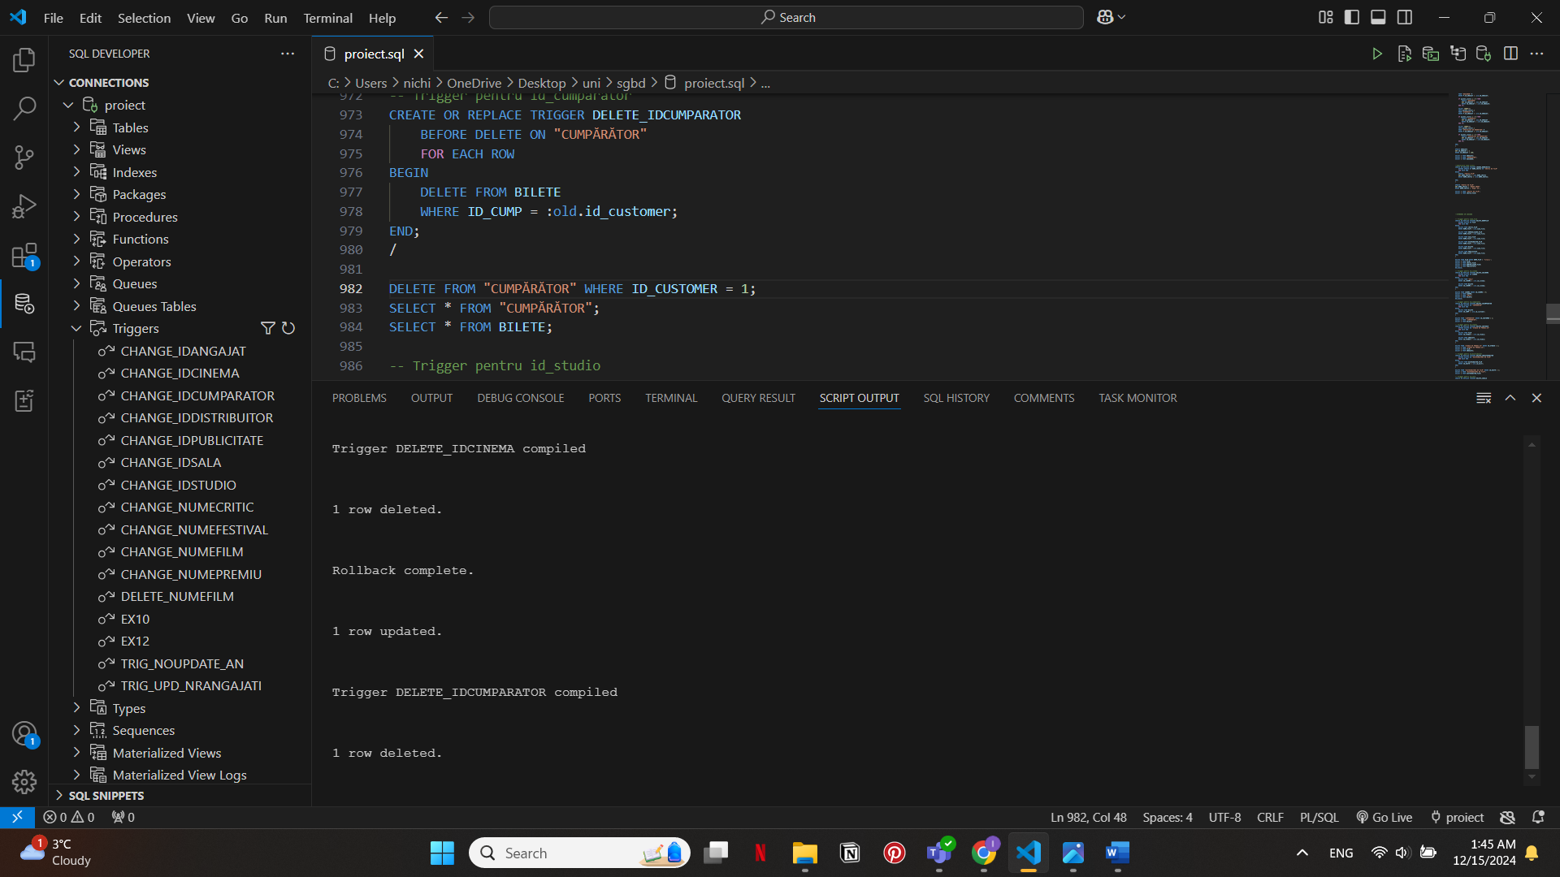

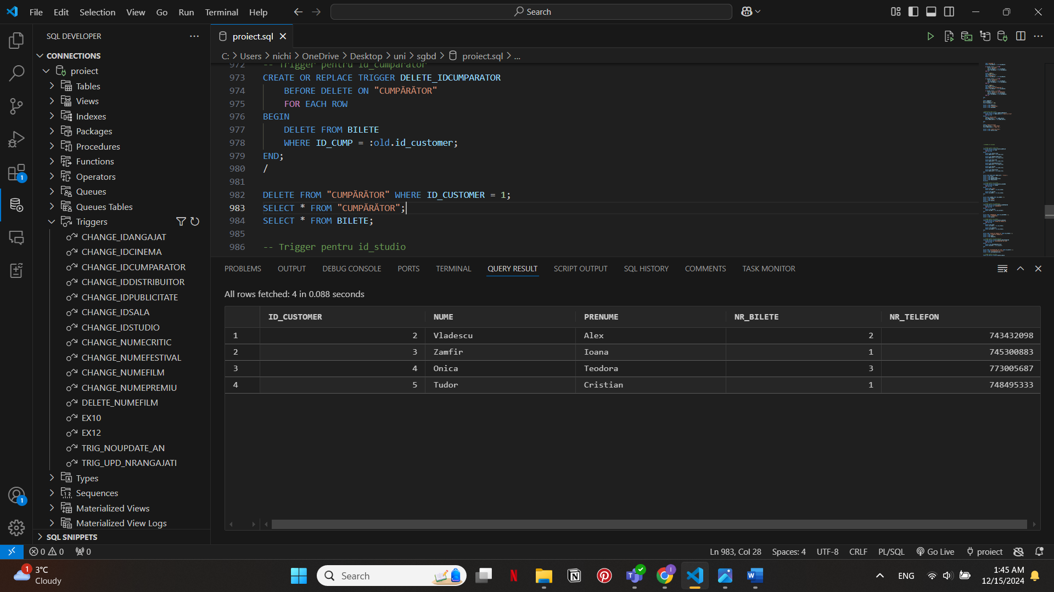

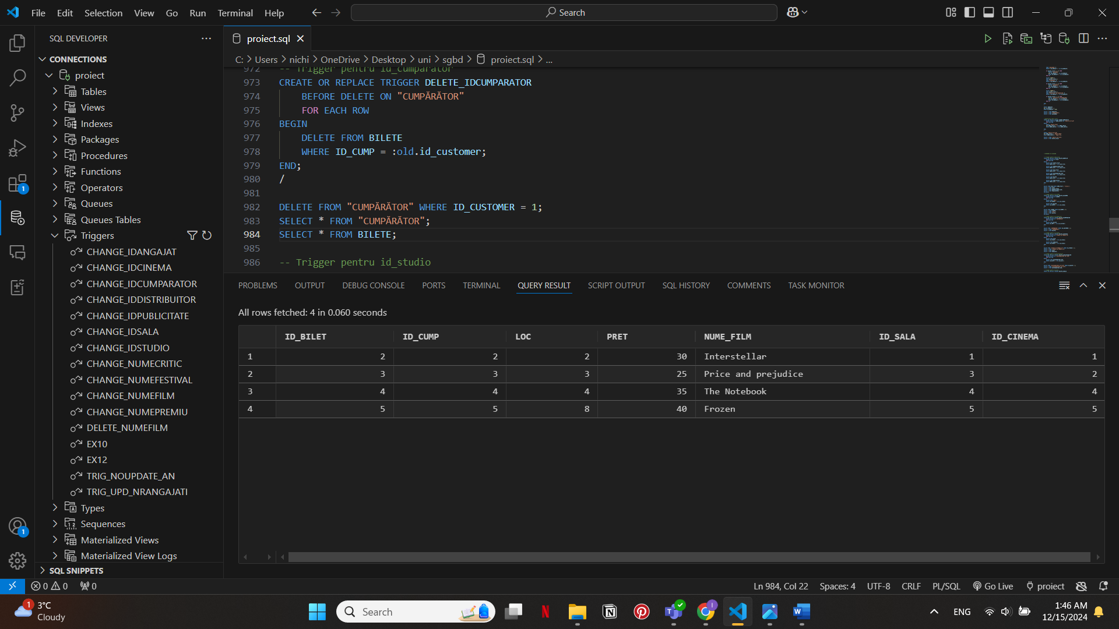

##### Modificare id_angajat

CREATE OR REPLACE TRIGGER CHANGE_IDANGAJAT

BEFORE UPDATE ON ANGAJATI

FOR EACH ROW

BEGIN

SELECT COUNT(*)

INTO pachet_contor.c

FROM "REGIZORI"

WHERE ID_ANGAJAT = :old.ID_ANGAJAT;

IF pachet_contor.c > 0 THEN

UPDATE REGIZORI

SET ID_ANGAJAT = :new.ID_ANGAJAT

WHERE ID_ANGAJAT = :old.ID_ANGAJAT;

END IF;

SELECT COUNT(*)

INTO pachet_contor.c

FROM "PRODUCATORI"

WHERE ID_ANGAJAT = :old.ID_ANGAJAT;

IF pachet_contor.c > 0 THEN

UPDATE PRODUCATORI

SET ID_ANGAJAT = :new.ID_ANGAJAT

WHERE ID_ANGAJAT = :old.ID_ANGAJAT;

END IF;

SELECT COUNT(*)

INTO pachet_contor.c

FROM "ACTORI"

WHERE ID_ANGAJAT = :old.ID_ANGAJAT;

IF pachet_contor.c > 0 THEN

UPDATE ACTORI

SET ID_ANGAJAT = :new.ID_ANGAJAT

WHERE ID_ANGAJAT = :old.ID_ANGAJAT;

END IF;

SELECT COUNT(*)

INTO pachet_contor.c

FROM "DESIGNERI"

WHERE ID_ANGAJAT = :old.ID_ANGAJAT;

IF pachet_contor.c > 0 THEN

UPDATE DESIGNERI

SET ID_ANGAJAT = :new.ID_ANGAJAT

WHERE ID_ANGAJAT = :old.ID_ANGAJAT;

END IF;

SELECT COUNT(*)

INTO pachet_contor.c

FROM "SCENARISTI"

WHERE ID_ANGAJAT = :old.ID_ANGAJAT;

IF pachet_contor.c > 0 THEN

UPDATE SCENARISTI

SET ID_ANGAJAT = :new.ID_ANGAJAT

WHERE ID_ANGAJAT = :old.ID_ANGAJAT;

END IF;

SELECT COUNT(*)

INTO pachet_contor.c

FROM "SPECIALISTI_DE_MARKETING"

WHERE ID_ANGAJAT = :old.ID_ANGAJAT;

IF pachet_contor.c > 0 THEN

UPDATE SPECIALISTI_DE_MARKETING

SET ID_ANGAJAT = :new.ID_ANGAJAT

WHERE ID_ANGAJAT = :old.ID_ANGAJAT;

END IF;

END;

/

UPDATE ANGAJATI

SET ID_ANGAJAT = 100

WHERE ID_ANGAJAT = 1;

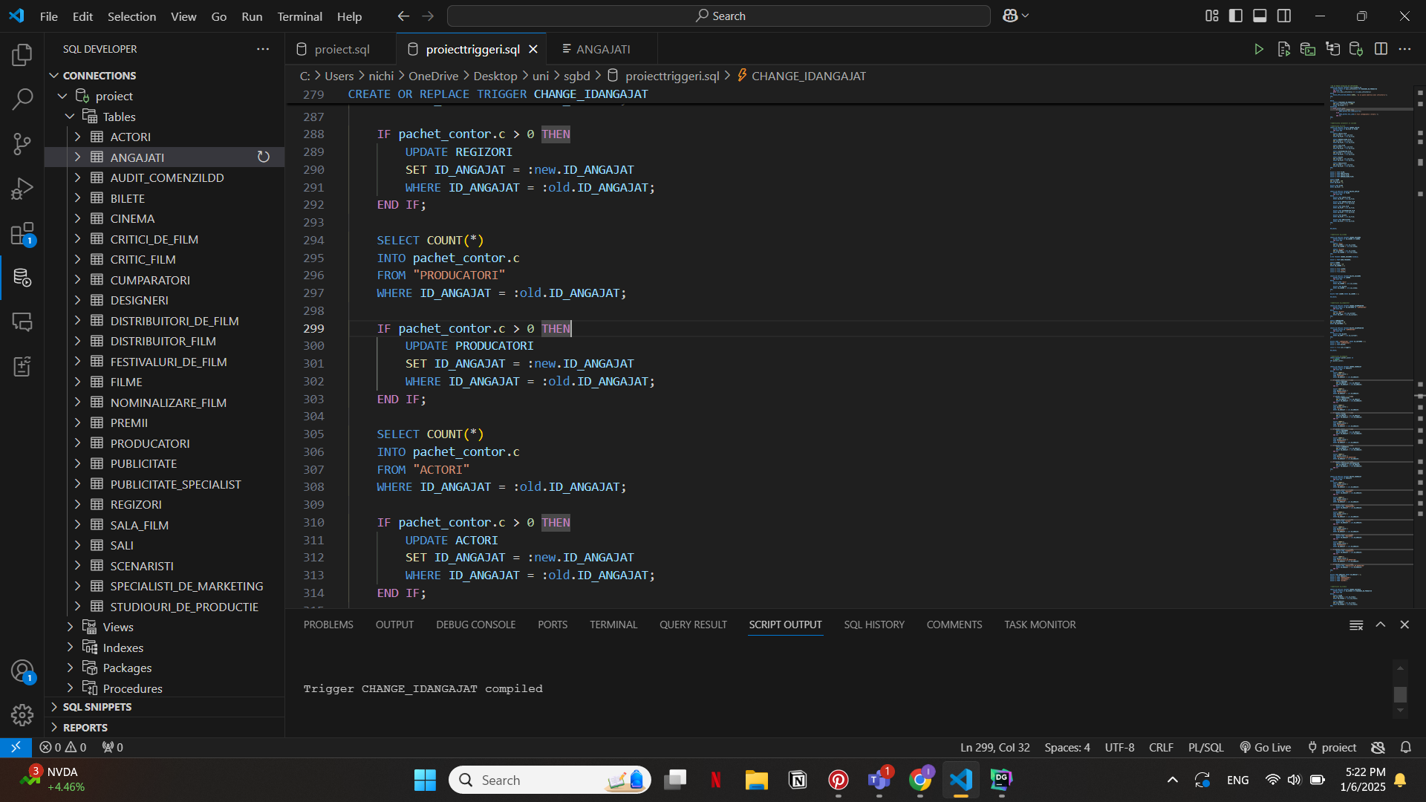

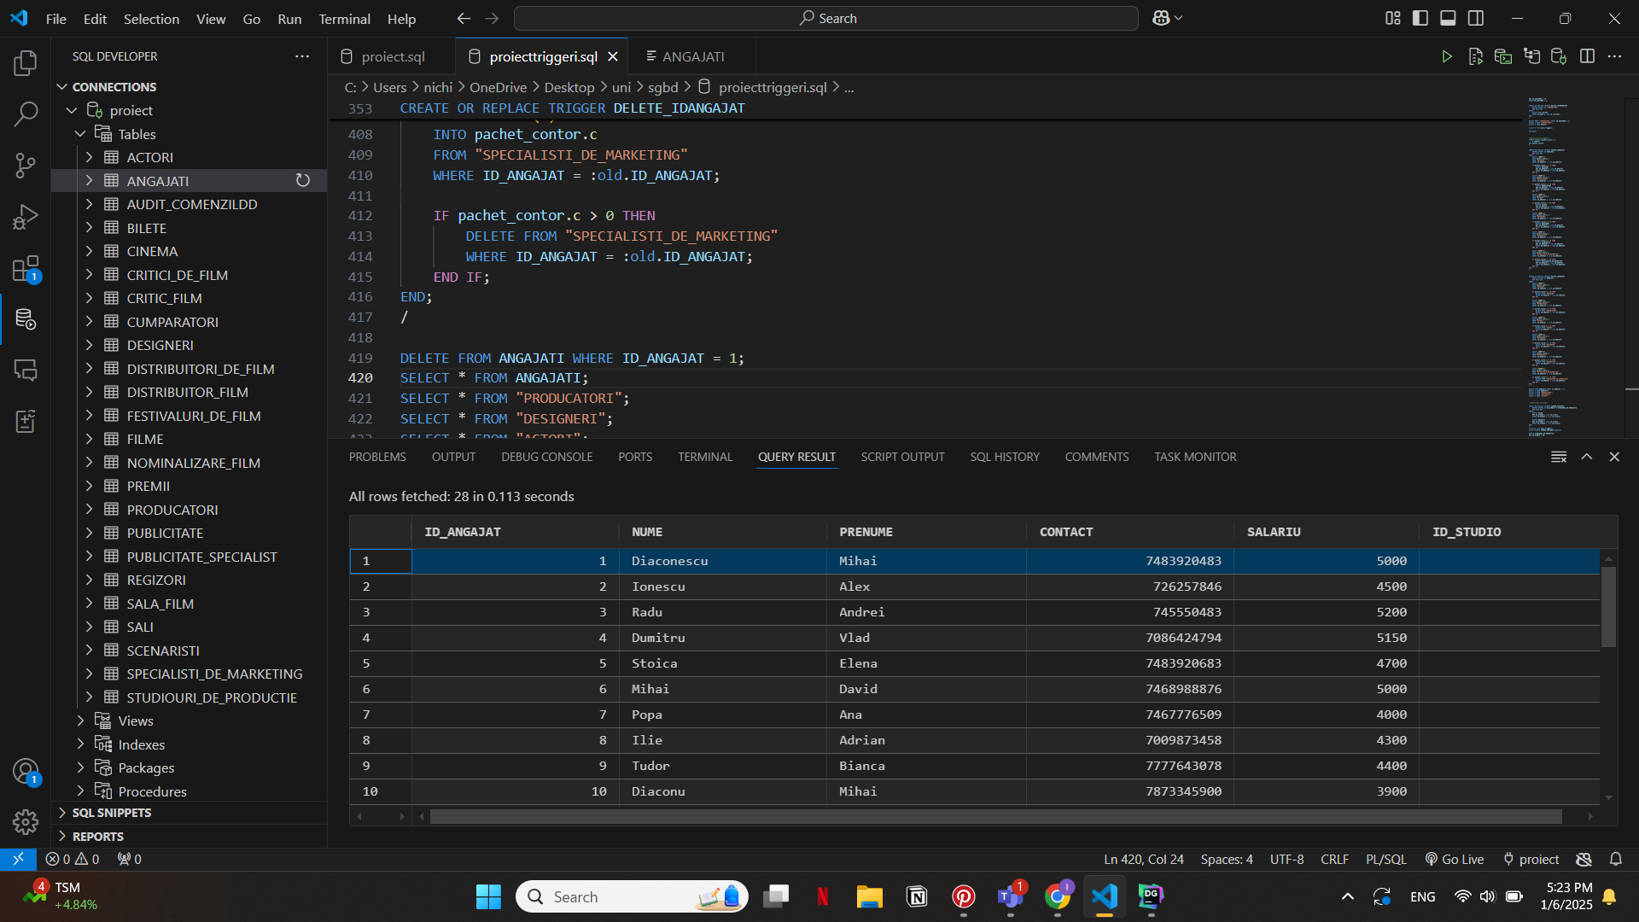

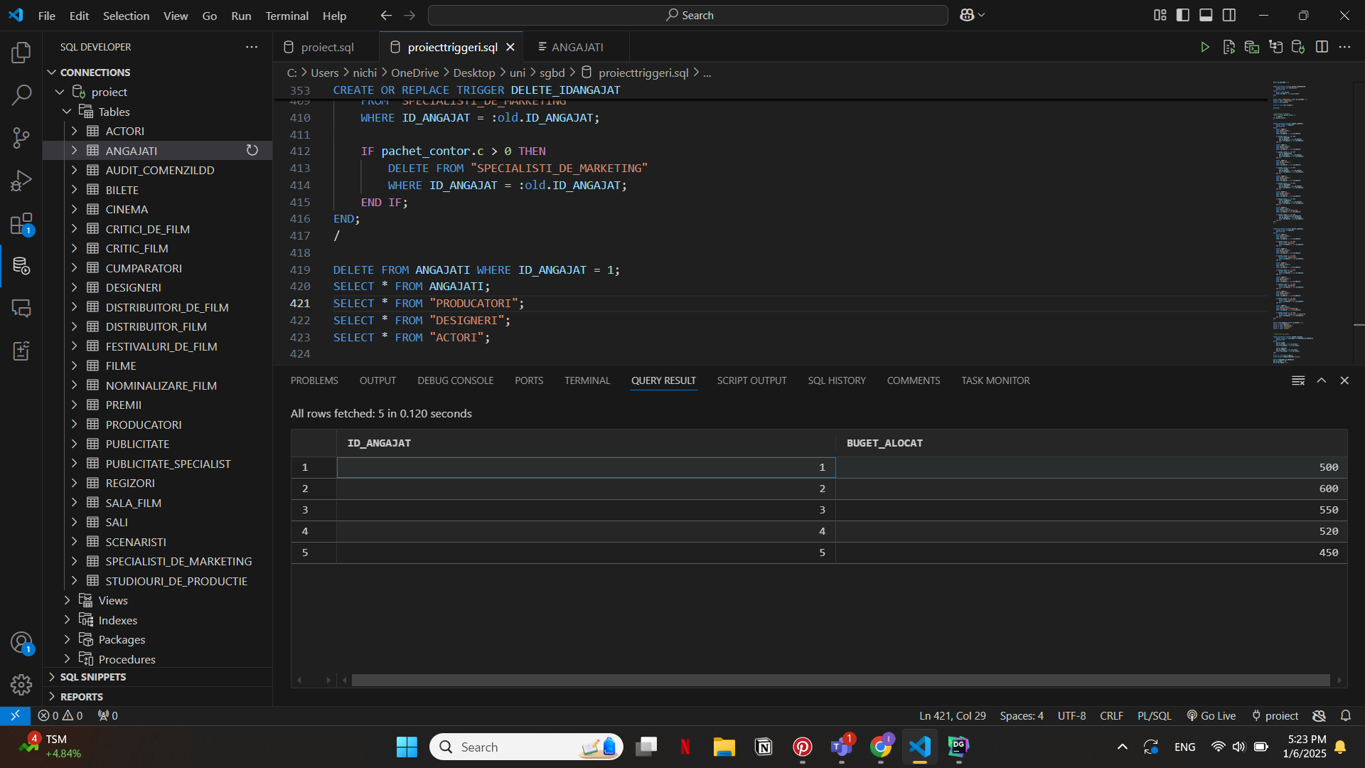

Dupa update:

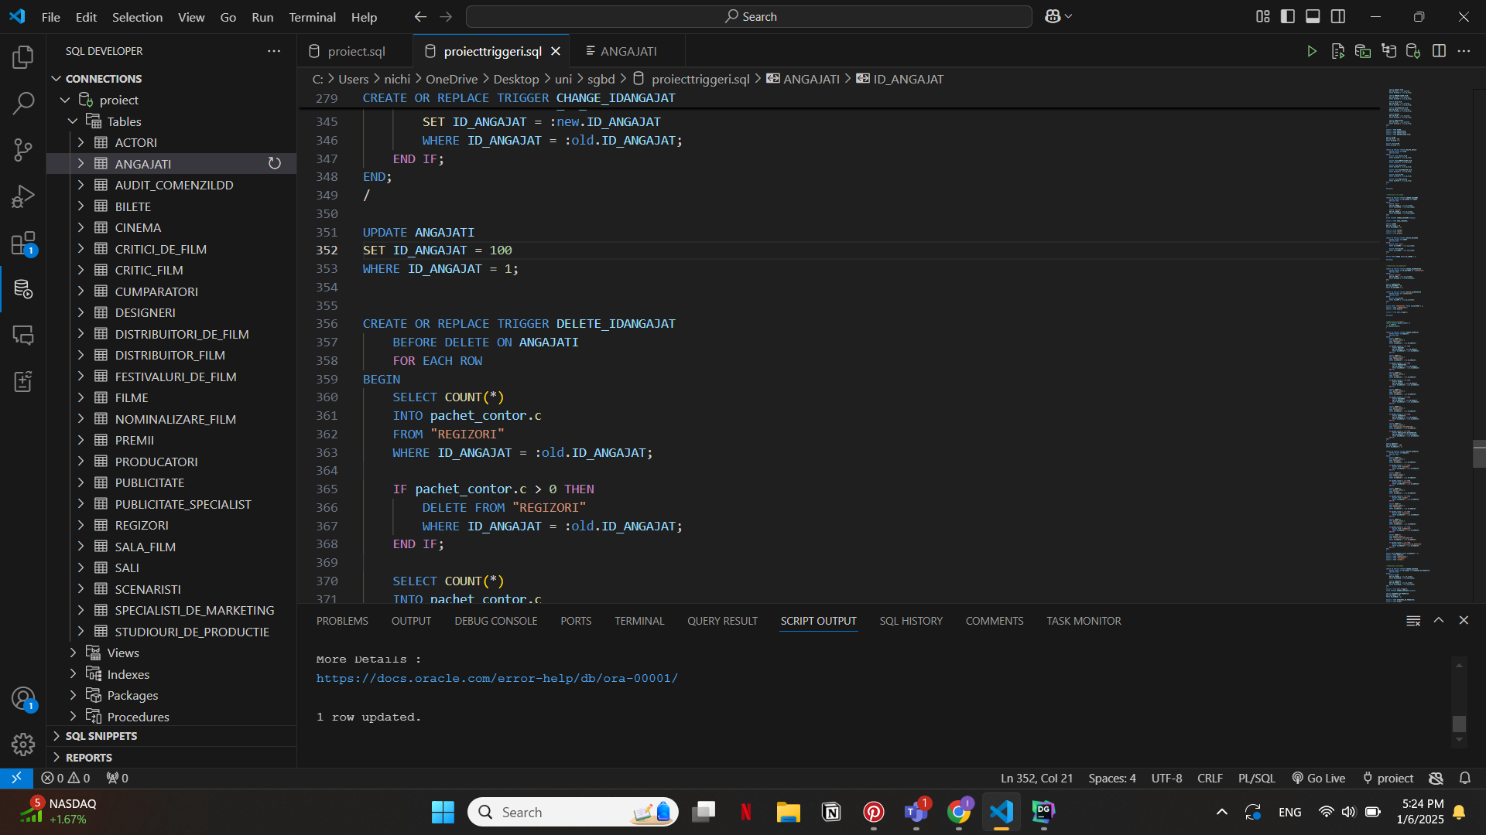

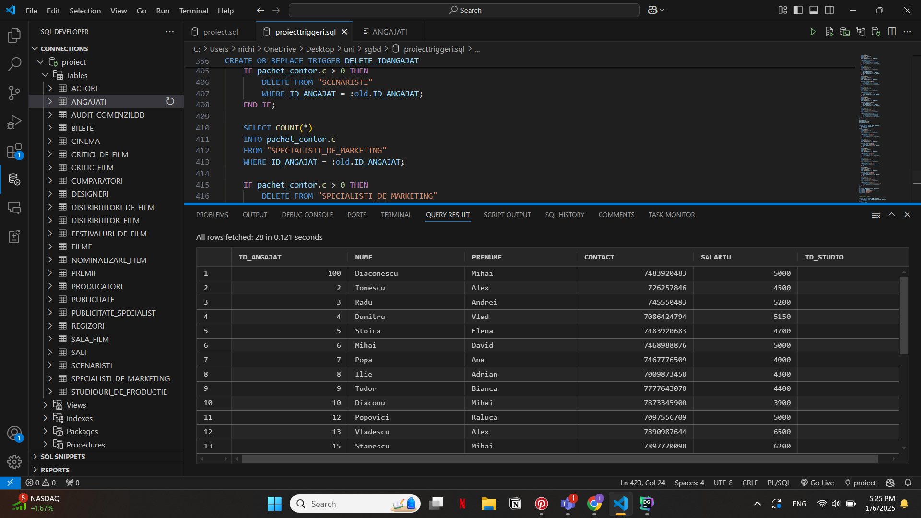

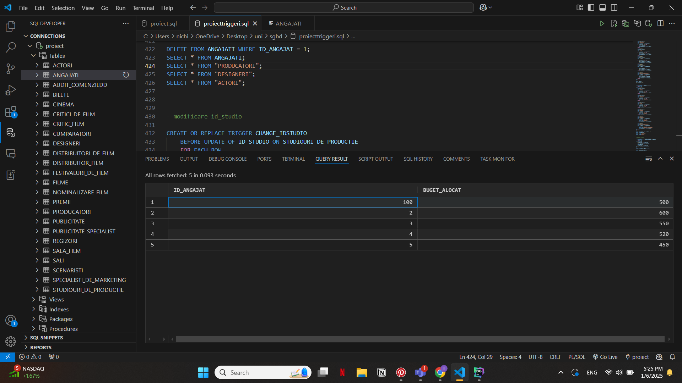

Stergere id_angajat in cascada

CREATE OR REPLACE TRIGGER DELETE_IDANGAJAT

BEFORE DELETE ON ANGAJATI

FOR EACH ROW

BEGIN

SELECT COUNT(*)

INTO pachet_contor.c

FROM "REGIZORI"

WHERE ID_ANGAJAT = :old.ID_ANGAJAT;

IF pachet_contor.c > 0 THEN

DELETE FROM "REGIZORI"

WHERE ID_ANGAJAT = :old.ID_ANGAJAT;

END IF;

SELECT COUNT(*)

INTO pachet_contor.c

FROM "PRODUCATORI"

WHERE ID_ANGAJAT = :old.ID_ANGAJAT;

IF pachet_contor.c > 0 THEN

DELETE FROM "PRODUCATORI"

WHERE ID_ANGAJAT = :old.ID_ANGAJAT;

END IF;

SELECT COUNT(*)

INTO pachet_contor.c

FROM "ACTORI"

WHERE ID_ANGAJAT = :old.ID_ANGAJAT;

IF pachet_contor.c > 0 THEN

DELETE FROM "ACTORI"

WHERE ID_ANGAJAT = :old.ID_ANGAJAT;

END IF;

SELECT COUNT(*)

INTO pachet_contor.c

FROM "DESIGNERI"

WHERE ID_ANGAJAT = :old.ID_ANGAJAT;

IF pachet_contor.c > 0 THEN

DELETE FROM "DESIGNERI"

WHERE ID_ANGAJAT = :old.ID_ANGAJAT;

END IF;

SELECT COUNT(*)

INTO pachet_contor.c

FROM "SCENARISTI"

WHERE ID_ANGAJAT = :old.ID_ANGAJAT;

IF pachet_contor.c > 0 THEN

DELETE FROM "SCENARISTI"

WHERE ID_ANGAJAT = :old.ID_ANGAJAT;

END IF;

SELECT COUNT(*)

INTO pachet_contor.c

FROM "SPECIALISTI_DE_MARKETING"

WHERE ID_ANGAJAT = :old.ID_ANGAJAT;

IF pachet_contor.c > 0 THEN

DELETE FROM "SPECIALISTI_DE_MARKETING"

WHERE ID_ANGAJAT = :old.ID_ANGAJAT;

END IF;

END;

/

DELETE FROM ANGAJATI WHERE ID_ANGAJAT = 21;

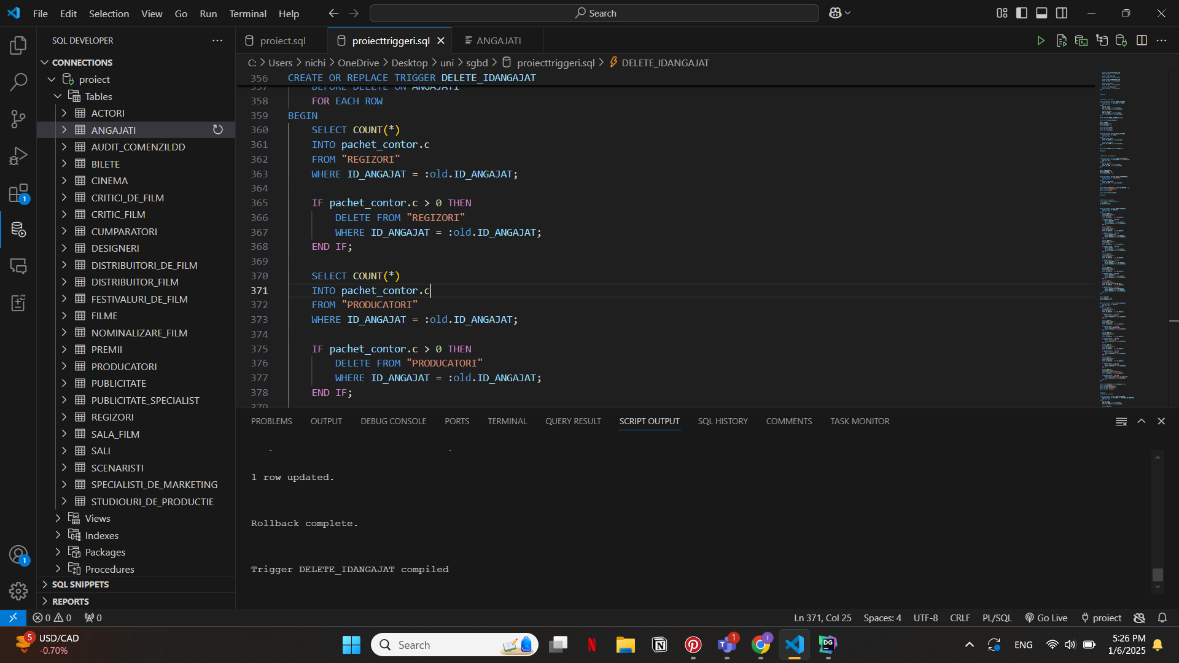

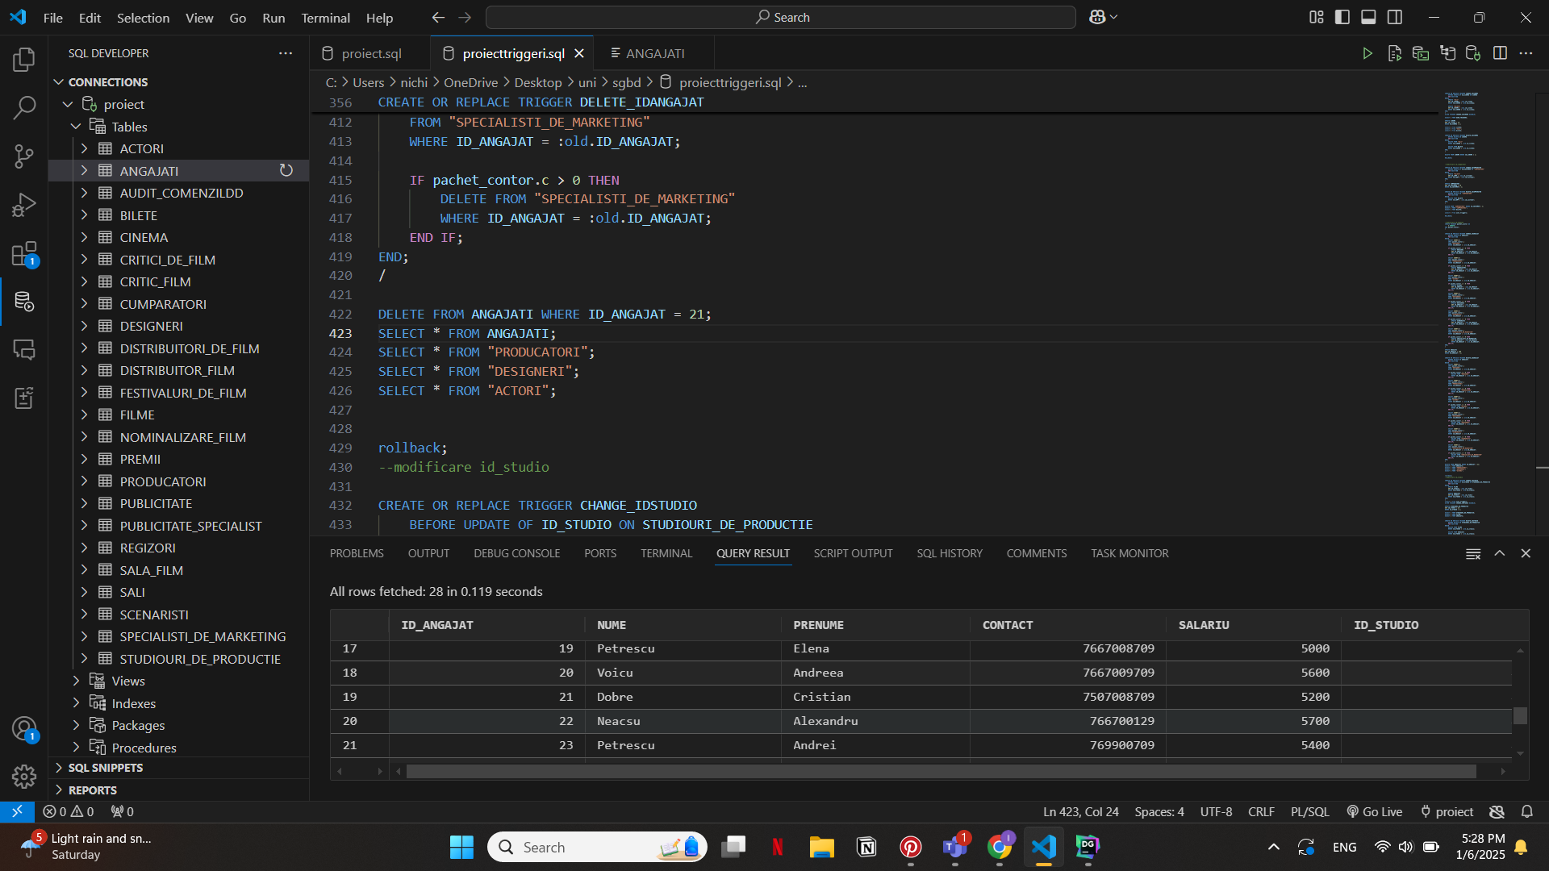

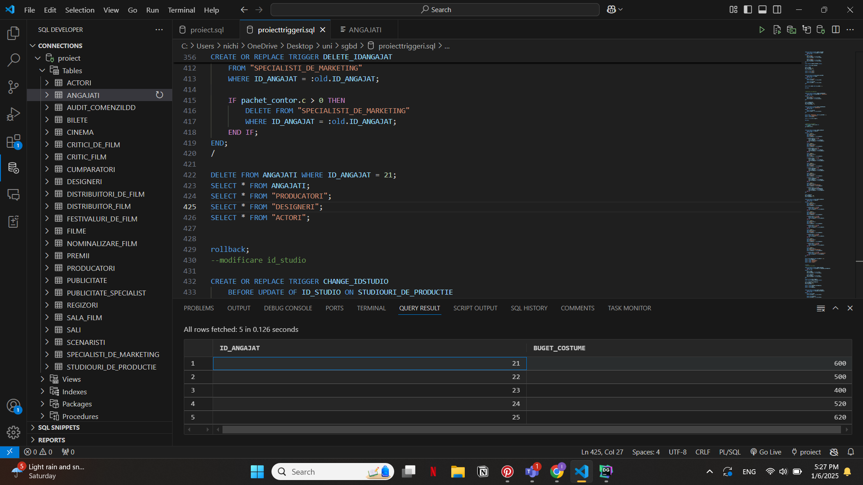

Dupa delete:

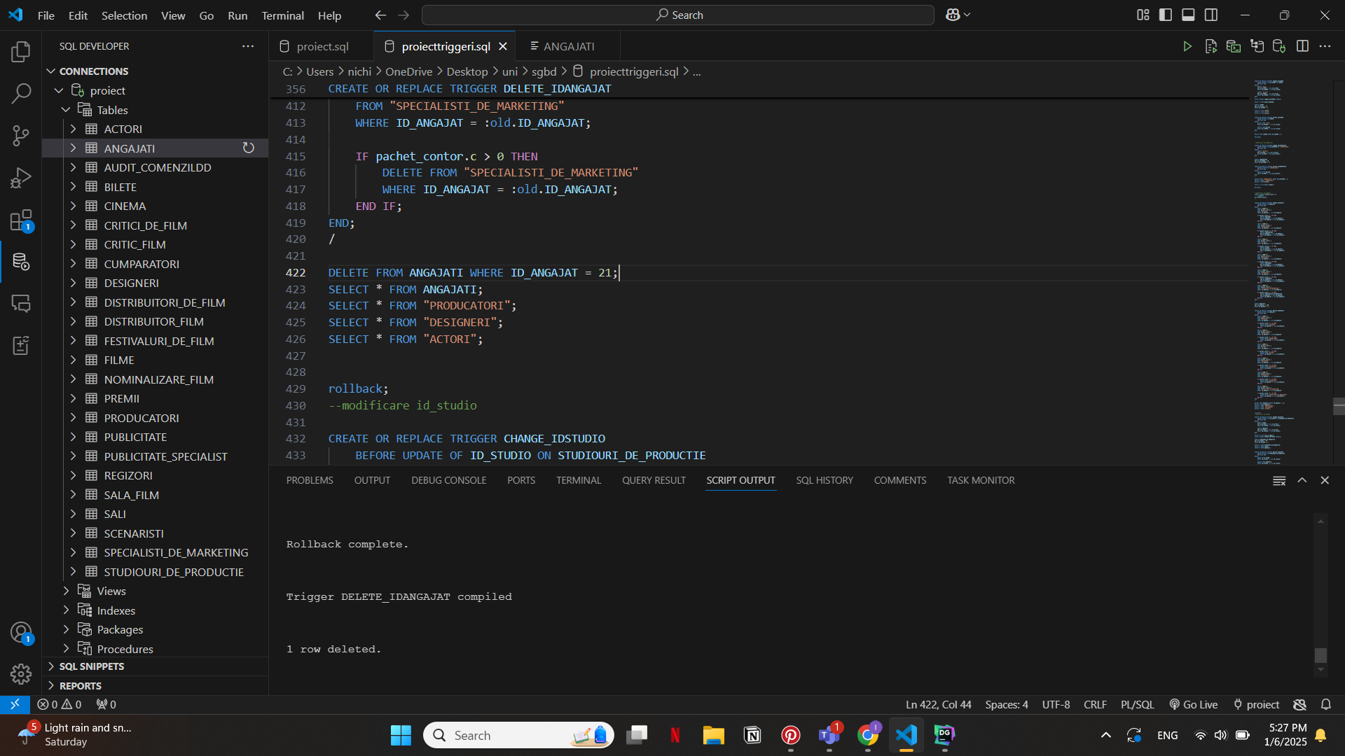

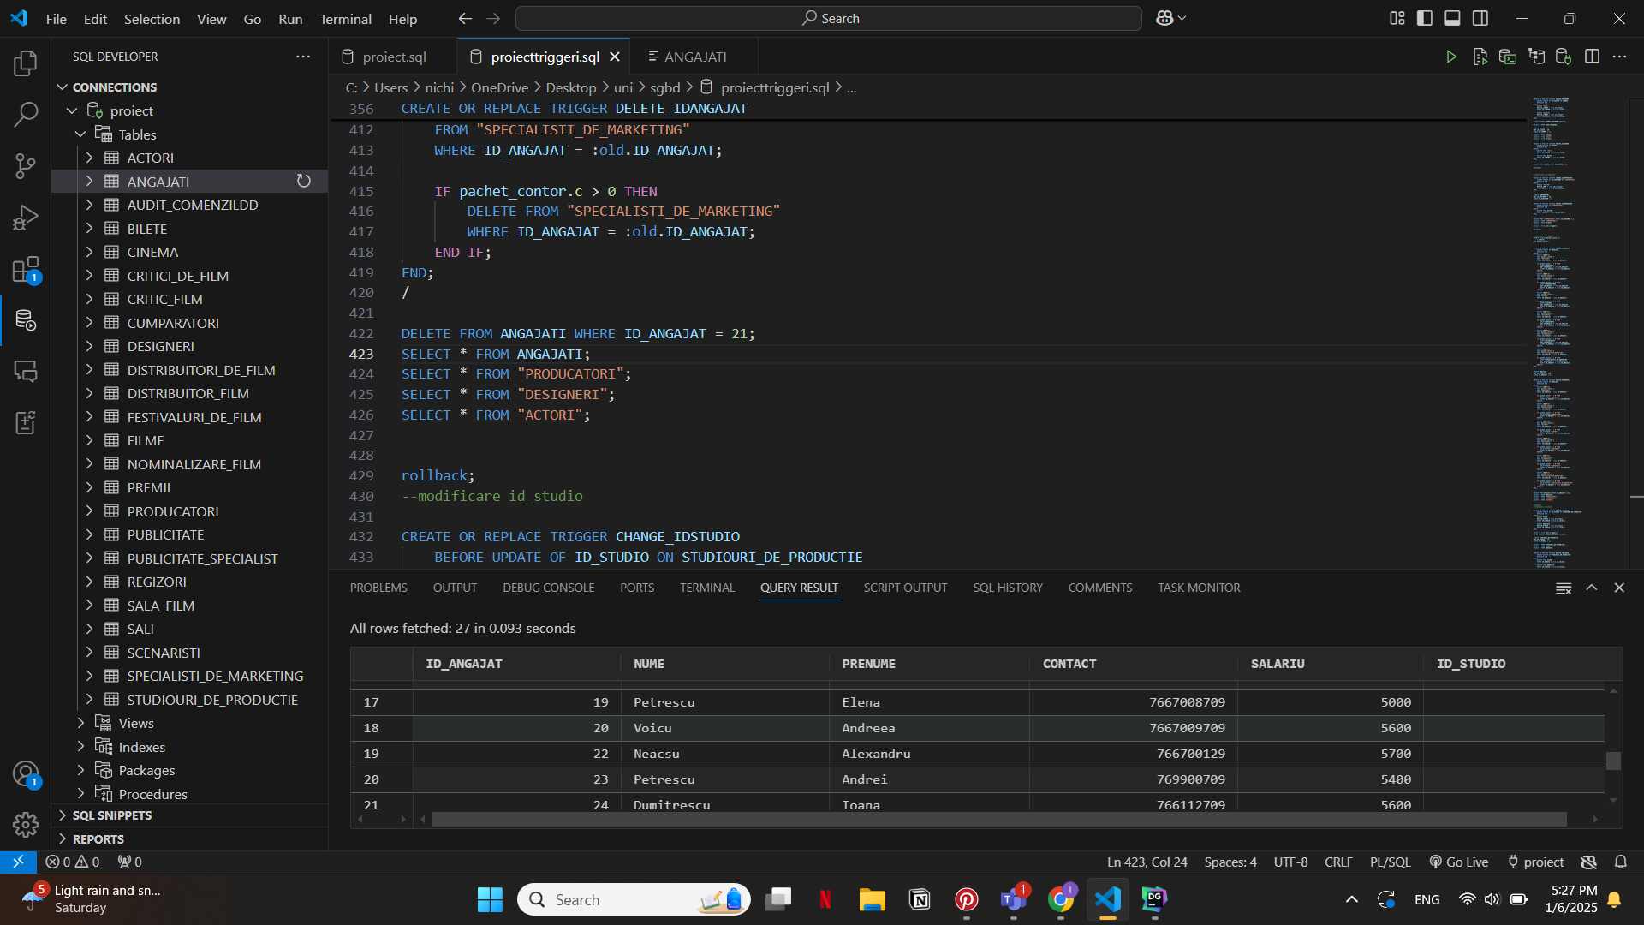

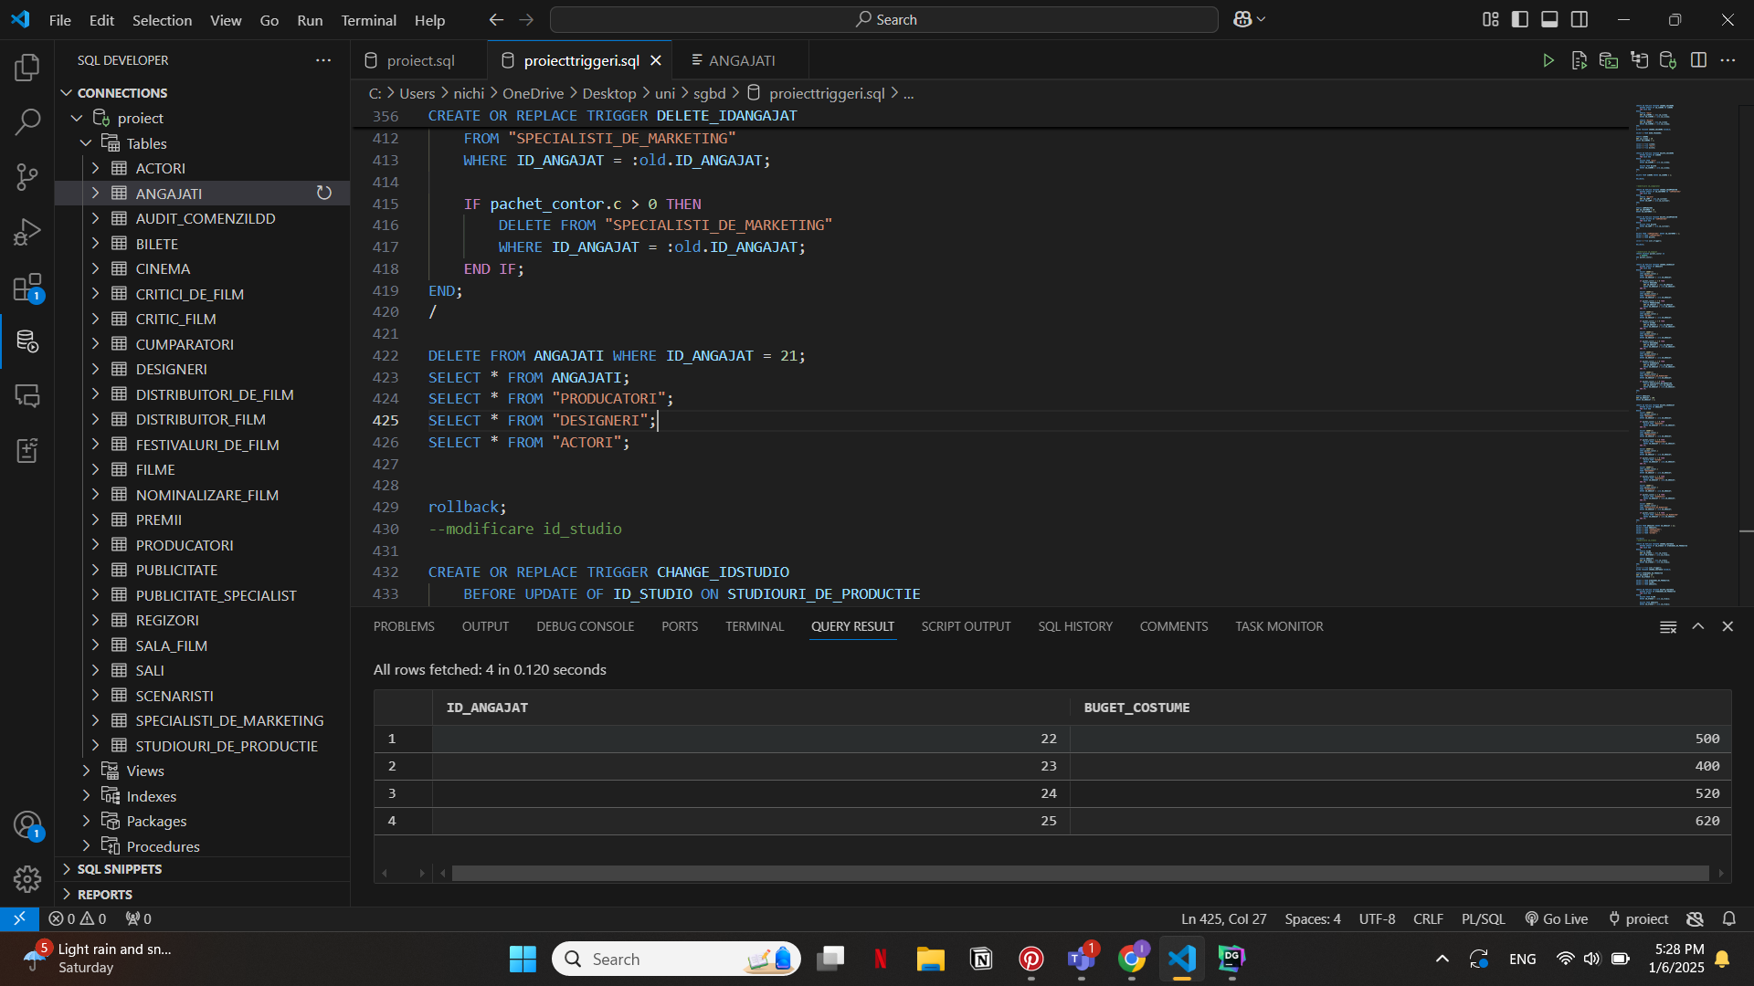

##### Modificare id studio

CREATE OR REPLACE TRIGGER CHANGE_IDSTUDIO

BEFORE UPDATE OF ID_STUDIO ON STUDIOURI_DE_PRODUCTIE

FOR EACH ROW

BEGIN

UPDATE FILME

SET ID_STUDIO = :new.id_studio

WHERE ID_STUDIO = :old.id_studio;

UPDATE ANGAJATI

SET ID_STUDIO = :new.id_studio

WHERE ID_STUDIO = :old.id_studio;

END;

/

UPDATE STUDIOURI_DE_PRODUCTIE

SET ID_STUDIO = 10

WHERE ID_STUDIO = 1;

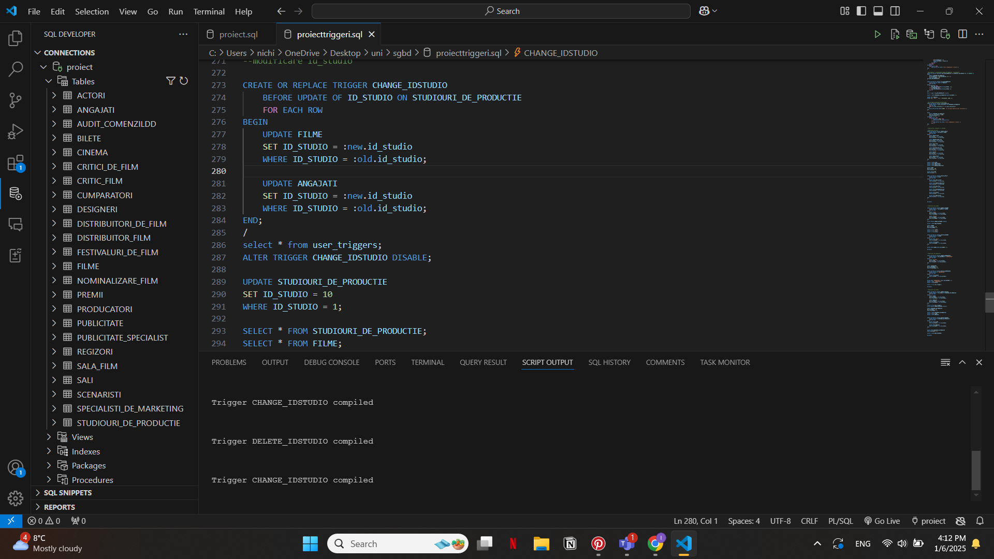

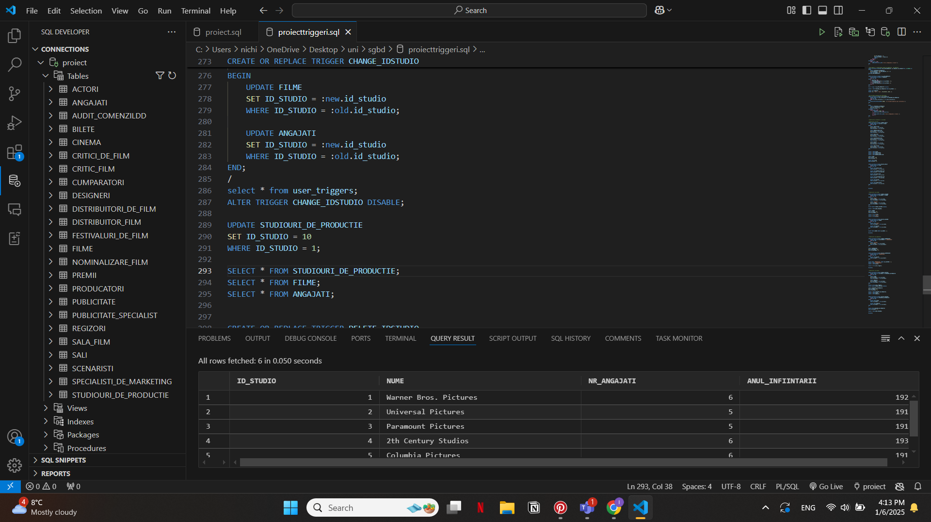

Dupa update:

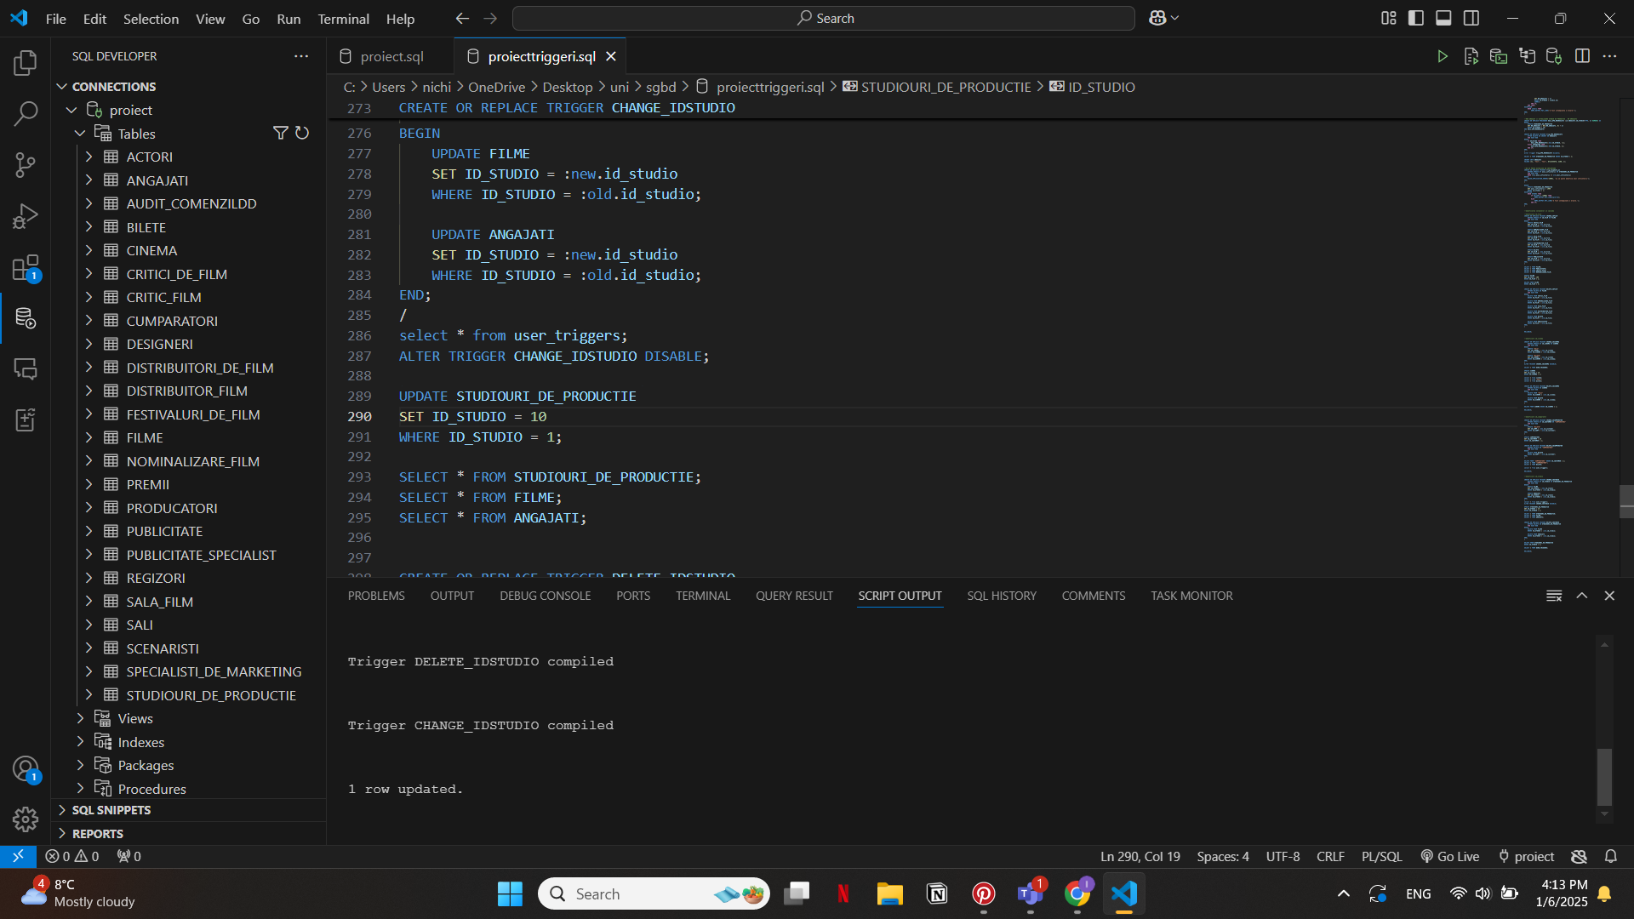

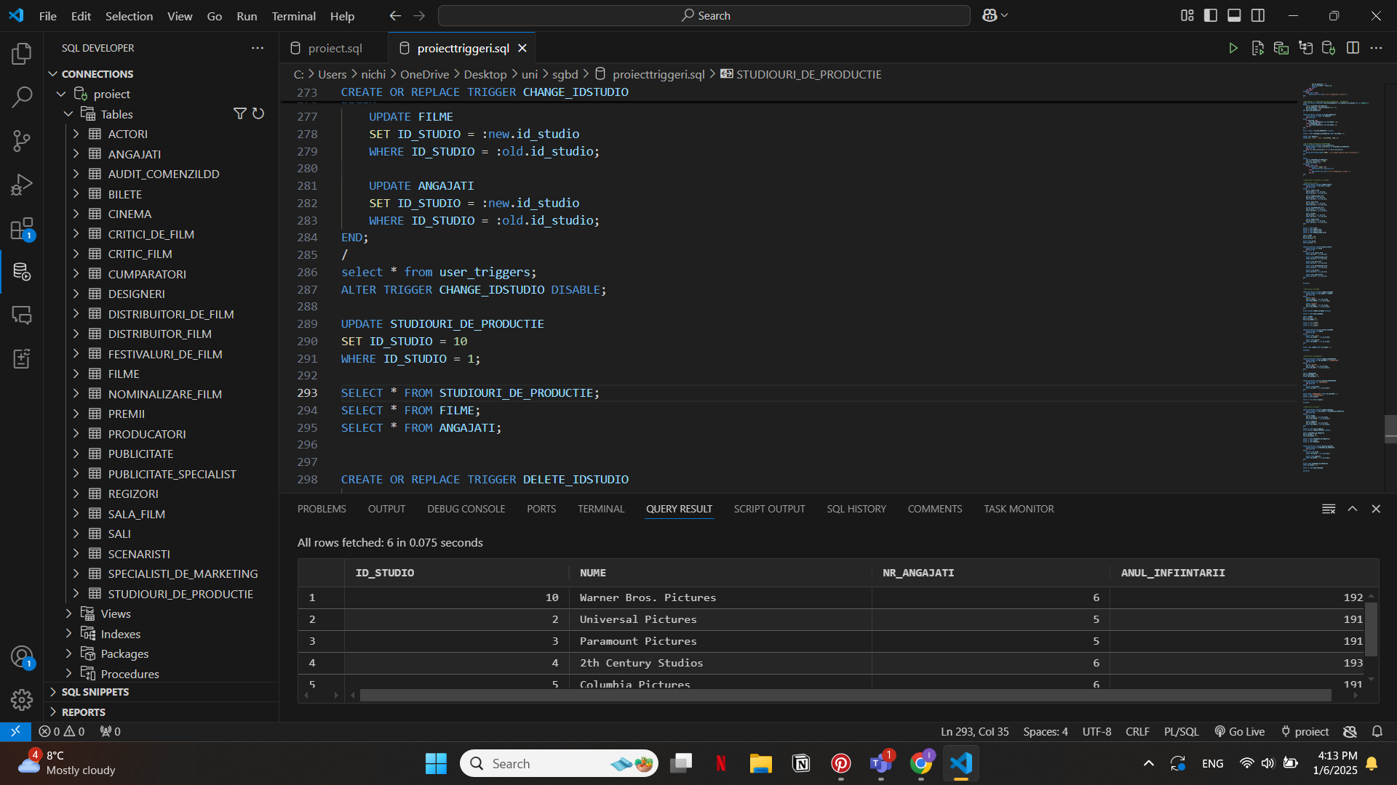

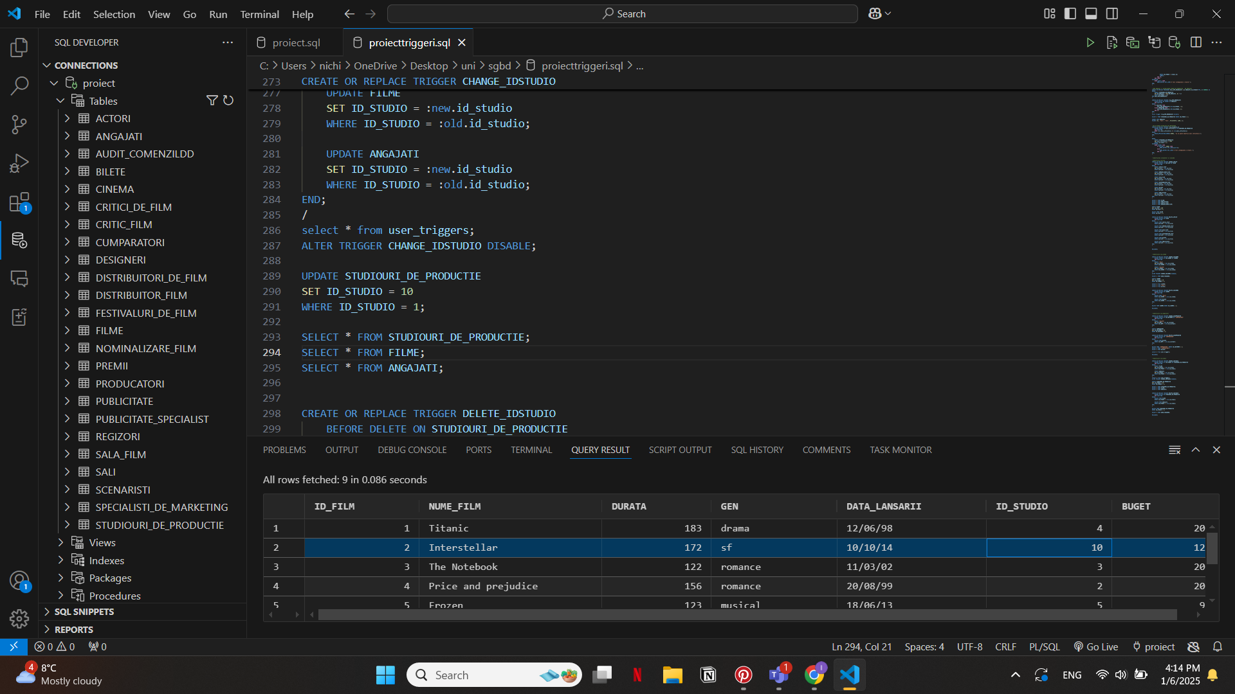

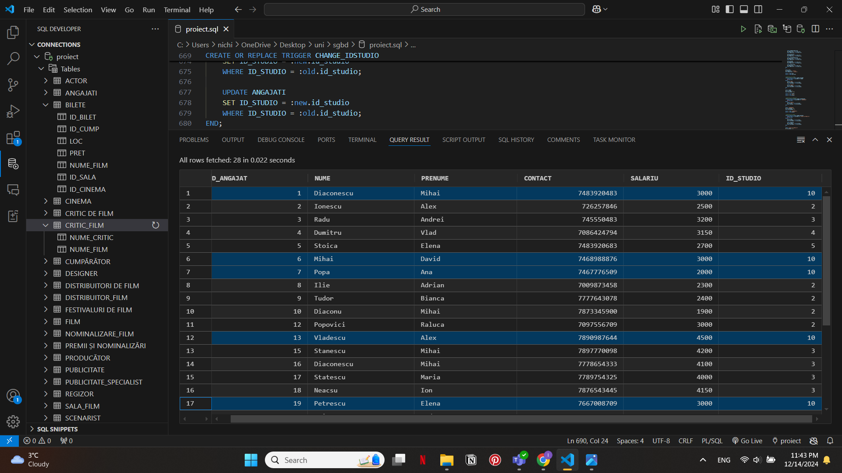

Stergere id_studio in cascada

CREATE OR REPLACE TRIGGER DELETE_IDSTUDIO

BEFORE DELETE ON STUDIOURI_DE_PRODUCTIE

FOR EACH ROW

BEGIN

DELETE FROM FILME

WHERE ID_STUDIO = :old.id_studio;

DELETE FROM ANGAJATI

WHERE ID_STUDIO = :old.id_studio;

END;

/

DELETE FROM STUDIOURI_DE_PRODUCTIE

WHERE ID_STUDIO = 1;

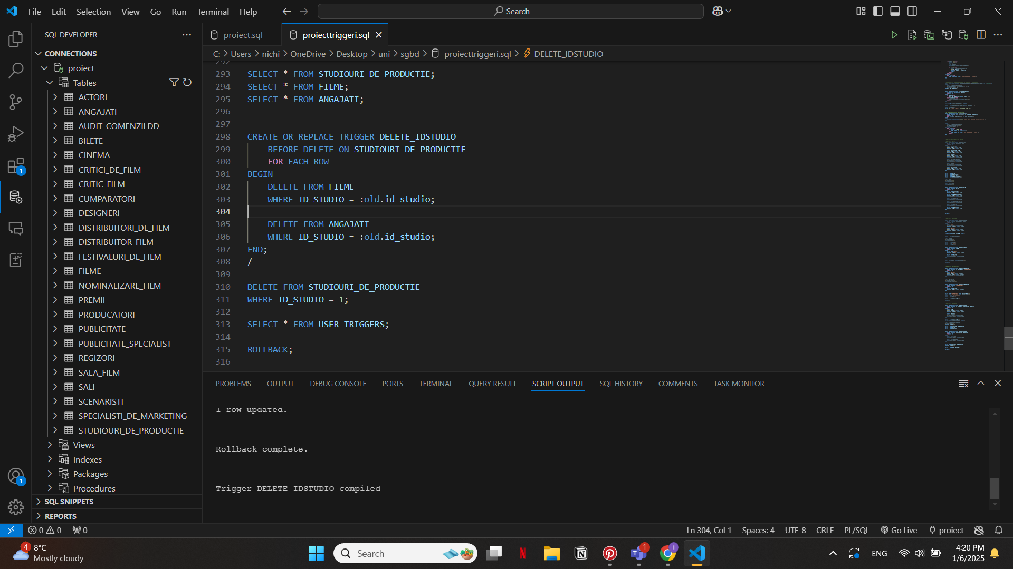

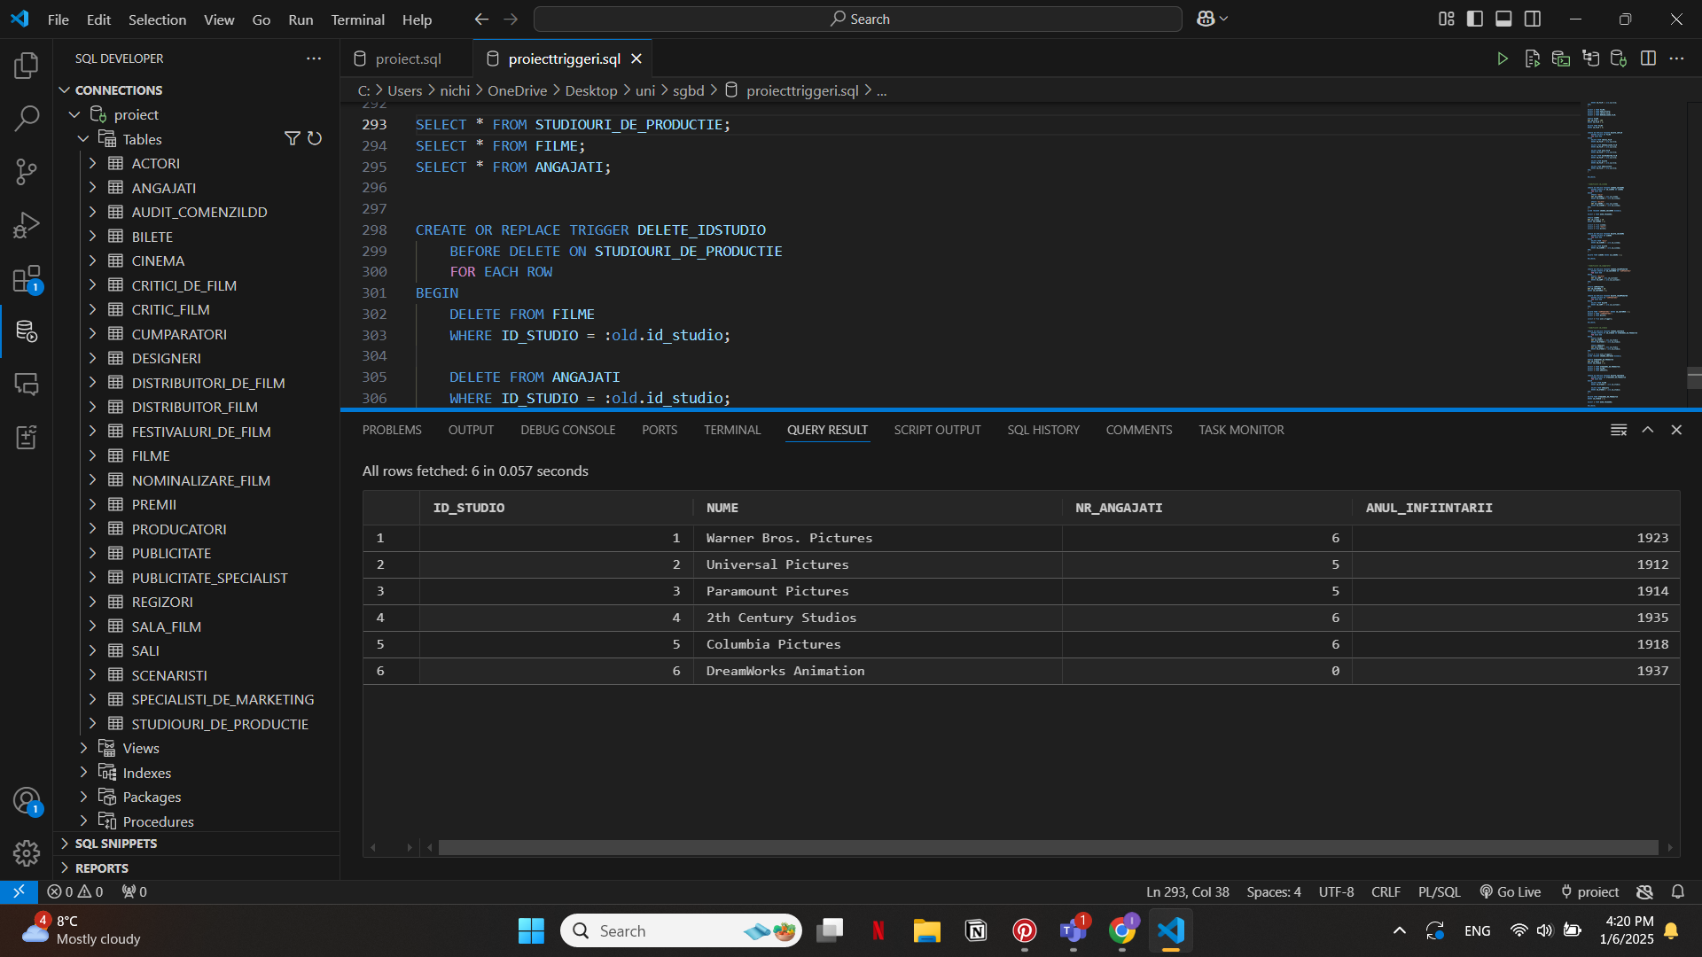

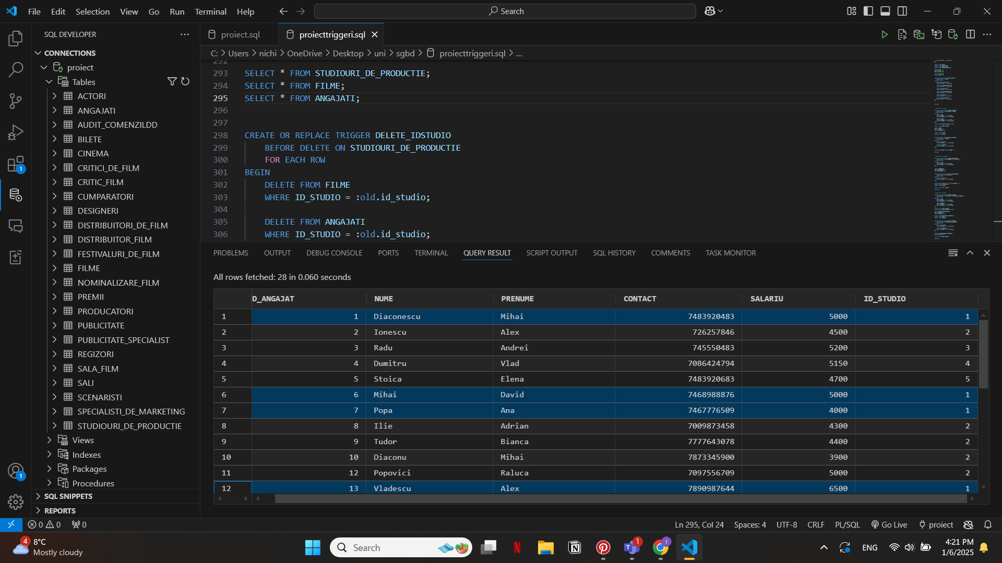

Dupa delete:

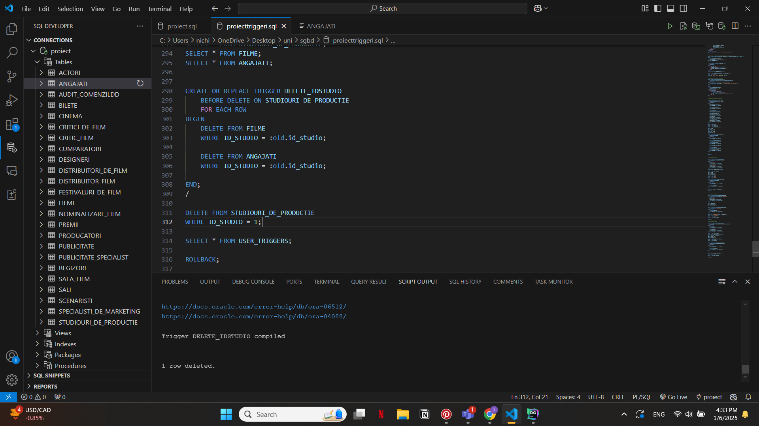

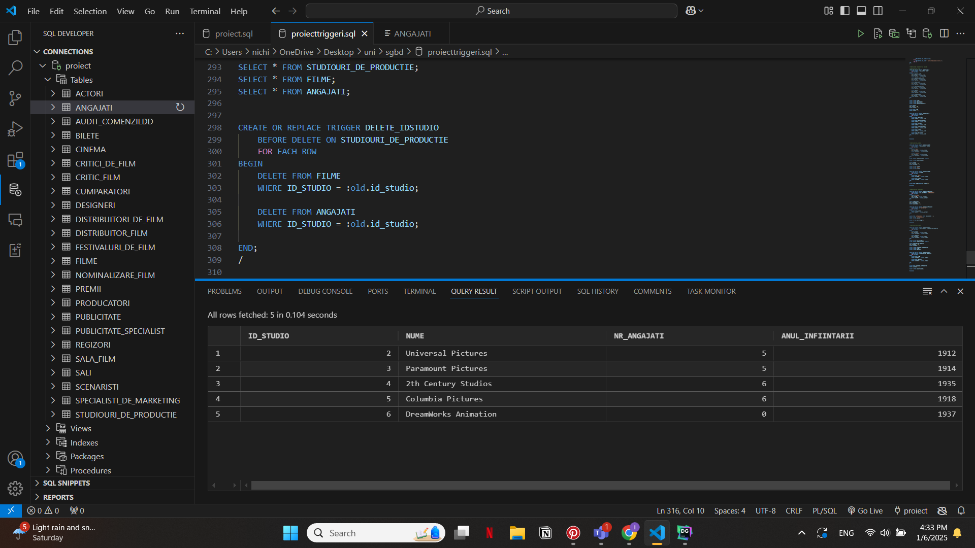

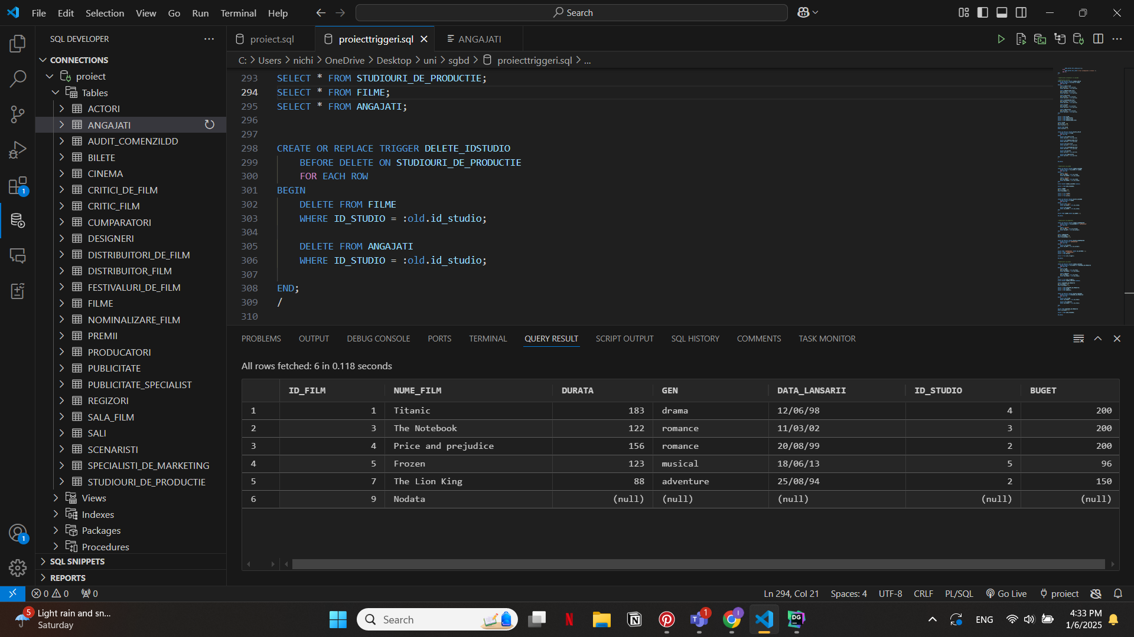

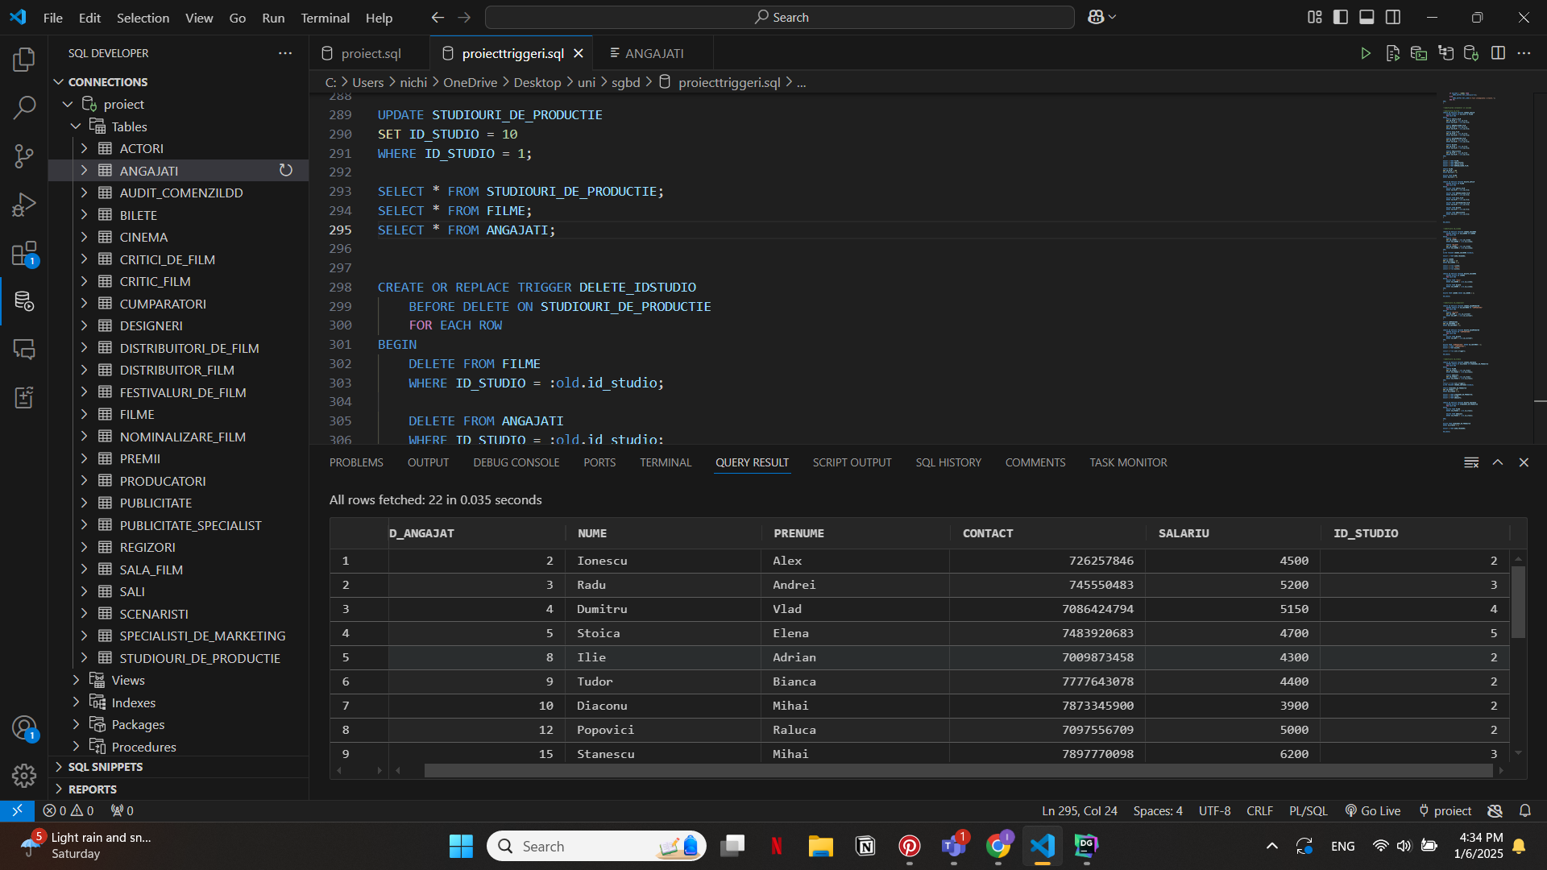

##### Modificare id distribuitor

CREATE OR REPLACE TRIGGER CHANGE_IDDISTRIBUITOR

BEFORE UPDATE OF ID_DISTR ON "DISTRIBUITORI_DE_FILM"

FOR EACH ROW

BEGIN

UPDATE DISTRIBUITOR_FILM

SET ID_DISTR = :new.id_distr

WHERE ID_DISTR = :old.id_distr;

END;

/

UPDATE "DISTRIBUITORI_DE_FILM"

SET ID_DISTR = 10

WHERE ID_DISTR = 1;

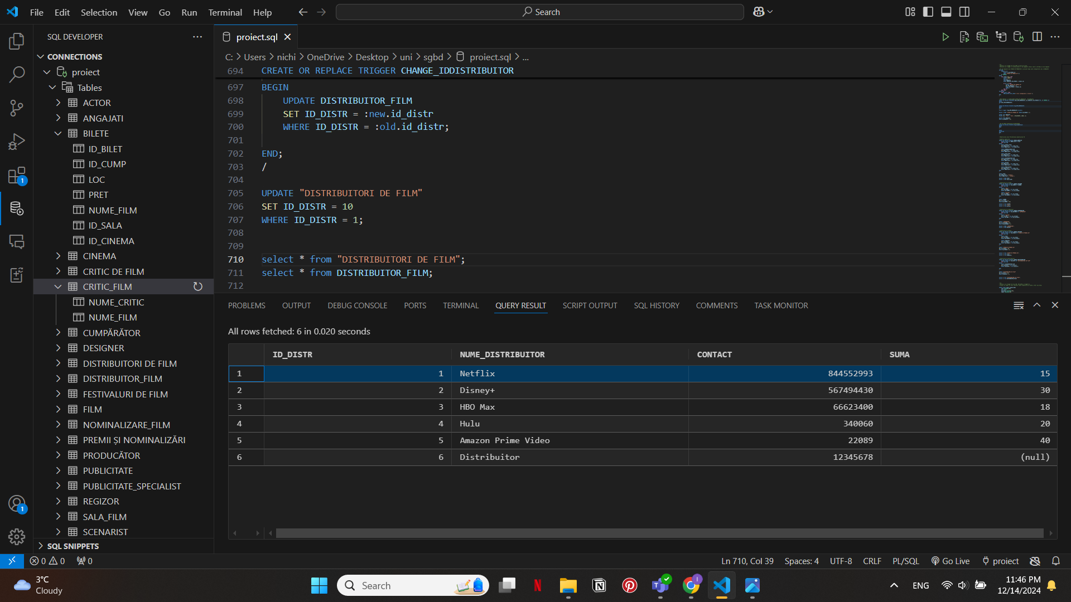

Dupa update:

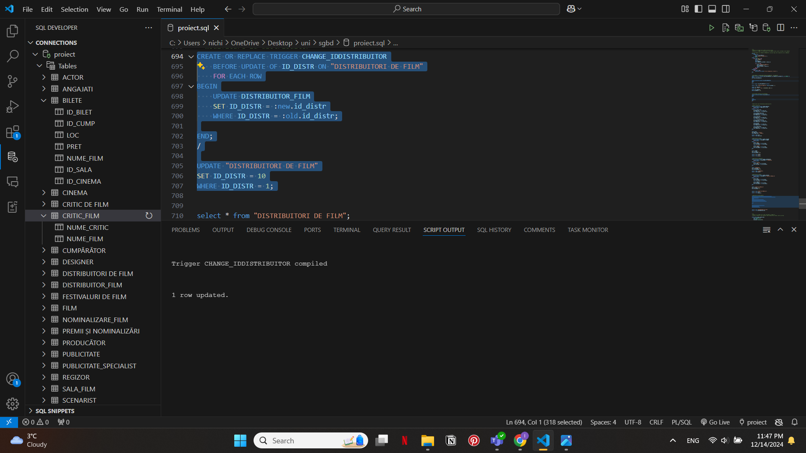

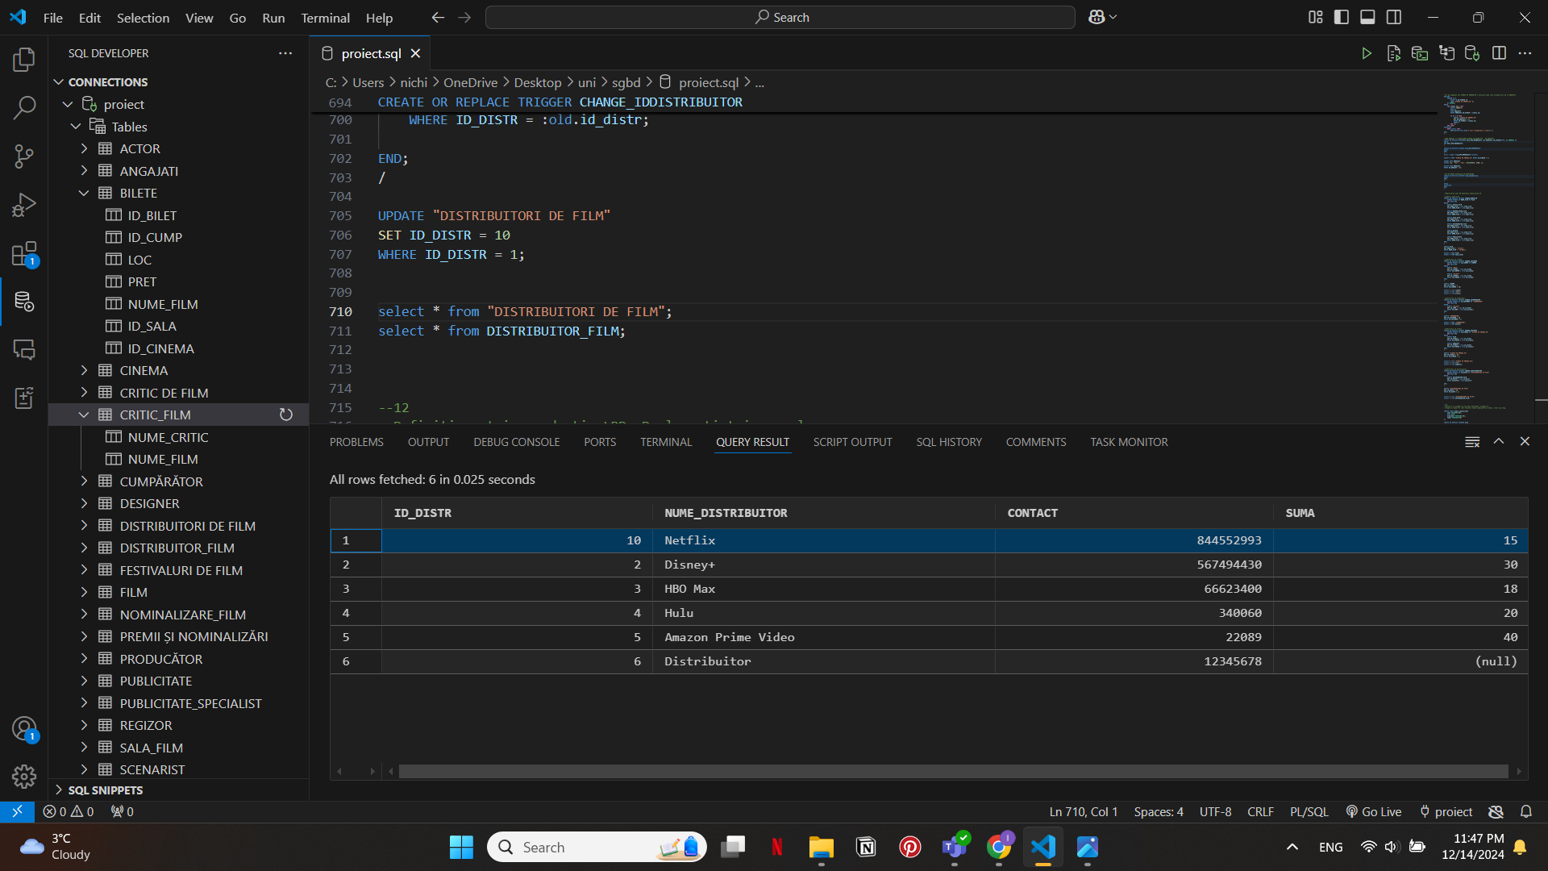

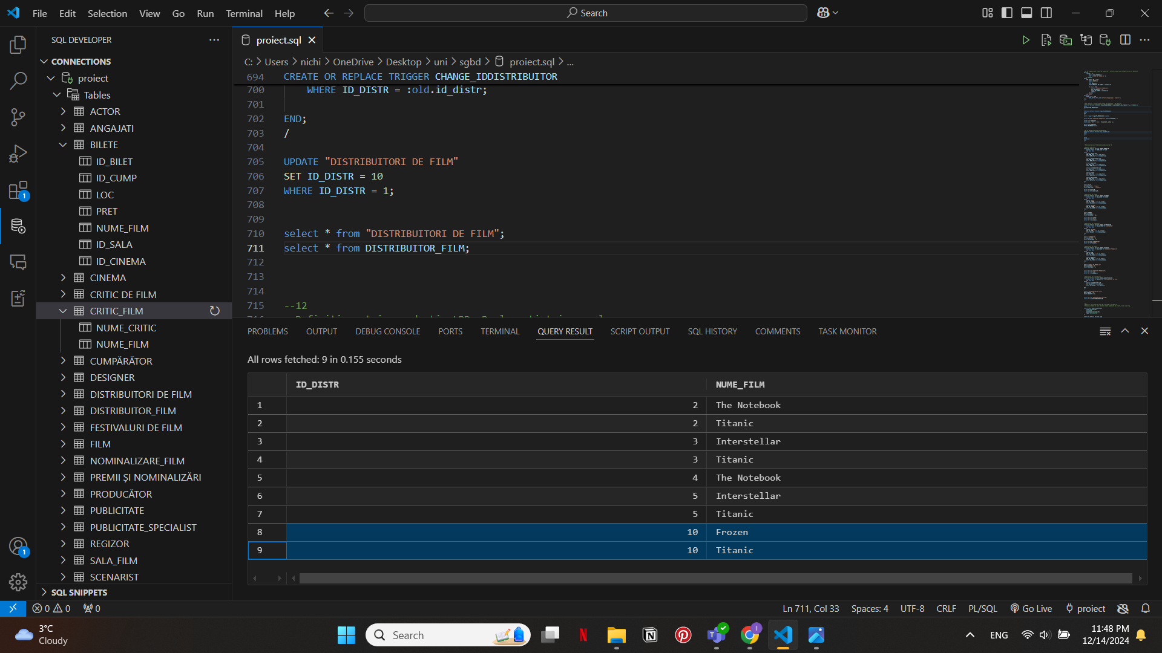

Stergere id_distribuitor in cascada

CREATE OR REPLACE TRIGGER DELETE_IDDISTRIBUITOR

BEFORE DELETE ON "DISTRIBUITORI_DE_FILM"

FOR EACH ROW

BEGIN

DELETE FROM DISTRIBUITOR_FILM

WHERE ID_DISTR = :old.id_distr;

END;

/

DELETE FROM "DISTRIBUITORI_DE_FILM" WHERE ID_DISTR = 1;

SELECT * FROM "DISTRIBUITORI_DE_FILM";

SELECT * FROM DISTRIBUITOR_FILM;

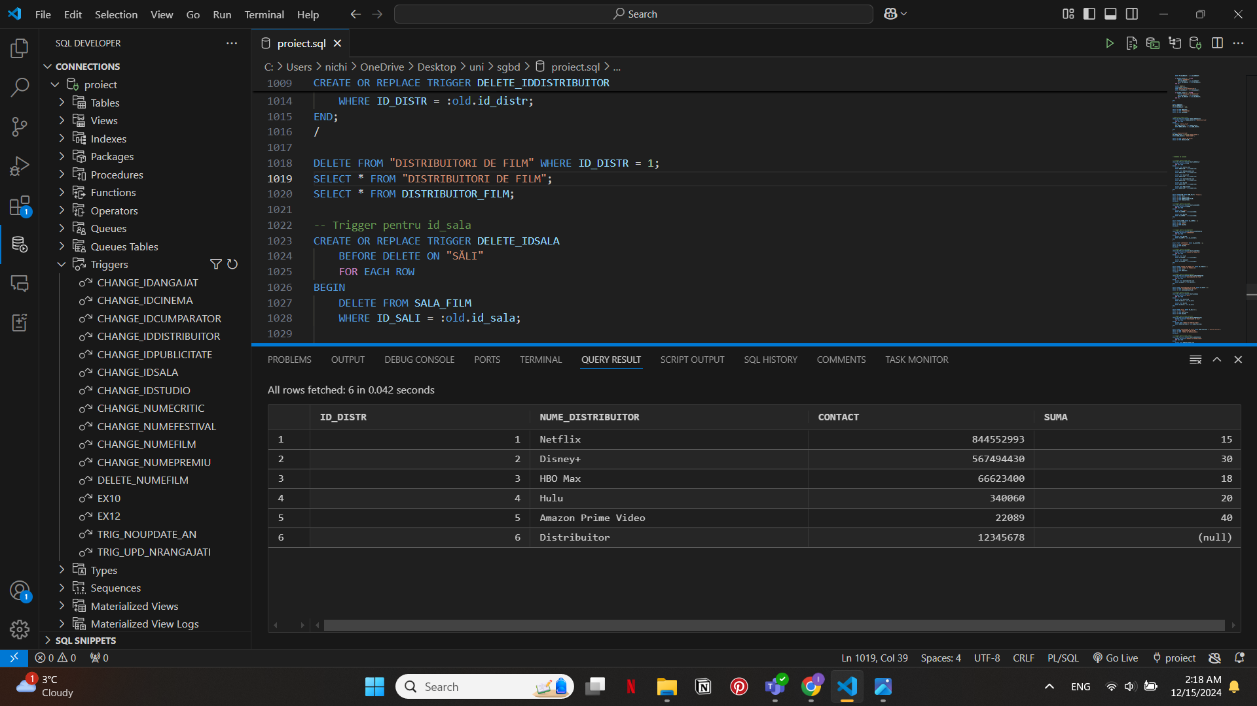

Dupa delete:

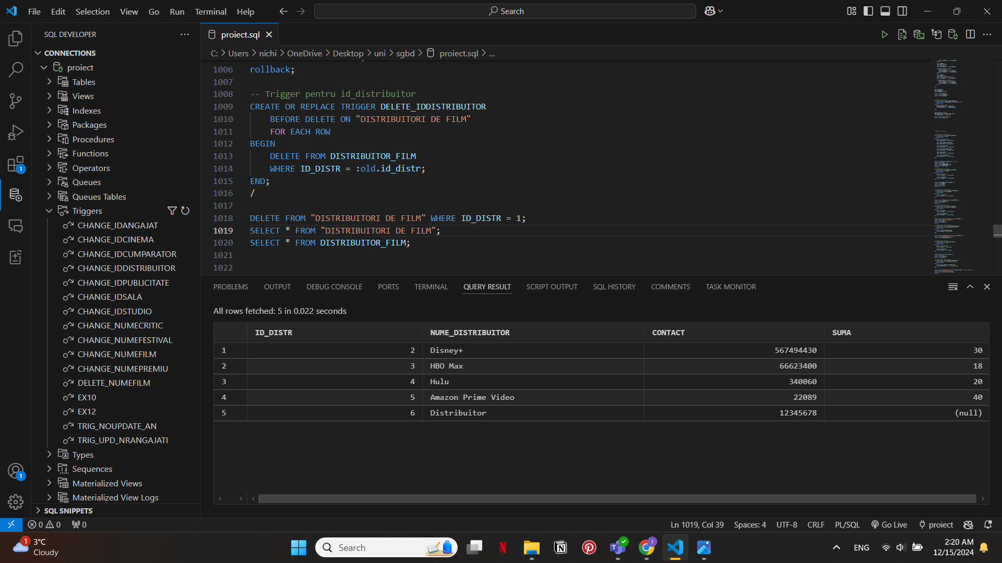

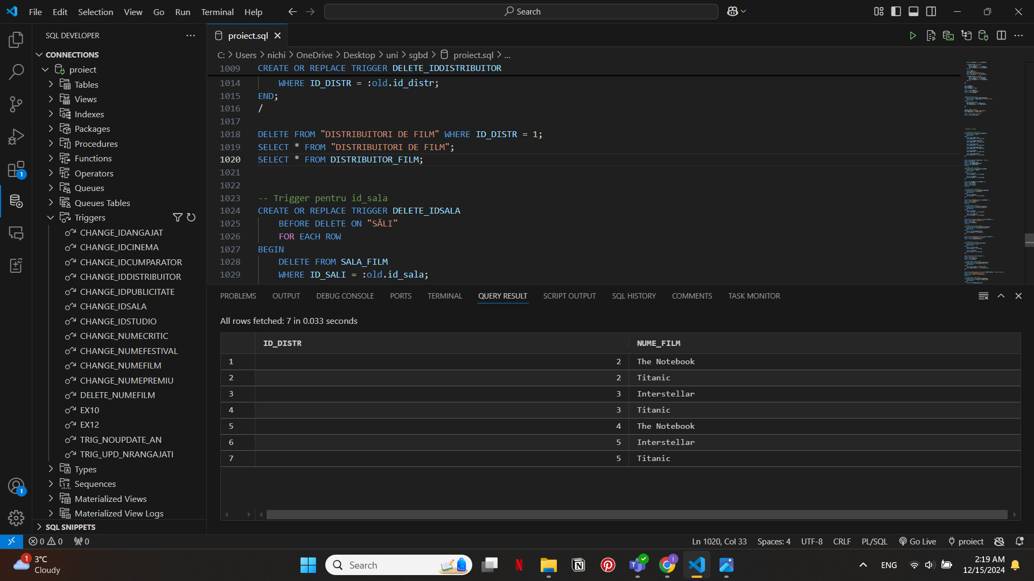

##### Modificare id sala

CREATE OR REPLACE TRIGGER CHANGE_IDSALA

BEFORE UPDATE OF ID_SALA ON "SALI"

FOR EACH ROW

BEGIN

UPDATE SALA_FILM

SET ID_SALI = :new.id_sala

WHERE ID_SALI = :old.id_sala;

UPDATE BILETE

SET ID_SALA = :new.id_sala

WHERE ID_SALA = :old.id_sala;

END;

/

ALTER TRIGGER CHANGE_IDSALA DISABLE;

UPDATE "SALI"

SET ID_SALA = 10

WHERE ID_SALA = 1;

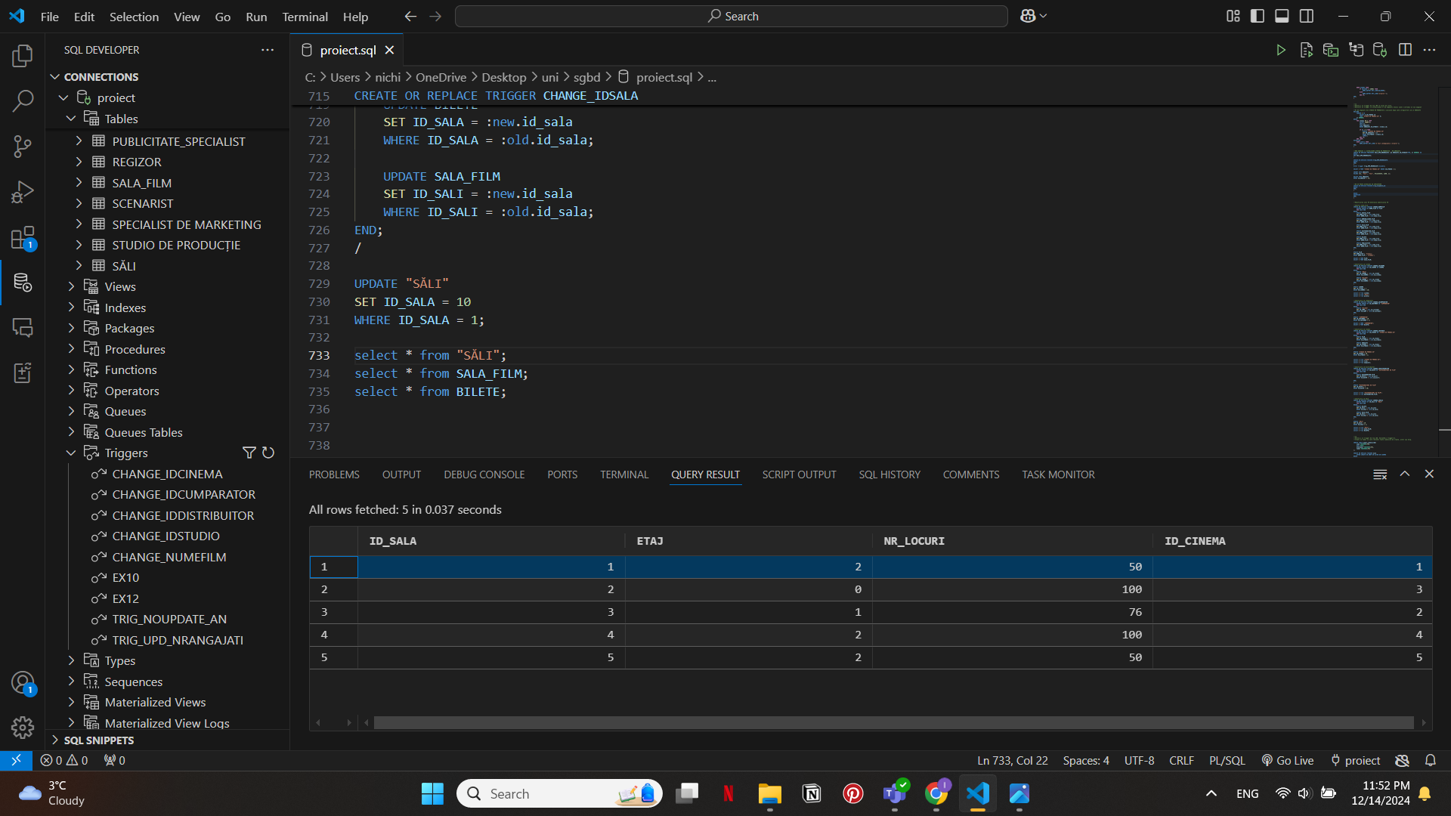

Dupa update:

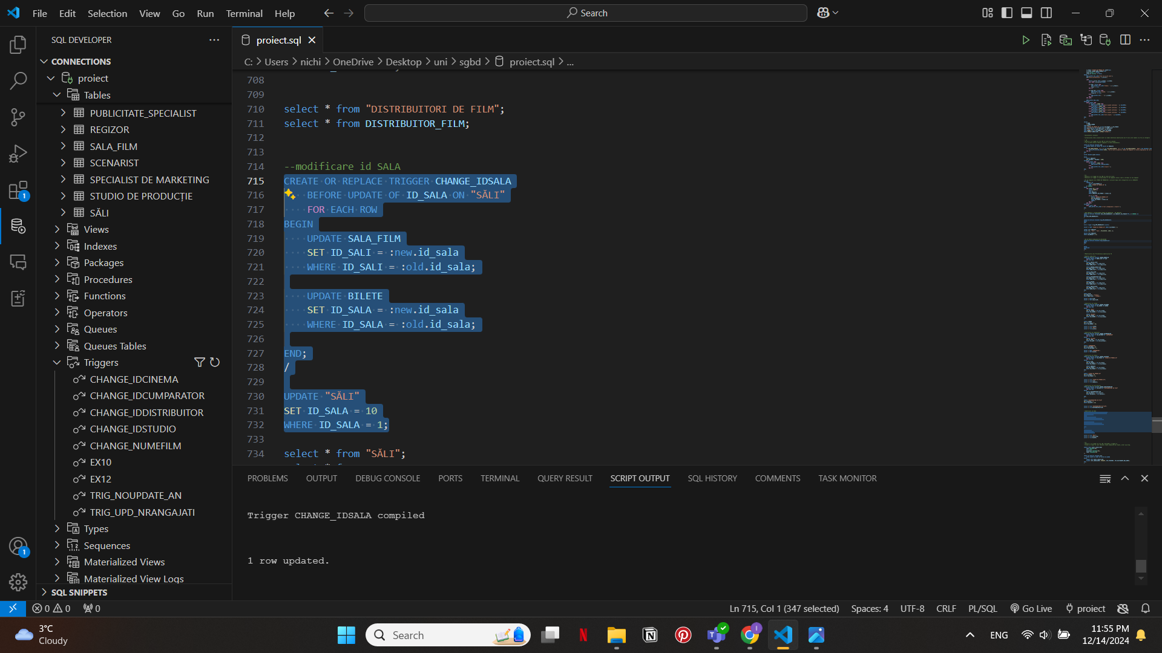

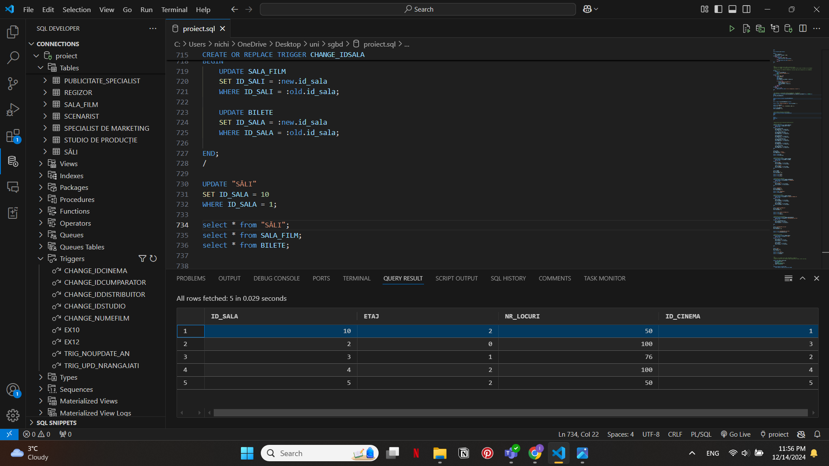

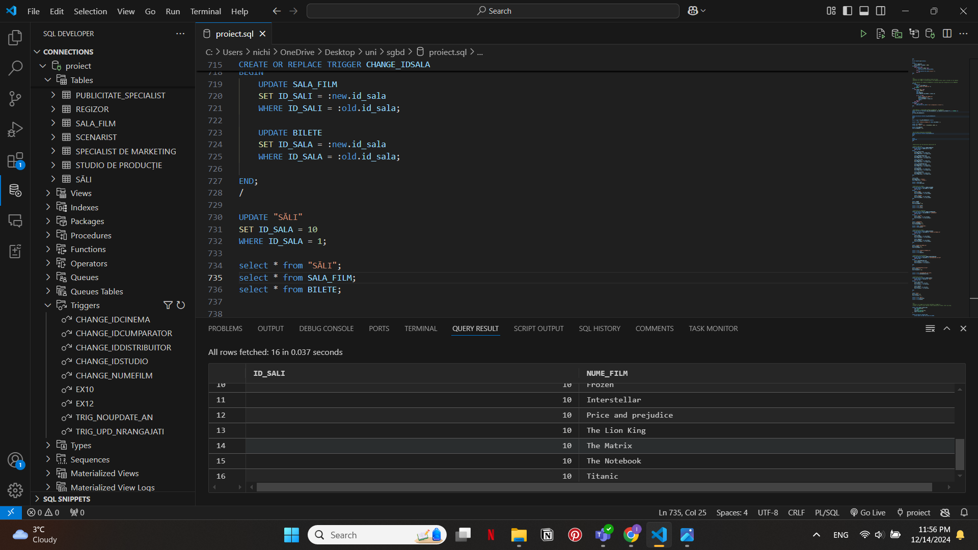

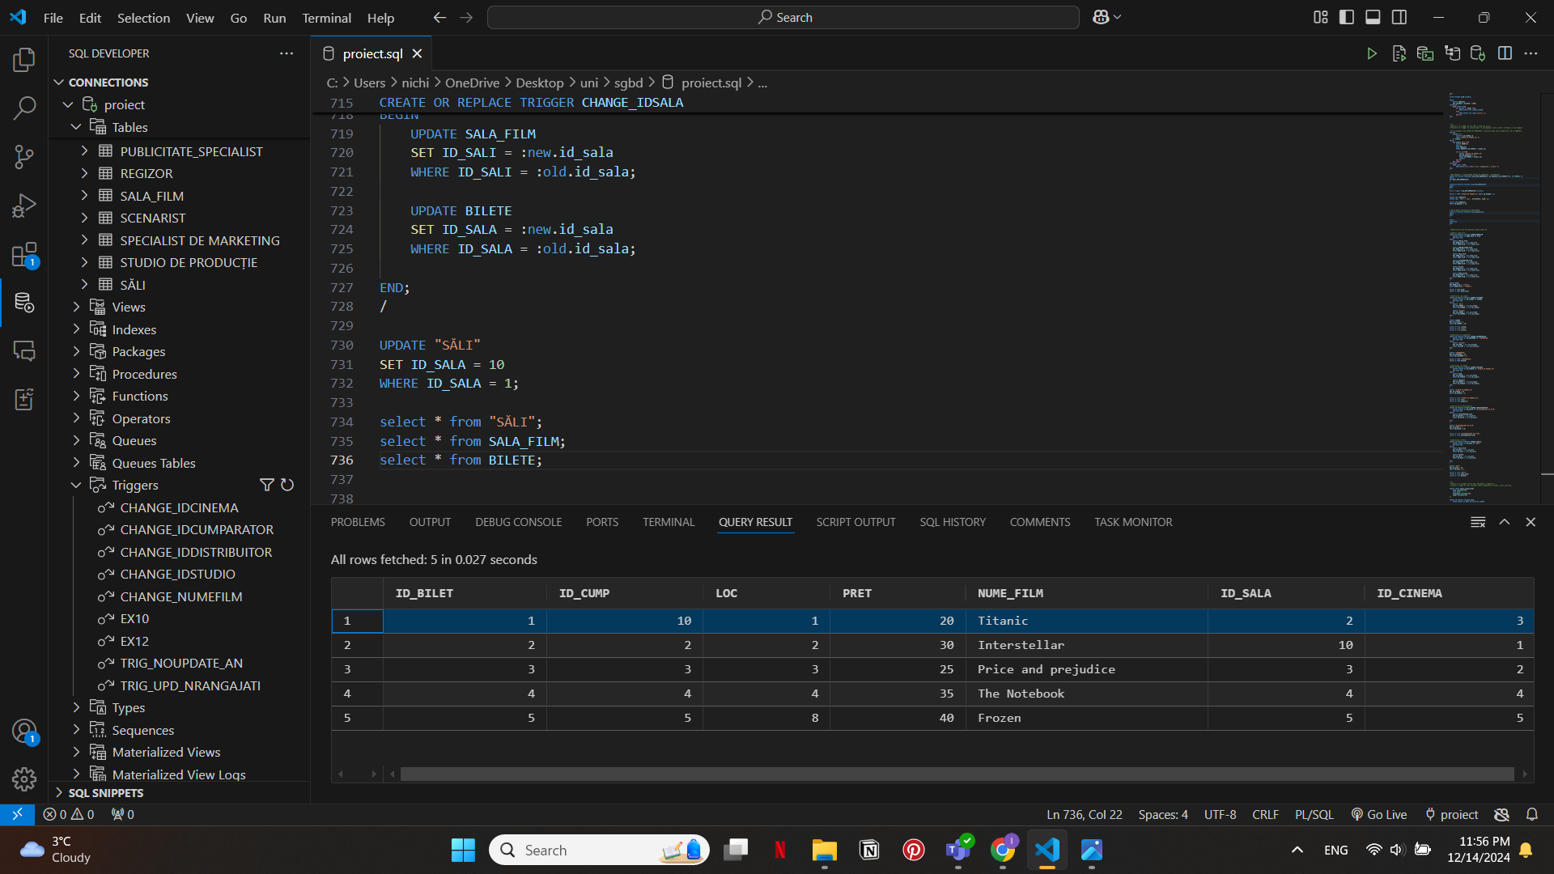

Stergere id_sala in cascada

CREATE OR REPLACE TRIGGER DELETE_IDSALA

BEFORE DELETE ON "SALI"

FOR EACH ROW

BEGIN

DELETE FROM SALA_FILM

WHERE ID_SALI = :old.id_sala;

DELETE FROM BILETE

WHERE ID_SALA = :old.id_sala;

END;

/

DELETE FROM "SALI" WHERE ID_SALA = 1;

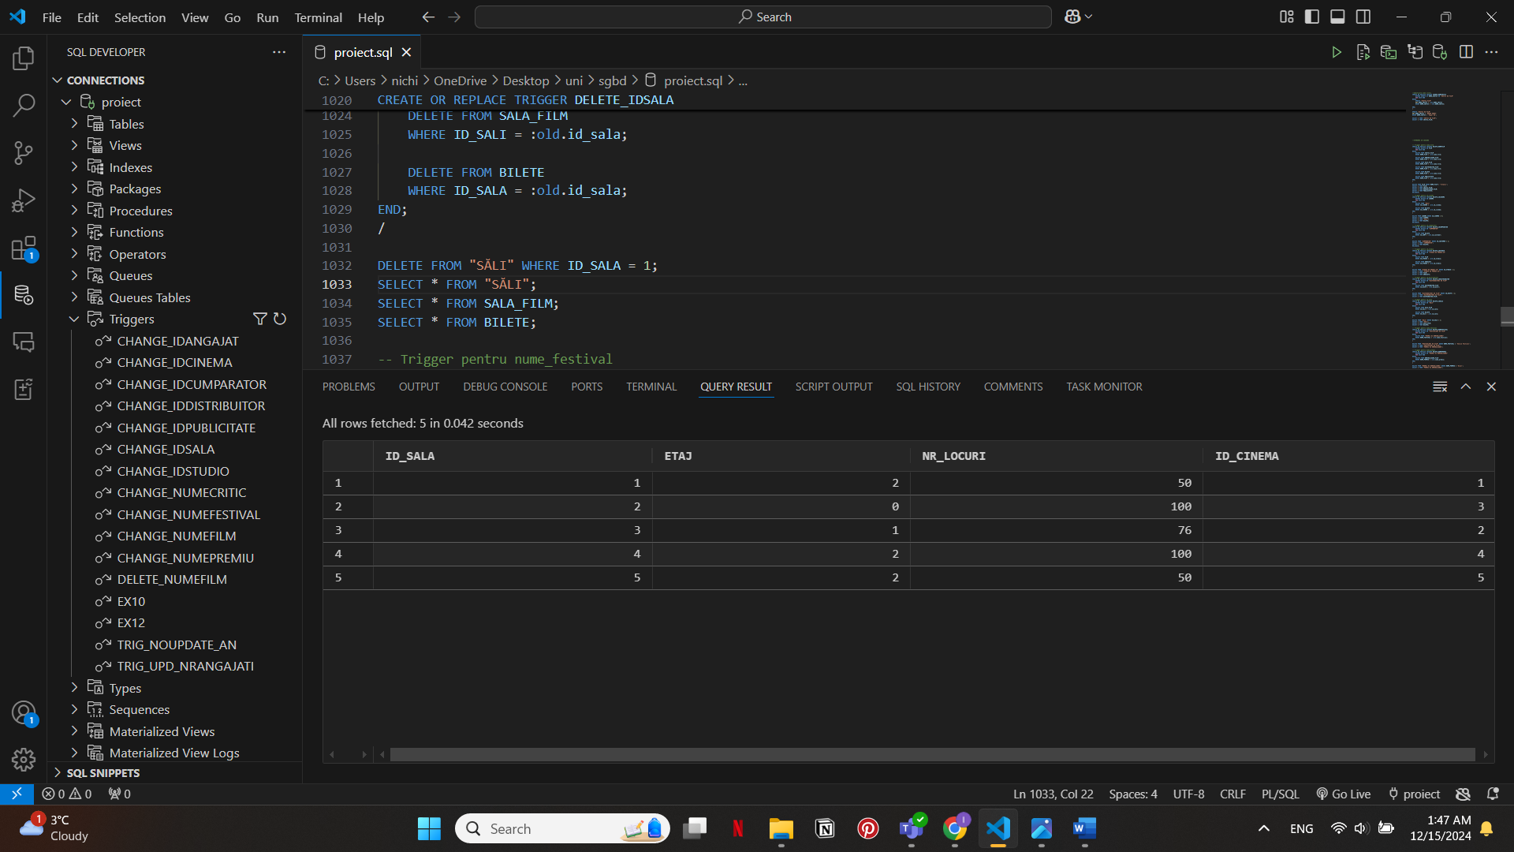

Dupa delete:

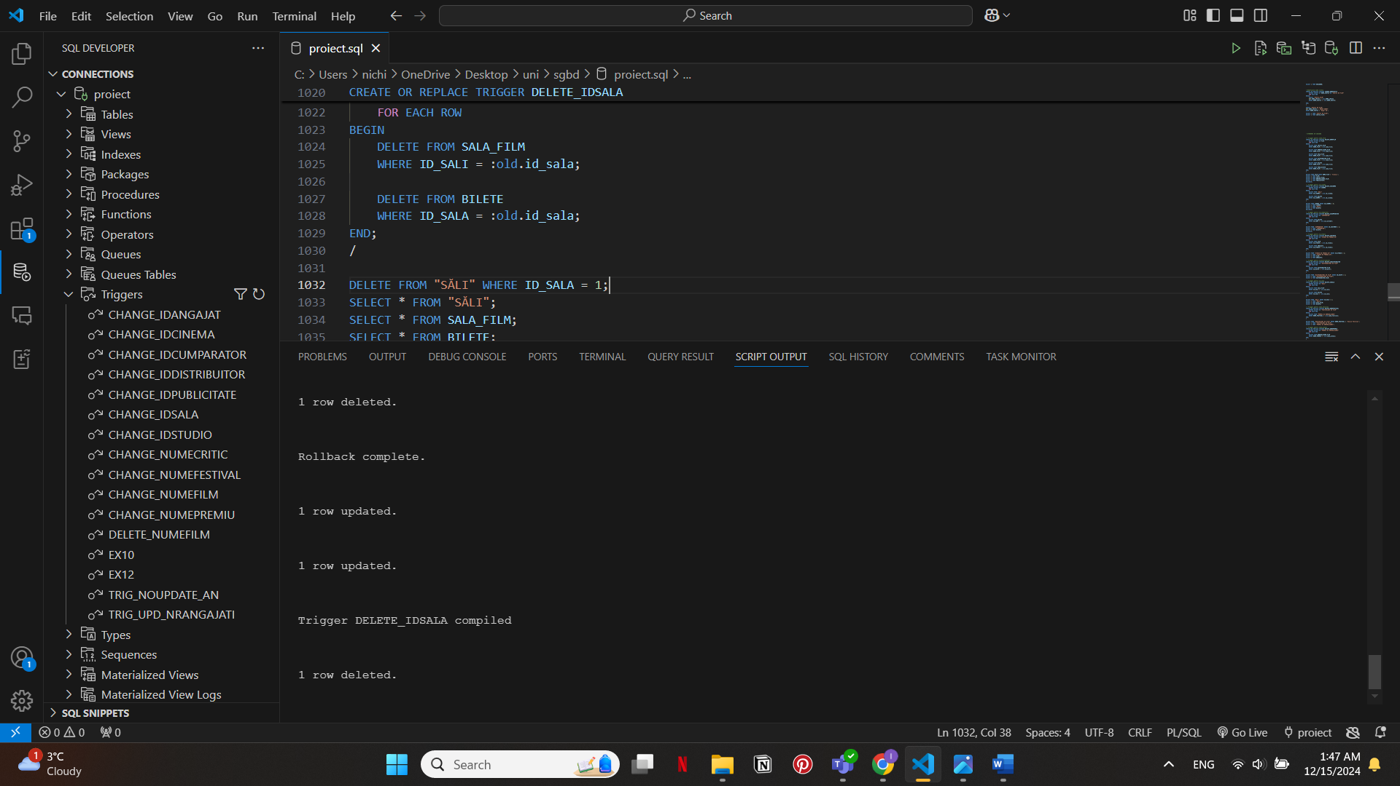

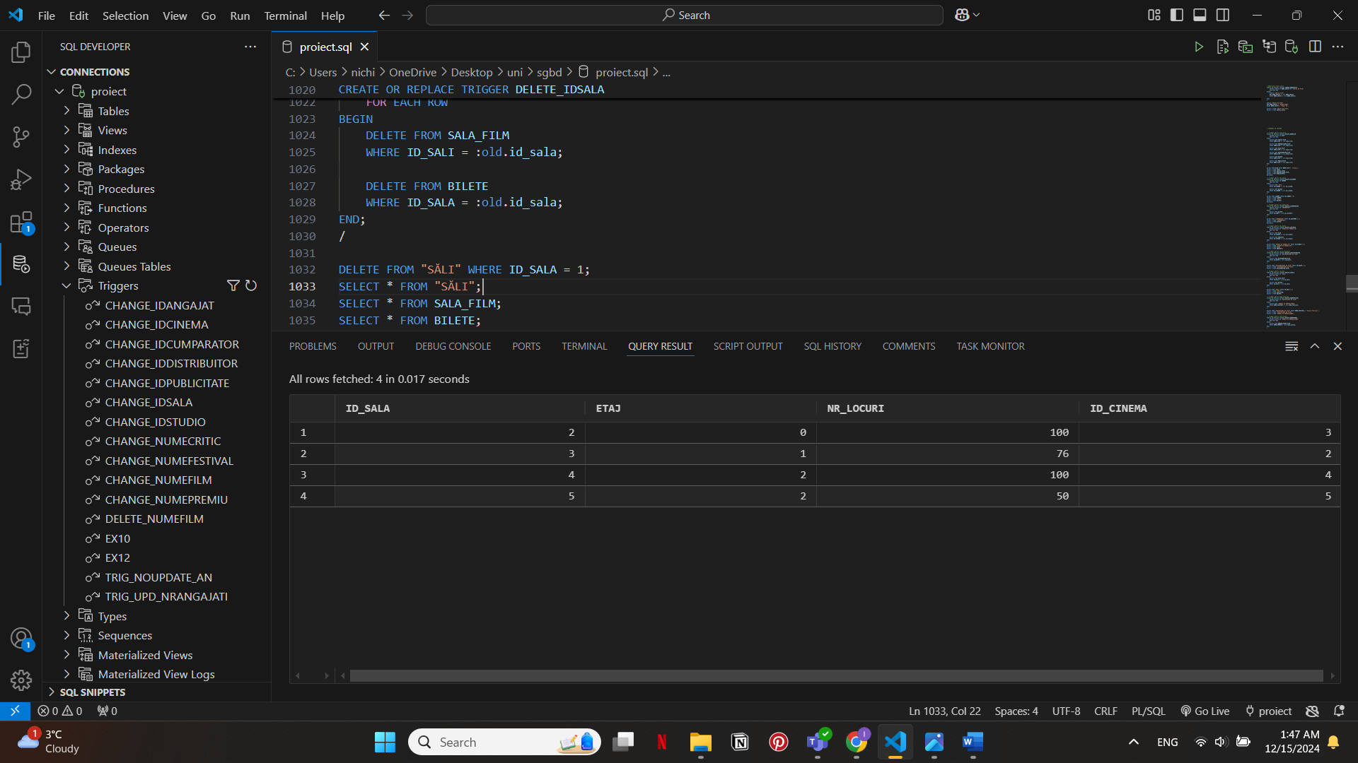

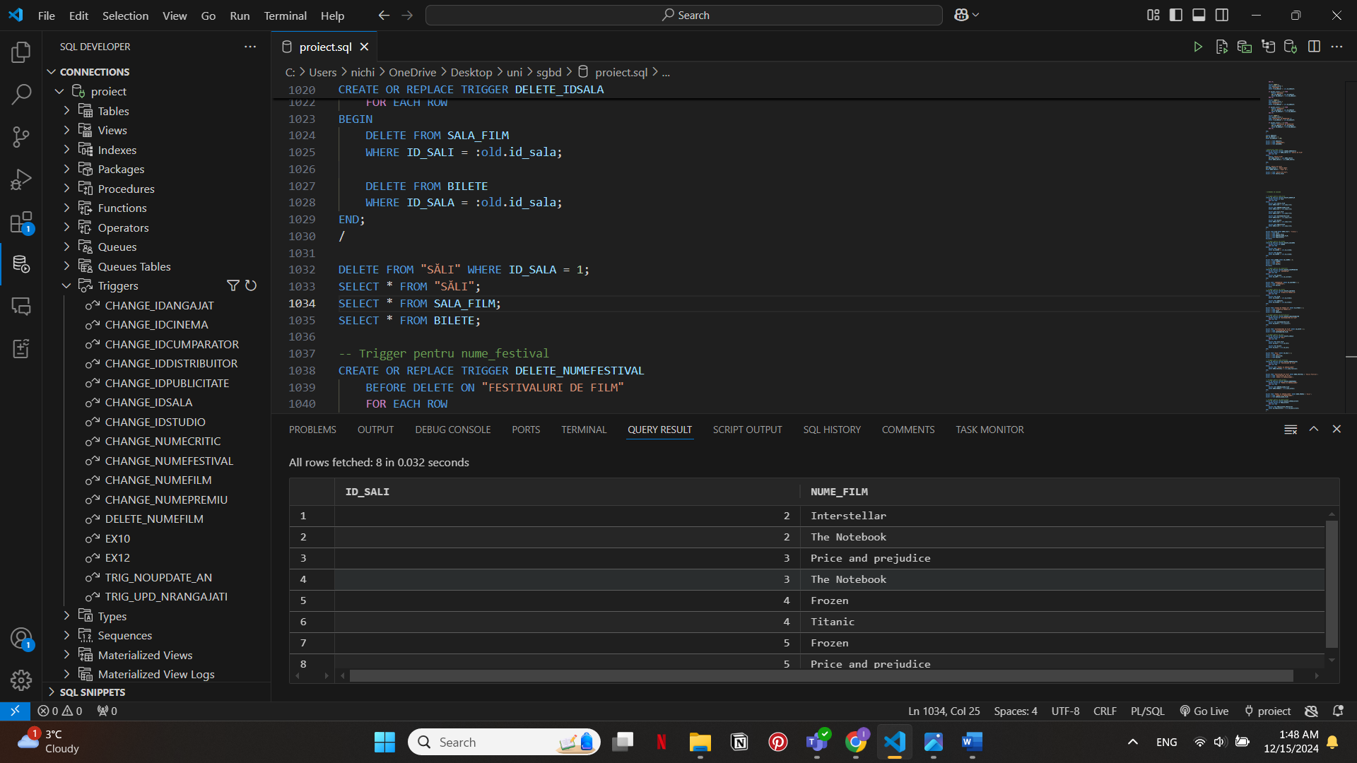

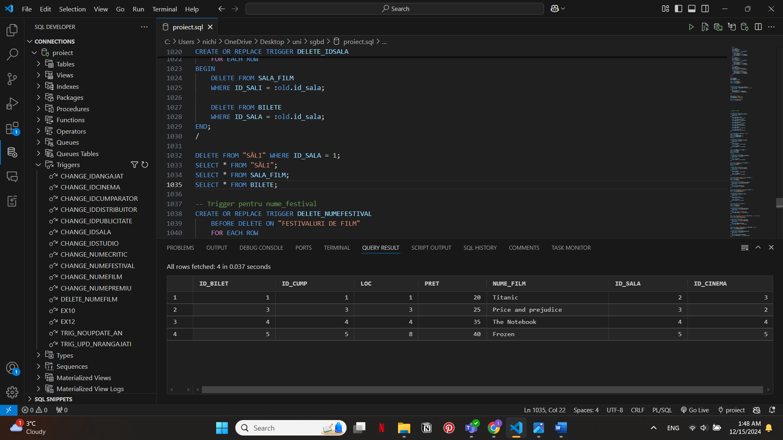

##### Modificare id festival

CREATE OR REPLACE TRIGGER DELETE_IDFESTIVAL

BEFORE DELETE ON "FESTIVALURI_DE_FILM"

FOR EACH ROW

BEGIN

DELETE FROM "PREMII"

WHERE ID_FESTIVAL = :old.id_festival;

END;

/

DELETE FROM "FESTIVALURI_DE_FILM" WHERE ID_FESTIVAL = 1;

SELECT * FROM "FESTIVALURI_DE_FILM";

SELECT * FROM "PREMII";

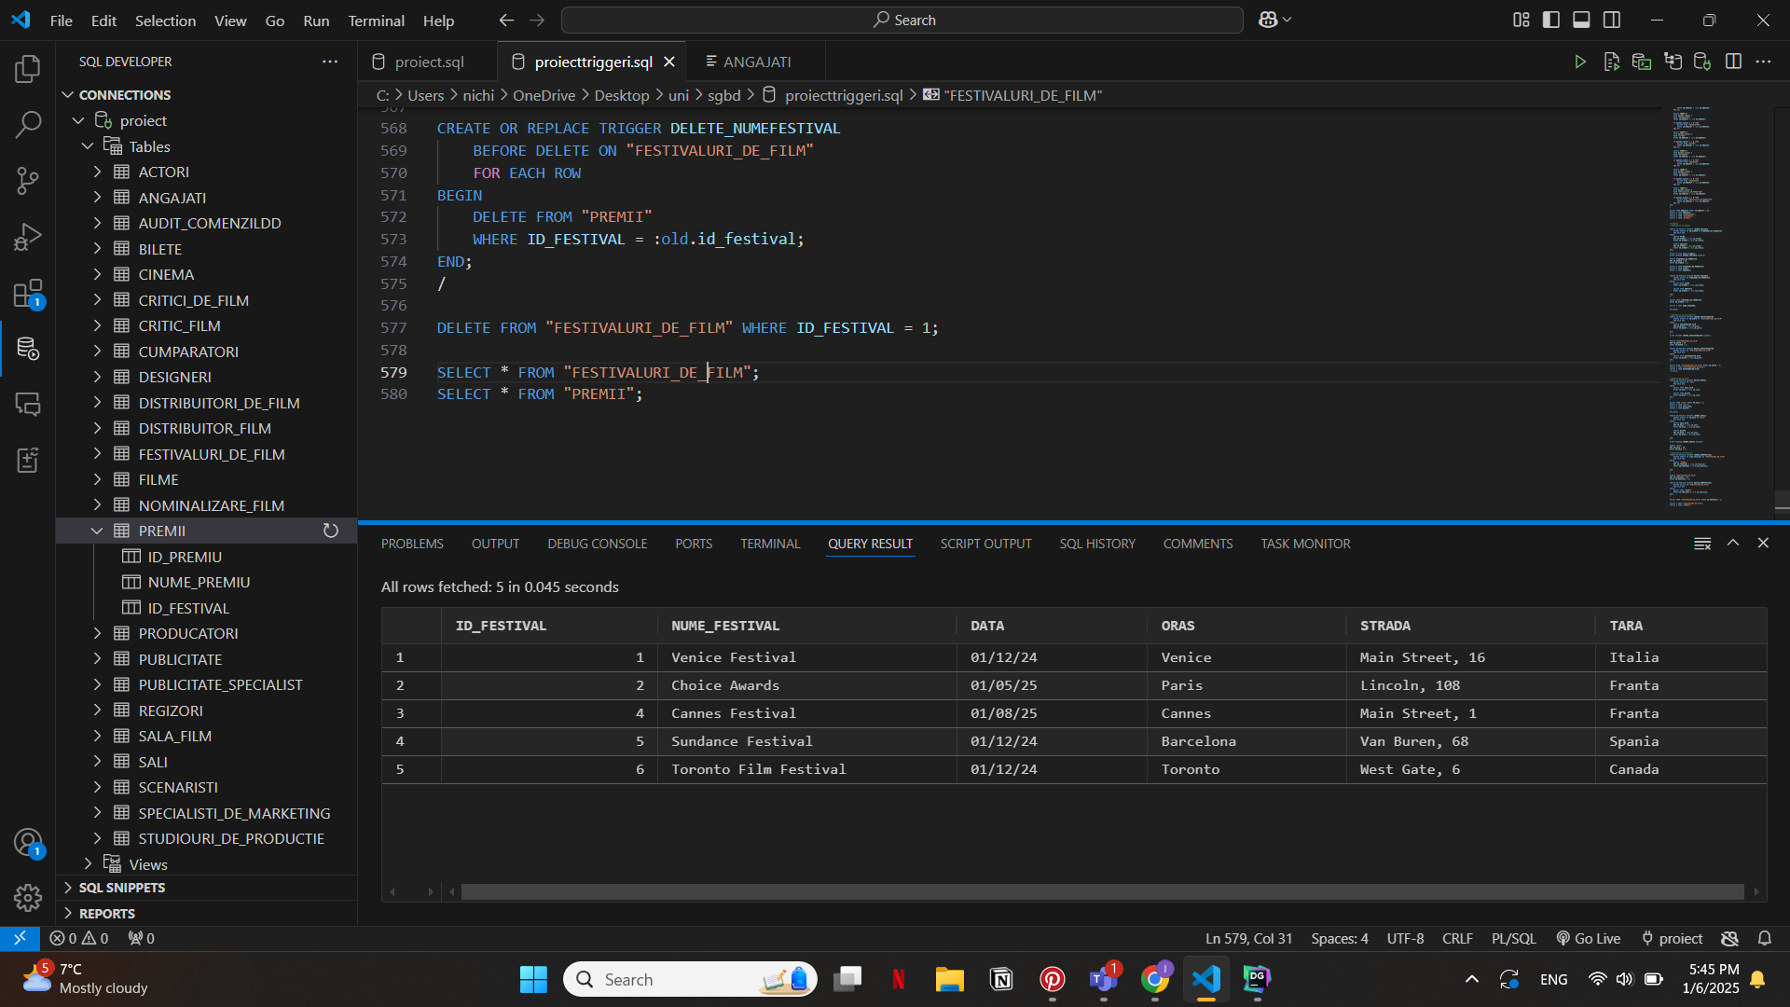

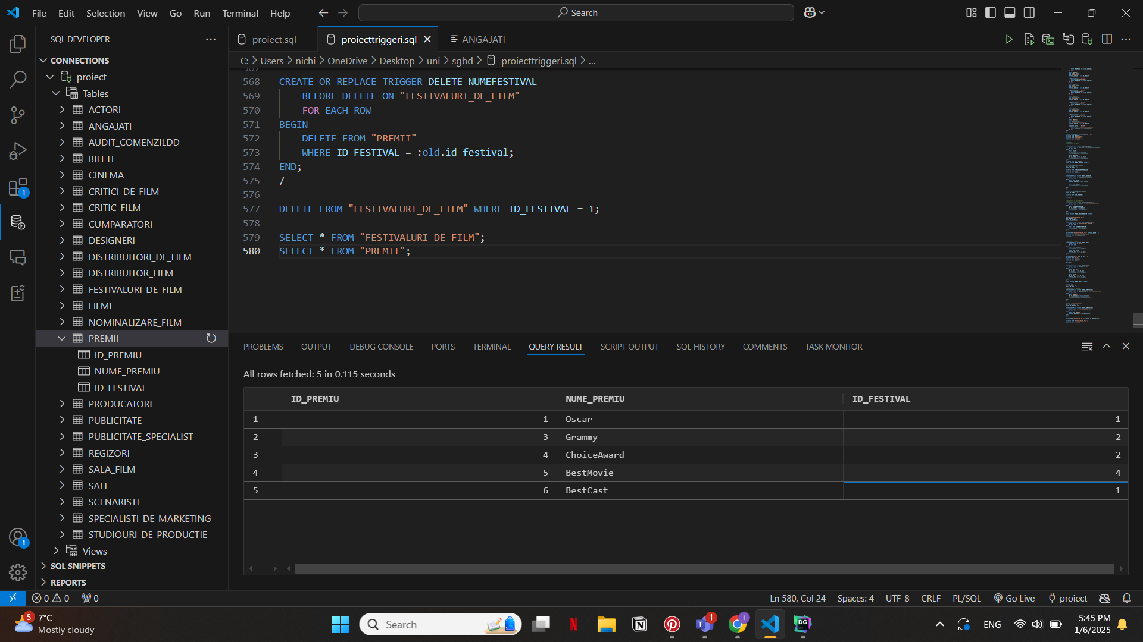

Dupa delete

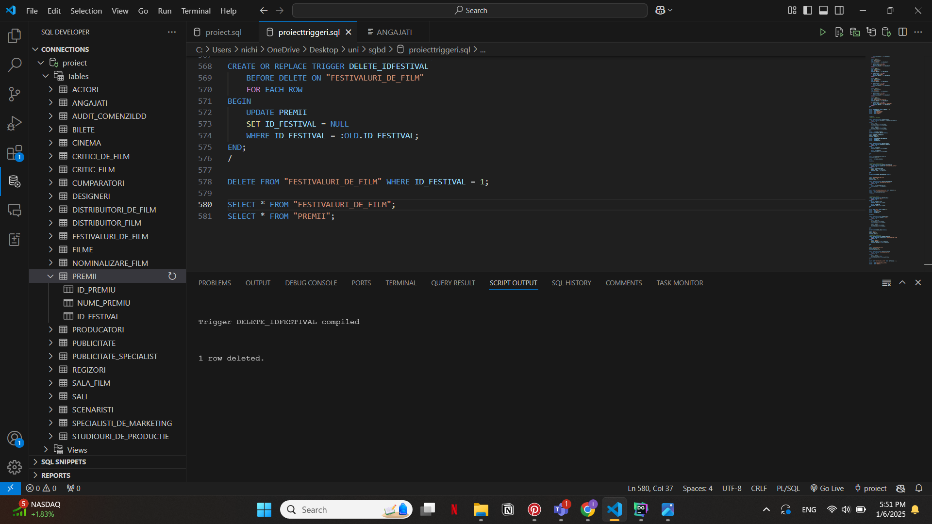

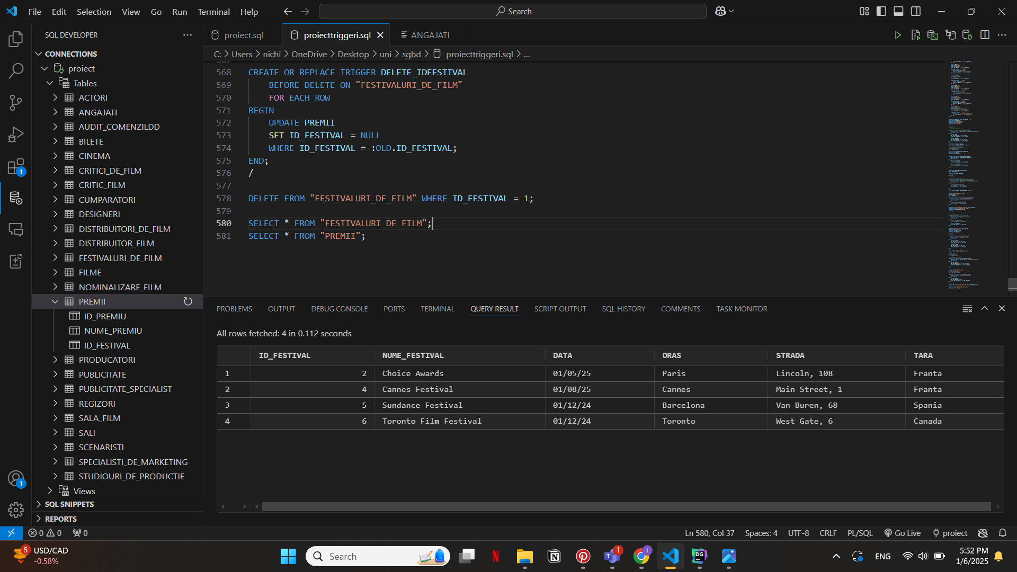

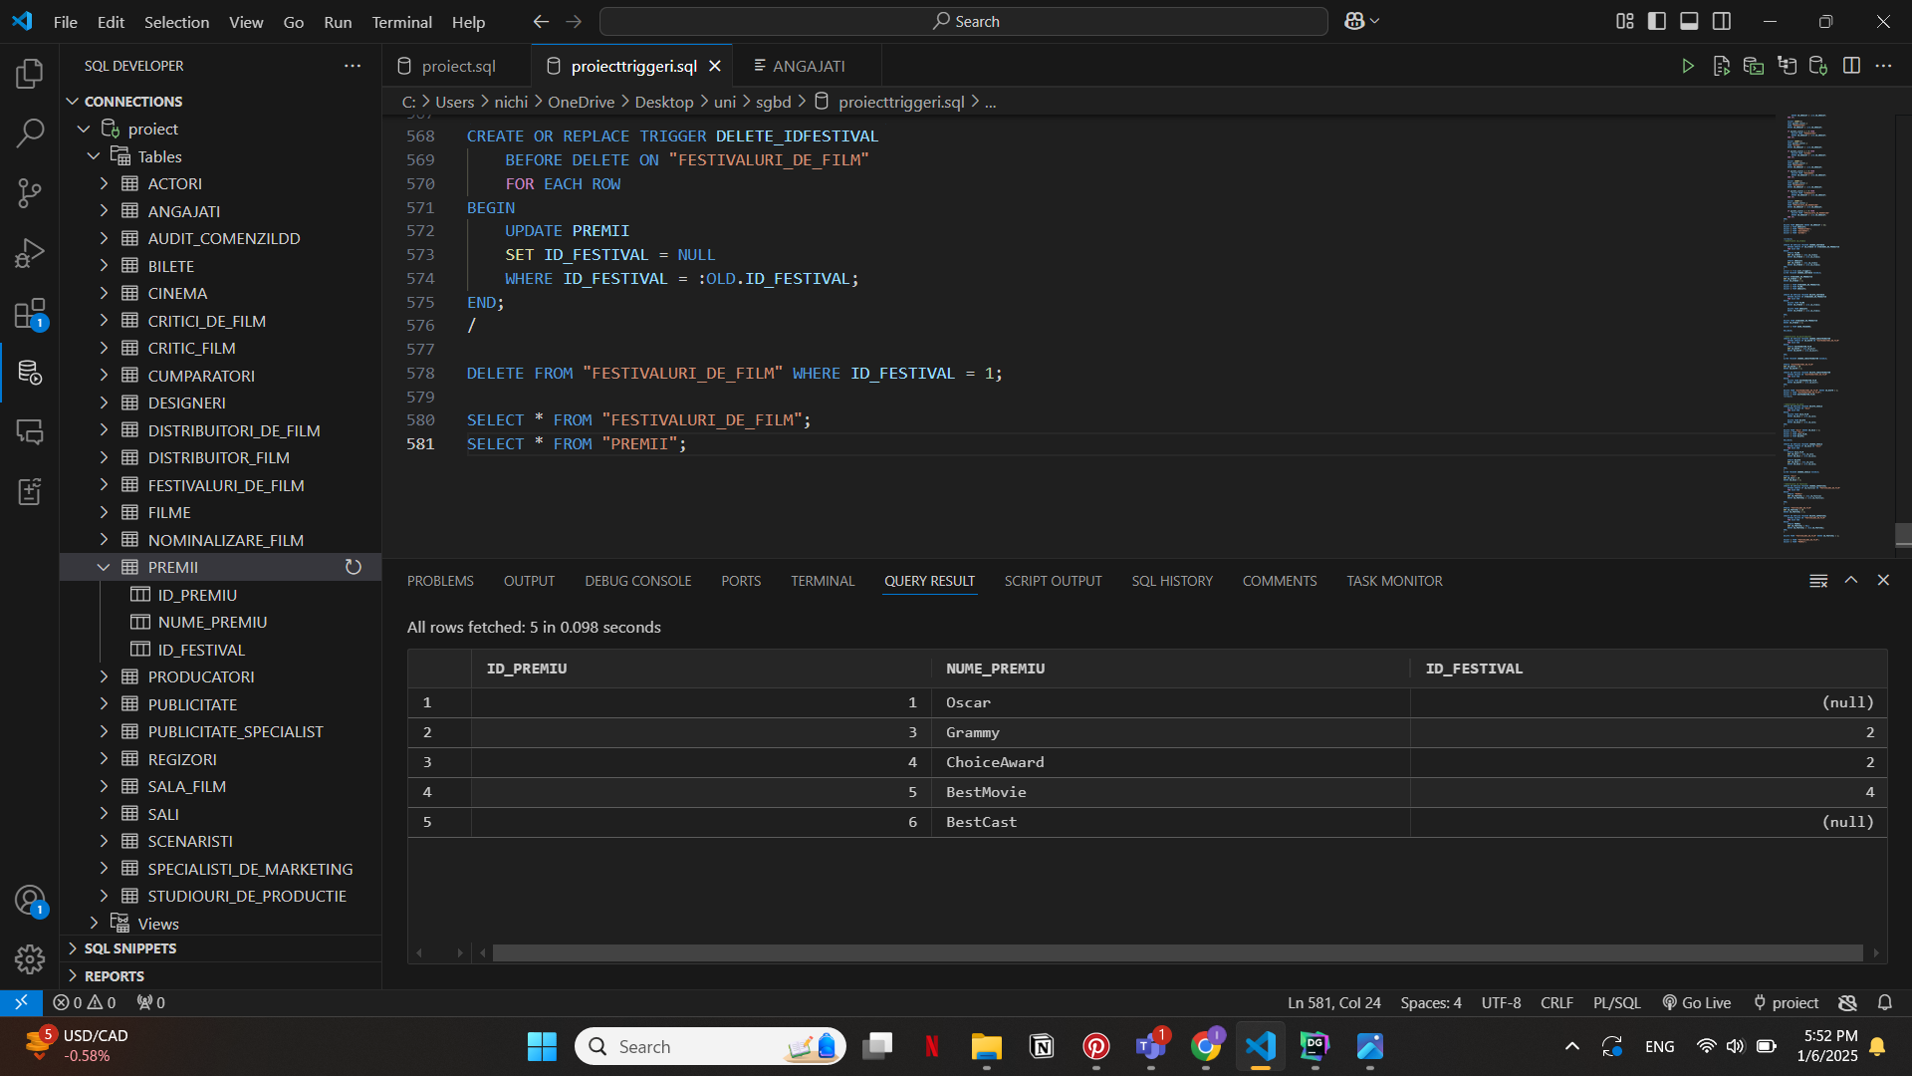

##### Modificare id premiu

CREATE OR REPLACE TRIGGER CHANGE_IDPREMIU

BEFORE UPDATE OF id_premiu ON "PREMII"

FOR EACH ROW

BEGIN

UPDATE NOMINALIZARE_FILM

SET ID_PREMIU = :new.id_premiu

WHERE ID_PREMIU = :old.id_premiu;

END;

/

UPDATE "PREMII"

SET ID_PREMIU = 10

WHERE ID_PREMIU = 1;

SELECT * FROM PREMII;

CREATE OR REPLACE TRIGGER DELETE_IDPREMIU

BEFORE DELETE ON "PREMII"

FOR EACH ROW

BEGIN

DELETE FROM NOMINALIZARE_FILM

WHERE ID_PREMIU = :old.id_premiu;

END;

/

DELETE FROM "PREMII" WHERE ID_PREMIU = 1;

SELECT * FROM "PREMII";

SELECT * FROM NOMINALIZARE_FILM;

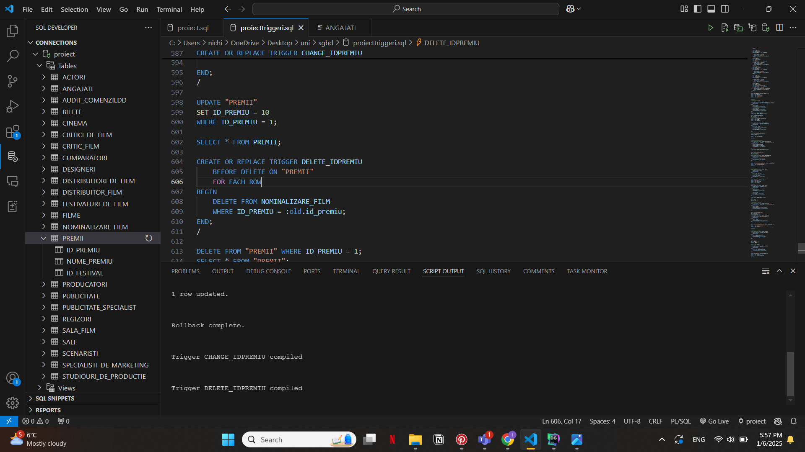

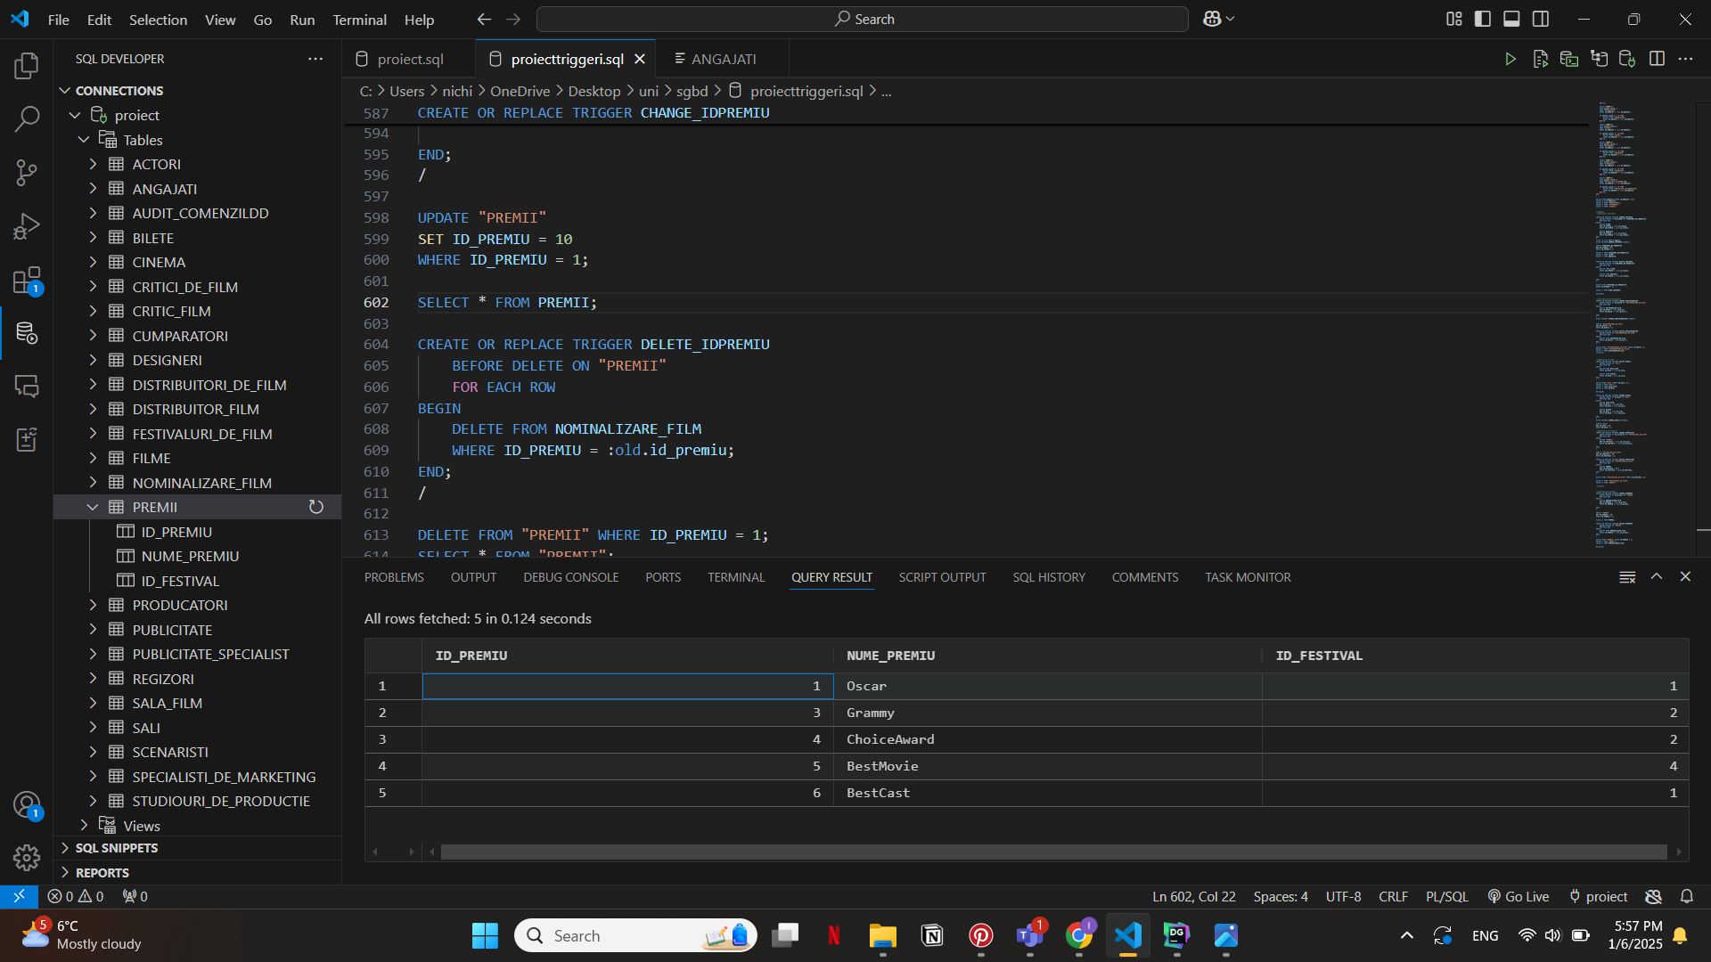

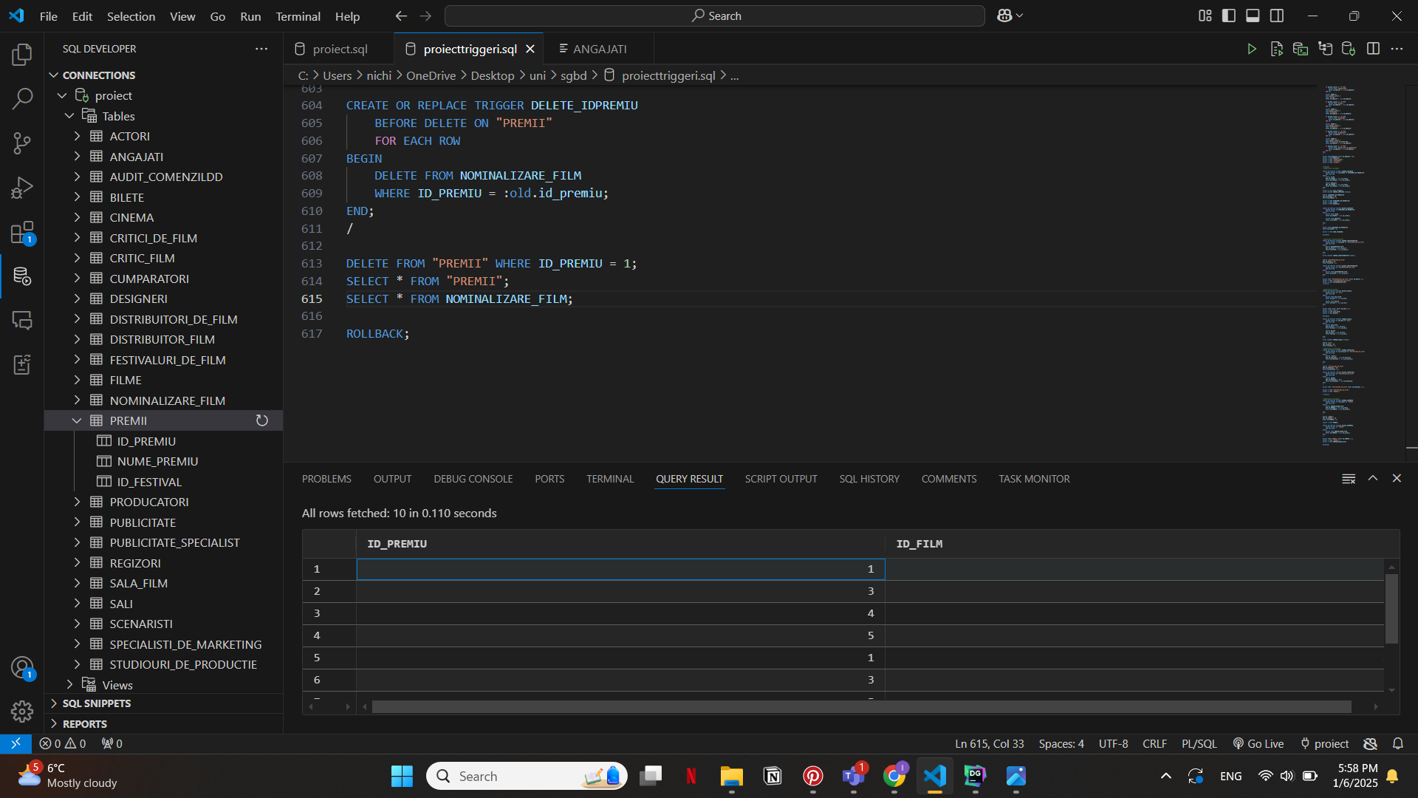

Dupa update:

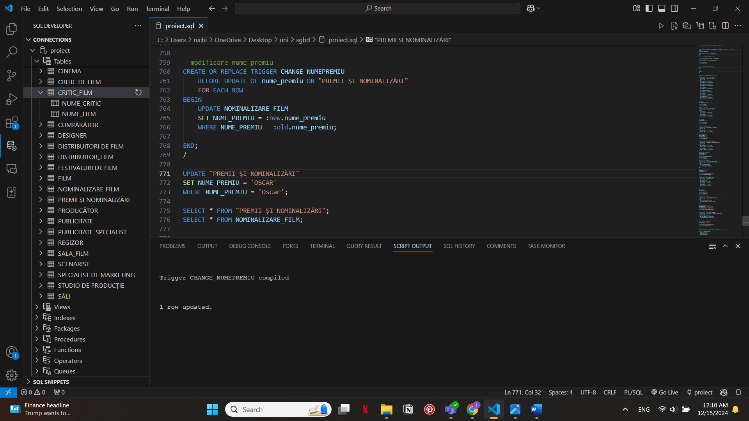

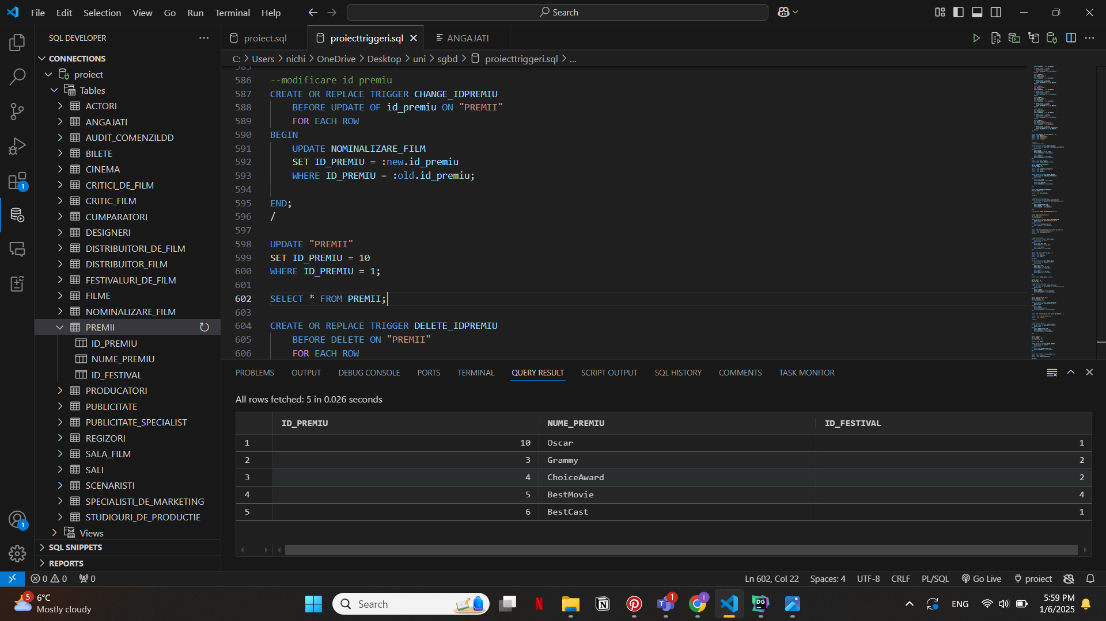

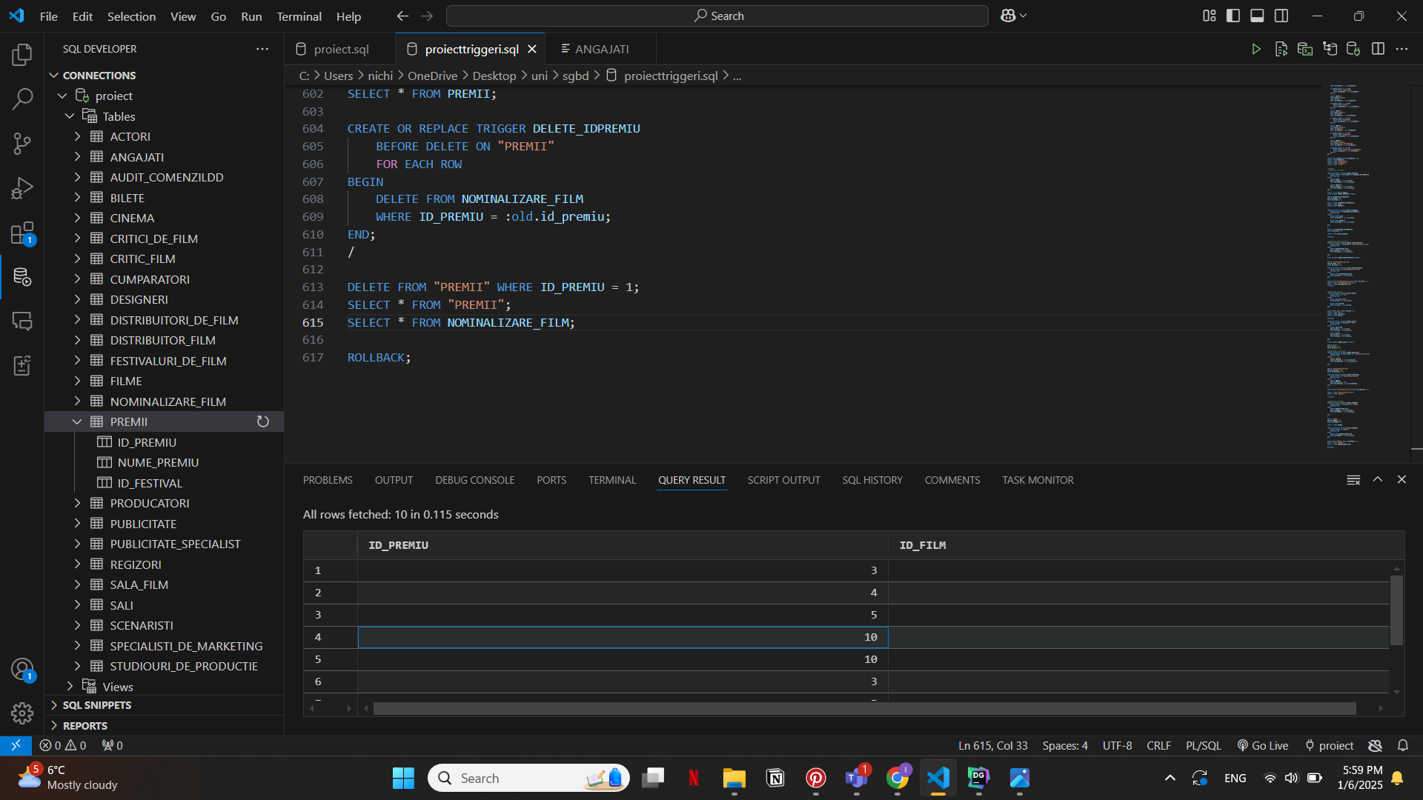

Dupa delete

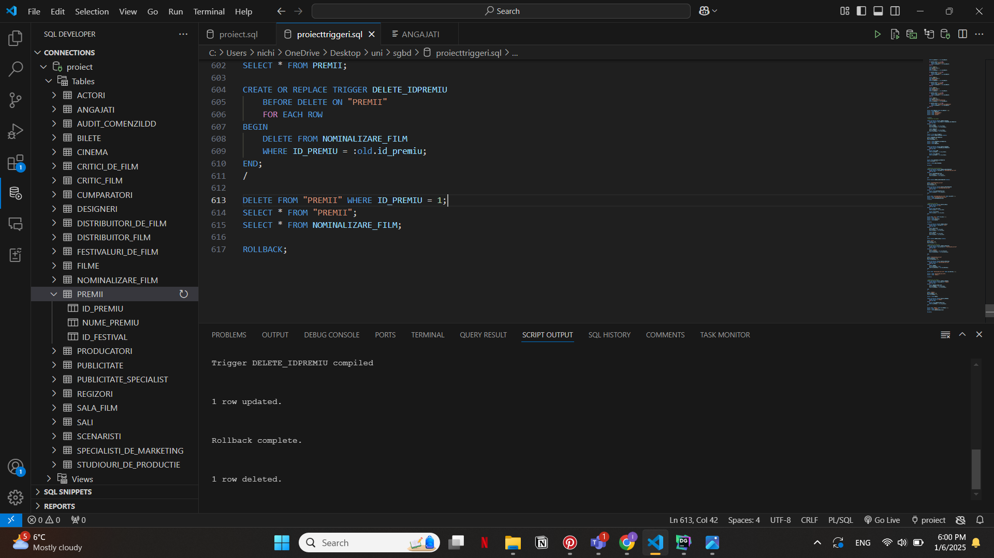

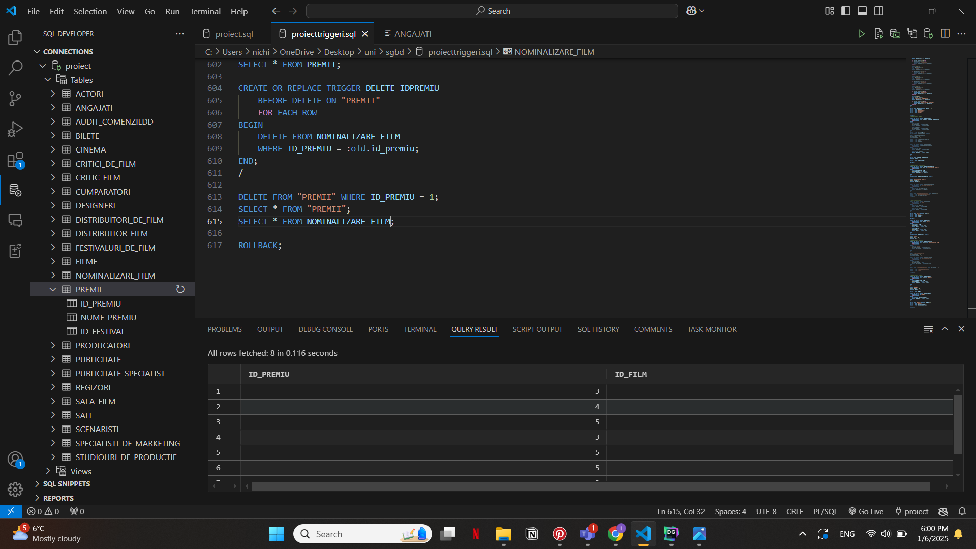

##### Modificare id publicitate

CREATE OR REPLACE TRIGGER CHANGE_idpublicitate

BEFORE UPDATE OF ID_PUBLICITATE ON PUBLICITATE

FOR EACH ROW

BEGIN

UPDATE PUBLICITATE_SPECIALIST

SET ID_PUBLICITATE = :new.id_publicitate

WHERE ID_PUBLICITATE = :old.id_publicitate;

END;

/

UPDATE PUBLICITATE

SET ID_PUBLICITATE = 10

WHERE ID_PUBLICITATE = 1;

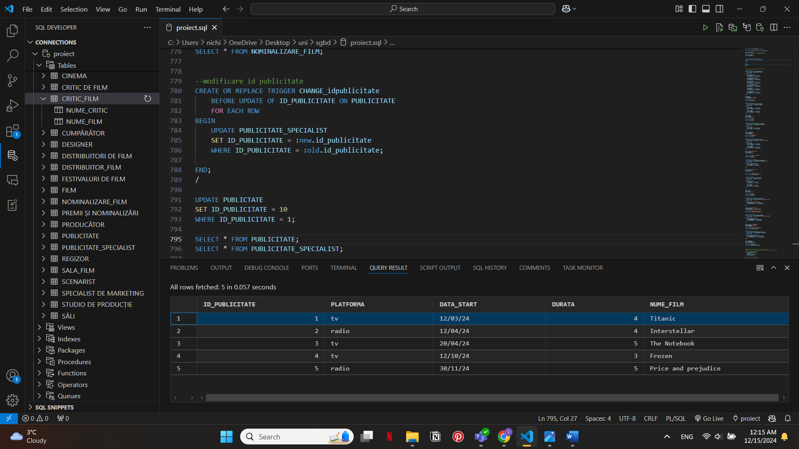

Dupa update:

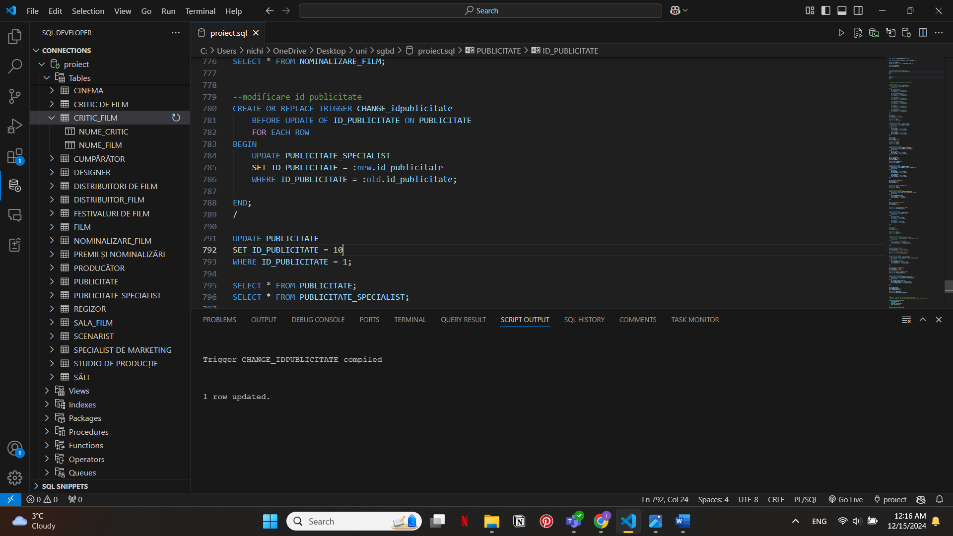

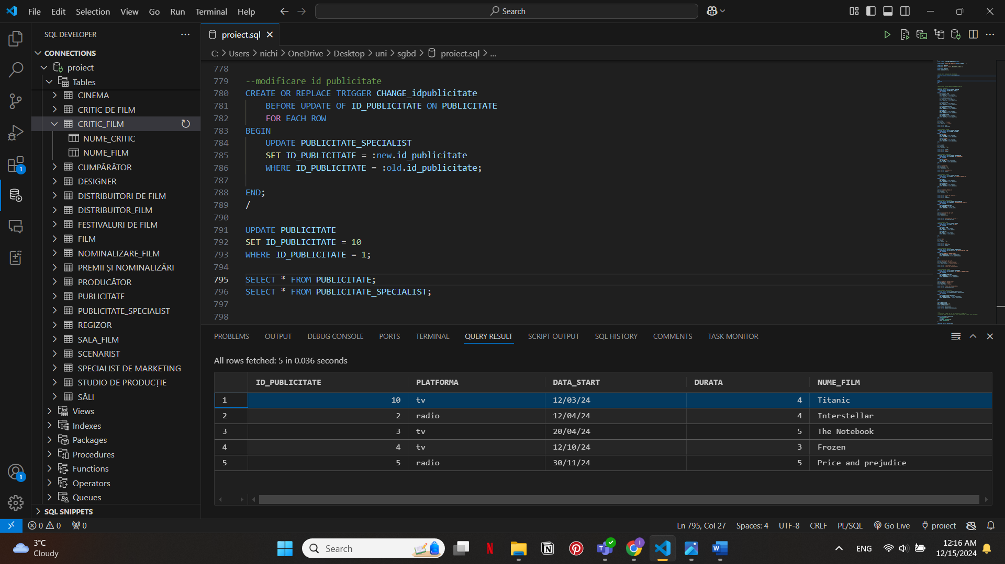

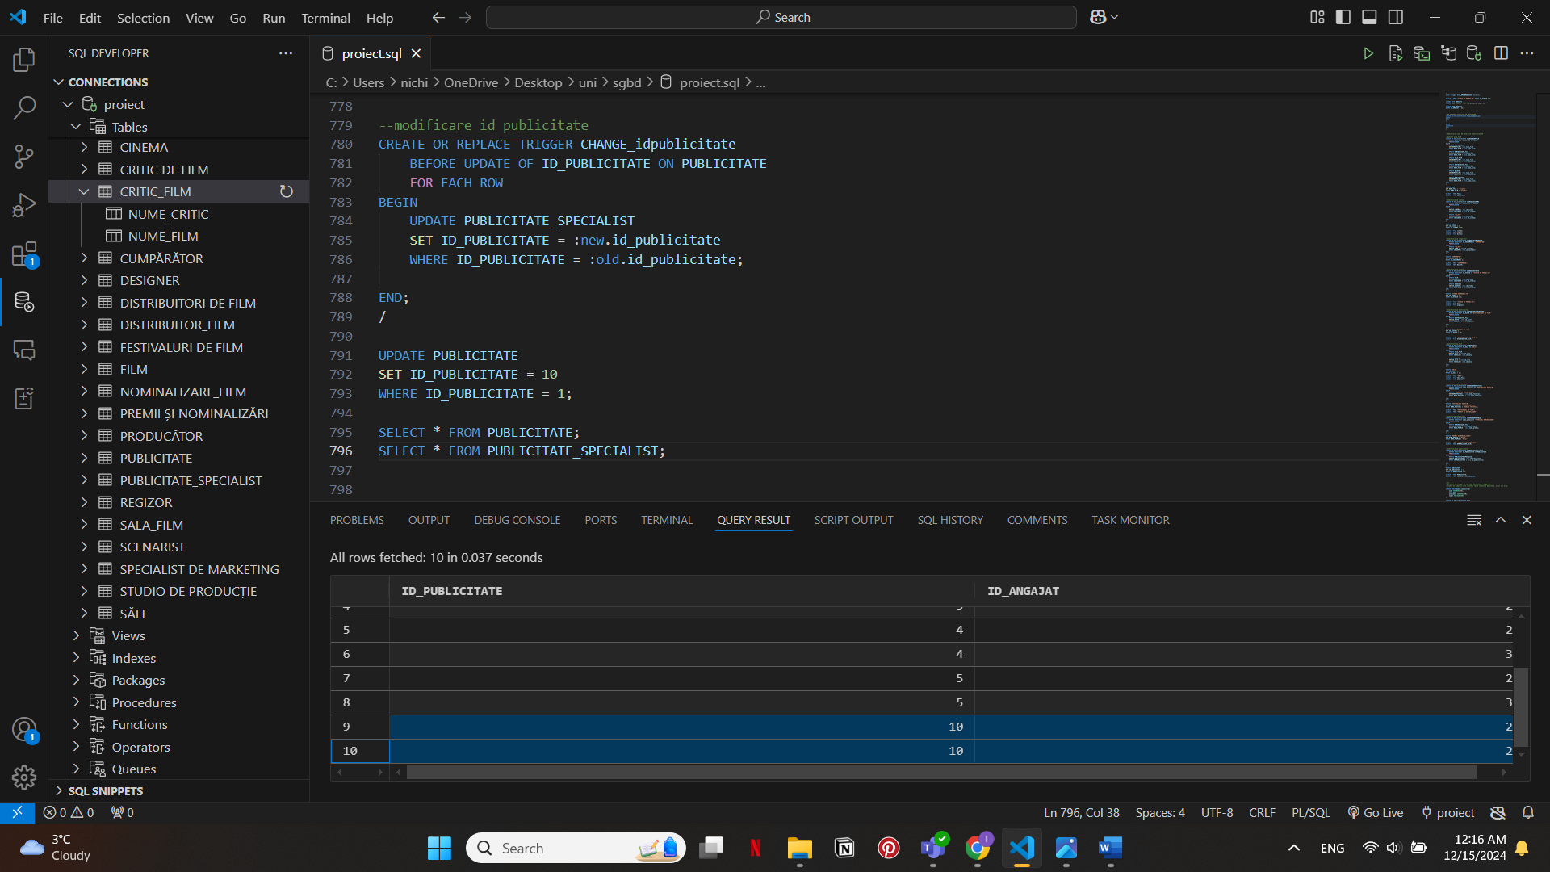

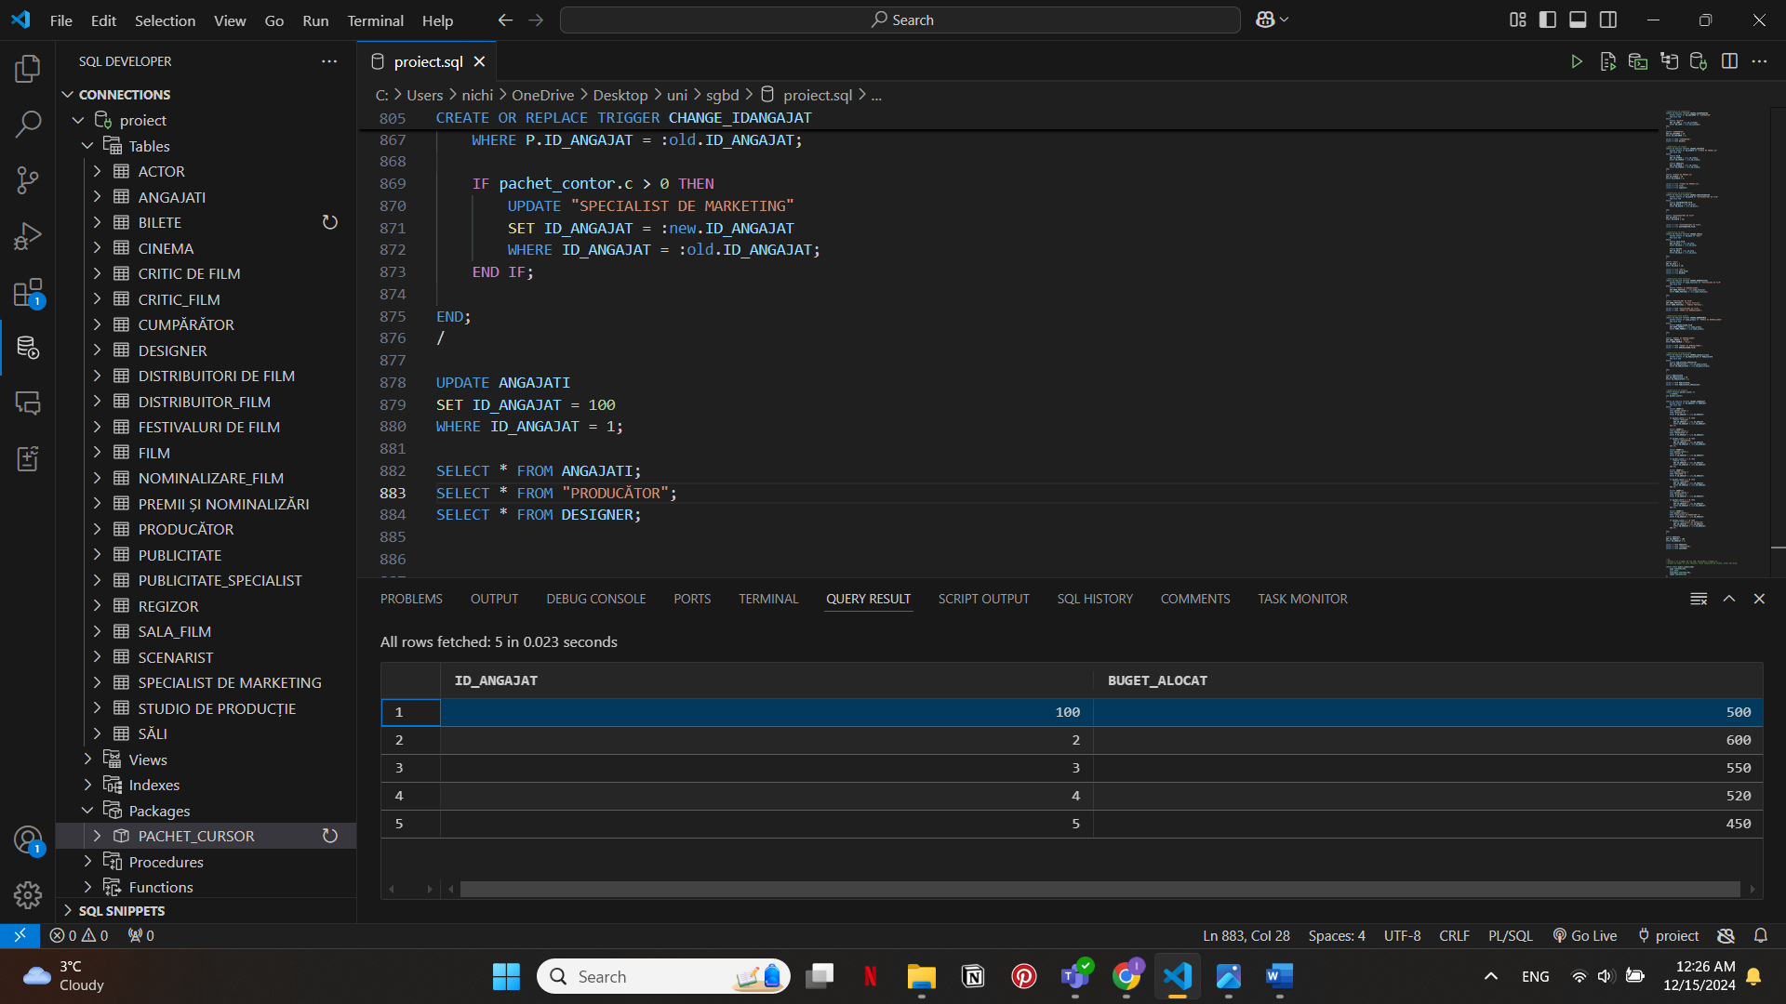

In celelalte tabele nu exista acel id:

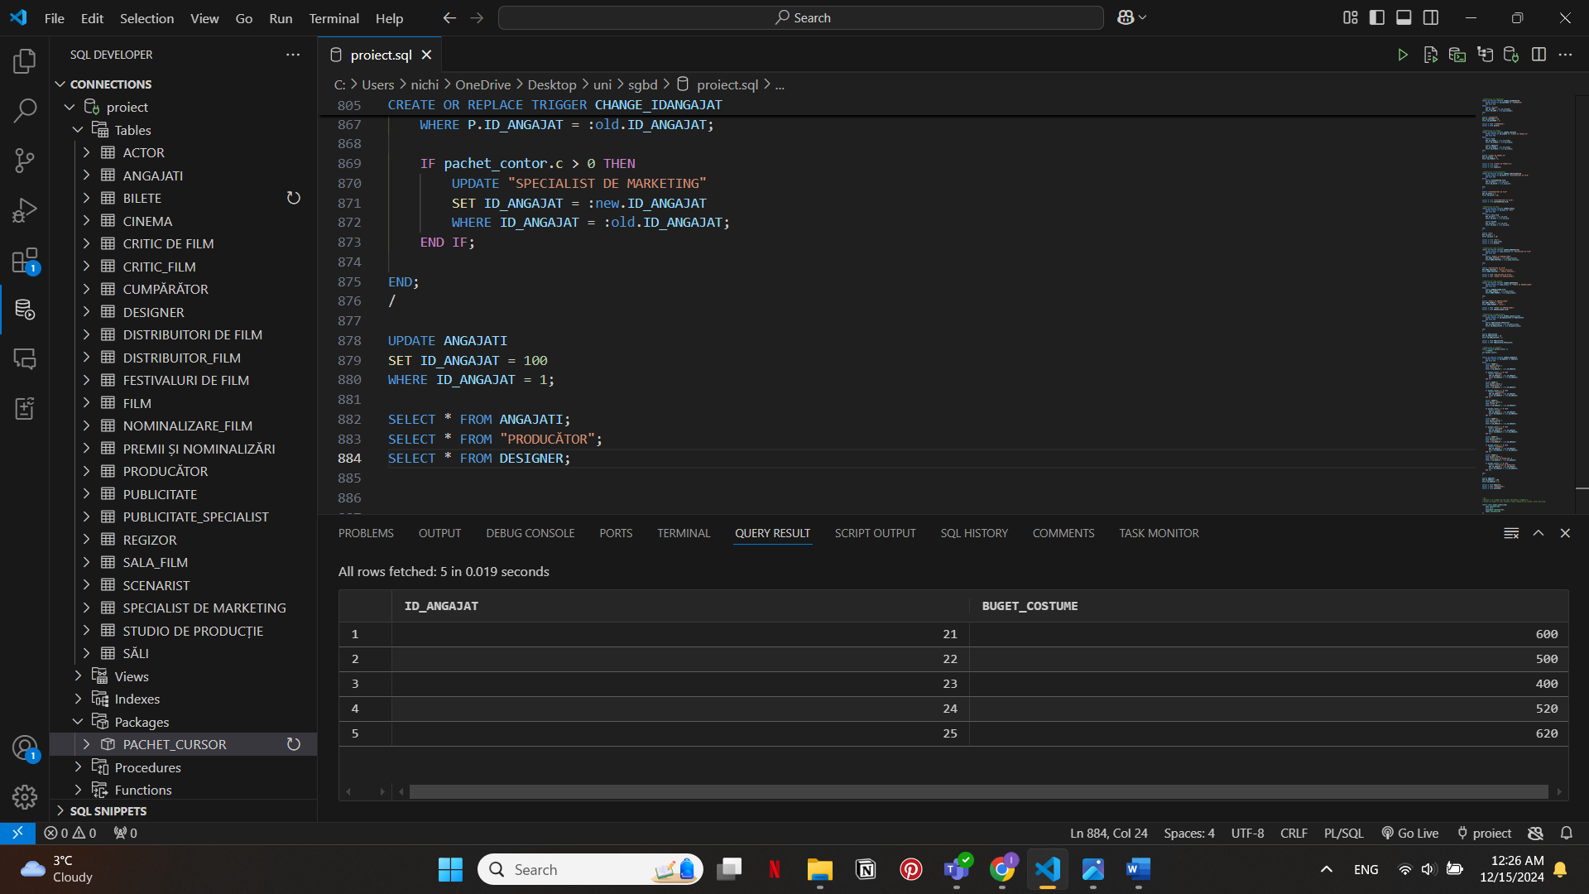

##### Modificare id critic

CREATE OR REPLACE TRIGGER CHANGE_IDCRITIC

BEFORE UPDATE OF ID_CRITIC ON CRITICI_DE_FILM

FOR EACH ROW

BEGIN

UPDATE "CRITIC_FILM"

SET ID_CRITIC = :new.ID_CRITIC

WHERE ID_CRITIC = :old.ID_CRITIC;

END;

/

UPDATE "CRITICI_DE_FILM"

SET ID_CRITIC = 10

WHERE ID_CRITIC = 1;

SELECT * FROM "CRITICI_DE_FILM";

SELECT * FROM CRITIC_FILM;

CREATE OR REPLACE TRIGGER DELETE_IDCRITIC

BEFORE DELETE ON CRITICI_DE_FILM

FOR EACH ROW

BEGIN

DELETE FROM CRITIC_FILM

WHERE ID_CRITIC = :old.ID_CRITIC;

END;

/

DELETE FROM "CRITICI_DE_FILM" WHERE ID_CRITIC = 1;

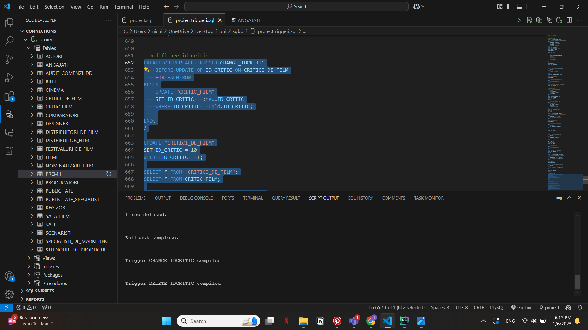

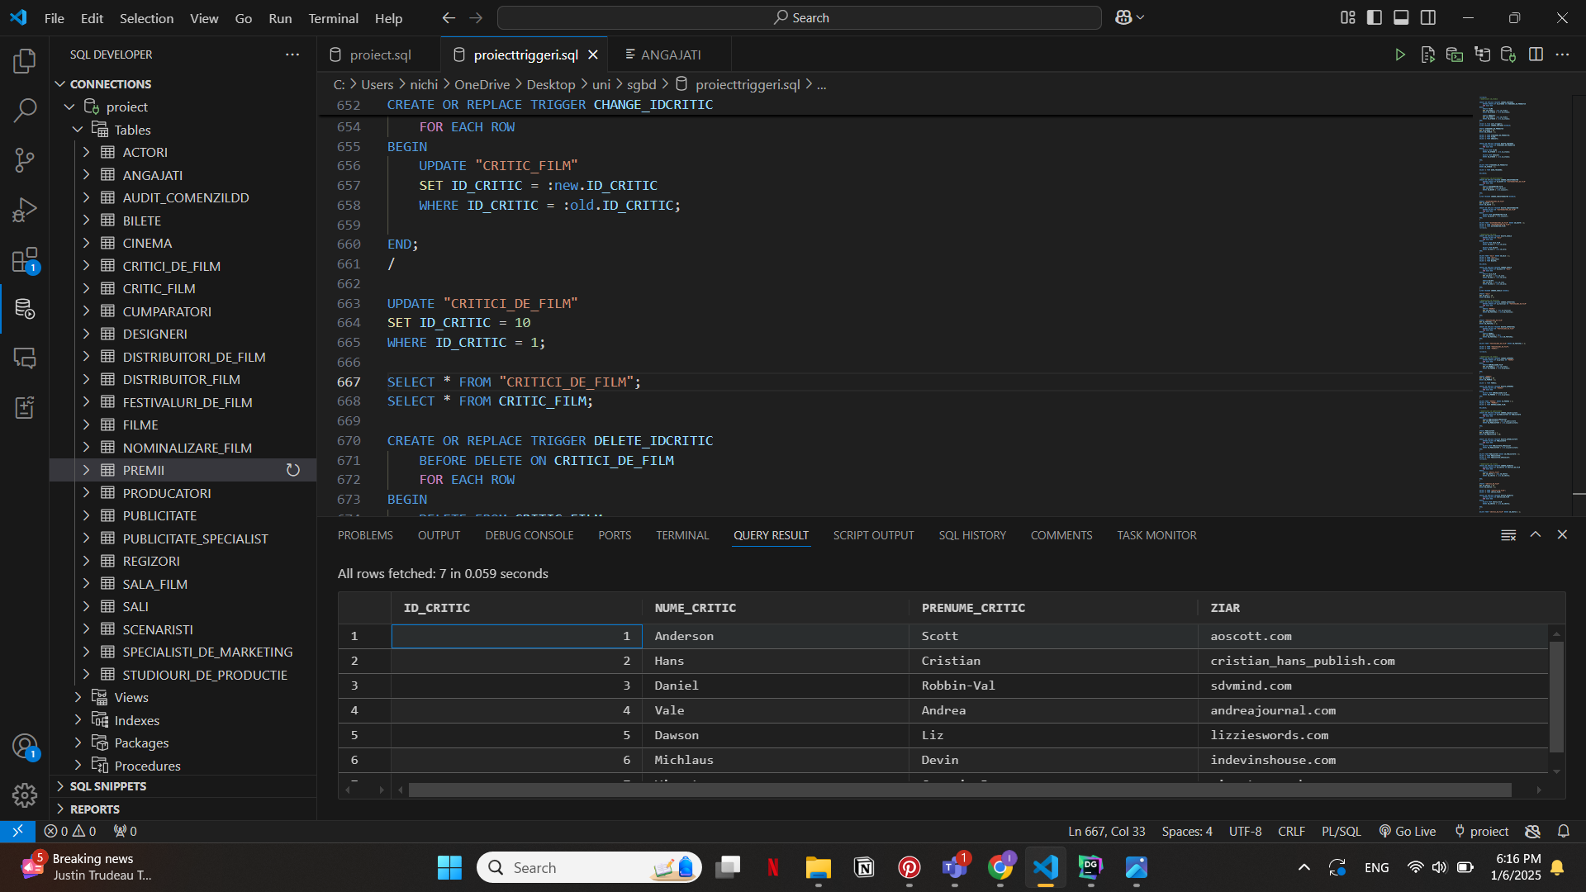

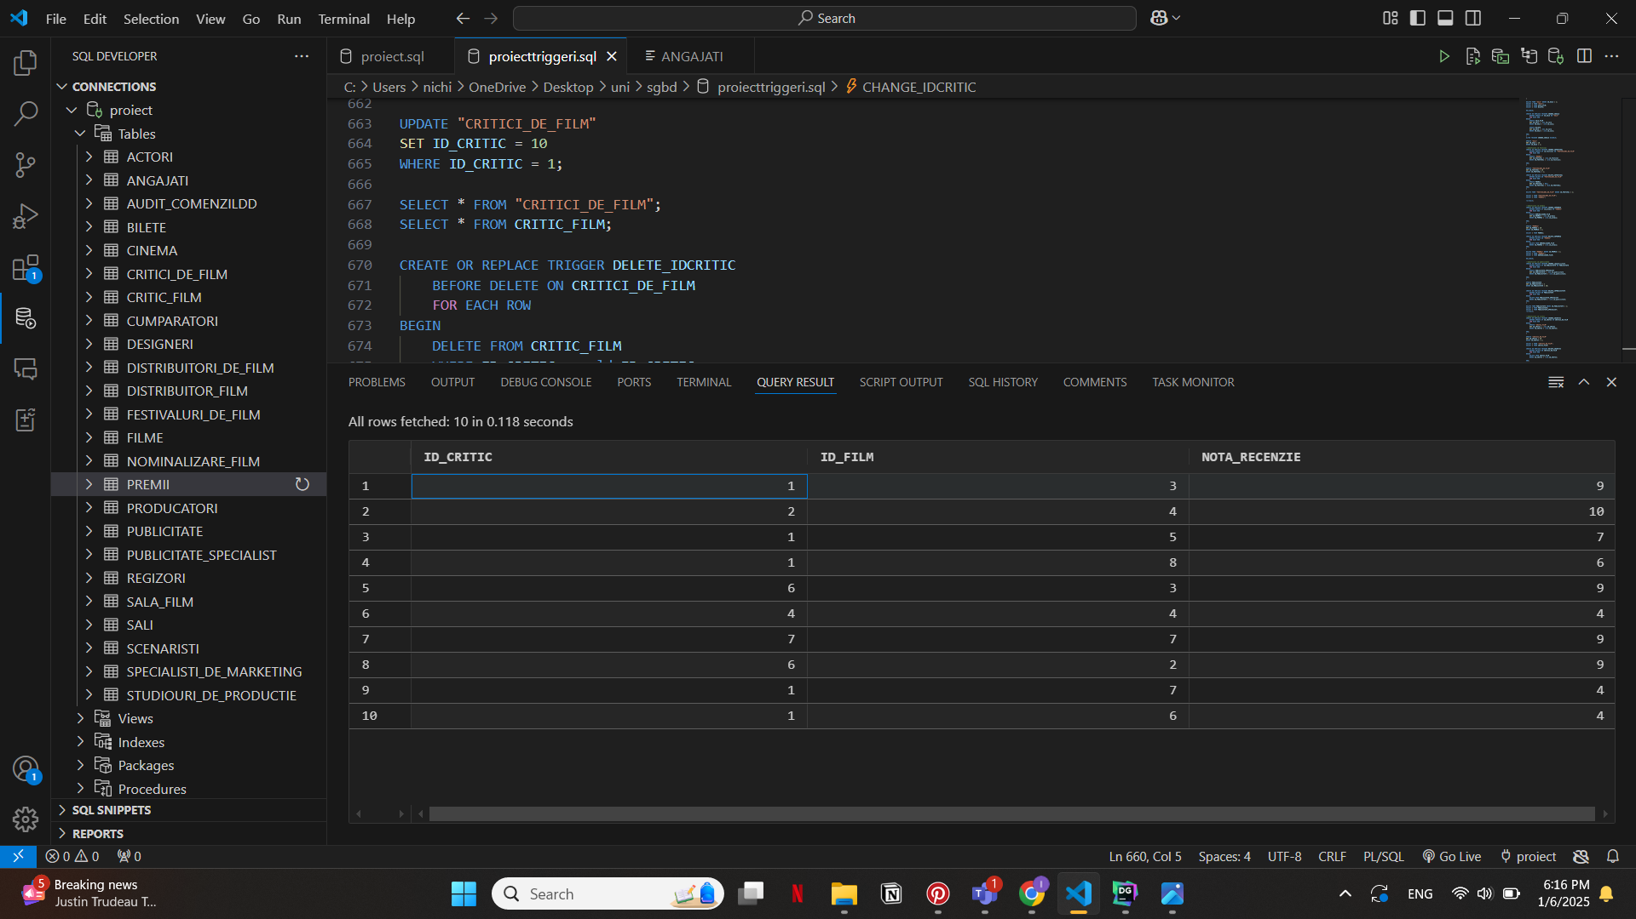

Dupa update:

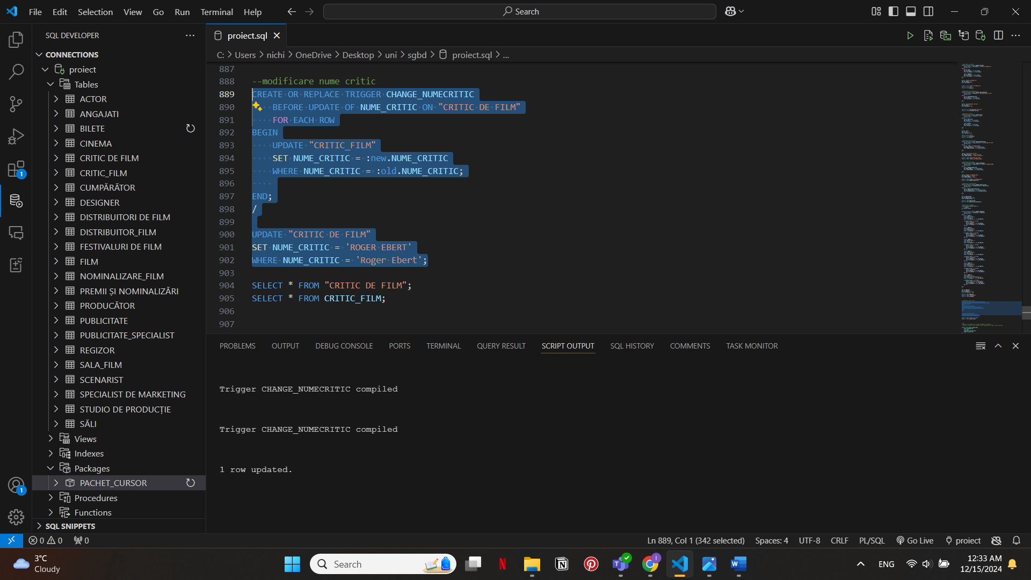

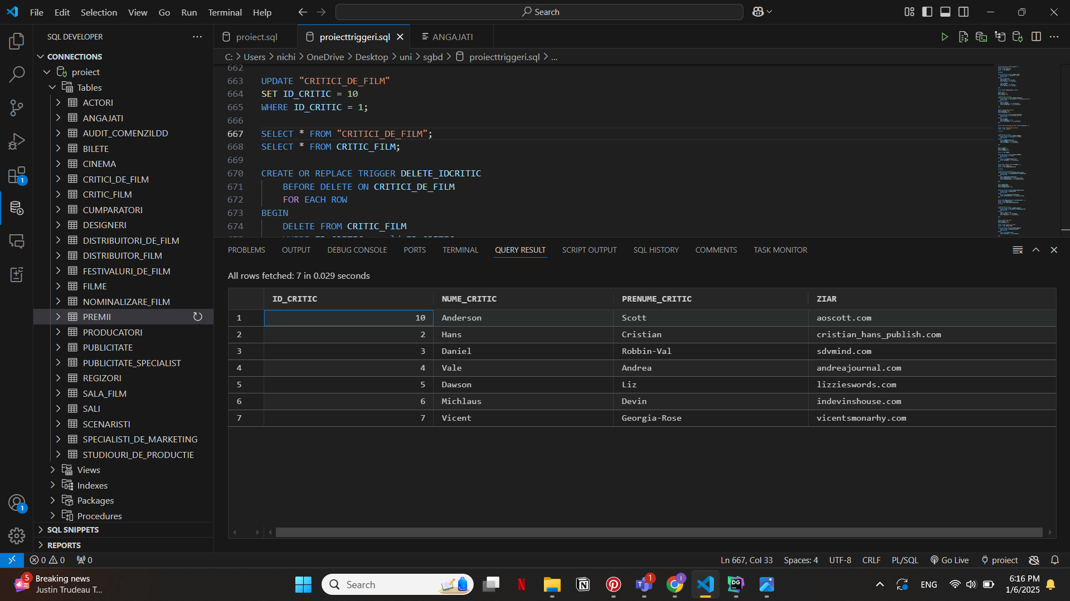

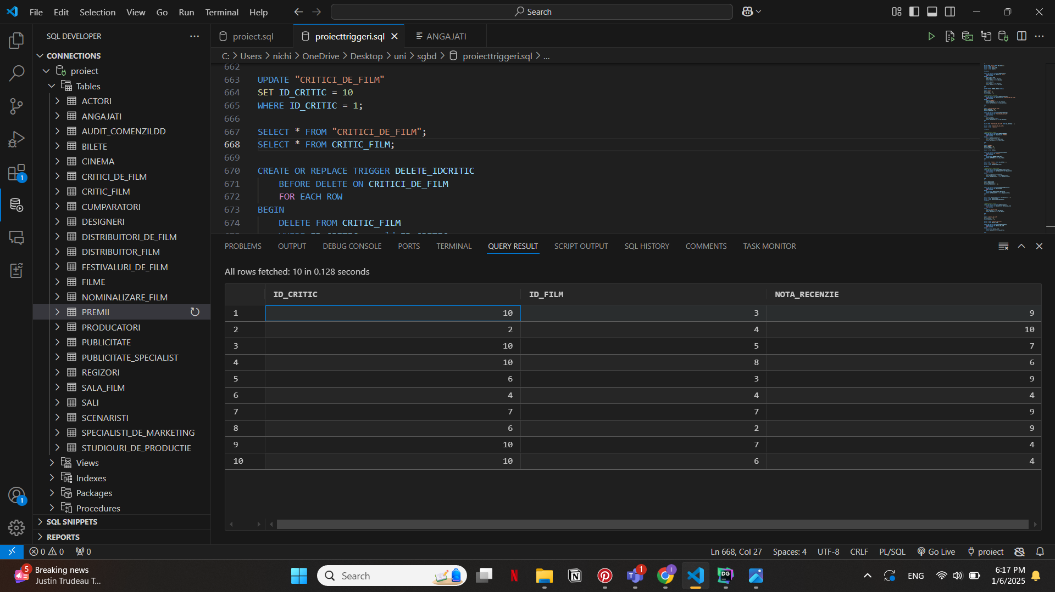

Dupa delete

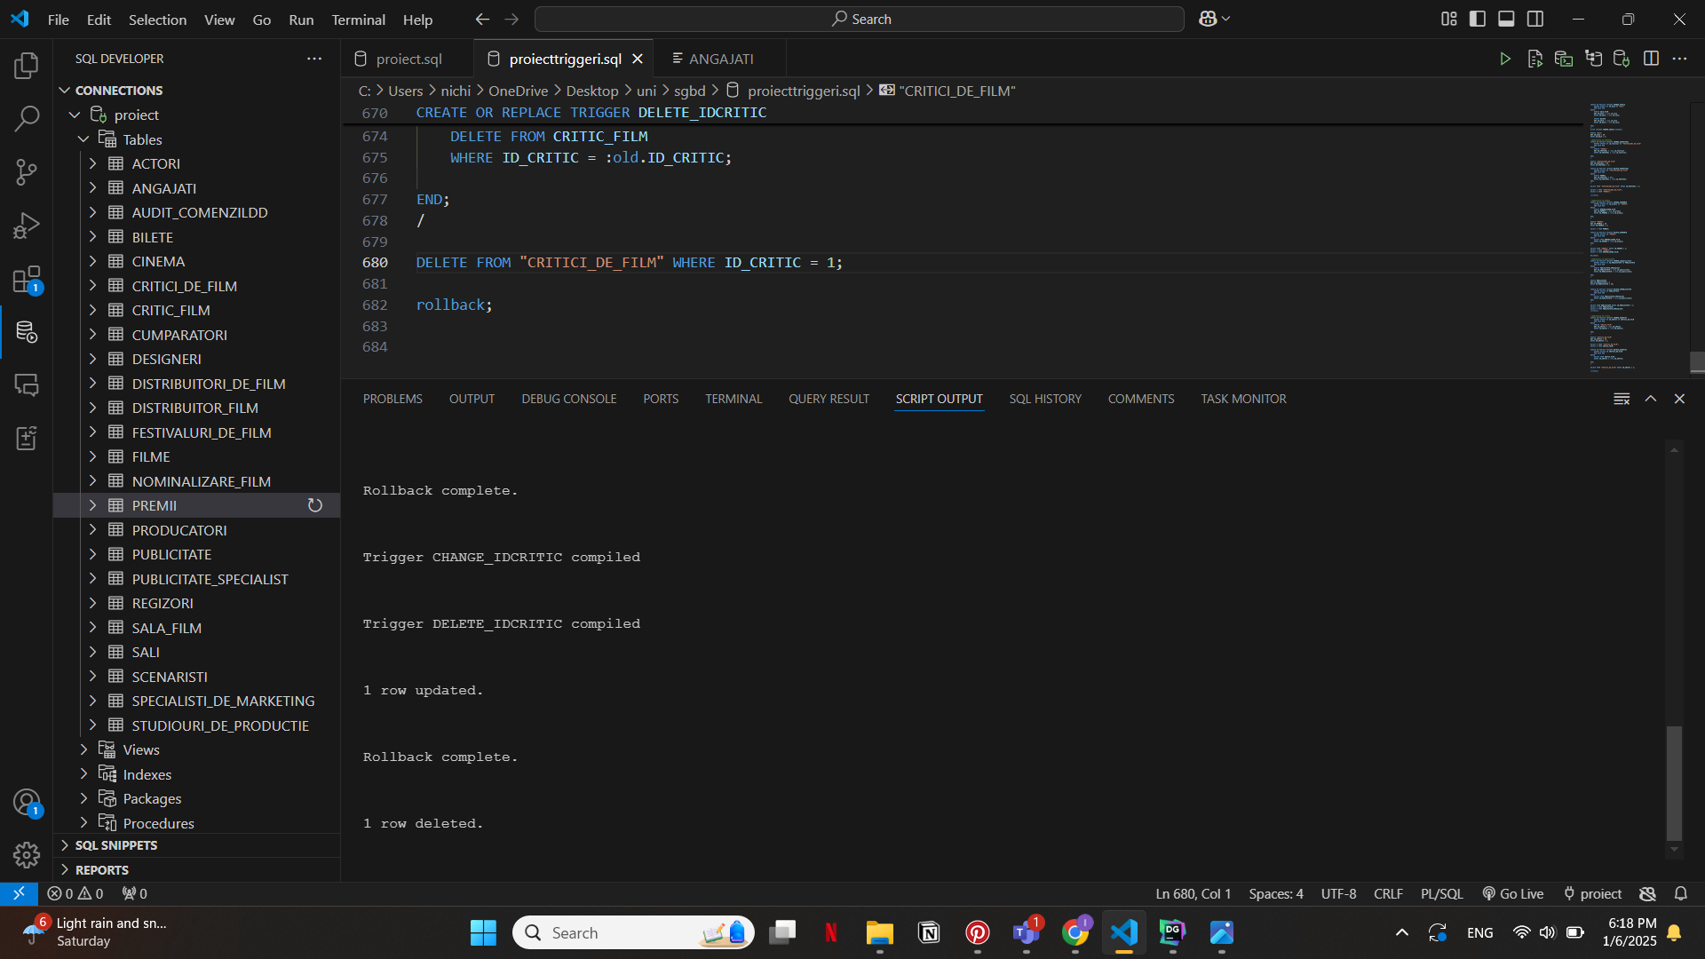

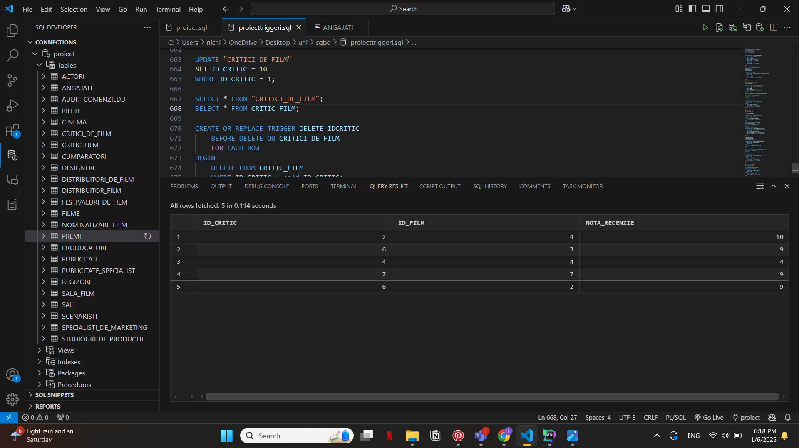

### 12. Definiți un trigger de tip LDD. Declanșați trigger-ul.

--Creati un tabel in care retineti toate comenzile de create, alter sau drop.

CREATE TABLE audit_comenzildd(

nume VARCHAR2(70),

data DATE,

eveniment VARCHAR2(70),

tabel VARCHAR2(70)

);

CREATE OR REPLACE TRIGGER ex12

AFTER CREATE OR DROP OR ALTER ON SCHEMA

BEGIN

INSERT INTO audit_comenzildd

VALUES (SYS.LOGIN_USER, SYSDATE, SYS.SYSEVENT, SYS.DICTIONARY_OBJ_NAME);

END;

/

ALTER TRIGGER trig_noupdate_an DISABLE;

SELECT * FROM AUDIT_COMENZILDD;

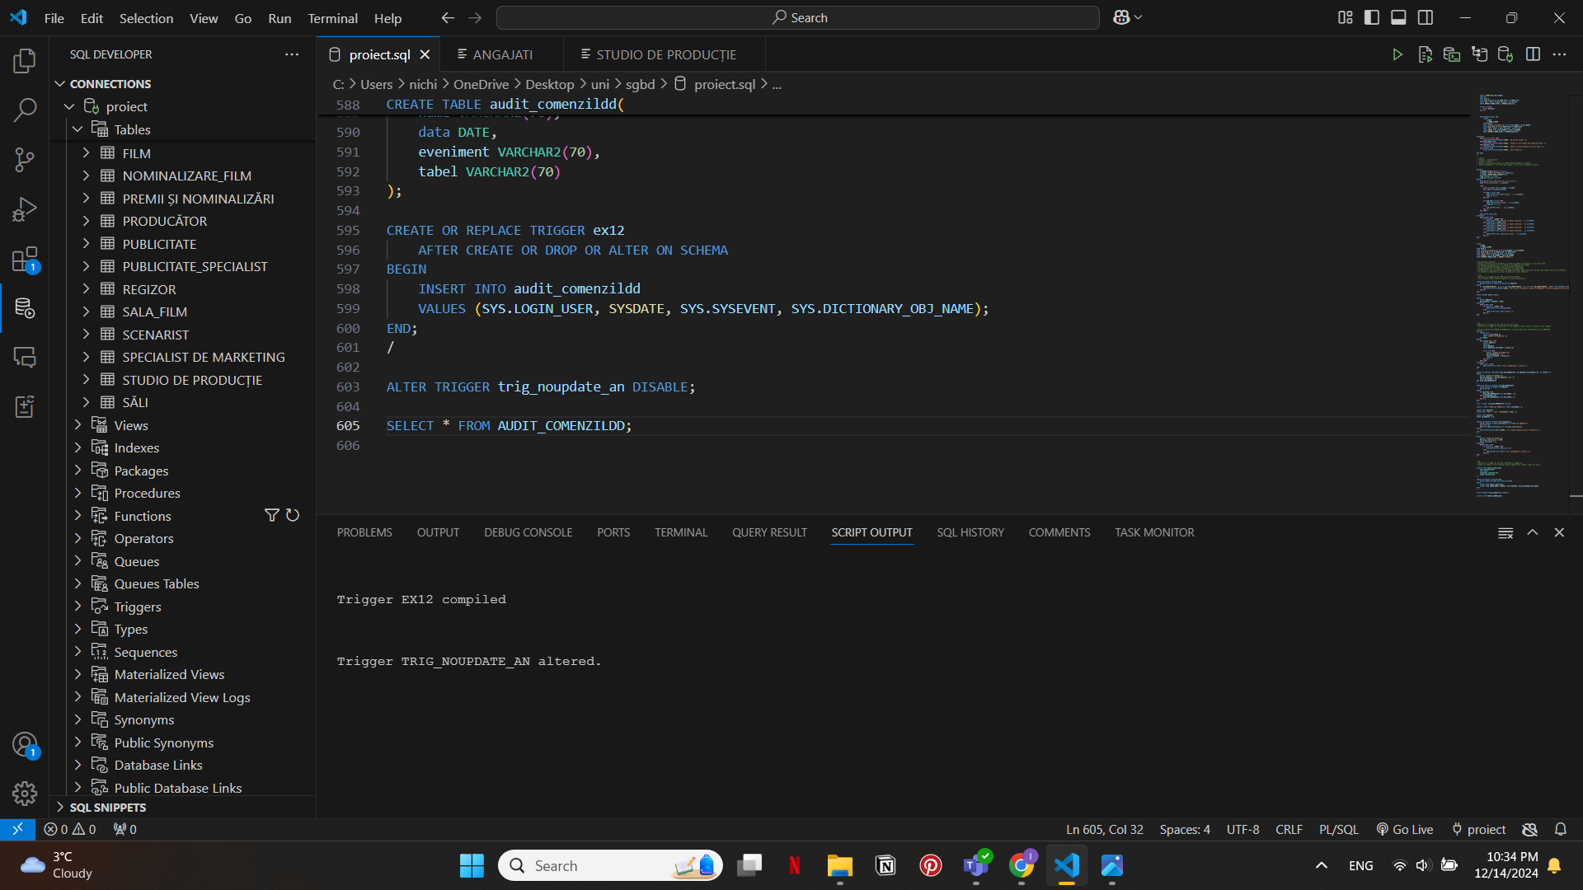

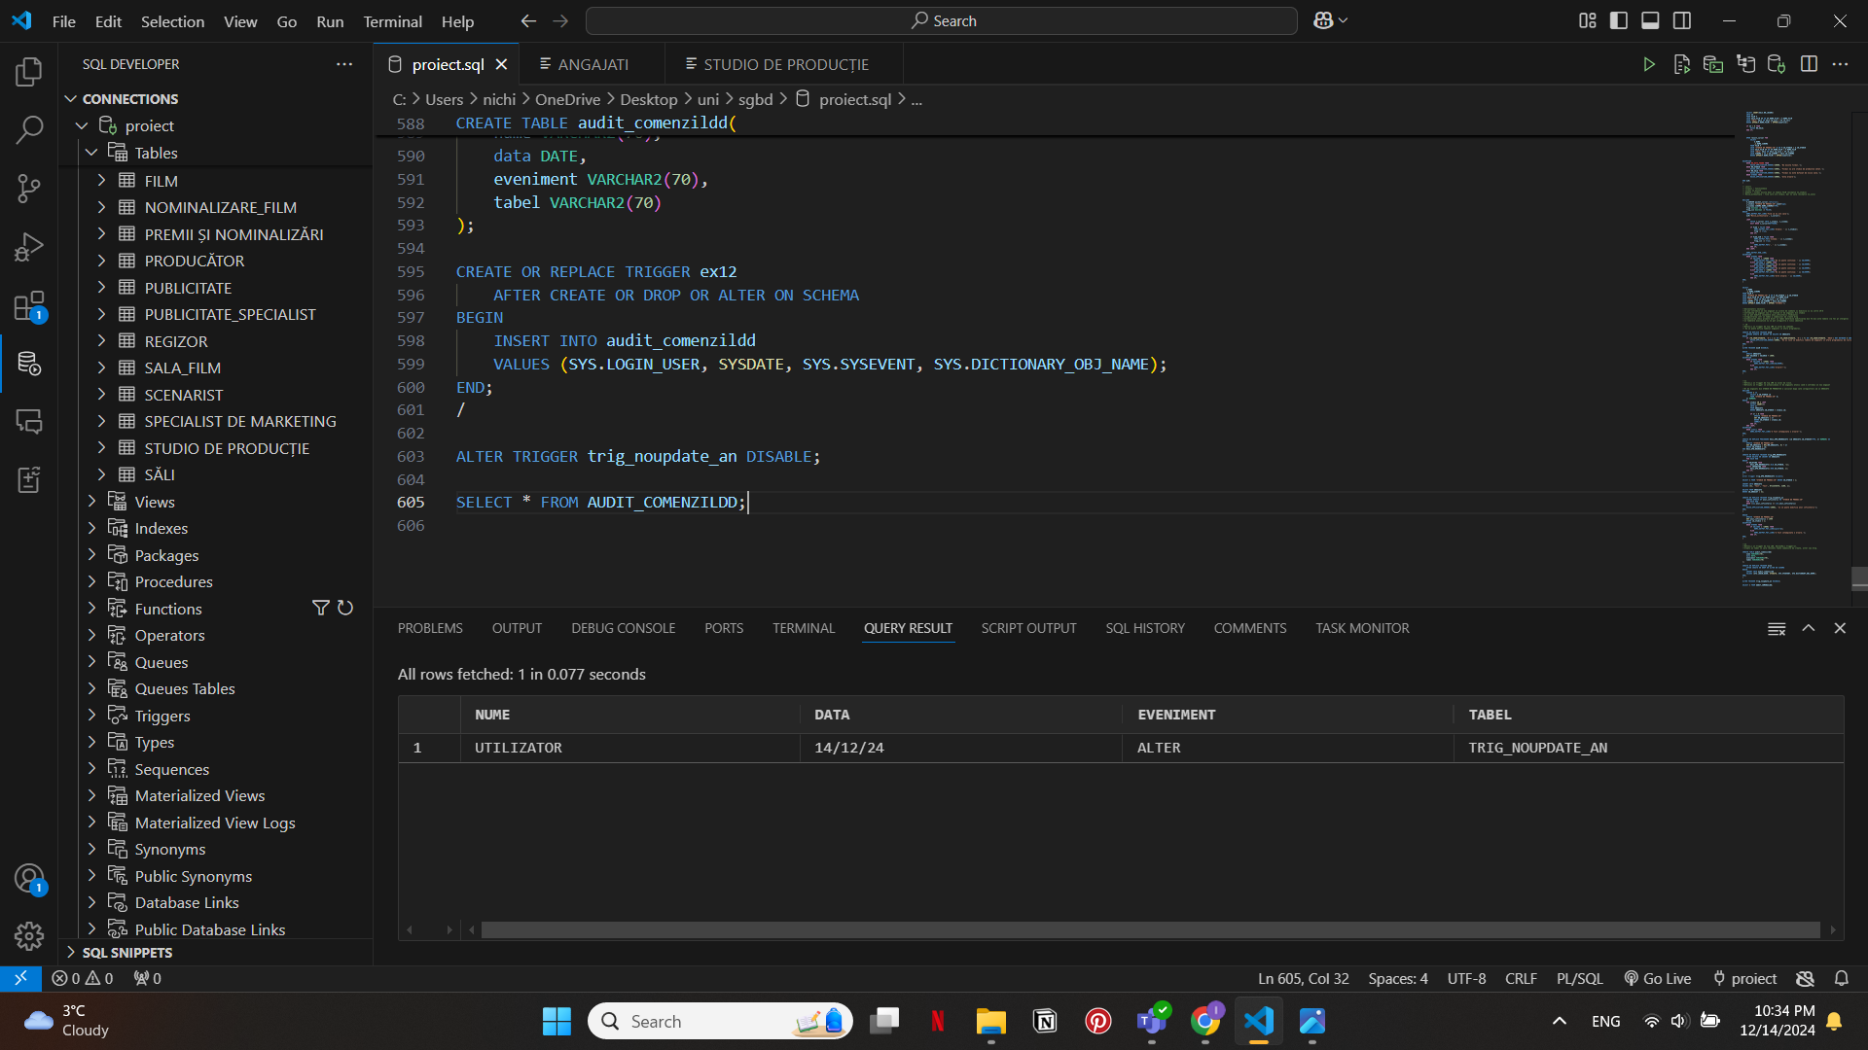

### 13. Formulați în limbaj natural o problemă pe care să o rezolvați folosind un pachet care să includă tipuri de date complexe și obiecte necesare unui flux de acțiuni integrate, specifice bazei de date definite (minim 2 tipuri de date, minim 2 funcții, minim 2 proceduri).

-- Pentru un cinema citit de la tastatura implementati:

-- - o procedura ce returneaza filmele produse

-- - o functie care returneaza cate persoane au cumparat bilete la film

-- - o procedura care enumera producatorii si actorii filmului

-- - o functie care returneaza nota (medie) a filmului in urma recenziilor, insotita de numele criticilor

CREATE OR REPLACE PACKAGE ex13 AS

--filme produse

PROCEDURE filme_produse(numecinema CINEMA.NUME_CINEMA%TYPE);

--nr de persoane care au cumparat bilet

FUNCTION vanzari(numefilm FILME.NUME_FILM%TYPE) RETURN NUMBER;

-- --echipa de productie

TYPE v_actori IS VARRAY(30) OF ANGAJATI.NUME%TYPE;

TYPE v_regizori IS VARRAY(30) OF ANGAJATI.NUME%TYPE;

TYPE echipa_productie IS RECORD(

regizori v_regizori,

actori v_actori

);

PROCEDURE productie(numefilm IN FILME.NUME_FILM%TYPE,

echipa OUT echipa_productie);

-- --recenzia filmului

TYPE v_critici IS VARRAY(50) OF "CRITICI_DE_FILM".NUME_CRITIC%TYPE;

TYPE recenzie_film IS RECORD(

critici v_critici,

nota CRITIC_FILM.NOTA_RECENZIE%TYPE

);

FUNCTION recenzie(numefilm FILME.NUME_FILM%TYPE) RETURN recenzie_film;

END;

/

CREATE OR REPLACE PACKAGE BODY ex13 AS

FUNCTION vanzari(numefilm FILME.NUME_FILM%TYPE) RETURN NUMBER AS

c NUMBER;

BEGIN

SELECT count(*)

INTO c

FROM FILME F

JOIN BILETE B ON B.ID_FILM = B.ID_FILM

WHERE UPPER(F.NUME_FILM) = UPPER(numefilm);

RETURN c;

END vanzari;

PROCEDURE productie(numefilm IN FILME.NUME_FILM%TYPE,

echipa OUT echipa_productie) AS

vector_actori v_actori;

vector_regizori v_regizori;

BEGIN

echipa.regizori := v_regizori();

echipa.actori := v_actori();

SELECT ANG.NUME || ' ' || ANG.PRENUME

BULK COLLECT INTO vector_regizori

FROM FILME F

JOIN STUDIOURI_DE_PRODUCTIE S ON S.ID_STUDIO = F.ID_STUDIO

JOIN ANGAJATI ANG ON ANG.ID_STUDIO = S.ID_STUDIO

JOIN REGIZORI REG ON REG.ID_ANGAJAT = ANG.ID_ANGAJAT

WHERE UPPER(F.NUME_FILM) = UPPER(numefilm);

SELECT ANG.NUME || ' ' || ANG.PRENUME

BULK COLLECT INTO vector_actori

FROM FILME F

JOIN STUDIOURI_DE_PRODUCTIE S ON S.ID_STUDIO = F.ID_STUDIO

JOIN ANGAJATI ANG ON ANG.ID_STUDIO = S.ID_STUDIO

JOIN ACTORI REG ON REG.ID_ANGAJAT = ANG.ID_ANGAJAT

WHERE UPPER(F.NUME_FILM) = UPPER(numefilm);

IF vector_regizori.count = 0 THEN

echipa.regizori := v_regizori();

ELSE

echipa.regizori := vector_regizori;

END IF;

IF vector_actori.count = 0 THEN

echipa.actori := v_actori();

ELSE

echipa.actori := vector_actori;

END IF;

END productie;

FUNCTION recenzie(numefilm FILME.NUME_FILM%TYPE) RETURN recenzie_film AS

critici_film v_critici := v_critici();

medie_note "CRITIC_FILM".NOTA_RECENZIE%TYPE;

recenzie_record recenzie_film;

c NUMBER;

BEGIN

SELECT count(*)

INTO c

FROM FILME F

JOIN CRITIC_FILM CRI ON CRI.ID_FILM = F.ID_FILM

JOIN CRITICI_DE_FILM CF ON CF.ID_CRITIC = CRI.ID_CRITIC

WHERE UPPER(F.NUME_FILM) = UPPER(numefilm);

IF c = 0 THEN

RAISE_APPLICATION_ERROR(-20030, 'Nu exista critic pt acest film');

ELSE

SELECT CF.NUME_CRITIC

BULK COLLECT INTO critici_film

FROM FILME F

JOIN CRITIC_FILM CRI ON CRI.ID_FILM = F.ID_FILM

JOIN CRITICI_DE_FILM CF ON CF.ID_CRITIC = CRI.ID_CRITIC

WHERE UPPER(F.NUME_FILM) = UPPER(numefilm);

recenzie_record.critici := critici_film;

SELECT AVG(CRI.NOTA_RECENZIE)

INTO medie_note

FROM FILME F

JOIN CRITIC_FILM CRI ON CRI.ID_FILM = F.ID_FILM

WHERE UPPER(F.NUME_FILM) = UPPER(numefilm);

recenzie_record.nota := NVL(medie_note, -1);

END IF;

RETURN recenzie_record;

END recenzie;

PROCEDURE filme_produse(numecinema CINEMA.NUME_CINEMA%TYPE) AS

TYPE tab_imb IS TABLE OF FILME.NUME_FILM%TYPE;

colectie_filme tab_imb := tab_imb();

idcinema CINEMA.ID_CINEMA%TYPE := -1;

echipa echipa_productie;

BEGIN

BEGIN

SELECT C.ID_CINEMA

INTO idcinema

FROM CINEMA C

WHERE upper(C.NUME_CINEMA) = upper(numecinema);

EXCEPTION

WHEN NO_DATA_FOUND THEN

DBMS_OUTPUT.PUT_LINE('Nu exista cinemaul.');

END;

IF NOT idcinema = -1 THEN

SELECT NUME_FILM

BULK COLLECT INTO colectie_filme

FROM FILME F

JOIN SALA_FILM SF ON F.ID_FILM = SF.ID_FILM

JOIN SALI S ON S.ID_SALA = SF.ID_SALI

WHERE S.ID_CINEMA = idcinema;

IF colectie_filme.count > 0 THEN

FOR I IN colectie_filme.first..colectie_filme.last LOOP

DBMS_OUTPUT.PUT_LINE('-----------------------------------------------------');

DBMS_OUTPUT.PUT_LINE(colectie_filme(i) || ' (nr. bilete vandute: ' || vanzari(colectie_filme(i)) || ')');

--echipa de productie

DBMS_OUTPUT.NEW_LINE;

DBMS_OUTPUT.PUT_LINE('ECHIPA DE PRODUCTIE ');

productie(colectie_filme(i), echipa);

IF echipa.actori.count = 0 THEN

DBMS_OUTPUT.PUT_LINE('Acest film inca nu are actorii stabiliti.');

ELSE

DBMS_OUTPUT.PUT_LINE('Actori: ');

FOR i IN 1..echipa.actori.count loop

DBMS_OUTPUT.PUT_LINE(echipa.actori(i));

end loop;

END IF;

IF echipa.regizori.count = 0 THEN

DBMS_OUTPUT.PUT_LINE('Acest film inca nu are regizorii stabiliti.');

ELSE

DBMS_OUTPUT.PUT_LINE('Regizori: ');

FOR i IN 1..echipa.regizori.count loop

DBMS_OUTPUT.PUT_LINE(echipa.regizori(i));

end loop;

END IF;

--recenzii

DBMS_OUTPUT.NEW_LINE;

BEGIN

DBMS_OUTPUT.PUT_LINE('Recenzii: ');

IF recenzie(colectie_filme(i)).critici IS NOT NULL AND recenzie(colectie_filme(i)).critici.count > 0 THEN

DBMS_OUTPUT.PUT('Criticii ' || recenzie(colectie_filme(i)).critici(1));

FOR j IN 2..recenzie(colectie_filme(i)).critici.count LOOP

DBMS_OUTPUT.PUT(', ' || recenzie(colectie_filme(i)).critici(j));

END LOOP;

ELSE

DBMS_OUTPUT.PUT_LINE('Nu exista recenzii pentru acest film.');

END IF;

-- afisare nota

IF recenzie(colectie_filme(i)).nota > 0 THEN

DBMS_OUTPUT.PUT(' au acordat note in medie de nota ' || recenzie(colectie_filme(i)).nota);

ELSE

DBMS_OUTPUT.PUT_LINE('. Filmul nu are inca note acordate.');

END IF;

DBMS_OUTPUT.NEW_LINE;

EXCEPTION

WHEN OTHERS THEN

IF SQLCODE = -20030 THEN

DBMS_OUTPUT.PUT_LINE('Nu exista critic pt acest film.');

ELSE

DBMS_OUTPUT.PUT_LINE(SQLERRM);

END IF;

END;

DBMS_OUTPUT.NEW_LINE;

END LOOP;

ELSE

DBMS_OUTPUT.PUT_LINE('Nu a difuzat niciun film.');

END IF;

END IF;

END filme_produse;

END;

/

DECLARE

numecinema CINEMA.NUME_CINEMA%TYPE := '&nume';

BEGIN

DBMS_OUTPUT.PUT_LINE('CINEMA ' || INITCAP(numecinema));

ex13.filme_produse(upper(numecinema));

END;

/

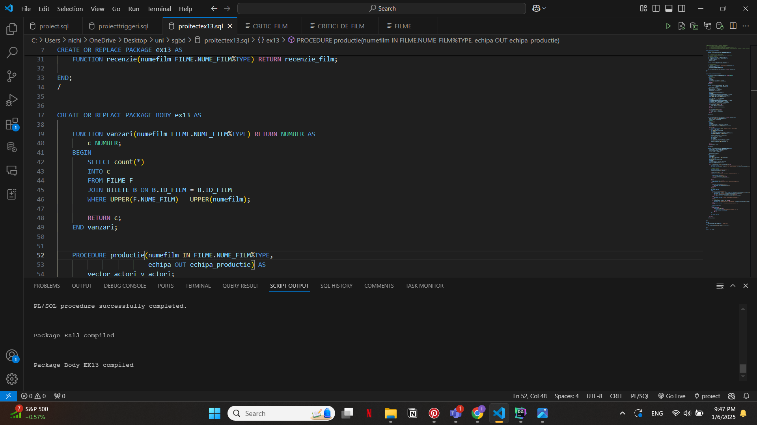

Rulat pentru Cinema Cinema City(exista date in toate tabelele)

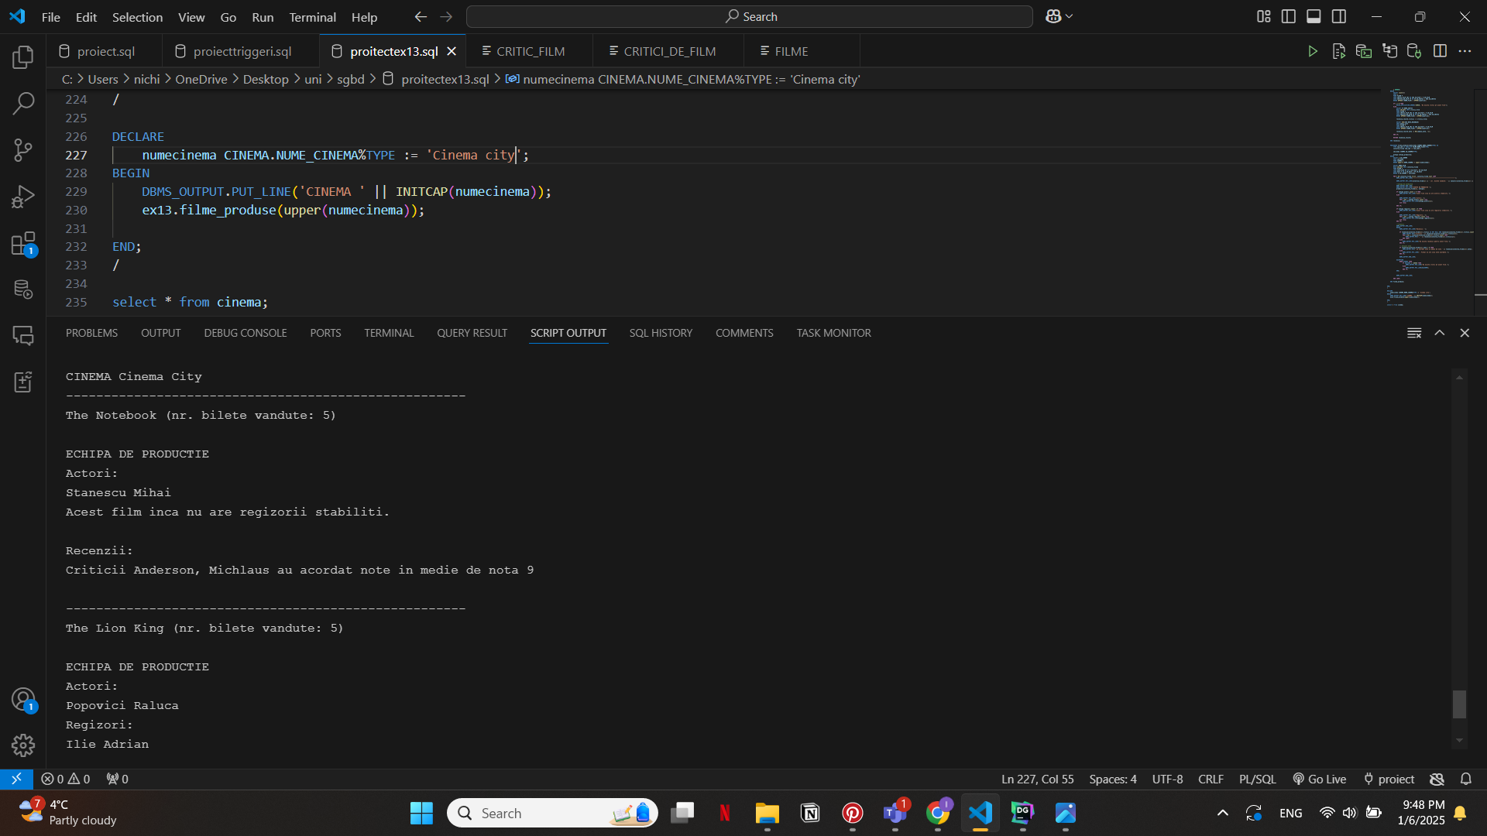

Rulat pentru Cinema Independenta (cinemaul nu difuzeaza niciun film)

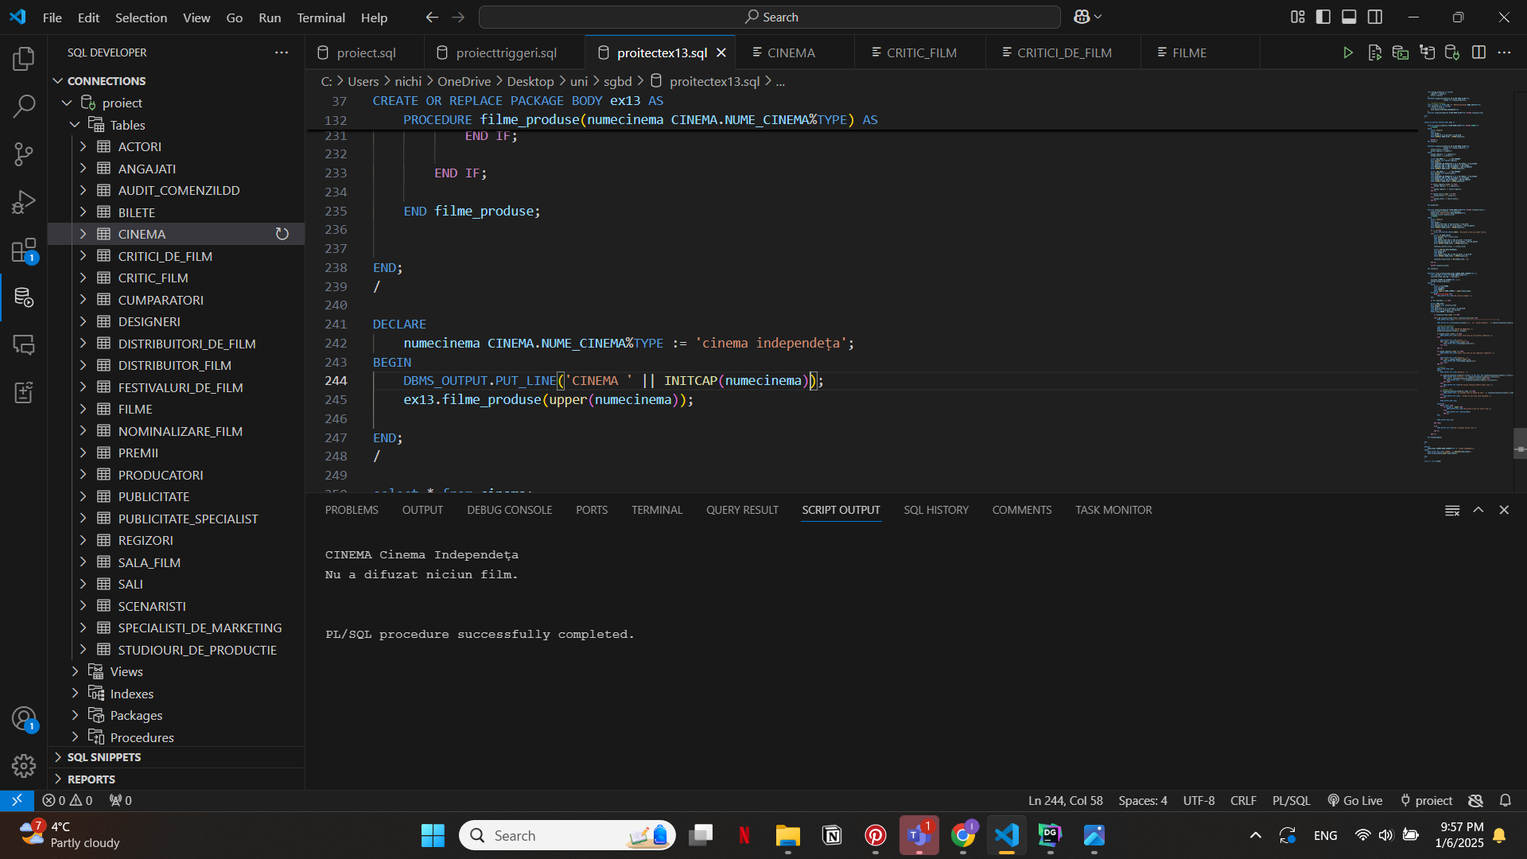

Rulat pentru Cinema (nu exista cinemaul)

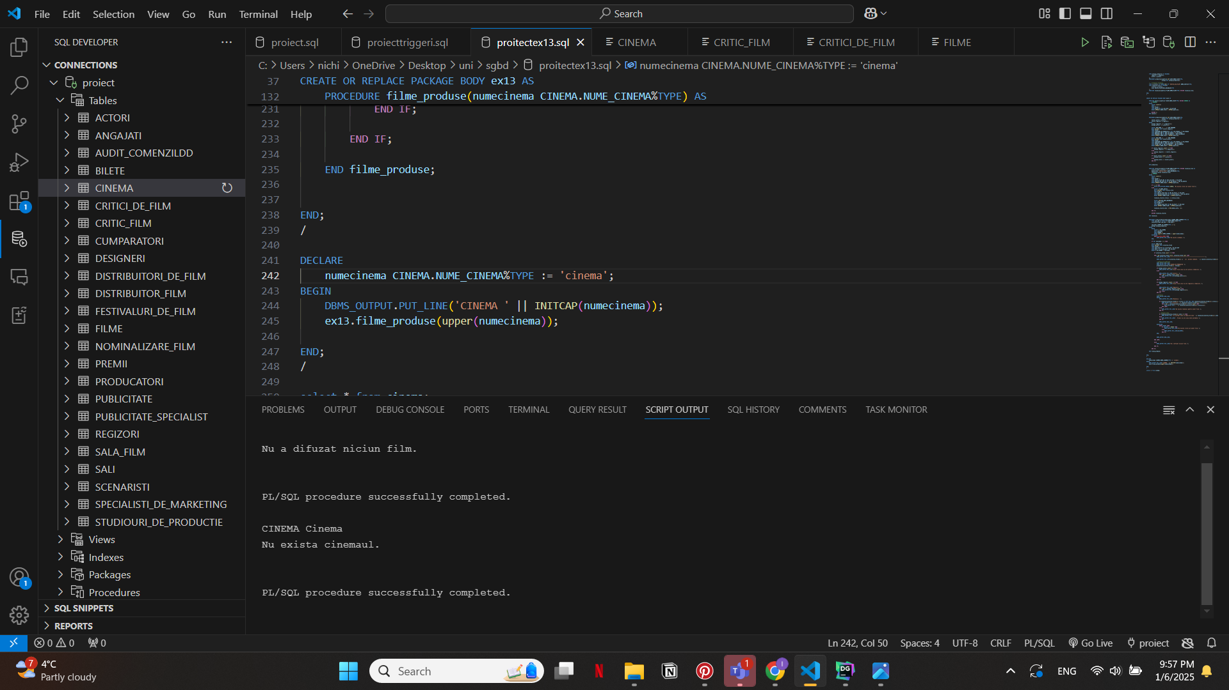

Rulat pentru Grand Cinema (nu are toate datele legate de cei din echipa de productie)

